PRESTAÇÃO DE CONTAS

RELATÓRIO DE GESTÃO
ASSISTENCIAL

SERVIÇO DE ATENÇÃO DOMICILIAR - SAD
MUNICÍPIO DE SÃO GONÇALO/RJ

DEZEMBRO
2023

RELATÓRIO DE GESTÃO
SERVIÇO DE ATENÇÃO DOMICILIAR - SAD
MUNICÍPIO DE SÃO GONÇALO/RJ
MÊS DE DEZEMBRO DE 2023

CONTRATANTE
Secretaria Municipal de Saúde e Defesa Civil de São Gonçalo/RJ

SECRETÁRIO MUNICIPAL DE SAÚDE E DEFESA CIVIL
Gleison Rocha da Silva

CONTRATADA
Fênix do Brasil Saúde

SERVIÇO GERENCIADO
Serviço de Atenção Domiciliar- SAD

ENDEREÇO SEDE DO SERVIÇO - SAD
Avenida Presidente Kennedy, n º 207 - Centro - São Gonçalo/RJ
CEP: 24445-000

APRESENTAÇÃO

O presente relatório tem como objetivo, apresentar a prestação de contas relacionada à execução das atividades desenvolvidas através do contrato celebrado entre Fênix do Brasil Saúde e Secretaria Municipal de Saúde e Defesa Civil do município de São Gonçalo/RJ, para gerenciamento do Serviço de Atendimento Domiciliar - SAD.
Este Relatório de Gestão e Desempenho apresenta as atividades desenvolvidas durante o mês de DEZEMBRO de 2023, de forma objetiva, identificando metas pactuadas, seus indicadores, bem como os resultados alcançados, análises críticas e documentos comprobatórios.
O relatório de Gestão permitirá o monitoramento e avaliação da Comissão Técnica de Fiscalização no desempenho da Organização Social Fênix do Brasil Saúde à frente da Gestão do Serviço de Atenção Domiciliar, no contrato de Gestão n° 002/2022, celebrado entre a Fundação Municipal de Saúde de São Gonçalo e a mesma.

1. FUNCIONAMENTO DO SAD.
1.1 HORÁRIO E FUNCIONAMENTO DO SERVIÇO
O SAD funciona de 7:00 horas às 18:00 horas, de segunda a sexta feira, sendo suas atividades internas desenvolvidas pelas equipes de coordenação e apoio administrativo, sendo que às 07:00 horas o SAD inicia suas atividades com um coordenador e um colaborador, e finaliza também com um coordenador e um colaborador.
A rotina assistencial inicia às 08:00 horas, com a saída das equipes para o atendimento aos usuários, mediante escalas de trabalho mensal e rota semanal de cada equipe, em cada região de saúde. A saída das equipes tem tolerância até às 8:15h, considerando o trânsito e outros inconvenientes que possam ocorrer.
As atividades desenvolvidas durante a execução dos serviços nas rotas de cada equipe (EMAD´s e EMAP´s) geram toda a produção, que é lançada no sistema E-SUS/ tabletes e posteriormente consolidada e faturada pelo serviço responsável da Secretaria Municipal de Saúde de São Gonçalo.
1.2 FORMULÁRIOS UTILIZADOS
Solicitação de Inclusão no SAD - Preenchido com informações de pacientes novos, objetivando o agendamento de visita de avaliação para decisão relacionada ao pedido de inclusão no programa - SAD;
Avaliação de Legibilidade e Admissão - Utilizados pelas equipes das EMAD’s, para registrar visitas de avaliação à pacientes com solicitação de inclusão no SAD;
Atendimento Domiciliar - Utilizado para registro do atendimento e produção dos técnicos de enfermagem que realizam plantão no domicílio dos pacientes AD3, e por todas as equipes, na falta do TABLET.
SINAN (notificação compulsória) - Utilizado para registrar os eventos extra rotina, por exemplo: identificação de doenças graves, violência e outros obrigatórios;
BAE - Boletim de Atendimento Eletrônico - Utilizado pelas equipes EMAD´s, para registrar casos de urgência e emergência oriundos de complicações apresentadas pelos pacientes em AD, sem condições de solução no domicílio.
Todos os formulários preenchidos pelas equipes do SAD são escaneados para arquivo, e posteriormente são encaminhados ao setor competente da Secretaria de Saúde e Defesa Civil de São Gonçalo.
1.3 ESCALAS MENSAIS E ROTAS DE TRABALHO DAS EQUIPES.
É possível afirmar que tanto as escalas de trabalho quanto as rotas de visitas das equipes, são elaboradas para garantir a otimização e a eficiência de todo processo de trabalho do SAD. Mensalmente são elaboradas escalas de trabalho e de modo semanal as rotas de visita, para cada equipe e paciente do programa.
2. PRODUÇÃO
Toda a produção é lançada diretamente no sistema E-SUS, com base nos registros formalizados nos Boletins de Atendimento Diário, pelas equipes EMAD e EMAP. Ressaltamos ainda que o SAD dispõe de CNES próprio, sendo feita consolidação dos dados para faturamento desde Janeiro de 2022.
- INDICADORES

Os indicadores estão apresentados a seguir, de acordo com os quadros de metas pactuadas, e avaliação de desempenho das atividades desenvolvidas no mês de DEZEMBRO de 2023.

3.1. INDICADORES DE DESEMPENHO - METAS 01: GESTÃO SAD
ITEM | INDICADOR | FÓRMULA | FONTE | META | ALCANCE | RESULTADO
01 | Percentual de BAE dentro do padrão de conformidades | Total de BAE dentro do padrão de conformidades X 100/ Total de BAE analisados | Digitação | > 90% | 4928 x 100 / 4928 | 100%
02 | Índice de Absenteísmo | Horas faltantes x 100/Horas liquidas disponíveis (4 semanas) | Planilha RH  (104 funcionários) | < 3% | 251 x 100/ 18.720 | 1,34 %
03 | Taxa de Turnover | Nº de Demissões + Nº de Admissões /2 x 100 / Nº Funcionários ativo (no último dia do mês anterior) | Planilha RH  (109 colaboradores) | < 4 % | 1 + 2 / 2 x 100 / 109 | 1,37 %
04 | Número de cursos/treinamentos realizados | Total de horas homem treinados no mês / Número funcionários ativos no período | Vide documentos relatório | No mínimo  1/ mês | 98 horas / 98 =  1,00 %  Ver relatório | 1,00 %
05 | Taxa de Acidente de Trabalho | CAT - Comunicação de Acidente de Trabalho | Informação RH | < 1% | 0 cat. | 0 %
06 | Meios de escuta | SAU - Serviço de Atendimento ao Usuário | FENIX do BRASIL Saúde | Implantado | Implantado | 100%
07 | Avaliação da satisfação do usuário | Número de usuários satisfeitos x 100 / Total de usuários | Pesquisa | > 80% | 403 x 100 /413 | 97,57 %
08 | Relatórios assistenciais e financeiros entregues no padrão e no prazo | Relatórios assistenciais e financeiros entregues no padrão definido pela SMS até 10º dia do mês. | Prestação de contas/relatório de gestão | Até o 5º dia útil  100 % | Entregar a Prestação de Contas à CTF até o 10 º dia do mês. | 100 %
09 | Preenchimento adequado de fichas SINAN em todos os casos previstos | Número de fichas SINAN preenchidas X 100 / Total de situações com SINAN obrigatório | Nº de fichas | 100% | Não houve registro de casos para inserir no SINAN | 100 %
10 | Índice de questionários preenchidos pelos pacientes em observação | Nº de questionários preenchidos X 100/ Total de pacientes em observação | Pesquisa e relatório de gestão | ≥85% | 403 x 100 / 413 | 97,57%
11 | Percentual de usuários satisfeitos e Muito Satisfeitos. | Número de usuários satisfeitos e muito satisfeitos x 100 / Total de respostas efetivas | Pesquisa | ≥85% | 403 x 100 /413 | 97,57 %

3.1.1 Percentual de BAE dentro do padrão de conformidades
O indicador “Percentual de BAE de DEZEMBRO foi preenchido dentro da conformidade, foi medido, considerando informações no período com identificação dos boletins com erros”. No entanto, a produção do SAD é realizada pelas equipes e lançadas no sistema E-SUS com utilização de tabletes, com base nos registros formalizados nos Boletins de Atendimento diário.
Os lançamentos são monitorados identificando os erros e realizando os ajustes dentro da competência, evitando rejeição de produção e perda de informações e faturamento. Desta forma a meta pactuada foi cumprida com 100% dos 4928 lançamentos feitos em conformidade.
MINISTÉRIO DA SAÚDE
ESTADO DE RIO DE JANEIRO
MUNICÍPIO DE SÃO GONÇALO
UNIDADE DE SAÚDE : SAD SERV ATENCAO DOMICILIAR
MUNICIPAL DE SAO GONCALO
Relatório de atendimento domiciliar - Analítico
FILTROS
Período | 01/12/2023 a 31/12/2023
Dados processados em | 04/01/2024 | às | 15:00
Impresso em | 05/01/2023 | às | 11:02 | por | Nathalia Tonassi da C Silveira
DEZEMBRO/2023
Conduta / Desfecho | EMAD 1 | EMAD 2 | EMAD 3 | EMAD 4 | EMAD 5 | EMAD 6 | EMAD 7 | EMAD 8 | EMAD 9 | EMAD 10 | EMAP 1 | EMAP 2 | EMAP 3 | EMAP 4 | TOTAL GERAL
Descrição | QTD | QTD | QTD | QTD | QTD | QTD | QTD | QTD | QTD | QTD | QTD | QTD | QTD | QTD | QTD
Permanência | 435 | 471 | 438 | 341 | 447 | 459 | 466 | 540 | 350 | 477 | 77 | 100 | 79 | 57 | 4737
Alta administrativa | 9 | 1 | 3 | 7 | 15 | 4 | 2 | 19 | 1 | 0 | 1 | 0 | 0 | 0 | 62
Alta clínica | 0 | 0 | 11 | 0 | 5 | 0 | 7 | 12 | 4 | 6 | 1 | 1 | 0 | 0 | 47
Óbito | 0 | 1 | 0 | 3 | 0 | 5 | 0 | 7 | 3 | 2 | 0 | 1 | 0 | 1 | 23
Atenção Básica (AD1) | 24 | 0 | 0 | 3 | 11 | 1 | 5 | 5 | 1 | 0 | 0 | 3 | 2 | 0 | 55
Serviço de urgência e emergência | 0 | 0 | 0 | 3 | 0 | 0 | 0 | 0 | 0 | 1 | 0 | 0 | 0 | 0 | 4
Serviço de internação hospitalar | 0 | 0 | 0 | 0 | 0 | 0 | 0 | 0 | 0 | 0 | 0 | 0 | 0 | 0 | 0
TOTAL | 468 | 473 | 452 | 357 | 478 | 469 | 480 | 583 | 359 | 486 | 79 | 105 | 81 | 58 | 4928
3.1.2 Índice de Absenteísmo

Atualmente o SAD tem em seu quadro de pessoal de gestão, administrativo e técnico, profissionais com carga horária de 40h, 30h e 20h, de acordo com a legislação vigente para cada cargo.
No mês vigente, deveriam ser cumpridas 18.720 horas trabalhadas pelos profissionais contratados (CLT), mas tivemos 251 horas de faltas, sendo assim a quantidade de horas trabalhadas no mês foi de 18.469 horas e o índice de absenteísmo foi de 1,34%, atingindo a meta de menos de 3 %. Obs.: Foram considerados 20 dias de trabalho.

FALTAS/ATESTADOS
NOVEMBO 2023
NOME DO FUNCIONÁRIO DE ATESTADO |  | PLANTÃO | QUANTIDADE DE HORAS FALTANTES | DIAS | QUAL DIA DO MÊS
TATIANE DE SOUZA PAULA | MENSALISTA | 10 | 20 | 2 | 06,22/12
KEILA DE FREITAS ORGAM | MENSALISTA | 10 | 10 | 1 | 5/12
SHIRLEI SILVA DE ALENCAR DO AMARAL | MENSALISTA | 10 | 20 | 2 | 06,07/12
MARCELLE SOARES DE SOUZA MARINHO | MENSALISTA | 10 | 10 | 1 | 07/12
CRISTINA DOS SANTOS GONÇALVES | MENSALISTA | 10 | 10 | 1 | 01/12
IZADORA MUNIZ DE CARVALHO DE JESUS | MENSALISTA | 10 | 10 | 1 | 21/11
RICARDO ALEXANDRE LIRA DA SILVA | MENSALISTA | 10 | 10 | 1 | 18/12
GISELLE MARQUES MARINHO | MENSALISTA | 12 | 36 | 2 | 01,03 E 05/12
BRUNA GORITO CORDEIRO BUENO | MENSALISTA | 10 | 10 | 1 | 06/12
MARTA CRISTINA COSTA DE OLIVEIRA MACIEL | MENSALISTA | 10 | 30 | 3 | 06,07 E 08/12
VERONICA DO COUTO FERREIRA BASTOS | MENSALISTA | 12 | 84 | 14 | 01 A 14/12
AMANDA CORTEZ DA SILVA | MENSALISTA | 10 | 10 | 1 | 16/12
 |  |  | 251

3.1.3 Taxa de Turnover
Em DEZEMBRO de 2023, o Programa Melhor em Casa teve um índice de 1,37 % de taxa de turnover, com 2 colaboradores contratados e 1 trabalhador demitido. Meta menor que 4% atingida.
COLABORADORES | ADMISSÃO | DEMISSÃO
LAVINYA CÉLIA SALLES RAMALHO GUARANY |  | 29/12/2023
LUCI FIGUEIREDO ANTUNES | 01/12/2023
TAIS FIGUEIREDO DOS SANTOS | 01/12/2023
 | 2 | 1

3.1.4 Número de cursos/treinamentos realizados
O treinamento das equipes é uma ferramenta fundamental no processo de otimização dos funcionários. Um funcionário bem capacitado é capaz de explorar ao máximo suas habilidades. Além disso treinar a equipe permite agregar novos conhecimentos fazendo com que o funcionário cresça profissionalmente. Treinar e capacitar proporcionam segurança para o enfrentamento das situações derivadas da função que cada profissional exerce.
Em DEZEMBRO de 2023 foram realizados 2 treinamentos para as equipes multidisciplinares sobre 1 tema. Foi realizado uma roda de conversa com os colaboradores do programa melhor em casa a respeito dos POP’s – Procedimentos Operacionais Padrões da unidade, assim como da NR 32 – Norma Regulamentadora n° 32, que tem por finalidade estabelecer as diretrizes básicas para a implementação de medidas de proteção à segurança e à saúde dos trabalhadores dos serviços de saúde. Os treinamentos foram realizados nos dias, 22 e 29 de dezembro com 2 horas de duração na sede do SAD. Em 2 dias de capacitação, totalizamos 98 horas, atingindo 1,00 % dos colaboradores assistenciais. (Meta no mínimo 1%).

TREINAMENTOS / CURSOS
Foto: Treinamentos - DEZEMBRO / Equipe SAD

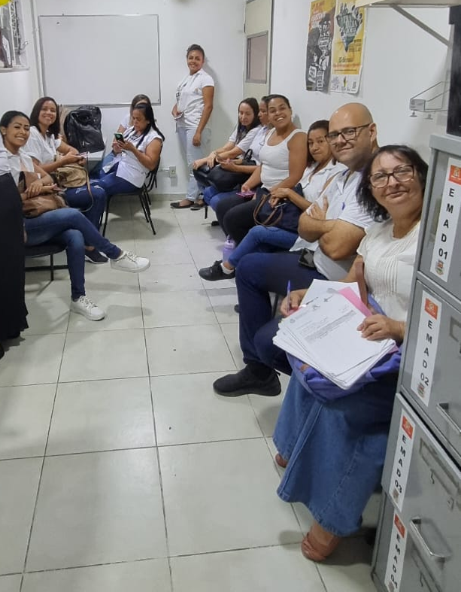
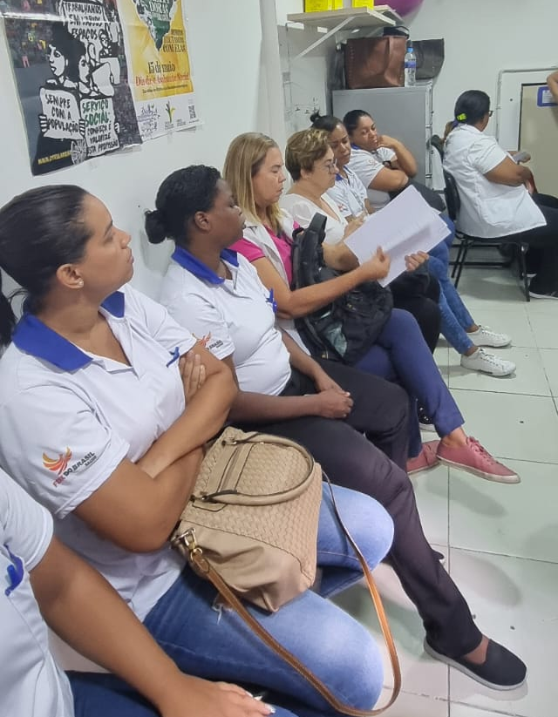

3.1.5 Taxa de Acidente de Trabalho

No mês de DEZEMBRO, não houve, acidente de trabalho (CAT), obtendo 0, 0 % de taxa de acidente de trabalho. Meta pactuada é de menor que 1%.

NOME DO FUNCIONÁRIO | FUNÇÃO | DATA DO ACIDENTE
NÃO HOUVE

3.1.6 Meios de escuta dos usuários

Os meios de escuta para usuários estão ativos, sendo que o meio eletrônico é de livre acesso dos mesmos, não tendo registros de relevância.

3.1.7 e 3.1.11 - Avaliação da satisfação do usuário

Relatório de Satisfação do Usuário

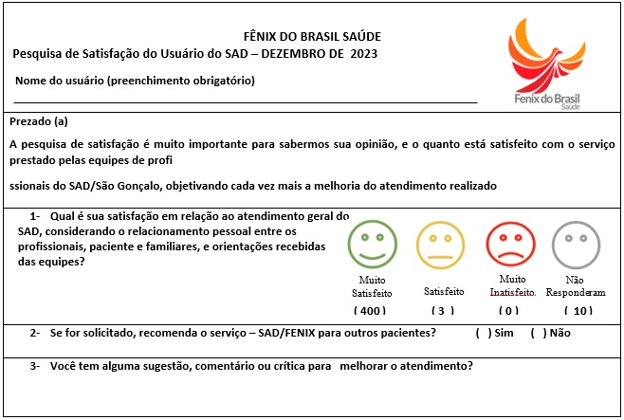
No dia 29 de DEZEMBRO de 2023, foi realizado por Ana Carolina Paciello, COREN – RJ 665911, a contagem dos formulários entregues as EMAD’s, para avaliar o grau de satisfação dos atendimentos prestados pelas equipes a cada paciente do programa. O levantamento foi realizado na sede do SAD, localizado na Av. Presidente Kennedy, 207, Centro - São Gonçalo- RJ.

Figura 1 Modelo da Pesquisa de Satisfação SAD/SG
Foi entregue um total de 413 pesquisas de satisfação, dos quais:

MUITO SATISFEITO  400 respostas | SATISFEITO  3 respostas | MUITO INSATISFEITO  0 respostas | NÃO RESPONDERAM  10 respostas

Foram considerados para cálculo das metas descritas nos dois indicadores, a somatória de “satisfeito e muito satisfeito” dos pacientes que responderam os questionários.
Foram entregues 413 formulários de pesquisa com 403 respostas satisfeitas e 10 usuários que não responderam.
No mês de DEZEMBRO, o indicador satisfação do usuário apresentou percentual de 97,57% sendo a meta pactuada de ≥80% e ≥85%. Ressaltamos que 10 usuários não responderam à pesquisa do programa.

3.1.8 Relatórios assistenciais e financeiros entregues no padrão e no prazo
A entrega do relatório de gestão e a prestação de contas, ocorreram dentro do prazo estabelecido em contrato (até o dia 10 do mês subsequente).

3.1.9 Preenchimento adequado de fichas SINAN em todos os casos previstos

Constantemente as equipes são orientadas através do aplicativo e rodas de conversas internas a respeito da importância deste registo.
No mês de DEZEMBRO de 2023 não houve registro de agravos para notificação compulsória.

3.1.10 Índice de questionários preenchidos pelos pacientes em observação

Foram entregues 413 formulários, equivalente a 100 % do total de 413 usuários em acompanhamento no SAD, com devolução de 403 formulários preenchidos, equivalente 97,57% dos formulários entregues. Desses usuários que responderam à pesquisa, temos um percentual 98,48% que indicariam o programa com apenas 6 usuários que não responderam.

3.2. INDICADORES DE DESEMPENHO - METAS 02: GESTÃO SAD
ITEM | INDICADOR | FÓRMULA | FONTE | META | ALCANCE | RESULTADO
01 | Taxa de desospitalização | Nº de pacientes admitidos procedentes de hospitais e ou Unidades de Saúde x 100/Nº total de pacientes admitidos no mesmo período  (Nota Técnica nº 1/2018) | Relatórios de avaliação | > 40 % | 16 x 100/60 | 26,66 %  Ver relatório
02 | Taxa de alta em AD | Nº de pacientes em AD que tiveram alta x 100/ Nº total de pacientes em AD | Relatórios de altas | >15 % | 33 x 100 /413 | 7,99 %
03 | Total de pacientes em AD | Nº de pacientes em AD | Relatórios | 100% | 413 | 100 %
04 | Média de atendimento em AD por equipe | N° total de atendimentos domiciliares realizados/ N° total EMAD = >1 atendimento semanal /usuário | Relatórios | 100% | 2005/10/413 x 100 | 48,54%

3.2.1 Taxa de desospitalização
Sabemos que a desospitalização é ferramenta de extrema importância para a desocupação do leito hospitalar. Porém reiteramos a necessidade de adequarmos este item da meta a realidade do programa. Sugerimos que este cálculo seja sobre pacientes que solicitaram adesão ao programa pelas vias da desospitalização sobre os pacientes efetivamente aderidos por esta mesma via. O percentual de desospitalização no mês de DEZEMBRO foi de 26,66 %, abaixo da meta estabelecida que é de >40%, porém continuamos com o fluxo exigido, retirando os encaminhados pela atenção básica, deixando somente os encaminhados pelos hospitais e/ou urgências e emergências.

RELAÇÃO DE SOLICITAÇÃO DE DESOSPITALIZAÇÃO
DEZEMBRO 2023
PLANILHA DE DESOSPITALIZAÇÃO
QT | DATA | NOME | BAIRRO | EMAD | ORIGEM | AD | DATA DE RESPOSTA
1 | 01/12/2023 | IARA DA FONSECA BARBOSA PEREZ | CAMARAO | 8 | PSC | 2 | 06/12/2023
2 | 05/12/2023 | MARIA DE LOURDES VIEIRA DA SILVA | BOAÇU | 7 | PSC | 2 | 05/12/2023
3 | 07/12/2023 | ANTONIO MARDONIO FERREIRA | SACRAMENTO | 3 | CAFFARO | 3 | 07/13/2023
4 | 14/12/2023 | EDSON DE OLIVEIRA PANEMA | BOA VISTA | 7 | PSC | 2 | 14/12/2023
5 | 14/12/2023 | KATIA REGINA DA CONCEICAO GOMES DA SILVA | MORRO DO CASTRO | 9 | PSC | 2 | 14/12/2023
6 | 15/12/2023 | SOFIA BEZERRA DE MOURA | SACRAMENTO | 3 | PSI | 3 | 15/12/2023
7 | 15/12/2023 | IVAN PEDRO COSTA | ITAUNA | 6 | PSC | 2 | 15/12/2023
8 | 16/12/2023 | GILCA RODRIGUES DE ANDRADE | AMENDOEIRA | 4 | RETAGUARDA | 2 | 19/12/2023
9 | 19/12/2023 | NEUZELINA GARCIA DE ALMEIDA AZINE | JARDIM CATARINA | 1 | UPA SANTA LUZIA | 2 | 19/12/2023
10 | 14/12/2023 | JOAMIR CESAR DA ROCHA VIEIRA | PORTO DA PEDRA | 8 | HUAP | 2 | 20/12/2023
11 | 18/12/2023 | RUBERCY ALVES DO PRADO | SANTA IZABEL | 4 | CAFFARO | 2 | 21/12/2023
12 | 17/12/2023 | JOSE PINTO DA ROCHA | PORTO VELHO | 9 | RETAGUARDA | 2 | 26/12/2023
13 | 21/12/2023 | JACINEA VIANNA SILVA | AMENDOEIRA | 4 | RETAGUARDA | 2 | 27/12/2023
14 | 22/12/2023 | AISHA ELOAH MARIA DE SALES RODRIGUES | NEVES | 9 | GETULIO VARGAS FILHO | 3 | 27/12/2023
15 | 26/12/2023 | TELITIS GONÇALVES OLIVEIRA DE ANDRADE | JARDIM CATARINA | 1 | RETAGUARDA | 2 | 28/12/2023
16 | 27/12/2023 | PAULO FERREIRA DE NORONHA | JOCKEY | 4 | PSC | 2 | 29/12/2023
TOTAL 16

3.2.2 - Taxa de alta em AD
Apesar da dificuldade das equipes em trabalhar as altas devido à idade dos pacientes, doenças crônicas e outros critérios, foram realizadas 33 altas no mês, correspondendo a 7,99% em relação ao total de pacientes acompanhados no programa, ficando acima da meta pactuada, que é >15%.

ALTA ADMINISTRATIVA

DEZEMBRO 2023

1 | GEZU ADRIANO DE OLIVEIRA
2 | GENY DOS SANTOS THEODORO
3 | SANDRA MARIA DIAS
4 | LEDA MENDONÇA DANTAS
5 | VIVIANE PEDRO SANTANA
6 | ALINE GESSICA SA DE OLIVEIRA
7 | JOSE LINDOLPHO FERNANDES
8 | WILLIAM DOS SANTOS CAMPOS
9 | ROSANGELA DE FATIMA MALTA PONTES PEREIRA
10 | NEIDE APARECIDA NOBREGA
11 | MARIA DA GRAÇA MAZOTO NASCIMENTO
12 | MIRIAN NEPONUCENO
13 | JORGE WILSON VIEIRA
14 | SONIA LEMOS RIBERA
15 | ELISANGELA DA CONCEIÇÃO
16 | WILMA MENDONÇA GOMES

ALTAS CLÍNICAS
DEZEMBRO 2023
1 | JOSE MOREIRA PIMENTEL
2 | ANTONIO SIQUEIRA DE MENDONÇA
3 | AMAURI SANTANA CORREA DE SOUZA
4 | PEDRO PAULO FREIRE
5 | ANITA DOS SANTOS GOMES
6 | VICTOR GABRIEL DOS SANTOS SILVA
7 | ADELEA CORREIXA DA COSTA FERREIRA
8 | LUCIA MARIA MARQUES
9 | ARISTIDES DOS SANTOS
10 | ALDAIR DOS SANTOS
11 | JANAINA JOSE BENTO
12 | LUIZ CARLOS DE OLIVEIRA
13 | CARLOS ALBERTO SANTA IZABEL
14 | ANITA MARIA DA SILVA
15 | NADIA RENATA RANGEL ARMOND
16 | MANOEL MARIANO DA SILVA

3.2.3 Total de pacientes em AD

O SAD iniciou o mês de dezembro com 396 pacientes em acompanhamento.

Tivemos a inclusão de 60 (sessenta) pacientes no programa. Houveram 33 altas e um total de 10 óbitos entre os pacientes que estavam em acompanhamento. Dessa forma, finalizamos o mês de dezembro com 413 (quatrocentos e treze) pacientes.

ÓBITOS
DEZEMBRO 2023
1 | CICERA CARVALHO RIBEIRO FERREIRA
2 | JOSE SAMUEL
3 | DAGMAR RODRIGUES BASTOS
4 | LEDA BARBOSA MARQUES
5 | JULIO CESAR
6 | FRANCISCO DOS SANTOS CAETANO
7 | EDITE ARAUJO DE MOURA
8 | THEREZA DA SILVA DE OLIVEIRA
9 | CANDIDA LUIZA DA SILVA
10 | AMILTON FRANCISCO DOS SANTOS

Relação de PACIENTES VISITADOS/ADERIDOS
AD 1 – VISITADOS / AD 2 – ADERIDOS / AD 3 – ADERIDOS (MAIS GRAVES)
AD 1

DEZEMBRO 2023

1 | MARIA APARECIDA DE OLIVEIRA AZEREDO
2 | MARSIA DE SOUZA OPILMAR
3 | MARIA JOSE DA SILVA COSTA
4 | FLORISBELA RIBEIRO CAMPOS PEREIRA
5 | LUIZ MATHEUS
6 | JANE DA SILVA TAVARES
7 | MARIA DAS GRAÇAS XAVIER
8 | DELCI RANGEL DE FREITAS
9 | MARCIA FELIPE SANTIAGO
10 | MARCELA DOS SANTOS MARINHO
11 | MARLEY AUGUSTO VIEIRA
12 | YASMIN THEODORO DA SILVA
13 | JOSE CARDOSO
14 | GENI DA CONCEIÇÃO GONÇALVES
15 | MARIA LUIZA DOS SANTOS SILVA
16 | RICARDO DOS SANTOS PEREIRA
17 | SAMUEL NUNES DE ALVARENGA
18 | CLEMILDA MACHADO
19 | CELSO DA SILVA FULGENCIO
20 | NIWTON NASCIMENTO SANTANA
21 | JOSE CARLOS DE OLIVEIRA
22 | MARIA DO CARMO DA SILVA
23 | JACIRA CORREA
24 | FRANCISCO JOSE COSTA BARROS
25 | RENATO LUZ
26 | BENETIDO FERREIRA
27 | MARIZA CONCEIÇÃO
28 | JOAO JOAQUIM DO NASCIMENTO
29 | MARIA DUARTE DE OLIVEIRA
30 | MARILENE CORREA ORNELLAS
31 | GEORGINA DA SILVA SANTO
32 | EDILERNE GONÇALVES DE ANDRADE
33 | MARIA APARECIDA DE MORAES E SILVA
34 | ROBERTO MAIA
35 | NADIA FERREIRA DA CONCEIÇÃO
36 | ANA CRISTINA CABRAL TRINDADE
37 | GERALDO SALES
38 | VERA LUCIA ANTONIA DA SILVA
39 | HELIO PATRICIO
40 | JUAREZ GALDINO DA SILVA
41 | RENATO GONÇALVES RAMOS
42 | AILTON MACHADO PEREIRA
43 | SONIA MARIA DA SILVA SOUZA
44 | CELITA GENEROSO MARIA TEIXEIRA
45 | DIONISIO GERMANO
46 | ROSANGELA MARIA INACIO RIBEIRO
47 | ESMERALDA DE OLIVEIRA MARTINS
48 | ARLETE PEREIRA
49 | HONORIO ESPINDOLA
50 | LUIZ CARLOS DA CONCEIÇAO
51 | WLADIMIR DA SILVA COSTA
52 | CELSO LUIZ DE OLIVEIRA
53 | JACY DO PRADO PINTO
54 | SANDRA CRISTINA DE ANDRADE LOPES
55 | FRANCISCO NAZARINO LIMA
56 | VALERIA DA SILVA
57 | WAGNER OLIVEIRA DE CARVALHO
58 | PAULO CESAR CORREIA
59 | IESSEL GUEDES
60 | EURICE JOVENTINO DE SOUZA
61 | IRENIO ANTONIO SIQUEIRA
62 | EDESIO FERREIRA BORGES
63 | NELSON RODRIGUES DA SILVA
64 | TELITES GONÇALVES DE OLIVEIRA
65 | AINES MARIA CHAVES
66 | ODORICO BENICIO BENTOS SAMPAIO
67 | GERALDINO JOSE SILVA
68 | JANNI DIMITRIOU
69 | MARIA JOSE DE OLIVEIRA
70 | TARCILIA MARIANA ANTUNES
71 | MANOEL ELIAS BIEBE
72 | JOSE MUNIZ DE SOUZA
73 | GENY BRANDÃO BARROS
74 | NILSON ARAUJO LEITE
75 | MARIA GAIGHER
76 | MARIA DAS DORES
77 | ELAINE DOS REIS BRANDÃO
78 | MARIA HELENA BARBOSA DE SOUZA
79 | VERA LUCIA DE PAULA MACHADO
80 | ARLINDO MANOEL DA SILVA
81 | CATARINA DA CONCEIÇÃO ALVES DE JESUS
82 | VICTOR FERREIRA DA SILVA
83 | SERGIO PAULO DE NEVES
84 | ELIZA RAQUEL DUTRA
85 | UBIRAJARA ALMEIDA DA SILVA
86 | ELIZABETH BARBOSA DOS SANTOS
87 | MARIA LAURA CORDEIRO DA SILVEIRA
88 | JOSE RIBEIRO LEMOS
89 | JOSÉ CARLOS
90 | MANOEL JOSÉ DA SILVA
91 | CARLOS ANTONIO DA SILVA
92 | EGILDO DA CONCEIÇÃO FERREIRA FILHO
93 | MARIA DAS DORES SILVA MULIM
94 | ZENI
95 | SEVERINO
96 | LUIZ ANTONIO DA SILVA

AD2
DEZEMBRO 2023
1 | MARIO FRANCISCO BARRETO
2 | RICARDO NUNES DE FIGUEIREDO
3 | RONALDO BITTENCOURT ESTEBANEZ
4 | GLORIA MARIA NOGUEIRA DE OLIVEIRA
5 | GLEYBER COUTO BRAZ
6 | LUIZ CARLOS DA SILVA
7 | MAURA CRISTINA BOBBIO MIRANDA
8 | MARIA DE LOURDES VIEIRA DA SILVA
9 | IARA DA FONSECA BARBOSA PEREZ
10 | DERLY COELHO SARDINHA
11 | MARCIA FRANCISCO PEREIRA
12 | ANTONIO ORNILO FERREIRA
13 | JOSEFA SEVERINA DA CONCEIÇÃO
14 | LINDALVA SOARES ALVES
15 | GILDA DOS SANTOS MOURA
16 | LUIZ ROBERTO FERREIRA DA SILVA
17 | TEREZA DA SILVA DE OLIVEIRA
18 | GLORIA PEIXOTO CAMPOS
19 | EDSON DE OLIVEIRA PANEMA
20 | KATIA REGINA DA CONCEICAO GOMES DA SILVA
21 | JANDIRA CORREA
22 | MARIA MADALENA IZIDORO BARUDE
23 | ERENI RODRIGUES DE SOUZA
24 | NILTON SILVA JUNIOR
25 | IVAN PEDRO COSTA
26 | JOSE ROBERTO MARQUES DA SILVA
27 | LUIZ CLAUDIO PALMERIN DE SOUZA
28 | FRANCISCA DA SILVA SILVA SANTOS
29 | JOSE MARCILIO ABIJUDE
30 | FRANCISCO DOS SANTOS CAETANO
31 | MARIA FELISBERTA PORTO
32 | BRUNO PEIXOTO GESTEIRA
33 | GILCA RODRIGUES DE ANDRADE
34 | NEUZELINA GARCIA DE ALMEIDA AZINE
35 | LAURINDO MARQUES
36 | ROSEMBERG GOMES PEREIRA
37 | DINA MARIA PEREIRA
38 | CECILIA COUTINHO
39 | JOAMIR CESAR DA ROCHA VIEIRA
40 | JOSE CARLOS DUTRA
41 | MARIA IZABEL CARLOS DE LIMA
42 | RUBERCY ALVES DO PRADO
43 | LAERTE DE AZEVEDO
44 | JOSE PINTO DA ROCHA
45 | ALICE VITORIA CESAR SILVA
46 | JACINEA VIANNA SILVA
47 | MARIA DE LOURDES TINOCO
48 | TELITIS GONÇALVES OLIVEIRA DE ANDRADE
49 | PAULO FERREIRA DE NORONHA
50 | PAULO FERREIRA DE NORONHA
51 | IGOR BARROS
52 | ADENILDO MENDES DE SOUZA

AD3
DEZEMBRO 2023
1 | ANTONIO MARDONIO FERREIRA
2 | SYNESIO ROSA DA SILVA
3 | ZULMIRA DA ROCHA BELEM
4 | SOFIA BEZERRA DE MOURA
5 | ANTONIO SERGIO DE MENEZES
6 | MARIA HELENA DO CARMO MORETH
7 | AYSHA ELOAH MARIA DE SALES RODRIGUES
8 | MIGUEL COUTO TRINDADE DE AHGUIAR

RELAÇÃO DE PACIENTES

DEZEMBRO 2023

QTD | NOME | TELEFONE | ENDEREÇO | BAIRRO | EMAD
1 | Abias Chagas Guimarães | (021) 99588-6301 | R. Pedro Ferreira lt 13 qd 127 | Jardim Catarina | 1
2 | Dejanira da Silva Dias | (021) 97428-2457 | R. Regina Coelho, qd 11 lt 18 | Miriambi | 2
3 | Ademir Correa Leal | (021) 99670-9799 | R. Felinto Macedo, 138 | Alcantara | 1
4 | Ademir Inácio da Silva | (021) 97425-1719 | R. Maria Neto, 144, casa01 | Amendoeira | 4
5 | Adenildo N de Lima | (021) 96864-6666 | R. Projetada B2 trav 01 | Centro | 7
6 | Akilis da S S da Hora | (021) 98209-2232 | R. Joaquim Augusto Pereira, 116 | Boaçu | 7
7 | Alaíde Rodrigues Simas | (021) 99895-2134 | R. 31 de Março, 261 | Luiz Caçador | 6
8 | Alceni Santos Setti | (021) 97043-2822 | R. Nossa Senhora de Fatima, 35 c 02 | Pita | 9
9 | Alcinea da Costa Estevao | (021) 97201-6941 | R. Jose Belford Filho lt 1 c 42 | Anaia | 4
10 | Alcino Nunes Rocha | (021) 98567-1698 | Av. José Mendonça de Campos, 720 bloco 1 | Colubande | 10
11 | Alair Correa Amaral | (021) 96435-5260 | R.Sá Carvalho 250 b 01 apto 602 | Brasilandia | 7
12 | Alice Leite Matias | (021) 998161-1950 | R. José Argeu da Cruz Barroso, 121 | Boaçu | 7
13 | Alice Andrade Lima | (021) 97421-4666 | R. Noel Rocha Sena, lt 2 qd 24 | Apollo 3 | 3
14 | Cenira José Lemos | (021) 97048-2233 | R. Regina Coelho 169 | Miriambi | 2
15 | Ana Maria V. Fernandes | (021) 99535-4009 | R. Zacarias de Almeida, 05 | Porto Novo | 8
16 | Balbina G. M das Neves | (021) 99410-1107 | R, Ainda Curi, 251 | Raul Veiga | 2
17 | Alonso José da Silva | (021) 98687-1360 | R. Imboassu 232,b1, ap603 | Boaçu | 7
18 | Eduardo de O. Alves | (021) 98640-5141 | R. Magalhães Barata 17 | Lagoinha | 2
19 | André R. M. Garcia | (021) 98601-1588 | R. Gabriel 134 |  | 4
20 | André Luis F da Silva | (021) 97489-0420 | R, Eugenio Simoes 51 | Itauna | 6
21 | Ailson dos Santos | (021) 98783-8537 | R. Eugenio Ferrante QD 231 LT 20 | Jardim Catarina | 1
22 | Anice da C S dos Anjos | (021) 96603-1258 | R. Francisco Rafael, l 75 c 5 | Coelho | 4
23 | Algeni G dos Santos | (021) 96622-4505 | Trav. H n 25 | Santa Catarina | 9
24 | Anivaldir Marins Vieira | (021)96618-9568 | R. Jose Marques de Almeida 59 c4 | Galo Branco | 5
25 | Antonia Moreira Paulino | (021) 97172-8535 | R. Pereira Sampaio, qd 59 lt 37 | Mundel | 3
26 | Antonio A de A Silva | (021) 98034-0439 | R. Monteiro da Cruz lt 20 | Itauna | 6
27 | Antonio C de Melo | (021) 98162-7276 | R. Pensilvania qd 21 lt 30 | Jardim Catarina | 1
28 | Antonio F de Souza | (021) 99376-0885 | R. Marques Guimaraes 3967 | Portao do Rosa | 6
29 | Angélica J M dos Reis | (021) 96415-6533 | R. Itambacuri LT 05 QD 115 | Jardim Catarina | 1
30 | Antonio Geraldo da Silva | (021) 98102-4180 | R. Turmalina, lt 28 qd 124 | Jardim Catarina | 1
31 | Elza Ferreira de Lima | (021) 98733-5158 | R. H, 953 qd 13 | Marambaia | 2
32 | Josefa S da Conceição | (021) 3119-5568 | R. Jacinto Rabelo, 33 | Coelho | 4
33 | Antonio J do Nascimento | (021) 97028-4703 | R. Augusto Pedretti, lt 24 qd 01 | Colubande | 10
34 | Antonio Martins da Mata | (021) 98370-7438 | R. Januário Freire 108 | Mutuapira | 6
35 | Antonio Pereira | (021) 98032-7182 | R. Militino Domingues lt7 qd 26 | Jockey | 4
36 | Antônio Ramos Pinto | (021) 98659-2721 | Av. Santa Catarina, 280 - Fundos | Jardim Catarina | 1
37 | Antonio Marcos da S Bessa | (021) 98796-5312 | Av. José Mendonça de Campos 720 | Colubande | 10
38 | Luis Carlos da Silva |  | R. Lucio Tomé Feiteira, 151 BL54 apto 102 | Vila Lage | 9
39 | Aquileia Maria P da Silva | (021) 97265-1470 | R. Alzira Vargas, 2437 Cs 02 | Pacheco | 3
40 | André Luiz A dos Santos | (021) 98913-8211 | R. H. Lote 152 qd 13 | Marambaia | 2
41 | Conceição G Abreu | (021) 98615-0446 | R. Costa Monteiro, 166 c 01 | Lindo Parque | 9
42 | Antonio J M Guimarães | (021) 96955-0021 | R. Rio Araguaia, 6 | Laranjal | 2
43 | Arlete Ferreira Soares | (021) 99516-8724 | R. Nova de Azevedo 1177 | Covanca | 9
44 | Carlos da Silva Ramos |  | R. Delfino Paulo da Costa 51 | Joquei | 4
45 | Carlos Eugenio Caetano | (021) 98216-6731 | R. Thomas Quintanilha 264 | Paraiso | 8
46 | Anyra Rosa da Motta | (021) 99989-0794 | R. Lambari 125 | Trindade | 5
47 | Arlete Maria da S Gomes | (021) 97479-3191 |  |  | 5
48 | Carmesita X de Magalhães | (021) 99708-6584 | R. itatiba 37 | Monjolos | 3
49 | Celi Percílio da Silva | (021) 99164-7798 | R. Francisco Ramos lt 12 qd 100 | Monjolos | 3
50 | Célia José Monteiro | (021) 96425-7888 | R. Cristiano Otoni lt 01 q03 | Coelho | 4
51 | Carlos Roberto L da Costa | (021) 98822-5340 | R. Ouro Branco lt 34 qd121 | Jardim Catarina | 1
52 | Rosineia B. de C Silva | (021) 99207-9752 | R. Alexandre Muniz 182 | Vila Três | 2
53 | Arlete Rosa de Freitas | (021) 96956-9795 | R. Caubi , 202 Fundos | Porto Velho | 9
54 | Celino Muniz de Almeida | (021)96493-6176 | R. Paulo VI, lote 24, qd 19 | Jardim Catarina | 1
55 | Balbina Rosa | (021) 99600-9372 | R. Altino Martins da Vitoria lt 27 qd E | Arsenal | 10
56 | Cícera Soares Portela | (021) 98623-8488 | R. Joaquim de Oliveira 548 | Boa Vista | 7
57 | Arnaldo de O e Silva | (021) 3715-7962 | Tv. Dona Francisca, 227 | Barro Vermelho | 9
58 | Maria de F M de Castro | (021) 97080-0039 | R. Alexandre Muniz 306 | Raul Veiga | 2
59 | Claro Rodrigues Coimbra | (021) 97337-9510 | R. Alonso de Farias 967 | Zé Garoto | 7
60 | Cristina Maria de Sousa | (021) 98363-8192 | R. Laudelina de Almeida, lt 19 qd 107 | Jardim Republica | 4
61 | Carlos Alberto Bastos | (021) 98452-9667 | Trav. Princesa Isabel, 144 | Barro Vermelho | 9
62 | Cleuza Luiza da Cunha | (021) 98326-0044 | R. Exp. Basileu N. da Costa, l14 qd13 | Maria Paula | 10
63 | Carlos F Gonçalves | (021) 99962-7319 | R. Petropólis, 459 | Trindade | 5
64 | Oswaldo Pereira Torres | (021) 97710-6331 | R. Alcindo Guanabara, lt 22 q320 | Guaxindiba | 2
65 | Dejanira G Cruz da Silva | (021) 97425-6131 | R. Maria Neto 144 c 01 | Amendoeira | 4
66 | Cremilda D Teixeira | (021) 98416-3048 | R. Lessa de Mendonça 120 | Rocha | 7
67 | Demercinda M de Oliveira | (021) 97372-3409 | R. Gonçalo Belizario lt 6 qd 5 | Jardim Republica | 4
68 | Denilson de Araujo | (021) 99666-4198 | R.Ismael Passos 882 c 02 | Mutuaguaaçu | 6
69 | Dermi A de Carvalho | (021) 97246-2140 | Trav. Juranul 409 | Camarao | 8
70 | Deusenir Albino Nepomuceno | (021) 98938-9913 | R. Governador Roberto Silveira, 326 | Apolo III | 3
71 | Dilma Navega Oliveira | (021) 97613-6858 | R. Feliciano Palmier 277 | Porto da Madama | 8
72 | Delair de Almeida Costa | (021) 98719-7303 | R. Humberto Sales, 52 | Brasilandia | 7
73 | Edir Correa Martins | (021) 2708-5452 | R. ledo Ívo lt 22 | Jardim Republica | 4
74 | Dalmo Alves de Moraes | (021) 98724-5866 | R. Jornalista Roberto Marinho 882 | Colubande | 10
75 | Maria das G R dos Santos | (021) 98893-5107 | R. Itapeva qd 6 lt 16 | Marambaia | 2
76 | Cidelir C Ferreira Maciel | (021) 98394-6099 | Est. Raul Veiga 315 b b apto 202 | Alcantara | 1
77 | Cileia Fernandes Onofre | (021) 99428-1641 | R. Dr. Alfredo Backer 579 bl b1 ap 1304 | Alcantara | 1
78 | Djanira Leite da Costa | (021) 99242-1835 | Trav. Pinho 2765 | Covanca | 9
79 | Dilma Ataíde de Morais | (021) 98724-5866 | Est. Vereador Luiz Carlos da Silva 882 | Colubande | 10
80 | Ronaldo de OBorges | (021) 98827-3219 | R. Severina Correia lt9 q17 | Miriambi | 2
81 | Elizete Oliveira de Albuquerque | (021) 98821-3943 | R. Josefina 986 fundos | Paraiso | 8
82 | Luci F Bastos Correia | (021) 98702-7553 | R. Hamburgo, lt 3 qd 53 | Anaia Grande | 4
83 | Hilda Gonçalves da Silva | (021)96941-0088 | Est. Do Pacheco, 216 | Lagoinha | 2
84 | Carlos H Laurindo da Silva | (021) 97453-7489 | R. Exp. Antonio Cação 2357 | Mutua | 5
85 | Eliete Pimentel Vasconcelos do Amaral | (021) 98617-2766 | Trav. José Mendonça 75 | Neves | 9
86 | Ernesto Teodoro da Silva Filho | (021) 99993-4553 | R. Humberto de Alencar | Lindo Parque | 9
87 | Etelvina Rosa de Abreu | (021) 97645-2849 | R. Olavo Bilack 535 | Gradim | 8
88 | Euzi Silva de Oliveira | (021) 99444-2719 | Av. M. Povoas 35, c 02 | Pacheco | 3
89 | Eva Mendonça da Silva | (021) 98827-4781 | R. General Alcio Souto, 98 | Nova Cidade | 6
90 | Esther Viana dos Santos | (021) 96572-6022 | Av. Aragão 165 | Covanca | 9
91 | Fernando Cesar Damásio | (021) 97624-6947 | R. Erislasio Gomes da Silva | Pacheco | 3
92 | Dulce Curty Salles | (021) 99328-6959 | R. Belmiro Braga lt 2539 c 01 |  | 7
93 | Filomena de Oliveira Campos | (021) 98567-8140 | R. Otacilio de Souza n 36 | California | 7
94 | Élcio Soares | (021) 99152-3426 | R. Urucuia lt 33 qd 163 | Jardim Catarina | 1
95 | Francisca Maria de Souza Vilela | (021) 2724-5676 | R. Edith Silva de Mendonça 26 | Barracão | 3
96 | Flavia Castilho do Rocha | (021) 99699-8479 | R. Damas Ortiz, 156 | California | 7
97 | Claudia Vargas Pereira | (021) 99239-2213 | R. Marabá 75 | Trindade | 5
98 | Elihah Silva e Souza do Carmo | (021) 97425-0846 | R. dos Rubis lt 37 qd 69 | Jardim Catarina | 1
99 | Maria da Conceição Peixoto Jordao | (021) 96941-0088 | Est. Do Pacheco, 216 | Lagoinha | 2
100 | Edna Vieira de Andrade | (021) 98434-0064 | Est. Arrastão 48 c 08 | Maria Paula | 10
101 | Godofredo Rodrigues de Souza | (021) 3710-3549 | R. Capitão de Abreu, 15 | Santa Isabel | 4
102 | Grenazio Alves Araújo | (021) 96423-8056 | R. Paracatu, 2961 | Porto da Pedra | 8
103 | Elizabeth da Conceição Cabral | (021) 99032-1592 | R. Pedro Americo 5 | Colubande | 10
104 | Gilberto Vieira de Andrade | (021) 99637-8238 | Est. Do Arrastão 48 c 08 | Rio do Ouro | 10
105 | Hilda da Silva Ellis | (021) 9786-3254 | Trav. Hugo Irineu de Andrade 12 | Porto Novo | 8
106 | Daurea Rocha Duarte | (021) 99108-4287 | R. Juiz de Fora, lt 16 qd 3 | Trindade | 5
107 | Iara da Silva Fonseca | (021) 99648-3664 | R. Cap. Joao Manoel 2958 | Porto Novo | 8
108 | Henrique Alves de Lima |  |  |  | 10
109 | Ilson Peclat da Costa | (021) 96652-2502 | R. Manoel Antonio 97 c 2 | Coelho | 4
110 | Hilda Andrade de Freitas | (021) 98434-0064 | Est. Do Arrastão 48 c 08 | Rio do Ouro | 10
111 | Inácio Francisco da Conceição | (021) 99810-8563 | R. Geraldo J. de Almeida 149,lt18qd 04 | Anaia Pequeno | 4
112 | Enir Serpa de Almeida | (021) 98793-8534 | R. Lavras, 41 | Trindade | 5
113 | Ivan Oliveira da Silva | (021) 98205-1627 | R. General Rondon 31 | Nova Cidade | 6
114 | George Alberto Franco de Souza | (021) 99703-1560 | R. Salvatori, 125 | Rocha | 7
115 | Jadir de Souza Guimarães | (021) 99519-8799 |  | Jockey | 4
116 | Jacinta do Rosário Xavier | (021) 99066-9594 | R. Oliveira Vicente 7 | Centro | 7
117 | Jayme de Azeredo Coutinho | (021) 99481-2171 | R. Gal. Guedes Alcoforado, 98 | Pacheco | 3
118 | Jeane de Carvalho Peres Bastos | (021) 98721-6310 | R. Coronel Pedro Lima 53 | Porto do Rosa | 6
119 | Francisca da Silva Santos | (021)97340-9020 | R. Teresopolis 400 | Trindade | 5
120 | Tamy de Souza Paura Layo | (021) 98827-3219 | R. Severina Correa, lt 09 qd 17 c 01 | Miriambi | 2
121 | Gerardo da Silva Alves | (021) 96990-5728 | R. Exp. Francisco Dias, s/n lt 22 qd 249 | Jardim Catarina | 1
122 | João dos Anjos Filho | (021) 97017-7818 | R. Carlota de Almeida 26 | Jardim Republica | 4
123 | Idalina da Silva de Souza | (021) 99254-0969 | R. Exp. José Lima, lt 27 | Colubande | 10
124 | Joceli de Mattos | (021) 99615-1200 | R. Cirilo Branco 25 | Porto do Pedra | 8
125 | Holandina Alves de Abreu | (021) 96651-4719 | Av. Lucio Tomé Feteira, 496 b09 a303 | Vila Lage | 9
126 | Gilda dos Santos Moura | (021) 98426-7259 | Av. Cidade de Campos 83 fundos | Trindade | 5
127 | Gleyber Couto Braz | (021) 98381-7420 | R. Paulo de Freitas 451 | Antonina | 5
128 | Jorge Phillipe Monteiro da Conceição Franco | (021) 98085-5624 | R. Carmen Correa, 63 | Itaúna | 6
129 | Imperatriz Ferreira de Albuquerque | (021) 99798-2275 | R. Augusto Pedretti, 43 | Colubande | 10
130 | Jackeline da Silva Gomes | (021) 3606-1700 | R. Aymores lote 26, 158 | Jardim Catarina | 1
131 | Gloria Peixoto Campos | (021) 98575-3952 | R. Uberlandia 202 | Trindade | 5
132 | João Pedro José | (021) 96712-2788 | R. Sampaio Vidal lt 42 qd 06 | Colubande | 10
133 | Ionice Bonifácio da Silva | (021) 96531-1087 | R. Arthur Bernardes 165 | Santa Catarina | 9
134 | José Gonçalves da Silva | (021) 96442-6414 | R. Rabelo da Silva 144 | Coelho | 4
135 | Joana Evangelista da Silva | (021) 99176-2545 | R. Cardeal Montine lt 31 qd 54 | Jardim Catarina | 1
136 | Jose Manuel dos Santos | (021) 99598-8967 | R. Cesar Augusto Barcelos, lt36 qd03 | Coelho | 4
137 | Jorge Rocha | (021) 99784-0294 | Est. Do Arrastao, 36 | Maria Paula | 10
138 | José Cassemiro de Albuquerque | (021) 3710-7065 | R. Caetano Silva | Colubande | 10
139 | José Pedrosa de Brito | (021) 99284-6981 | R. Ubirajara Vidal de Freitas lt12 qd 6 | Jockey | 4
140 | Izael Guimarães Moreira | (021) 96622-4505 | R. Clovis Bevilacqua Trav. H 25 | Santa Catarina | 9
141 | Paulo Cesar Rodrigues Vieria | (021) 994193679 | R. Turiaçu, 377 | Laranjal | 2
142 | José Marques da Silva | (021) 97057-0787 | R. José Assunção 485a | Colubande | 10
143 | Joni Rangel Armond | (021) 99870-2455 | Av. Luiz Correa da Silva, 5 c 4 | Boaçu | 7
144 | Jullia Sardinha Rangel | (021) 3788-3034 | R. Candido Bastos, 59 | Gradim | 8
145 | João Rodrigues de Castro | (021) 97872-1823 | R. Cariranha lt 21 q 136 | Jardim Catarina | 1
146 | Julia Francisca de Lima | (021) 99035-0659 | R. Visconde de Santarem 301 qd 01 lt02 | Tribobo | 10
147 | Karen Pereira Rodrigues | (021) 98536-0210 | R. Noel Rocha Sena 469 qd 23 | Apollo III | 3
148 | Julio Espindola | (021) 2712-7324 | R. Arlinda Batista de Paula, 16 | Boaçu | 7
149 | Kelly Monteiro Felix Freitas | (021) 99981-8898 | R. Jeronimo Pina 55 c 07 fundos | Largo da Idea | 3
150 | Kerismar Costa de Carvalho | (021) 97564-4300 | R. Itueira 86 | Monjolos | 3
151 | Jonas Antonio Ávila França Júnior | (021) 2628-8949 | Tv. Olímpia de Araujo, 26 | Vila Lage | 9
152 | Karla José Ramos Marques | (021) 3706-5742 | R. Valdemar Pereira Martins, 531 Cs 03 | Boaçu | 7
153 | Leandro Andrade Mendes | (021) 97480-9602 | R. Francisco Almeida, Lt 11 Qd 29 | Amendoeira | 4
154 | Lea Melo da Silva | (021) 98808-0675 | R. João Agapito 211 c 03 | Rocha | 7
155 | Lécio Neves | (021) 96865-8406 | R. Araguacema 1016 | Boa Vista | 7
156 | José Carlos Pereira da Cruz | (021) 3713-6156 | R. Waldir dos Santos 705 qd08 c 24 | Engenho Pequeno | 9
157 | Leda Maria Gregório | (021) 99123-3270 | R. Cardeal Mesarino 26 c 04 | Zé Garoto | 7
158 | Leila Fuli | (021) 98665-7187 | R. Ramalho Monteiro 26 | Boaçu | 7
159 | Lucas de Andrade Eleuterio Dornelas | (021)98549-1822 | R. Lima Fragoso 31 | Porto do Rosa | 6
160 | José Gomes | (021) 99813-1561 | R. Avelino Braga, lt 25 qd A | Lindo Parque | 9
161 | Lucas Rocha dos Santos | (021) 3715-3753 | R. Arino de Sá Leitão, 40 Qd 01 | Jockey | 4
162 | Luciene Oliveira dos Santos | (021) 96951-0605 | R. Plinio da Rocha 27 c 13 | Monjolos | 3
163 | Lucimar Cardoso de Oliveira | (021) 99325-7905 | R. Joa, 37 casa 60 | Santa Izabel | 4
164 | Jorge Sebastião dos Santos | (021) 97506-4377 | R. Ferreira Borges, 711, lote 12 , qd 3 | Jardim Catarina | 1
165 | Luiz Carlos de Souza Lopes | (021) 99835-0817 | Trav. Pompilio Paiva, c 4 interfone 344 | Parada 40 | 8
166 | Ipojucan de Faria | (021) 98412-3066 | R. Azeredo Guimaraes 271 sobrado | Mutua | 5
167 | Luiz Henrique Jardim da Mota | (021) 97062-3428 | R. Alvaro Costa 280 | Mutuaguaçu | 6
168 | Luiza Sttellet de Alvarenga | (021) 99209-8382 | R.José Gomes de Araujo lt 571 qd 25 | Apolo 3 | 3
169 | Luzia de Azevedo Pereira | (021) 98609-7464 | R. Hemorgenio Azeredo Coutinho | Candoza | 4
170 | José Luiz Silva dos Santos | (021) 99489-5010 | R. Almorés s/n lt15 qd 107 | Jardim Catarina | 1
171 | Jessica Lima Ferreira de Castro | (021) 96417-3668 | R. Curitiba, l15 qd 94 | Trindade | 5
172 | Manoel Carvalho de Moraes | (021) 99657-7261 | R. Delfim, 50 | Paraíso | 8
173 | Laide Lopes Ribeiro | (021) 2606-7764 | Tv. Dona Francisca, 106 | Barro Vermelho | 9
174 | Manoel Soares Souza | (021) 99190-1704 | Av. Flavio M. Barros 3964 A | Portão do Rosa | 6
175 | Juraciara Valença de Souza | (021) 98795-5716 | R. Niterói, 297 | Jardim Fluminense | 10
176 | Marcelo Jacinto Domingues | (021)98801-4944 | R. Santa Cruz 101 | Porto Novo | 8
177 | Marco Antonio Magalhães de Souza | (021) 99056-1158 | R. Genserico josé Silva c 02 | Amendoeira | 4
178 | Jorge Alberto da Silva Herlain | (021) 99164-9182 | R. Cabo Frio 80 lt 14 qd 88 | Trindade | 5
179 | Maria Aparecida da Silva dos Santos | (021) 97010-5165 | R. Cesar Augusto Barcelos | Coelho | 4
180 | Maria Barbosa Pereira | (021) 98238-9157 | R. Padre Afonso Rodrigues, 12 | Vista Alegre | 3
181 | Maria Celeste Pereira Carneiro | (021) 98734-6551 | R. Olegario Mariano 188 | Porto Novo | 8
182 | Jorge Dias Filho | (021) 97680-1190 | R. General Bruce, 140 | Mutua | 5
183 | José Valtemir Barbosa | (021) 97229-5600 | R. Rodrigues Coutinho l240 q21 | Bom Retiro | 2
184 | Maria da Glória Magalhães | (021) 98418-3058 | R. Gensério josé Silva, casa | Amendoeira | 4
185 | Maria das Dores Soares Seabra | (021) 96959-2711 | Est. De São Pedro 1094 c 07 | Vista Alegre | 3
186 | Nilda Maria Diniz Leite | (021) 97221-7006 | R. Cristovao Sardinha s/n - lt7 qd 97 | Bom Retiro | 2
187 | Juraci Rosa da Silva | (021) 97999-2979 | R. Marcos da Costa, lt 2 qd 132 | Jardim Catarina | 1
188 | Lucas Busson da Silva | (021) 98513-0266 | R. Rio Negro 1398 | Boa Vista | 7
189 | Marilza Nogueira Moreira | (021) 98913-8211 | R. H lt152 qd 13 | Marambaia | 2
190 | Cornélia Julieta Vieira | (021) 96480-8154 | Est. Do Pacheco 16 | Lagoinha | 2
191 | Maria del Carmen Morales Manzano | (021) 99652-0985 | R. Jaime do Amaral 40 interfone 40 | Mangueira | 8
192 | Joana de Souza Vieira | (021) 98684-6370 | Est. Raul Veija 879 B | Raul Veiga | 2
193 | Lucimara Inácio Ramos Porto | (021) 97132-4928 | R. Dr Alfredo Backer, 579 b 01 apto 101 | Alcantara | 1
194 | Luis Cosme Ferreira Silveira | (021) 98690-1184 | Av. Luis Correa da Silva 195 | Boaçu | 7
195 | Maria Grimar da Silva | (021) 98555-4040 | R. Itamarati lt 41 qd 172 | Monjolos | 3
196 | Ana Lucia da Silva Correa | (021) 98672-3387 | R. Augusto Calheiros 373 | Raul Veiga | 2
197 | Jorge Luiz da Silva Nunes | (021) 98891-2332 | R. Mario R. Santos lt 76 c 02 | Estrela do Norte | 5
198 | Maria Jose Oliveira da Silva | (021) 97645-7546 | R. Arminda de Almeida 212 | Jardim Republica | 4
199 | Maria Margarida da Silva | (021) 98453-6085 | Estrada das Palmeiras, Condominio Vila Verde - Rua B, 26 | Itaúna | 6
200 | Lorena Vitoria Mota Brum | (021) 2603-1968 | R. Jornalista Roberto Marinho 240 | Colubande | 10
201 | Jorgete Conceição Souza | (021) 98735-2118 | R. Caruaru lt 15 qd 119 Fundos | Trindade | 5
202 | Maria Rosa Benedito Candido dos Reis | (021) 99242-9017 | R. Brasilio da Gama 462 | Vista Alegre | 3
203 | Maria Emília Lemos Espindola | (021) 98414-6390 | R. Arlindo Batista Paula, Lt 16 | Boaçu | 7
204 | Marilena Gomes da Silva | (021) 98218-1310 | R. Sargento Barbosa 01 | Nova Cidade | 6
205 | Maria Heloisa Madeira | (021) 99974-6759 | R. Joaquim Augusto P. 425 | Jardim California | 7
206 | Maria do Carmo Samir Santos | (021) 98484-5973 | R. Cardeal Mauri 11, lt 293 | Guaxindiba | 2
207 | Marinalda Graça da Silva | (021) 98747-8971 | R. Domingo da Costa qd 05 lt 67 | Amendoeira | 4
208 | Luzia Abreu Almeida | (021) 96637-3100 | R. Itambacuri, lt 10 qd66 | Jardim Catarina | 1
209 | Magali Velasco de Oliveira | (021) 96484-0360 | R. Carlos Pascoal 450 apto 501 | Jardim Alcantara | 1
210 | Maria das Graças Sabat Pereira Leal | (021) 99670-9799 | R. Felinto Macedo 138 | Jardim Alcantara | 1
211 | Maria Rosa Jardins de Matos | (021) 97281-7149 | R. Lessa de Mendonça 279 | Rocha | 7
212 | Nadine de Almeida Santos | (021) 99257-4561 | Av. do Contorno Cond. Das araras bl 17 c102 Jockey |  | 4
213 | Luiz Henrique Santos Lima | (021) 99132-1340 | R. Ana Cristina, 72 | Colubande | 10
214 | Nair Galvão Feitosa | (021) 98021-9367 | R. Simplicio da Veiga 156 qd 01 | Pacheco | 3
215 | Natália Reis do Nascimento | (021) 2603-3551 | R. Leite Vasconcelos, 248 | Nova Cidade | 6
216 | Leda Soares Cavalcanti | (021) 99300-1133 | Trav. Cupertino 52 | Sete Pontes | 9
217 | Acyr do Amaral | (021) 98616-7365 | R. Resende da Costa, lt 12 qd 313 | Guaxindiba | 2
218 | Nilseia Ferreira | (021) 97265-1470 | Est. De São Pedro 530, b04, ap 304 | Pacheco | 3
219 | José Araujo Moreira | (021) 97236-0089 | Av. Jose de Mendonça de Campos 344 | Mutondo | 5
220 | Nilva Santiago Almeida | (021) 99825-9382 | R. Laércio Xavier de Mendonça, 461 Cs 181 | Jardim República | 4
221 | Nirce Silva de Paulo | (021) 99333-0580 | R. Moreira Pinto, 36 | Sacramento | 3
222 | Nisia da Silva Cardoso | (021) 98305-9165 | R. Zulmira. 255 - Fundos | Parada 40 | 8
223 | Nizete José de Souza | (021) 98821-3943 | R. Josefina 986 fundos | Paraíso | 8
224 | Odete Lucia da Conceição |  |  |  | 3
225 | Marilza da Costa Souza Feitosa | (021) 96582-4992 | Av. Luiz Correa da Silva 183 | Boaçu | 7
226 | José Marcilio Abijude | (021) 97707-7691 | Av. 18 do forte 882 | Mutuá | 5
227 | Maria do Carmo Santana de Al | (021) 99269-9817 | R. Cardeal Alvaro da Silva lt02 qd 107 | Jardim Catarina | 1
228 | Mario Augusto Vitorino | (021) 96945-1750 | R. Manoel Pereira lt 15 | , | 1
229 | Maria de Lurdes Alves Santana | (021) 97468-5201 | R, Laudelino Freires qd 88 c 04 | Guaxindiba | 2
230 | Maria Jocemira Rosa da Silva | (021) 96638-3263 | R. Julieta Martins lt 8 qd 4 | Marambaia | 2
231 | Maria Neusa Martins Ramos | (021) 99439-4185 | R. Elba de Pádua Lima, 12 | Ipiiba | 10
232 | Paulo Roberto da Silva Conceição | (021) 99182-9409 | R. Ladislau Neto, 337 | Porto do Rosa | 6
233 | Nadir da Cunha Ribeiro | (021) 98536-2880 | R. Exp. Oscar Romeu 03 | Maria Paula | 10
234 | Naide Antonio da Silva Nobre | (021) 98712-0882 | R. Augusto Ruschi 45 b17 ap201 | Colubande | 10
235 | Marluce Evaristo dos Santos | (021) 98538-3483 | R. Mucuri, lt13 qd 39 c 01 | Jardim Catarina | 1
236 | Pedro Quirino da Silva | (021) 2151-6891 | R. Fernando Magalhães, Qd 1 Lt 28 | Vista Alegre | 3
237 | Rafael Emanuel Monteiro das Chagas | (021) 9981-8898 | R. Jeronimo Pina 55 c 07 fundos | Largo da Ideia | 3
238 | Mauri Luiz de Carvalho | (021) 99017-2151 | R. Xavantes, lt 37 qd 110 | Jardim Catarina | 1
239 | Paulo Roberto Alves | (021) 96859-0119 | Av. Jornalista Rob Marinho 255 b4 ap805 | Colubande | 10
240 | Paulo Roberto de Jesus Santos | (021)98027-7013 | R. Antonio A. Barbosa, 8, l8, qd 2 | Colubande | 10
241 | Rita Venancio Camilo da Silva | (021) 99058-7112 | R. Fernando Magalhães, Qd 1 Lt 28 | Pacheco | 3
242 | Jurandir Alves Sales | (021) 3583-0660 | R, Newton Prado 60 lt 7 | Mutondo | 5
243 | Oneida da Silva | (021) 9060-8122 | R. Aldeia de Matos, Lt18 Q247 | Jardim Catarina | 1
244 | Rodrigo Lopes de Oliveira | (021) 99966-8837 | R. Lidia Vasconcelos lt 21 c 01 | Mutuapira | 6
245 | Rogério Luiz Gonçalves Bastos |  | R. Coronel Pedro Lima, 53 | Porto do Rosa | 6
246 | Romeu Luiz Vilela | (021) 98793-1301 | R. Edith Silva de Mendonça 26 | Barracão | 3
247 | Gerson Silva dos Santos | (021) 97718-7937 | R. Zeferino da Costa lt 6 QD 274 | Jardim Bom Retiro | 2
248 | Rosane Branco Pinto | (021) 99889-8720 | R. Januario Freire 108 c 04 | Mutuapira | 6
249 | Rosemaire França de Mendonça | (021) 99524-5135 | R. Abilho José de Matos, 855 fundos | Porto do Rosa | 8
250 | Orlando Vilela Reis | (021) 96979-4798 | R. Dr. Alfredo Backer, b4 ap1302 | Alcantara | 1
251 | Anderson Alves do Nascimento | (021) 99365-8510 | R. Regina Coelho lt 13 qd 06 | Miriambi | 2
252 | Oneias Rodrigues Moreira | (021) 98401-5462 | R. Leandro da Vinci 95 | Rosane | 7
253 | Pedro dos Santos | (021) 96503-2776 | R. Guatemala lt 5 qd 134 | Santa Luzia | 1
254 | Ozías Leite de Farias | (021) 98438-5592 | R. Aluizio Neiva, 800 apto 201 | Centro | 7
255 | Luiz Carlos Silva dos Santos | (021) 98733-3432 | R. Joaquim R, Ramos 23 c 1 | Mutondo | 5
256 | Sonia Maria Barcelos Menezes Ramos | (021) 98107-7706 | R. Rio da Prata 128 | Itauna | 6
257 | Maria Altamira Cardoso Meirelles | (021) 99879-0799 | R. Recife 436 lt 11 qd 49 | Trindade | 5
258 | Elizabeth Fonseca Guimarães | (021) 99328-9070 | R. Sidney Pinto Ferreira lt 45 | Marambaia | 2
259 | Sonia do Nascimento Quintan | (021) 97950-2050 | R. Guilherme Guinle 280 | Amendoeira | 4
260 | Thayane Peres Bastos | (021) 98721-6310 | R. Coronel Pedro Lima | Porto do Rosa | 6
261 | Thiago Medeiros Souza | (021) 97065-0505 | R. General Horta Barbosa 311 | Porto do Rosa | 6
262 | Vanda Alves de Souza Andrade | (021) 96581-7173 | R. 09, qd 34 lt 929 | Apolo 3 | 3
263 | Ray Rodrigues de Souza | (021) 2618-6258 | R. Gonçalves Ledo, 129 Lt 09 Qd 75 | Jardim Catarina | 1
264 | Vanderlei Ramos | (021) 97218-9611 | R. Joao Batista de Oliveira, 88 c 2 | Monjolos | 3
265 | Vanusa Rocha | (021) 3715-3753 | R. Arino de Sá Leitão, 40 Qd 01 | Jóquei | 4
266 | Solange Reis de Souza Silva | (021) 98250-3921 | Av. Copacio 1407 c 2 | Boaçu | 7
267 | Raul Victor Palagar A. S. de Oliveira | (021) 96936-0181 | R. Aldrovando Guimaraes 510 | Arsenal | 10
268 | Roberto Carlos da Silva Gomes | (021) 3606-1700 | R. Aimores, Lt 26 Qd 158 | Jardim Catarina | 1
269 | Rosilmar da Silva Alves dos Santos | (021) 99420-0562 | R. Aldeia de Matos, 301 qd 242 | Jardim Catarina | 1
270 | Wellington Ferreira Ferraz | (021) 97403-4474 | R. Prof. Altivo 442 | Mutuaguaçu | 6
271 | Wilker Michael Coelho Guimarães | (021) 99519-8799 | R. Elvira das Dores, qd 14 lt 26 | Jockey | 4
272 | Regina Clara Moraes Gomes | (021) 99441-3219 | R. Sete Cruzes trav 3 | Rio do Ouro | 10
273 | Maria da Conceição de Oliveira Barros | (021) 99108-5122 | R. Major Sampaio,2, apto 304 | Antonina | 5
274 | Wilson Marques das Neves | (021) 98414-4370 | R. Hipólito Ferreira Porto. s/n | Barracão | 3
275 | Zeledia Quintino | (021) 98447-2470 | R. Passo Fundo 295 c 6 | Porto da Pedra | 8
276 | Zenaide Costa | (021) 99537-7226 | R. Alvaro Brandao 84 | Nova Cidade | 6
277 | Zilar Maria Machado de Souza | (021) 98673-1019 | R. Gustavo de Matos 156, lt 21 qd 14 | Pacheco | 3
278 | Moises de Melo | (021) 97382-8181 | R. Walter da Costa Dias 348 | Nova Cidade | 6
279 | Ricardo Pereira da Costa | (021) 99411-3219 | R. das 7 Cruzes, travessa E C03 | Rio do Ouro | 10
280 | Manoel Dornelas Cunha | (021) 97045-3453 | Trav. Dora Francisca, 252 | Barro Vermelho | 9
281 | Manoel Machado do Dutra Filho |  | R. Manoel Machado Dutra Filho | Santa Catarina | 9
282 | Rodrigo Almeida Rocha | (021) 99369-5222 | R. Exp. Aurelio Vieira Sampaio 24 | Maria Paula | 10
283 | Veronica de Oliveira e Silva | (021) 98520-3374 | R. Orminda de Menezes, 205 , c 01 | Boa Vista | 7
284 | Andre Luiz Torres | (021) 97632-0176 | R. Visconde de Itauna 1545 | Gradim | 8
285 | Marcos do Couto Carvalho | (021) 97737-2607 | R.Ana Simoes lt 25 qd 47 c 3 | Laranjal | 2
286 | Ivete Alvarenga |  |  | Marambaia | 2
287 | Vancliuza Santos |  |  |  | 7
288 | Domingos Braga Aires | (021) 99638- 0996 | Trav. Leonidia 461 | Porto Novo | 8
289 | Rodrigo Araujo dos Reis | (021) 97923-6623 | R. Otilicia Machado 09 | Tribobó | 10
290 | Nilza da Rosa Correa | (021)96440-3278 | R. Mauricio de Abreu 1991 | Neves | 9
291 | Katia Regina Conceição G. da Silva | (021) 99078-7682 | R. Alameda Brasil 198 fundos | Morro do Castro | 9
292 | Antonio de Padua Vieira de Jesus | (021) 98784-2789 | R. Arnolfo Ferreira 53 | Salgueiro | 6
293 | Maria Felisberta Porto | (021) 99354-4744 | Av. Feliciano Mendonça 15 | Mutuá | 5
294 | Paulo Roberto dos Santos Souza | (021) 99855-0758 | R. Arthur Bernardes 478 | Santa Catarina | 9
295 | Zulmira Santos de Souza | (021) 97838-1221 | R, Flavio Monteiro de Barros 3963 | Portao do Rosa | 6
296 | Sirley Cardoso de Souza | (021) 98605-0643 | R. Gonçalves Ledo lt 31 qd 73 | Jardim Catarina | 1
297 | Maria José de Souza Silva | (021) 98376-7388 | R. C. Rodrigues de Carvalho, 393 | Mutuá | 5
298 | Maria Idelfôncia de Paula Rodrigues | (021) 99771-4746 | R. Maria Rita 1689 sobrado | Porto Novo | 8
299 | Salvador dos Santos | (021) 98506-5169 | R. Monsenhor Pizarro, 327 | Camarão | 8
300 | Ana Maria Otavio Pereira | (021) 98571-3556 | R. Belmiro Braga 163 | Porto da Pedra | 8
301 | Raimundo Alves da Silva | (021) 98427-0911 | Trav. Miguel Pinto, 720 | Lindo Parque | 9
302 | Neiva Oliveira da Costa | (021) 97504-4367 | R. Joaquim Lavoura lt 3 qd 173 c 501 | Monjolos | 3
303 | Rosinei Ferreira Silva Trindade | (021) 97453-5774 | Trav. Dona Francisca 220 | Barro Vermelho | 9
304 | Maria Gildete dos Santos Oliveira | (021) 97180-3522 | R. Salvatori 401 | Rocha | 7
305 | Sergio Leite de Castro Quintanilha | (021) 98108-3984 | R. Eugenio Borges 26 | Rio do Ouro | 10
306 | Altemir Gomes dos Santos | (021) 98281-3451 | R. Arlindo Batista de Paula 210 | Boaçu | 7
307 | Vanderlei de Oliveira Motta | (021) 98087-3429 | R.Ten. Francolino M. Siqueira qd 10 l14 | Jardim Catarina | 1
308 | João Mauricio Marques de Siqueira | (021) 98441-8219 | R. Hernesto França 744 | Mutuaguaçu | 6
309 | Silvia Tereza da Cunha Gonçalves | (021) 99422-3064 | Av, Lucio Tome Feteira 151 c 205 | Vila Lage | 9
310 | Inês Maria Soares | (021) 97572-0520 | R. Zilda Salvares lt23 qd 39 | Guaxindiba | 2
311 | Solange Maria Silva de São José | (021) 98435-7344 | R. Exp. Anélio Campos Cruz 71 lt 9 | Engenho Pequeno | 9
312 | Maria Mercedes dos Santos Noia | (021) 98231-6537 | R. Padre Pompilho 134 | Mutuá | 5
313 | Maria Oneida da França Silva | (021) 8613-5643 | R. Lourival Rodrigues 85 fundos | Mutondo | 5
314 | Vilma Alvarenga | (021) 96776-6677 | R. Lamartine Babo lt 14 qd 27 | Jardim Catarina | 1
315 | Maria Elízia M. Marvila | (021) 99549-5900 | Trav. Oscar Maldonado 12 | Parada 40 | 8
316 | Itamar Esteves de Souza | (021) 99298-1908 | Est. Do Pacheco 15 qd A c17 | Bandeirante | 2
317 | Lucia Helena da S. Duarte | (021) 98709-6634 | R. Magalhaes Barata LT26 QD06 | Lagoinha | 2
318 | Valdair de Sousa Quadro | (021) 98781-8876 | R. 05, 705 c 22 | Engenho Pequeno | 9
319 | Aiza Navarro | (021) 97443-9292 | R. Cunha Junior lt 34 c 134 | Nova Cidade | 6
320 | Adão Ramos de Souza | (021) 97033-4237 | R. José Vicente 143 | Mangueira | 8
321 | Maura Cristina Bobbio Miranda | (021) 98630-3637 | R. Paulo Freitas 117 c 02 | Antonina | 5
322 | Raquel de Oliveira Guimaraes | (021) 9762-8904 | Av. Julio Lima 939 c 01 | Laranjal | 2
323 | Nelly Barcellos dos Santos | (021) 98564-9436 | R. Mutuá 198 fundos | Mutuá | 5
324 | Nilson José Alves | (021) 99785-3562 | R. Angra dos Reis 112 c 02 | Trindade | 5
325 | Vicente Cabral da Silva | (021) 99032-1582 | R. Pedro Americo. Lt 05 | Colubande | 10
326 | Antonio Carlos de Almeida Vieira | (021) 97699-1823 | R. Bernardino Gonçalves 168 | Porto da Pedra | 8
327 | Sérgio Ferreira de Farias | (021) 97013-6358 | R. Itamiani lt 01 qd 181 c 02 | Monjolos | 3
328 | William Batista de Matos | (021) 97004-7305 | R. Miracema 06 | Jardim Fluminense | 10
329 | José Anastácio da Silva | (021) 99366-2332 | R. Adelaide Correa Machado, lt 06 | Amendoeira | 4
330 | Francisco Alves da Silva | (021) 2601-8712 | Av. Jornalista Rob. Marinho 255, b09 ap206 | Colubande | 10
331 | Rosangela Correa de Souza | (021) 99458-2963 | R. Carlos Henrique Nazare lt 8 qd17 | Engenho Pequeno | 9
332 | Ana Lucia dos Santos | (021) 98981-0578 | Av. Imboaçu 232 c 59 | Brasilandia | 7
333 | Conceição Martins da Rocha Ribeiro | (021) 99320-9379 | R. Exp, Joao Batista dos Reis, 38 | Tribobo | 10
334 | Mary Lopes Dias | (021) 98880-5274 | R. José Joaquim de Oliveira, 307 c 05 | Porto Velho | 9
335 | Joveci José Alves | (021) 98183-5539 | R. Arnaldo Carneiro 1275 | Boaçu | 7
336 | Elias Ferreira Dantas | (021) 98732-3970 | R. Dalva Raposo 450 qd D c 17 | Tribobó | 10
337 | Maria de Lourdes da ConceIção Macedo | (021)96946-5798 | Av. Marica 255 bl9 ap 1105 | Colubande | 10
338 | Waldemira Andrade | (021) 99783-9957 | R. Alfredo Backer 579 | Alcantara | 1
339 | Wandelson Amaral de Oliveira | (021)98891-5362 | Est. Da Conceiçao 610 | Mutuaguaçu | 6
340 | Marcos Augusto Ribeiro dos Santos | (021) 98307-9853 | R. Celso Queiroz 39 | Barro Vermelho | 9
341 | Maria de Freitas Brito | (021) 95935-0911 | R.Paiva de Andrade 15 | Porto do Rosa | 6
342 | Antonio Anesio de Macedo | (021) 97903-3799 | Etrad. Da Conceição 588 c 1 | Itauna | 6
343 | Raimundo Antonio de Oliveira | (021) 97990-9721 | Trav. Flores Belsa de Almeida 24 | Porto da Pedra | 8
344 | Rodrigo Alves do Nascimento | (021) 96496-5550 | R. Alvaro Leitao 142 | Colubande | 10
345 | Bianca Aline Monteiro R. dos Santos | (021) 97318-1967 | R. São Pedro 668 | Pacheco | 3
346 | Getulio Macedo Batista | (021) 97100-8464 | R. João Diniz 60 c 08 | Paraiso | 8
347 | Jurandir Pereira Ricardo | (021) 97519-3403 | R. Costa Monteiro, TRAV. S 301 | Lindo Parque | 9
348 | Tania Gonçalves | (021) 99310-1118 | Av. Camarao 43 | Laranjal | 2
349 | Olga Maria Lopes de Andrade | (021) 97699-6143 | R. Cataguases 143 | Trindade | 5
350 | Cenilza Alves de Melo | (021) 2614-7056 | R. Raul Mesquita 98 | Nova Cidade | 6
351 | Davy Luis da Silveira Correa | (021)97091-9209 | R. Coronel Azevedo 710 | Eng. Pequeno | 9
352 | Jacira Nascimento Dias | (021) 99163-0039 | R. Pedro da Cunha 168 lt 5 qd 12 | Amendoeira | 4
353 | Cristiano Alves Ribeiro | (021) 97415-0723 | R. Paracatu, 90 | Porto da Pedra | 8
354 | Paulo de Souza Filho |  |  |  | 5
355 | Normelio Dias Correa | (021) 97016-4321 | Trav. Peixoto 315 c 02 | Santa Catarina | 9
356 | Nelcira Ribeiro da Silva | (021) 96431-1341 | R. Luiz Gama 260 | Vista Alegre | 3
357 | Maria Nair do Nascimento | (021) 99182-4077 | R. Exp. Belmiro Ferreira da Silva 82 | Colubande | 10
358 | Roberto Braga da Silva | (021) 3472-1035 | R. Alberto Fortes 58 | Galo Branco | 5
359 | João Rogério Alves | (021) 96945-0662 | Trav. Dona Francisca 269 Fundos | Bairro Vermelho | 9
360 | Luiz Ezequiel do Couto | (021) 99321-3151 | Est. Raul Veiga 1095 | Bandeirantes | 2
361 | Valdeci Eugenio Azine | (021) 99218-7651 | R. São José do Ouro 326 c 2 | Jardim Catarina | 1
362 | Mario Francisco Barreto | (021) 98258-5487 | R. Carlos Maia, 440 | Porto Veçlho | 9
363 | Ricardo Nunes de Figueiredo | (021) 98775-1670 | R. Souza Camara 41 | Salgueiro | 6
364 | Ronaldo Bittencourt Estabanez | (021) 99239-2213 | R. Marabá 75 | Trindade | 5
365 | Glória Maria Nogueira de Oliveira | (021) 99043-8078 | R. Acacia lt 70 | Ipiiba | 10
366 | Rosane de Freitas Melo | (021) 97432-0926 | R. J uiz de Fora 233 | Trindade | 5
367 | Maria de Lourdes Veira da Silva | (021) 99128-6806 | R. Ricardo Severo 991 c 02 | Boaçu | 7
368 | Iara da Fonseca Barbosa Perez | (021) 97619-8294 | R. Gonçalo Gouvea 382 c 01 | Camarao | 8
369 | Antonio Mardonio Ferreira | (021) 98743-1073 | R. Dr Castro Nunes lt 10 qd c | Sacramento | 3
370 | Derly Coelho Sardinha | (021) 98932-1139 | R. Alm. Pena Boto 2023 | Monjolos | 3
371 | Marcia Francisco Pereira | (021) 99368-8593 | R. Augusto Moret lt 5 qd 5 | Almerinda | 4
372 | Antonio Ornilo Ferreira | (021) 98993-6313 | R. Jacinto Rabelo 33 c 02 | Coelho | 4
373 | Lindalva Soares Alves | (021) 96718-1305 | Trav. Dona Francisca 269 Fundos | Barro Vermelho | 9
374 | Luiz Carlos Ferreira da Silva | (021) 96451-2041 | R. Jose Lopes Raposo 965 c 1 | Colubande | 10
375 | Synesio Rosa da Silva | (021) 97468-1479 | R.Gloelandia 916 | Fazendo dos M. | 6
376 | Suely Nascimento Martins | (021) 97583-1867 | R. Maceio 409 | Trindade | 5
377 | Maria Madalena Izidoro Barude | (021) 98120-3002 | R. Benjamin Constant, 907 | Covanca | 9
378 | Jandira Correa | (021) 99797-3027 | R. Armando Rance 560 | Coelho | 4
379 | Nilton Silva Junior | (021) 97631-3874 | R. Dr. Alfredo Backer 536 b03 ap1204 | Alcantara | 1
380 | Edson de Oliveira Panema | (021) 2604-4317 | R. Pires do Rio 1442 | Boa Vista | 7
381 | Ereni Rodrigues de Souza | (021) 97934-9782 | R. Imbe, lt 16 c 2 qd 166 | Vista Alegre | 3
382 | Ivan Pedro Costa | (021) 98374-4682 | R. Serafim Gomes 248 | Itauna | 6
383 | Zulmira da Rocha Belem | (021) 99336-2100 | R. Dias Ferreira 102 | Luiz Caçador | 6
384 | Sofia Bezerra de Moura | (021) 98026-9134 | R.Alm. Silva Noronha 76 c 2 | Sacramento | 3
385 | José Roberto Marques da Silva | (021) 97925-5087 | R. Gustavo de Matos 337 c 6 | Pacheco | 3
386 | Tatiane Conceição Souza da Silva |  |  |  | 5
387 | Luiz Claudio Palmerin de Souza | (021) 98773-0259 | R.Otavio Feullet lt 26 qd 52 fundos | Jardim Catarina | 1
388 | Valéria Maria Dias de Lima | (021) 96706-7310 | R. Abaeté 226 apto 102 | Antonina | 5
389 | Bruno Peixoto Gesteira | (021)98973-4197 | R. Antonio Pereira lt 3 qd 10 | Mutondo | 5
390 | Antonio Sergio Menezes | (021) 99479-7192 | R. Geraldo Silva 79 fundos | Colubande | 10
391 | Cecilia Coutinho | (021) 99093-9783 | R. Francisco Bazim 60 | Pita | 9
392 | Gilca Rodrigues de Andrade | (021) 96426-6964 | R.Eduardo Prado 209 | Amendoeira | 4
393 | Neuzilina Garcia de Almeida Azine | (021) 99218-7651 | R. São Jose do Oueo 362 | Jardim Catarina | 1
394 | Dina Maria Pereira | (021) 97474-4701 | R. Ananias Holanda de Oliveira lt18 qd 15 | Maria Paula | 10
395 | Rosemberg Gomes Pereira | (021) 98027-6807 | Av. J. Roberto Marinho 448, ap206 b 8 | Colubande | 10
396 | Luarindo Marques | (021) 97672-4114 | R. Brasilia 506 | Trindade | 5
397 | Joamir Cesar da Rocha Vieira | (021) 98017-2555 | R. Carlos Paula 170 | Porto da Pedra | 8
398 | José Carlos Dutra | (021) 98688-2896 | R. Otavio Mafra 164 | Porto da Pedra | 8
399 | Rubercy Alves do Prado | (021) 99952-1140 | R. Exp. Antonio Caetano de S. Filho 15 | Santa Izabel | 4
400 | Maria Izabel Carlos de Lima | (021) 98620-4236 | R. Pedro Cunha 264 | Amendoeira | 4
401 | Laerte de Azevedo | (021) 98228-0010 | R. Dr. Toledo Piza 132 c 22 | São Miguel | 5
402 | Maria Helena do Carmo Moreth | (021) 97005-7443 | R. Niteroi, 358 bloco B apto 905 | Jardim Fluminense | 10
403 | Alice Vitória Cesar Silva | (021) 96839-9016 | Trav. Lafaiete Silva 315 | Porto Velho | 9
404 | Jose Pinto da Rocha | (021) 96476-0942 | R. Eurico Militao 18 | Gradim | 8
405 | Maria de Lourdes Tinoco | (021) 96480-0717 | R. Lilia Vasconcelos 185 | Mutuapira | 6
406 | Jacinea Vianna Silva | (021) 97295-5639 | R. Ponta Poran 145 | Amendoeira | 4
407 | Aisha Eloah Maria Sales Rodrigues | (021) 96829-8232 | Trav. José Leonardo 187 | Neves | 9
408 | Miguel Couto Trindade de Aguiar | (021) 99509-0776 | R. Hamilton Jose dos Santos 381 | Rio do Ouro | 10
409 | Telitis Gonçalves Oliveira de Andrade | (021) 96609-9851 | R. Arthur Napoleão lt 17 qd E | Jardim Catarina | 1
410 | Paulo Ferreira de Noronha |  |  |  | 4
411 | Nilo Francisco Calele |  |  |  | 4
412 | AdenildoMendes |  |  |  | 6
413 | Igor Barros |  |  |  | 9

Total de usuários: 413

Os pacientes em acompanhamento pelas equipes EMADs, e EMAPs, geraram a produtividade mensal, cujas informações constam a seguir:

- Total de pacientes em acompanhamento: 413
- Média de pacientes em AD por equipe EMAD: 53,75 %
- Total de solicitações de avaliação para inclusão no SAD: 156
- Total de pacientes novos avaliados e sem critérios para o SAD (AD 1): 96
- Total de pacientes novos inseridos no programa AD: 60
- Total de altas: 33
- Total de óbitos: 10
- Total de visitas/mês realizadas pelas equipes EMAD (AD 1, AD 2 e AD 3): 2005
- Média de visitas/mês por equipe: 200,5
- Percentual de visitas/mês por paciente: 5
- Total de pacientes acompanhados pelas equipes multidisciplinares – EMAPs: 222
- Pacientes acompanhados – AD 3: 55
- Pacientes desospitalizados: 16
- Total de pacientes atendidos entre os avaliados para inclusão ao programa e os em acompanhamento: 509

DEZEMBRO/2023
DEZEMBRO/2023 | VISITA MENSAL | SOLICITAÇÕES DE  VISITAS |  |  |  | PACIENTES EM  ACOMPANHAMENTO | PACIENTES ACOMPANHADOS PELO EMAP | PACIENTES ACOMPANHADOS EM AD3 | ALTA MENSAL | ALTA CLÍNICA | ALTA ADMINISTRATIVA | ÓBITOS MENSAL | PACIENTE ACOMP.+ALTA+ÓBITO | EQUIPES | MEDIA VISITA DIA | MEDIA VISITA / PCTE | MÉDIA ÓBITO | MÉDIA ALTA | EMAP/EMAD %
DEZEMBRO/2023 | VISITA MENSAL | AD1 | AD2 | AD3 | SOLICITAÇÃO DESOSPITALIZAÇÃO
EMAD 1 | 194 | 14 | 4 | 0 | 2 | 43 | 21 | 3 | 3 | 0 | 3 | 0 | 41 | EMAD 1 | 8,82 | 4,51 | 0,00 | 7,32 | 48,84
EMAD 2 | 189 | 4 | 1 | 0 | 0 | 37 | 24 | 4 | 0 | 0 | 0 | 1 | 38 | EMAD 2 | 8,59 | 5,11 | 2,56 | 0,00 | 64,86
EMAD 3 | 186 | 12 | 3 | 2 | 2 | 40 | 26 | 9 | 4 | 3 | 1 | 0 | 44 | EMAD 3 | 8,45 | 4,65 | 0,00 | 9,09 | 0,00
EMAD 4 | 202 | 11 | 10 | 0 | 4 | 46 | 26 | 4 | 3 | 0 | 3 | 1 | 50 | EMAD 4 | 9,18 | 4,39 | 1,96 | 6,00 | 56,52
EMAD 5 | 209 | 12 | 11 | 0 | 0 | 42 | 19 | 2 | 7 | 3 | 4 | 0 | 49 | EMAD 5 | 9,50 | 4,98 | 0,00 | 14,29 | 45,24
EMAD 6 | 192 | 4 | 4 | 2 | 1 | 40 | 20 | 8 | 1 | 0 | 1 | 2 | 43 | EMAD 6 | 8,73 | 4,80 | 4,44 | 2,33 | 50,00
EMAD 7 | 228 | 17 | 2 | 0 | 2 | 38 | 19 | 8 | 5 | 4 | 1 | 0 | 43 | EMAD 7 | 10,36 | 6,00 | 0,00 | 11,63 | 50,00
EMAD 8 | 185 | 6 | 5 | 0 | 2 | 35 | 25 | 4 | 5 | 3 | 2 | 2 | 42 | EMAD 8 | 8,41 | 5,29 | 4,55 | 11,90 | 71,43
EMAD 9 | 217 | 10 | 8 | 1 | 3 | 44 | 15 | 6 | 3 | 2 | 1 | 3 | 50 | EMAD 9 | 9,86 | 4,93 | 5,66 | 6,00 | 34,09
EMAD 10 | 203 | 6 | 4 | 3 | 0 | 48 | 27 | 7 | 2 | 2 | 0 | 1 | 51 | EMAD 10 | 9,23 | 4,23 | 1,92 | 3,92 | 56,25
 |  |  |  |  |  |  |  |  |  |  |  |  | 0 | DIAS MÊS | 22
TOTAL | 2005 | 96 | 52 | 8 | 16 | 413 | 222 | 55 | 33 | 17 | 16 | 10 | 456 | TOTAL | 91 | 5 | 2,19 | 7,99 | 53,75
 |  | 156 |  |  |  |  |  |  |  | 12900 |  |  |  | TOTAL DE PACIENTES ATENDIDOS NO MÊS
MÉDIA | 200,5 | 61,5 | 33,3 | 5,1 |  |  | 53,75 | 13,32 | 7,99 |  |  |  |  | 552

3.3 - INDICADORES DE DESEMPENHO - METAS 03: GESTÃO SAD

ITEM | INDICADOR | FÓRMULA | FONTE | META | ALCANCE | RESULTADO
01 | Manutenção das comissões | Ata de comissão de prontuário inseridas no PEP | Atas de reuniões e relatórios de atividades | 100% | Mantidas | 100 %
02 | Proporção de profissionais de saúde cadastrados  e atualizados no CNES) | Nº de profissionais cadastrados no prontuário com correspondência CNES/ nº de profissionais cadastrados no prontuário x100 | Ofícios, e-mail e relatórios CNES | 95% | 100 (92)/ 92 x 100 | 100%
03 | Somatório das despesas pagas no vencimento pelo total de despesas do período | Total de despesas pagas no vencimento x 100/ valor total de despesas no período | Relatório de pagamentos | 80% | 158 x100 /182 | 100%
04 | Relação do gasto administrativo em relação ao total de gastos | Valor gasto com a rubrica x 100/valor total gasto conforme prestação de contas | Relatório de despesas administrativas /prestação de contas | Máx. 6% | R$60.000,61 x 100/  R$ 1.165.032,58 | 5,15%
05 | Rotatividade de profissionais nas equipes | Nº de profissionais demitidos + nº de profissionais admitidos /2/ nº total de profissionais técnicos ativos no período x 100. | Relatórios | Máx. 15% | 1 + 2 / 2 / 104 x 100 | 1,44 %

  - Manutenção das Comissões
As Comissões existentes estão ativas e mantem suas funções dentro do adequado, mantendo um padrão de qualidade observado através das atas de suas reuniões
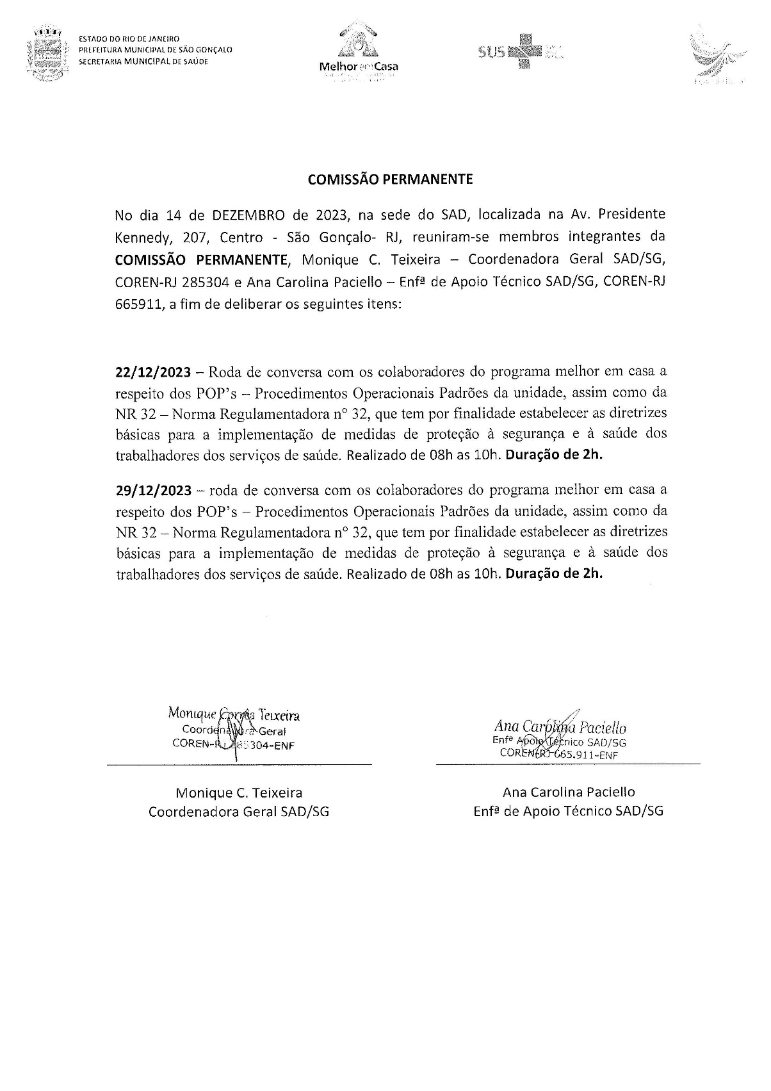
COMISSÃO PERMANENTE

COMISSÃO DE PRONTUÁRIOS
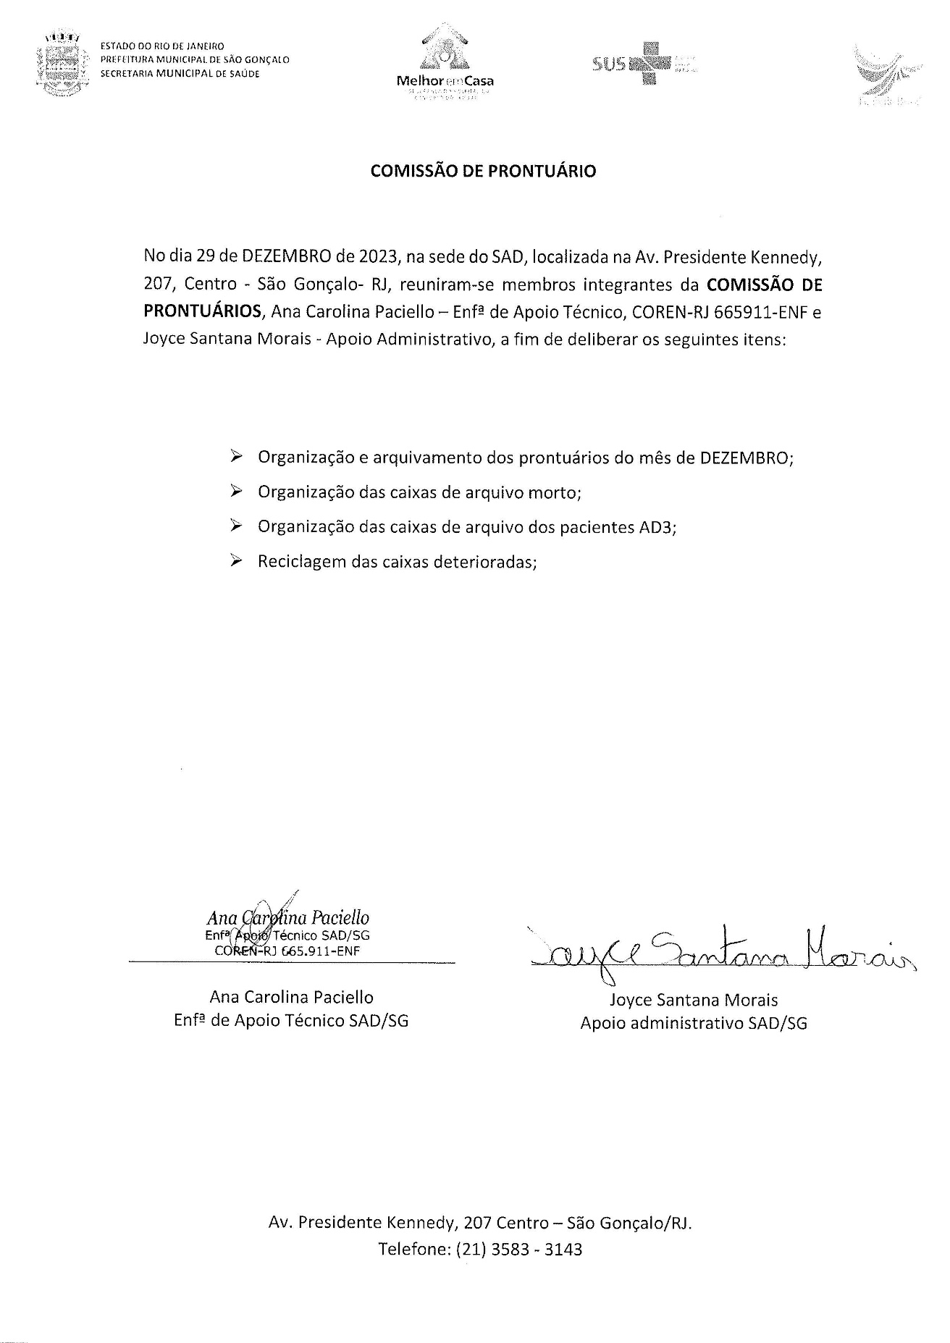

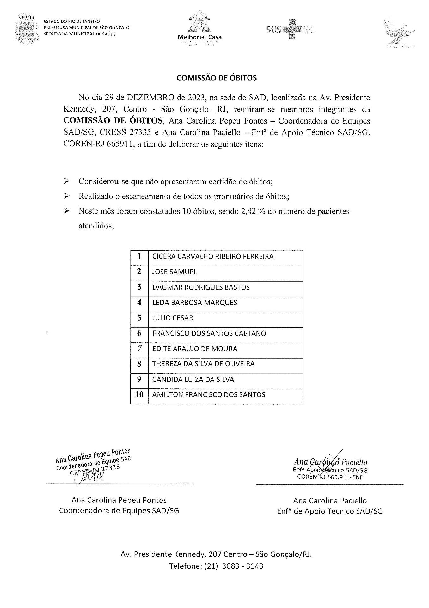
COMISSÃO DE ÓBITOS

3.3.2 Proporção de profissionais de saúde cadastrados e atualizados no CNES

O quadro de profissionais SAD que atua nas equipes assistenciais e que registram atendimento no prontuário dos pacientes, no mês de DEZEMBRO totalizou 92. (noventa e dois).
Os técnicos que atendem no sistema Home Care não fazem registro no prontuário dos pacientes. Este registro é feito pela equipe do SAD que visitam os pacientes AD3.
Dos 92 profissionais que fazem registro no prontuário dos pacientes, todos estão com seus cadastros atualizados, atingindo 100 % da meta pactuada em 95%.
Quadro de Profissionais Cadastrados
RELAÇÃO DE CNES DOS COLABORADORES
DEZEMBRO 2023


RELAÇÃO DE CNES DOS COLABORADORES DEZEMBRO/2023

 | Equipe: EMAD PSA 1 - EMAD - EQUIPE MULTIDISCIPLINAR DE ATENCAO DOMICILIAR
 | Nome | CPF | CNS | CBO | Atividade
01 | RODRIGO ALVES BARBOSA DA SILVA | 006.544.727-18 | 703208685779291 | 225125 | MÉDICO CLÍNICO
02 | TATIANE CARVALHO FIDELIS | 110.594.127-21 | 706706207033520 | 223505 | ENFERMEIRO
03 | IZABEL DOS SANTOS SILVA | 180.034.297-73 | 702400033632623 | 223505 | ENFERMEIRO
04 | BRUNA GORITO CORDEIRO | 160.542.237-12 | 700008971660710 | 322205 | TEC ENF
05 | RICARDO ALEXANDRE LIRA DA SILVA | 032.311.797-00 | 700309962327638 | 322205 | TEC ENF
06 | ANA LILIAM CAMPOS DE SOUZA | 073.945.527-30 | 708201166132445 | 322205 | TEC ENF
07 | VALERIA DE MORAES GONÇALVES | 080.442.387-35 | 702403578517329 | 223605 | FISIOTERAPEUTA GERAL
 | Equipe: EMAD PSA 2 - EMAD - EQUIPE MULTIDISCIPLINAR DE ATENCAO DOMICILIAR
 | Nome | CPF | CNS | CBO | Atividade
08 | GABRIEL ROSA RIBEIRO | 14774253731 | 704108102259376 | 225125 | MÉDICO CLÍNICO
09 | NAIARA AFONSO DA SILVEIRA DE AZEVEDO | 139.400.137-05 | 703402488208200 | 223505 | ENFERMEIRO
10 | ROSANGELA GONÇALVES LIMA | 901.508.567-68 | 702000806712482 | 223505 | ENFERMEIRO
11 | MARIA BARBARA DA SILVA | 081.113.817-86 | 9800162280771399 | 223505 | TEC ENF
12 | PAULA PESTANA WIONOSCKY | 115.050.117-01 | 702807140680969 | 322205 | TEC ENF
13 | RITA DE CASSIA DOS SANTOS | 955.555.955-49 | 706705533055115 | 322205 | TEC ENF
14 | CRISTINA SANTOS GONÇALVES | 090.664.047-44 | 705802482014334 | 223605 | FISIOTERAPEUTA GERAL
 | Equipe: EMAD PSA 3 - EMAD - EQUIPE MULTIDISCIPLINAR DE ATENCAO DOMICILIAR
 | Nome | CPF | CNS | CBO | Atividade
15 | MIRIAM TEREZA BICHINSKI | 476.443.387-72 | 706201585891160 | 225125 | MÉDICO CLÍNICO
16 | AILTA MARIA JOSÉ DA SILVA FROES | 30681758791 | 980016286058066 | 225125 | MÉDICO CLÍNICO
17 | SHIRLEI SILVA DE ALENCAR DO AMARAL | 116.259.827-12 | 700003083754404 | 223605 | FISIOTERAPEUTA GERAL
18 | AMANDA CORTEZ DA SILVA | 167.791.927-24 | 708605596055284 | 223505 | ENFERMEIRO
19 | ROSANE FIGUEIREDO ALVES | 083.370.017-04 | 704109123402373 | 322205 | TEC ENF
20 | ARTHUR SEPULVEDA MACHADO MATTOS | 166.470.397-75 | 701004898151690 | 223505 | ENFERMEIRO
21 | LUANA DOS SANTOS | 141.200.577-98 | 70580240094832 | 322205 | TEC ENF
22 | VERLANE SOUZA DE JESUS | 055.520.407-32 | 704307576430499 | 322205 | TEC ENF
 | Equipe: EMAD PSA 4 - EMAD - EQUIPE MULTIDISCIPLINAR DE ATENCAO DOMICILIAR
 | Nome | CPF | CNS | CBO | Atividade
23 | GABRIEL BATISTA BASTOS | 145.451.087-09 | 700003036213907 | 225125 | MÉDICO CLÍNICO
24 | SAMARA SILVA SARAIVA ASSED | 038.433.827-96 | 707005885906930 | 225125 | MÉDICO CLÍNICO
25 | MARIA DO CARMO DE SOUZA ANDRADE | 002.775.707-27 | 700008258275806 | 322205 | TEC ENF
26 | TATIANA DA CONCEIÇÃO EZEQUIEL | 8286462793 | 705100316239040 | 322205 | TEC ENF
27 | ELAINE CRISTINA SILVA SANTANA | 038.018.199-78 | 705000070734254 | 322205 | TEC ENF
28 | MARCELE SOARES DE SOUZA MARINHO | 081.846.987-04 | 980016297508327 | 223605 | FISIOTERAPEUTA GERAL
29 | ELISABETE RODRIGUES RAMOS DUTRA | 086.371.087-50 | 70860050228844300 | 223505 | ENFERMEIRO
30 | MAURO BATISTA DE BARROS | 174.786.887-64 | 704704719611835 | 223505 | ENFERMEIRO
31 | MARIA LUCIA QUATROCIOCCHI | 048.104.517-12 | 700004800288007 | 223505 | ENFERMEIRO
 | Equipe: EMAD PSC 5 - EMAD - EQUIPE MULTIDISCIPLINAR DE ATENCAO DOMICILIAR
 | Nome | CPF | CNS | CBO | Atividade
32 | SAMARA SILVA SARAIVA ASSED | 038.433.827-96 | 707005885906930 | 225125 | MÉDICA CLÍNICA
33 | MATHEUS SARDENBERG DE SOUSA SILVA | 124.015177-23 | 706704579528716 | 225125 | MÉDICO CLÍNICO
34 | FLAVIANA MENDES GONÇALVES | 143.531.237-69 | 701204042376615 | 223505 | ENFERMEIRO
35 | SIMONE GLEIDE DOSSARES | 022.475.907-80 | 708901783537819 | 223505 | ENFERMEIRO
36 | ANDREA BISPO GOMES | 077.491.177-84 | 706300783191775 | 322205 | TEC ENF
37 | NEUZIMAR DE OLIVEIRA BARROS | 020.512.197-70 | 700001507034401 | 322205 | TEC ENF
38 | LILIAMARA DA CONCEIÇÃO FABIANO | 056.361.857-40 | 700407977887348 | 322205 | TEC ENF
39 | ALESSANDRA DA CUNHA FERNANDES | 130.849.497-19 | 708909770855318 | 223605 | FISIOTERAPEUTA GERAL
 | Equipe: EMAD PSC 6 - EMAD - EQUIPE MULTIDISCIPLINAR DE ATENCAO DOMICILIAR
 | Nome | CPF | CNS | CBO | Atividade
40 | MEIRE APARECIDA BAETA DE FARIAS | 01397221739 | 980016277816263 | 225125 | MÉDICO CLÍNICO
41 | ANDREZA CASSIA DE SOUZA | 176.089.717-54 | 705005097433357 | 322205 | TEC ENF
42 | ROSANA MARIA CLENDENEN DA SILVA | 024.894.127-52 |  | 322205 | TEC ENF
43 | GISELLE CARDOSO TEIXEIRA | 113.021.217-31 | 703007895753672 | 223505 | ENFERMEIRO
44 | SÂMELLA CARVALHO REBELO CUSSATE | 122.075.957-06 | 706509395327994 | 223505 | ENFERMEIRO
45 | GISELLE GONZAGA CAMPOS FIGUEIREDO | 105.323.507-07 | 700003497754300 | 223605 | FISIOTERAPEUTA GERAL
46 | LUANA CAROLINE DOS SANTOS BRAZ ROSA | 15594878793 | 708505378605771 | 322205 | TEC ENF
 | Equipe: EMAD PSC 7 - EMAD - EQUIPE MULTIDISCIPLINAR DE ATENCAO DOMICILIAR
 | Nome | CPF | CNS | CBO | Atividade
47 | LUCIANA FIGUEIREDO SAMPAIO | 113.030.707-74 | 980016288781018 | 225125 | MÉDICO CLÍNICO
48 | RITA DE CASSIA COUTINHO | 041.088.757-96 | 702103782909194 | 322205 | TEC ENF
49 | NEIDE DA COSTA CUNHA | 906.574.117-87 |  | 223505 | ENFERMEIRO
50 | CRISTIANE VIEIRA CARVALHO HENRIQUES | 146.682.267-85 | 708109893984210 | 223505 | ENFERMEIRO
51 | KEILA DE FREITAS ORGAM | 006.443.867-89 | 700800491952683 | 223605 | FISIOTERAPEUTA GERAL
52 | CINTHYA DE BRITTO PEREIRA | 144.198.987-04 |  | 223505 | ENFERMEIRO
53 | JACQUELINE CAMPOS GONCALVES | 09664828750 | 706003876772242 | 322205 | TEC ENF
54 | TATIANE DE SOUZA PAULA | 107.031.637-79 | 704303534754195 | 322205 | TEC ENF
 | Equipe: EMAD PSC 8 - EMAD - EQUIPE MULTIDISCIPLINAR DE ATENCAO DOMICILIAR
 | Nome | CPF | CNS | CBO | Atividade
55 | SIMONE SANTOS RIBEIRO | 044.025.487-64 | 201553254630005 | 225125 | MÉDICO CLÍNICO
56 | RODRIGO GENTIL COELHO DA COSTA | 087.829.287-03 |  | 223605 | FISIOTERAPEUTA GERAL
57 | THAIS MENDES MOREIRA | 179.565.627-09 | 704801592798446 | 322205 | TEC ENF
58 | ROSEMARY DA SILVA NASCIMENTO | 91076137768 | 201553304080003 | 223505 | ENFERMEIRO
59 | CASSIANO JOSE DA SILVA |  |  | 322205 | TEC ENF
60 | LARA CRISTINA POLICARPO DE ANDRADE | 154.128.437-27 | 702405642723525 | 322205 | TEC ENF
61 | CARLAS VALÉRIA MORAES MONTEIRO | 941.804.407-25 | 980016283180499 | 322205 | TEC ENF
62 | MARTA CRISTINA C. MACIEL | 068.432.237-45 | 706206573752660 | 223505 | ENFERMEIRO
 | Equipe: EMAD PSC 9 - EMAD - EQUIPE MULTIDISCIPLINAR DE ATENCAO DOMICILIAR
 | Nome | CPF | CNS | CBO | Atividade
63 | SUZY YOHIKO HANDA | 007.321.117-65 | 705005034271058 | 225125 | MÉDICO CLÍNICO
64 | ELIANE FERREIRA MILER SOARES | 086.317.207-55 | 700809451343587 | 322205 | TEC ENF
65 | IZADORA MUNIZ CARVALHO DE JESUS | 079.050.027-21 | 980016296312917 | 322205 | TEC ENF
66 | PRISCILA SANTOS BARBOZA DE ANDRADE | 10245211764 | 704103747787580 | 223605 | FISIOTERAPEUTA GERAL
67 | FERNANDA VELASCO COUTINHO | 120.419.567-63 | 702101744650292 | 223505 | ENFERMEIRO
68 | LEONARDO DE CARVALHO VIEIRA | 117.010.677-30 | 700004964223404 | 223505 | ENFERMEIRO
69 | LORRAINE LARA DA SILVA ANASTACIO | 100.174.596-56 | 704200238106581 | 223505 | TEC ENF
 | Equipe: EMAD PSA 10 - EMAD - EQUIPE MULTIDISCIPLINAR DE ATENCAO DOMICILIAR
 | Nome | CPF | CNS | CBO | Atividade
70 | PRISCILA GONÇALVES RODRIGUES | 3230958799 | 980016287094414 | 225125 | MÉDICO CLÍNICO
71 | JULIANA SIQUEIRA PEREIRA | 171.456.147-07 | 708200149186841 | 223505 | ENFERMEIRO
72 | NATALIA FERREIRA MACHADO DESTERRO | 123.040.957-20 | 706803280364627 | 223505 | ENFERMEIRO
73 | ELAYNE CRISTINA DA SILVA GOMES | 7958171773 | 701207011718916 | 322205 | TEC ENF
74 | MARIA IZABEL ALVES DE VASCONCELLOS PIMENTEL | 015.772.077-26 | 70001507034401 | 223605 | FISIOTERAPEUTA GERAL
75 | ANDREA AMORIM MENEZES DE SOUZA | 032.064.417-06 | 980016296897133 | 322205 | TEC ENF
76 | ALESSANDRO TAVARES LOURENÇO | 089.500.237-09 | 708707118072498 | 322205 | TEC ENF
 | Equipe: EMAP PSA 1 - EMAP - EQUIPE MULTIDISCIPLINAR DE APOIO
 | Nome | CPF | CNS | CBO | Atividade
77 | CAROLINA TAVARES MENDES | 134.936.757-55 | 706306760817576 | 223710 | NUTRICIONISTA
78 | ROSEMERY RODRIGUES DE ALMEIDA | 885.777.757-04 | 203839086250009 | 223810 | FONOAUDIOLOGO
79 | DULCINEA FAGUNDES BASTOS | 100.404.827-78 | 701808292787874 | 251605 | ASSISTENTE SOCIAL
80 | VALÉRIA TEREZA CARVALHO CORSI | 84865997768 | 980016284646734 | 251540 | PSICOLOGO CLINICO
 | Equipe: EMAP PSA 2 - EMAP - EQUIPE MULTIDISCIPLINAR DE APOIO
 | Nome | CPF | CNS | CBO | Atividade
81 | MARIANA LOPES DE ARAÚJO | 15481504790 | 702008844458285 | 223710 | NUTRICIONISTA
82 | LETÍCIA SERENO CARMONIZ QUINTANILHA | 122.201.887-01 | 700003090485405 | 251605 | ASSISTENTE SOCIAL
83 | DAYANA DOS SANTOS MATOS | 153.631.487-06 | 704508327789018 | 251510 | PSICOLOGO CLINICO
84 | DANIELE SANTOS GONÇALVES MARTINS DE MORAES | 048.113.347-01 | 705009454027153 | 223810 | FONOAUDIOLOGO
 | Equipe: EMAP PSC 3 - EMAP - EQUIPE MULTIDISCIPLINAR DE APOIO
 | Nome | CPF | CNS | CBO | Atividade
85 | RITA DE CASSIA PEREIRA COUTINHO | 073.150.997-86 | 702103782909194 | 251605 | ASSISTENTE SOCIAL
86 | JANDIARA GONÇALVES DE MOURA | 010.242.707-00 | 705004468962155 | 223810 | FONOAUDIOLOGO
87 | LINDIANE MONIQUE DE LAVOR | 111.037.087-32 | 704602662676223 | 223710 | NUTRICIONISTA
88 | LUIZA SERRAT RANGEL | 053.110.697-75 |  | 251510 | PSICOLOGO CLINICO
 | Equipe: EMAP PSC 4 - EMAP - EQUIPE MULTIDISCIPLINAR DE APOIO
 | Nome | CPF | CNS | CBO | Atividade
89 | CARLA CLISTER BASTOS DE SOUZA | 092.448.297-46 | 700506759371658 | 251605 | ASSISTENTE SOCIAL
90 | CARLA VELOSO DE OLIVEIRA FIGUEIREDO | 130.407.647-48 | 702005350922883 | 251510 | PSICOLOGO CLINICO
91 | KELI AMOLINÁRIO DE AZEVEDO | 113.424.847-46 | 704006833131160 | 223710 | NUTRICIONISTA
92 | DILENI FREITAS DOS SANTOS | 032,285.937-97 | 201553142320004 | 223810 | FONOAUDIOLOGO

Não é considerado para o cálculo deste indicador, os profissionais com função administrativa no SAD nem os funcionários que atendem Home Care, uma vez que os mesmos não tem relação no prontuário dos pacientes.
A fórmula para cálculo é clara:
Nº de profissionais cadastrados no prontuário com correspondência no CNES
_____________________________________________________________ X 100
Nº de profissionais cadastrados no prontuário
Os profissionais de saúde são cadastrados através do CBO - Código Brasileiro de Ocupação.
“FIQUE ATENTO! O cadastramento de todos os profissionais envolvidos em atividades de assistência à saúde é obrigatório, enquanto que os profissionais de área administrativa têm seu preenchimento opcional.”
Fonte:
https://telemedicinamorsch.com.br/blog/cnes
https://wiki.saude.gov.br/cnes/index.php/Saiba_mais_sobre_o_CNES_Simplificado

RELAÇÃO DE COLABORADORES SAD
DEZEMBRO 2023
 | PLANILHA DE COLABORADORES - DEZEMBRO 2023
Nº | ASSISTENCIAIS | ADMINISTRATIVO | MÉDICO
1 | ALESSANDRA DA CUNHA FERNANDES | ANA CAROLINA PACIELLO | CHAFFI DUARTE BELCHIOR
2 | ALESSANDRO TAVARES LOURENÇO | ANA CAROLINA PEPEU PONTES | DALTON ALVES DE CASTRO
3 | AMANDA CORTEZ SILVA | FERNANDA SILVA DOS SANTOS | GENILSON DO NASCIMENTO BOECHAT
4 | ANA LILIAM CAMPOSA DE SOUZA | IZABEL CRISTINA DA SILVA SIGWALT | JENNER EDDY GUZMAN ROJAS
5 | ANA SARA REZENDE DA SILVA GOMES | JOYCE SANTANA MORAIS | MEIRE APARECIDA BAETA DE FARIAS
6 | ANDREA BISPO GOMES | LUIZ OTÁVIO DE SOUZA TITO JÚNIOR | MIRIAN TEREZA BICHISKI
7 | ANDREZA CASSIA DE SOUZA SANTOS | MONIQUE CORREA TEIXEIRA | PRISCILA GONÇALVES RODRIGUES
8 | ANDREIA AMORIM MENEZES ALVES | NATALIA TONASSI | RACHEL C. R. DE VASCONELOS
9 | ARTHUR SEPULVEDA MACHADO MATTOS | SANDRA DAS GRAÇAS GONÇALVES PINTO | RODRIGO ALVES BARBOSA DA SILVA
10 | BRUNA GORITO CORDEIRO BUENO | SIMONY DE OLIVEIRA BALTAZAR | SAMARA DA SILVA SARAIVA
11 | CARLA CLISTER BASTOS DE SOUZA | ALZIRO GOULART NETO | SUZI YOSHIRO HANDA
12 | CARLA TRINDADE MENDES
13 | CARLA VELASCO DE OLIVEIRA FIGUEIREDO
14 | CARLAS VALERIA MORAES MONTEIRO
15 | CAROLINA TAVARES MENDES
16 | CASSIANO JOSE DA SILVA
17 | CINTHYA DE BRITTO PEREIRA
18 | CLAUDIA COSTA DE VASCONCELOS ASSIS
19 | CRISTIANE CARVALHO HENRIQUES
20 | CRISTINA DOS SANTOS GONÇALVES
21 | DANIELLE SANTOS GONÇALVES MARINS DE MORAES
22 | DAYANA DOS SANTOS MATOS
23 | DILENI FREITAS DOS SANTOS
24 | DULCINEA FAGUNDES BASTOS CORREIA
25 | ELAINE CRISTINA SILVA SANTANA
26 | ELAYNE CRISTINA DA SILVA GOMES
27 | ELIANE FERREIRA MILLER SOARES
28 | ELISABETE RODRIGUES RAMOS DUTRA
29 | FERNANDA VELASCO COUTINHO
30 | FLAVIANA MENDES GONÇALVES SANTOS
31 | GISELE CARDOSO TEIXEIRA
32 | GISELLE GONZAGA CAMPOS FIGUEIREDO
33 | GISELLE MARQUES MARINHO
34 | GRASIELA ELENITA MARQUES PRAUSE
35 | INGRID ROCHA RODRIGUES DE ARAUJO
36 | IZABEL DOS SANTOS SILVA
37 | IZADORA MUNIZ DE CARVALHO DE JESUS
38 | JACQUELINE CAMPOS GONÇALVES
39 | JANDIARA GONÇALVES DE MOURA
40 | JULIANA SIQUEIRA PEREIRA
41 | KEILA DE FREITAS ORGAM
42 | KELI AMOLINÁRIO DE AZEVEDO
43 | LARA CRISTINA POLICARPO DE ANDRADE
44 | LAVINYA CÉLIA SALLES RAMALHO GUARANY
45 | LEONARDO DE CARVALHO VIEIRA
46 | LETÍCIA SERENO CARMONIZ QUINTANILHA
47 | LILIAMARA DA CONCEIÇÃO FABIANO LEITE
48 | LINDALVA MARIA DA SILVA SANTOS
49 | LINDIANE MONIQUE DE LAVOR
50 | LORRAINE LARA DA SILVA ANASTACIO
51 | LUANA CAROLINE DOS SANTOS BRAZ ROSA
52 | LUANA DOS SANTOS LOUVIS CORRÊA
53 | LUIZA SARRAT RANGEL
54 | LUCI FIGUEIREDO ANTUNES
55 | LUCIANA ALBURQUERQUE DE OLIVEIRA SILVA
56 | MARCELE SOARES DE SOUZA MARINHO
57 | MARIA BÁRBARA DA SIQUEIRA
58 | MARIA DO CARMO DE SOUZA ANDRADE
59 | MARIA ISABEL PIMENTEL
60 | MARIA LUCIA QUATTROCIOCCHI
61 | MARIANA LOPES DE ARAUJO VIANA
62 | MARTA CRISTINA COSTA DE OLIVEIRA MACIEL
63 | MAURO BATISTA DE BARROS
64 | NAIARA AFONSO DA SILVEIRA DE AZEVEDO
65 | NATÁLIA FERREIRA MACHADO DESTERRO
66 | NEIDE DA COSTA E CUNHA
67 | NEUZIMAR DE OLIVEIRA BARROS
68 | PAULA PESTANA WINOSCKY
69 | PAVILLA SILVA COELHO BUARQUE
70 | PRISCILA SANTOS BARBOZA DE ANDRADE
71 | QUEREN ALVES FLAVIO
72 | RICARDO ALEXANDRE LIRA DA SILVA
73 | RITA DE CASSIA COUTINHO
74 | RITA DE CASSIA DOS SANTOS
75 | RITA DE CÁSSIA PEREIRA COUTNHO
76 | RODRIGO GENTIL COELHO DA COSTA
77 | ROSANA MARIA CLENDENEN DA SILVA
78 | ROSANE FIGUEIREDO ALVES
79 | ROSÂNGELA GONÇALVES LIMA
80 | ROSEMARY DA SILVA NASCIMENTO
81 | ROSEMARY RODRIGUES DE ALMEIDA
82 | SÂMELA CARVALHO REBELLO CUSSATE
83 | SANDRA NUNES SUARES
84 | SHIRLEI SILVA DE ALENCAR DO AMARAL
85 | SIMONE GLEIDE DOSSARES
86 | SIMONE GOMES DA SILVA
87 | SONIA VIEIRA AMÂNCIO
88 | TAMIRES DA SILVA SANTOS BEZERRA
89 | TATIANA DA CONCEIÇÃO EZEQUIEL
90 | TATIANE CARVALHO FIDELIS
91 | TATIANE DE SOUZA PAULA
92 | TAIS FIGUEIREDO DOS SANTOS
93 | THAÍS MENDES MOREIRA
94 | VALÉRIA DE MORAES GONÇALVES
95 | VALERIA TEREZA CARVALHO
96 | VERLANE SOUZA DE JESUS SERRADO
97 | VERÔNICA DO COUTO FERREIRA BASTOS
98 | VITÓRIA VASCONCELOS DOS SANTOS
 | 98 | 11 | 11
 | 120

3.3.3 Somatório das despesas pagas no vencimento X total de despesas do período.

No mês de DEZEMBRO não houve pagamentos com atraso. Todos os 182 pagamentos foram realizados dentro do prazo. A meta atingida neste indicador foi de 100% assim sendo o indicador encontra-se em conformidade com a meta a meta estabelecida de 80%.

3.3.4 Relação do gasto administrativo em relação ao total de gastos
Gastos administrativos em relação ao total de gastos foi de R$ 60.000,61 reais (sessenta mil reais e sessenta e um centavos), totalizando 5,15%, ficando abaixo da meta máxima de 6%, demonstrado em 3.4 -anexo II Despesas Gerenciais e Administrativas.
As despesas a que se refere este indicador são aquelas executadas com serviços administrativos e gerenciais, conforme descrito no Relatório de Execução Físico Financeiro, acostados nos autos, sob o item 3.4 e subitens: 3.4.1, 3.4.2, 3.4.3, 3.4.4, 3.4.5, 3.4.6, 3.4.7 e outras despesas inseridas no item 3.4.8, identificadas na Relação de Pagamentos Efetuados.

EXECUÇÃO FINANCEIRA
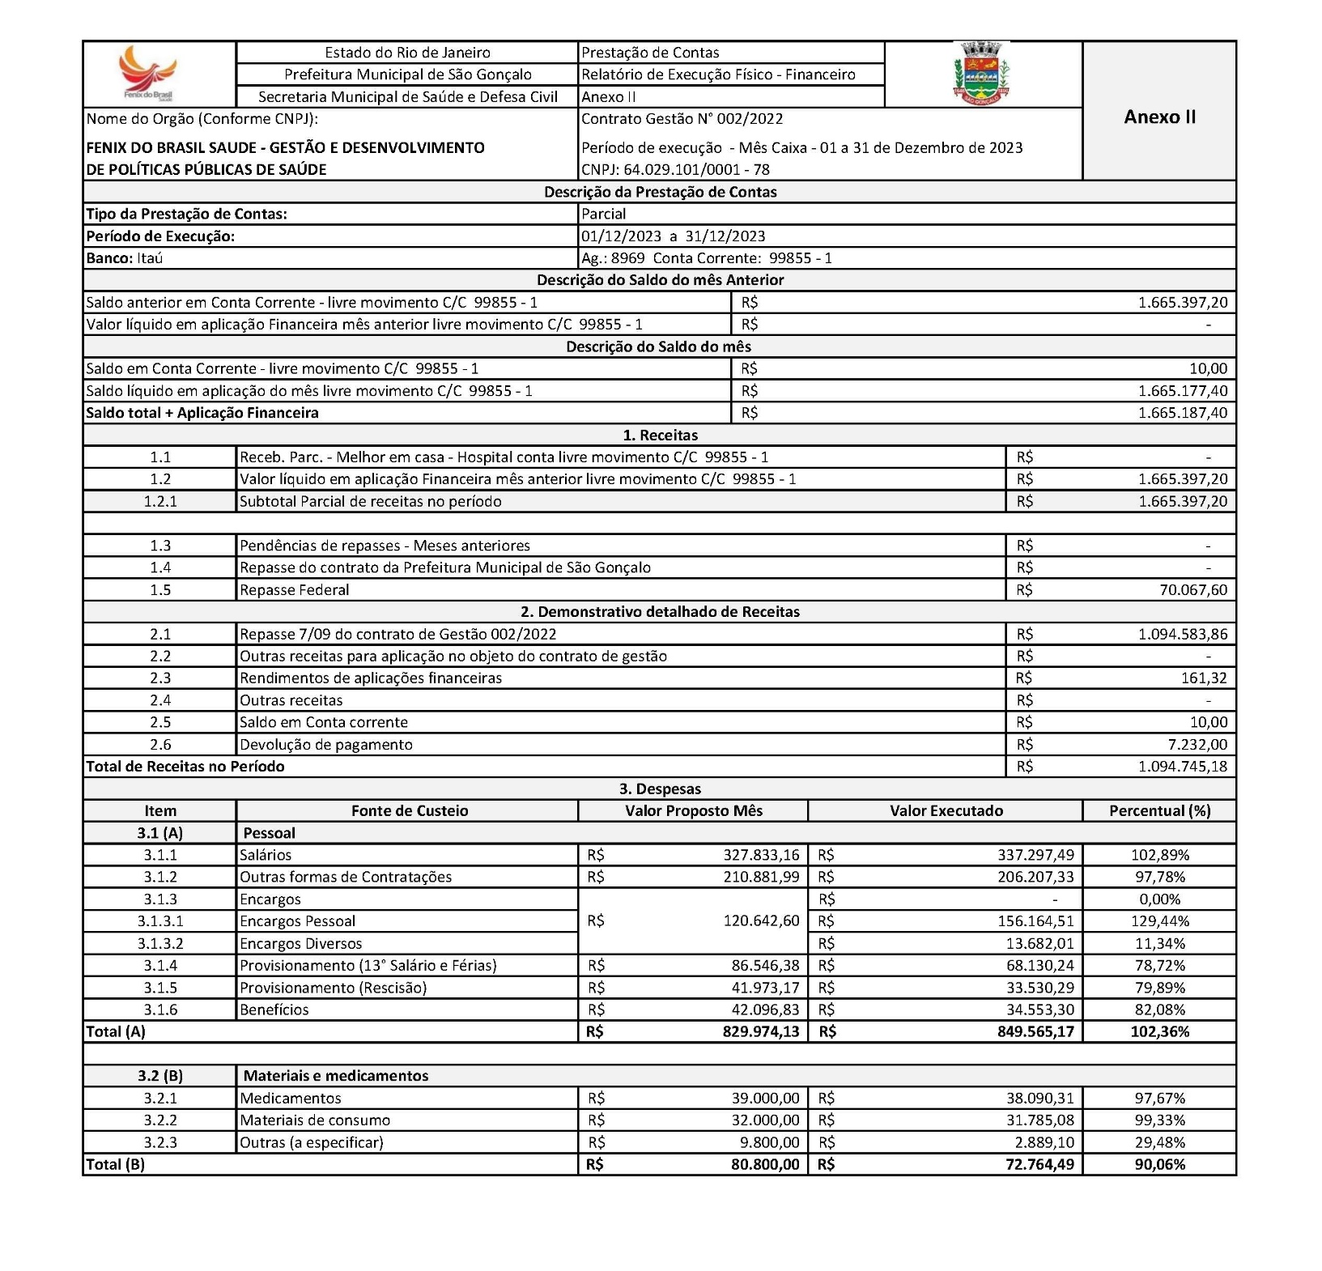

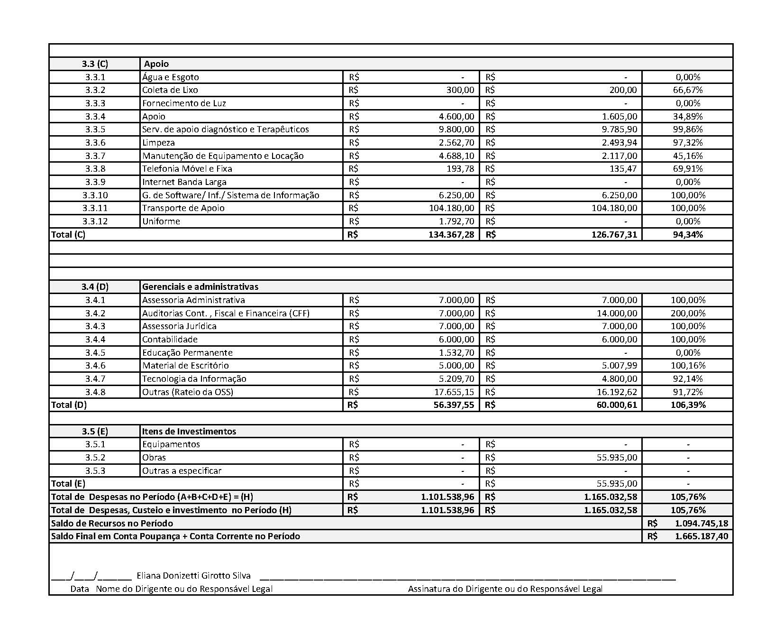

3.3.5 Rotatividade de profissionais nas equipes



RELAÇÃO DE CNES DOS COLABORADORES DEZEMBRO/2023 HOME CARE

 | Nome | CPF | CNS | CBO | Atividade
01 | LUCI DE FIGUEIREDO ANTUNES | 002.152.337-19 |  | 322205 | TEC ENF
02 | TAIS FIGUEIREDO DOS SANTOS | 125.332.047-06 |  | 322205 | TEC ENF

- OUTRAS INFORMAÇÕES RELEVANTES
Os coordenadores do programa SAD continuam a realizar visitas aos usuários acompanhados, afim de garantir a excelência do atendimento e qualidade dos serviços prestados. Também foram realizadas visitas de acolhimento a novos usuários. Ressaltamos que estamos em contato com a Rede de Atenção à Saúde, a fim de tornar o serviço SAD mais resolutivo com melhoria da qualidade do serviço ofertado aos usuários atendidos no programa.

DOCUMENTOS
ANEXOS

ESCALAS

ESCALA ADMINISTRATIVA
DEZEMBRO 2023
NOME | CATEGORIA | CH | 1 | 2 | 3 | 4 | 5 | 6 | 7 | 8 | 9 | 10 | 11 | 12 | 13 | 14 | 15 | 16 | 17 | 18 | 19 | 20 | 21 | 22 | 23 | 24 | 25 | 26 | 27 | 28 | 29 | 30 | 31
MONIQUE TEIXEIRA | COORDENADORA GERAL SAD | 40 H | X | S | D | X | X | X | X | X | S | D | X | X | X | X | X | S | D | X | X | X | X | X | S | D | X | X | X | X | X | S | D
NATHALIA TONASSI | APOIO TÉCNICO ADMNISTRATIVO | 40 H | X | S | D | X | X | X | X | X | S | D | X | X | X | X | X | S | D | X | X | X | X | X | S | D | X | X | X | X | X | S | D
ANA CAROLINA PEPEU PONTES | COORDENADORA EMAD/EMAP | 40 H | X | S | D | X | X | X | X | X | S | D | X | X | X | X | X | S | D | X | X | X | X | X | S | D | X | X | X | X | X | S | D
ANA CAROLINA PACIELLO | ENFERMEIRA DE APOIO TÉCNICO | 40H | X | S | D | X | X | X | X | X | S | D | X | X | X | X | X | S | D | X | X | X | X | X | S | D | X | X | X | X | X | S | D
LUIZ OTÁVIO DE SOUZA TITO JÚNIOR | RECURSOS HUMANOS | 40 H | X | S | D | X | X | X | X | X | S | D | X | X | X | X | X | S | D | X | X | X | X | X | S | D | X | X | X | X | X | S | D
JOYCE SANTANA MORAES | ASSISTENTE ADMINISTRATIVO | 40 H | X | S | D | X | X | X | X | X | S | D | X | X | X | X | X | S | D | X | X | X | X | X | S | D | X | X | X | X | X | S | D
SANDRA DAS GRAÇAS GONÇALVES PINTO | AUXILIAR DE SERVIÇOS GERAIS | 40 H | X | S | D | X | X | X | X | X | S | D | X | X | X | X | X | S | D | X | X | X | X | X | S | D | X | X | X | X | X | S | D
SIMONY DE OLIVEIRA MARQUES BALTAZAR | FARMACEUTICA | 30H | X | S | D | X | X | X | X | X | S | D | X | X | X | X | X | S | D | X | X | X | X | X | S | D | X | X | X | X | X | S | D
IZABEL CRISTINA DA SILVA SIGWALT | SECRETÁRIA | 40H | X | S | D | X | X | X | X | X | S | D | X | X | X | X | X | S | D | X | X | X | X | X | S | D | X | X | X | X | X | S | D
FERNANDA SILVA DOS SANTOS | COORDENADOR ADMINISTRATIVO | 40H | X | S | D | X | X | X | X | X | S | D | X | X | X | X | X | S | D | X | X | X | X | X | S | D | X | X | X | X | X | S | D



ESCALA DE PROFISSIONAIS ASSISTENCIAIS
DEZEMBRO 2023

EMAD I - ALCANTARA
CATEGORIA | PROFISSIONAIS | SEG | TER | QUA | QUI | SEX
COLETA |  | X
ENFERMEIRO | Tatiane Carvalho Fidelis | X | X |  |  | X
ENFERMEIRO | Izabel dos Santos Silva |  |  | X | X | X
TÉC. ENFERMAGEM | Ricardo Alexandre Lira
TÉC. ENFERMAGEM | Bruna Gorito |  | X | X | X | X
TÉC. ENFERMAGEM | Ana Liliam Campos de Souza | X | X | X | X
FISIOTERAPEUTA | Valéria de Moraes Gonçalves | FÉRIAS
EMAD II - ALCANTARA
CATEGORIA | PROFISSIONAIS | SEG | TER | QUA | QUI | SEX
COLETA |  |  | X
ENFERMEIRO | Rosangela Gonçalves Lima | FÉRIAS
ENFERMEIRO | Naiara Afonso da Silveira |  |  | X | X | X
TÉC. ENFERMAGEM | Paula Pestana Wionoscky | X | X | X | X
TÉC. ENFERMAGEM | Maria Barbara da Silva | X | X | X |  | X
TÉC. ENFERMAGEM | Rita de Cássia dos Santos | X | X |  | X | X
FISIOTERAPEUTA | Cristina Santos Gonçalves |  |  | X | MANHÃ | MANHÃ
EMAD III - ALCANTARA
CATEGORIA | PROFISSIONAIS | SEG | TER | QUA | QUI | SEX
COLETA |  |  |  |  |  | X
ENFERMEIRO | Arthur Sepulveda Machado Mattos | FÉRIAS
ENFERMEIRO | Amanda Cortez | X | X |  | X | X
TÉC. ENFERMAGEM | Luana dos Santos Louis Correa |  | X | X | X | X
TÉC. ENFERMAGEM | Rosane Figueiredo Alves | X | X |  | X | X
TÉC. ENFERMAGEM | Verlane Souza de Jesus Serrado | X | X | X |  | X
FISIOTERAPEUTA | Shirlei Silva de Alencar do Amaral | X |  | MANHÃ | MANHÃ
EMAD IV - ALCANTARA
CATEGORIA | PROFISSIONAIS | SEG | TER | QUA | QUI | SEX
COLETA |  | X
ENFERMEIRO | Maria Lucia Quatrociocchi |  |  | X | X | X
ENFERMEIRO | Elisabete Rodrigues Ramos Dutra | X | X |  | X | X
TÉC. ENFERMAGEM | Elaine Cristina Santana |  | X | X | X | X
TÉC. ENFERMAGEM | Maria do Carmo Souza Andrade | X | X |  | X | X
TÉC. ENFERMAGEM | Tatiana Ezequiel | FÉRIAS
FISIOTERAPEUTA | Marcele Soares de Souza Marinho |  | MANHÃ | X | MANHÃ
EMAD X - ALCANTARA
CATEGORIA | PROFISSIONAIS | SEG | TER | QUA | QUI | SEX
COLETA |  |  |  |  | X
ENFERMEIRA | Juliana Siqueira | X |  |  | X | X
ENFERMEIRA | Natalia Ferreira Machado Desterro | X | X | X
TÉC. ENFERMAGEM | Andrea Amorim Menezes de Souza |  | X | X | X | X
TÉC. ENFERMAGEM | Elayne Cristina da Silva Gomes | 12 x 36
TÉC. ENFERMAGEM | Alessandro Tavares Lourenço | X | X |  | X | X
FISIOTERAPEUTA | Maria Izabel Alves de Vasconcellos | X |  | MANHÃ |  | MANHÃ
EMAP I - ALCANTARA
CATEGORIA | PROFISSIONAIS | SEG | TER | QUA | QUI | SEX
FONOAUDIÓLOGA | Rosemery Rodrigues de Almeida |  | X | X
NUTRICIONISTA | Carolina Tavares Mendes | X |  | X
PSICÓLOGA | Valéria Tereza Carvalho |  |  |  | X | X
ASSISTENTE SOCIAL | Dulcinea Fagundes | X | X
EMAP II - ALCANTARA
CATEGORIA | PROFISSIONAIS | SEG | TER | QUA | QUI | SEX
FONOAUDIÓLOGA | Danielle Martins | X |  |  |  | X
NUTRICIONISTA | Mariana Lopes de Araújo |  |  |  | X | X
PSICÓLOGA | Dayana Matos |  | X | X
ASSISTENTE SOCIAL | Letícia Quintanilha |  |  |  | X | X

ESCALA DE PROFISSIONAIS ASSISTENCIAIS
DEZEMBRO 2023
EMAD V - SÃO GONÇALO
CATEGORIA | PROFISSIONAIS | SEG |  | TER | QUA |  | QUI |  | SEX
COLETA |  | X
ENFERMEIRO | Simone Glade Dossares | X |  | X | X
ENFERMEIRO | Flaviana Mendes Gonçalves Santos |  |  | X |  |  | X |  | X
TÉC. ENFERMAGEM | Liliamara da Conceição Fabiano | FÉRIAS
TÉC. ENFERMAGEM | Andrea Bispo Gomes |  |  | X | X |  | X |  | X
TÉC. ENFERMAGEM | Neuzimar de Oliveira Barros | X |  |  | X |  | X |  | X
FISIOTERAPEUTA | Alessandra da Cunha Fernandes | MANHÃ |  |  |  |  | X |  | MANHÃ
EMAD VI - SÃO GONÇALO
CATEGORIA | PROFISSIONAIS | SEG |  | TER | QUA |  | QUI |  | SEX
COLETA |  |  |  |  |  |  |  |  | X
ENFERMEIRO | Giselle Cardoso Teixeira |  |  |  | X |  | X |  | X
ENFERMEIRO | Sâmela Rebello | FÉRIAS
TÉC. ENFERMAGEM | Andreza Cassia de Souza |  |  | X | X |  | X |  | X
TÉC. ENFERMAGEM | Luana Caroline dos Santos Braz | X |  | X | X |  | X
TÉC. ENFERMAGEM | Rosana Clendenen da Silva | X |  |  | X |  | X |  | X
FISIOTERAPEUTA | Giselle Gonzaga Campos |  |  | TARDE | MANHÃ |  | X
EMAD VII - SÃO GONÇALO
CATEGORIA | PROFISSIONAIS | SEG |  | TER | QUA |  | QUI |  | SEX
COLETA |  |  |  |  |  |  |  |  | X
ENFERMEIRO | Neide Cunha | X |  | X | X
ENFERMEIRO | Cinthya Britto | X |  |  |  |  | X |  | X
TÉC. ENFERMAGEM | Rita de Cássia Coutinho |  |  | X | X |  | X |  | X
TÉC. ENFERMAGEM | Tatiane de Paula | X |  | X | X |  | X
TÉC. ENFERMAGEM | Jacqueline Campos Gonçalves | 12 X 36
FISIOTERAPEUTA | Keila de Freitas Orgam | X | MANHÃ |  | MANHÃ
EMAD VIII - SÃO GONÇALO
CATEGORIA | PROFISSIONAIS | SEG |  | TER | QUA |  | QUI |  | SEX
COLETA |  |  |  |  | X
ENFERMEIRO | Rosemery da Silva Nascimento | X |  | X | X
ENFERMEIRO | Marta Cristina C. Maciel |  |  |  | X |  | X |  | X
TÉC. ENFERMAGEM | Thais Mendes | X |  | X | X |  |  |  | X
TÉC. ENFERMAGEM | Cassiano José da Silva | X |  |  | X |  | X |  | X
TÉC. ENFERMAGEM | Carlas Valéria Moraes Monteiro | X |  | X |  |  | X |  | X
FISIOTERAPEUTA | Rodrigo Gentil Coelho da Costa | FÉRIAS
EMAD IX - SÃO GONÇALO
CATEGORIA | PROFISSIONAIS | SEG |  | TER | QUA |  | QUI |  | SEX
COLETA |  |  |  |  | X
ENFERMEIRO | Fernanda Velasco Coutinho | X |  | X | X
ENFERMEIRO | Leonardo Vieira |  |  | X |  |  | X |  | X
TÉC. ENFERMAGEM | Lorraine Lara da Silva Anastácio | FÉRIAS
TÉC. ENFERMAGEM | Izadora Muniz Carvalho de Jesus | X |  | X | X |  |  |  | X
TÉC. ENFERMAGEM | Eliane Ferreira Miler | 12 x 36
FISIOTERAPEUTA | Priscila Santos Barboza de Andrade | X |  | MANHÃ | TARDE
EMAP III - SÃO GONÇALO
CATEGORIA | PROFISSIONAIS | SEG |  | TER | QUA |  | QUI |  | SEX
FONOAUDIÓLOGA | Jandiara Gonçalves |  |  | X |  |  |  |  | X
NUTRICIONISTA | Lindiane Monique de Lavor | X |  | X
PSICÓLOGA | Luiza Sarrat Rangel |  |  |  | X |  | X
ASSISTENTE SOCIAL | Rita de Cassia Pereira Coutinho |  |  |  | X |  |  |  | X
EMAP IV - SÃO GONÇALO
CATEGORIA | PROFISSIONAIS | SEG |  | TER | QUA |  | QUI |  | SEX
FONOAUDIÓLOGA | Dileni Freitas dos Santos |  |  |  |  |  | X |  | X
NUTRICIONISTA | Keli Amolinário |  |  | X |  |  | X
PSICÓLOGA | Carla Velasco de Oliveira Figueiredo | X |  |  | X
ASSISTENTE SOCIAL | Carla Clister | X |  | X

ESCALA DE MÉDICOS
DEZEMBRO 2023



CATEGORIA | PROFISSIONAIS | C.H. | SEG | TER | QUA | QUI | SEX | TELEFONE
MÉDICO | DALTON ALVES DE CASTRO | 40h | E-01 | E-01 |  | E-01 | E-01 | (021) 99933-7566
MÉDICO | MIRIAN TEREZA BICHISKI | 20h | E-02 |  |  |  | E-02 | (21)98805-6842
MÉDICO | RACHEL C. R. DE VASCONCELOS | 20h |  | E-02 |  | E-02 |  | (21) 99676-0242
MÉDICO | MIRIAN TEREZA BICHISKI | 20h |  | E-03 |  | E-03 |  | (21)98805-6842
MÉDICO | GENILSON DO NASCIMENTO BOECHAT | 20h | E-03 |  | E-03 |  |  | (21) 99667-5353
MÉDICO | IVEO SOARES JUNIOR | 20h |  |  | E-04 | E-04 |  | (21) 99643-8832
MÉDICA | SAMARA DA SILVA SARAIVA | 20h | E-04 | E-04 |  |  |  | (21) 99808-4979
MÉDICO | RODRIGO ALVES BARBOZA | 40h | E-05 | E-05 | E-05 |  | E-05 | (21) 99228-6928
MÉDICA | MEIRE APARECIDA BAETA DE FARIAS | 40h | E-06 |  | E-06 | E-06 | E-06 | (21) 99909-9814
MÉDICO | CHAFFI DUARTE BELCHIOR | 40h | E-07 | E-07 | E-07 | E-07 |  | (21) 97627-3421
MÉDICA | CECÍLIA LORDELO MIAN | 20H | E-08 |  |  | E-08 |  | (21) 99923-6498
MÉDICO | JENNER EDDY GUZMAN ROJAS | 20h |  | E-08 |  | E-08 |  | (21) 99695-7844
MÉDICO | SUZI YOSHIRO HANDA | 40h | E-09 | E-09 | E-09 | E-09 |  | (21) 99479-0546
MÉDICA | PRISCILA GONÇALVES RODRIGUES | 40h | E-10 | E-10 | E-10 |  | E-10 | (21) 99982-8191

ESCALA HOME CARE
DEZEMBRO 2023

ESCALAS AD 3

ESCALA AD3 LUCAS SANTOS - DEZEMBRO 2023




ESCALA AD3 (LUCAS ROCHA DOS SANTOS) - NOVEMBRO/ 2023
DOMINGO | SEGUNDA-FEIRA | TERÇA-FEIRA | QUARTA-FEIRA | QUINTA-FEIRA | SEXTA-FEIRA | SÁBADO
 |  |  |  |  | 01/12/2023 | 02/12/2023
 |  |  |  |  | 07:00 ÁS 19H VERÔNICA | 07:00 ÁS 19H VITORIA
 |  |  |  |  | 19:00 ÁS 19H ELAYNE | 19:00 ÁS 07H LUCI
03/12/2023 | 04/12/2023 | 05/12/2023 | 06/12/2023 | 07/12/2023 | 08/12/2023 | 09/12/2023
07:00 ÁS 19H VERÔNICA | 07:00 ÁS 19H VITORIA | 07:00 ÁS 19H VERÔNICA | 07:00 ÁS 19H VITORIA | 07:00 ÁS 19H VERÔNICA | 07:00 ÁS 19H VITORIA | 07:00 ÁS 19H VERÔNICA
19:00 ÁS 19H ELAYNE | 19:00 ÁS 07H LUCI | 19:00 ÁS 19H ELAYNE | 19:00 ÁS 07H LUCI | 19:00 ÁS 19H ELAYNE | 19:00 ÁS 07H LUCI | 19:00 ÁS 19H ELAYNE
10/12/2023 | 11/12/2023 | 12/12/2023 | 13/12/2023 | 14/12/2023 | 15/12/2023 | 16/12/2023
07:00 ÁS 19H VITORIA | 07:00 ÁS 19H VERÔNICA | 07:00 ÁS 19H VITORIA | 07:00 ÁS 19H VERÔNICA | 07:00 ÁS 19H VITORIA | 07:00 ÁS 19H VERÔNICA | 07:00 ÁS 19H VITORIA
19:00 ÁS 07H LUCI | 19:00 ÁS 19H ELAYNE | 19:00 ÁS 07H LUCI | 19:00 ÁS 19H ELAYNE | 19:00 ÁS 07H LUCI | 19:00 ÁS 19H ELAYNE | 19:00 ÁS 07H LUCI
17/12/2023 | 18/12/2023 | 19/12/2023 | 20/12/2023 | 21/12/2023 | 22/12/2023 | 23/12/2023
07:00 ÁS 19H VERÔNICA | 07:00 ÁS 19H VITORIA | 07:00 ÁS 19H VERÔNICA | 07:00 ÁS 19H VITORIA | 07:00 ÁS 19H VERÔNICA | 07:00 ÁS 19H VITORIA | 07:00 ÁS 19H VERÔNICA
19:00 ÁS 19H ELAYNE | 19:00 ÁS 07H LUCI | 19:00 ÁS 19H ELAYNE | 19:00 ÁS 07H LUCI | 19:00 ÁS 19H ELAYNE | 19:00 ÁS 07H LUCI | 19:00 ÁS 19H ELAYNE
24/12/2023 | 25/12/2023 | 26/12/2023 | 27/12/2023 | 28/12/2023 | 29/12/2023 | 30/12/2023
07:00 ÁS 19H VITORIA | 07:00 ÁS 19H VERÔNICA | 07:00 ÁS 19H VITORIA | 07:00 ÁS 19H VERÔNICA | 07:00 ÁS 19H VITORIA | 07:00 ÁS 19H VERÔNICA | 07:00 ÁS 19H VITORIA
19:00 ÁS 07H LUCI | 19:00 ÁS 19H ELAYNE | 19:00 ÁS 07H LUCI | 19:00 ÁS 19H ELAYNE | 19:00 ÁS 07H LUCI | 19:00 ÁS 19H ELAYNE | 19:00 ÁS 07H LUCI
31/12/2023
07:00 ÁS 19H VERÔNICA
19:00 ÁS 19H ELAYNE

ESCALA AD3 OZÍAS LEITE - DEZEMBRO/2023

ESCALA AD3 OZÍAS LEITE - DEZEMBRO/2023
DOMINGO | SEGUNDA-FEIRA | TERÇA-FEIRA | QUARTA-FEIRA | QUINTA-FEIRA | SEXTA-FEIRA | SÁBADO
 |  |  |  |  | 01/12/2023 | 02/12/2023
 |  |  |  |  | 07:00 ÁS 19H TAMIRES | 07:00 ÁS 19H LINDALVA
 |  |  |  |  | 19:00 ÁS 07H QUÉREN | 19:00 ÁS 07H PÁVILA
03/12/2023 | 04/12/2023 | 05/12/2023 | 06/12/2023 | 07/12/2023 | 08/12/2023 | 09/12/2023
07:00 ÁS 19H TAMIRES | 07:00 ÁS 19H LINDALVA | 07:00 ÁS 19H TAMIRES | 07:00 ÁS 19H LINDALVA | 07:00 ÁS 19H TAMIRES | 07:00 ÁS 19H LINDALVA | 07:00 ÁS 19H TAMIRES
19:00 ÁS 07H QUÉREN | 19:00 ÁS 07H PÁVILA | 19:00 ÁS 07H QUÉREN | 19:00 ÁS 07H PÁVILA | 19:00 ÁS 07H QUÉREN | 19:00 ÁS 07H PÁVILA | 19:00 ÁS 07H QUÉREN
10/12/2023 | 11/12/2023 | 12/12/2023 | 13/12/2023 | 14/12/2023 | 15/12/2023 | 16/12/2023
07:00 ÁS 19H LINDALVA | 07:00 ÁS 19H TAMIRES | 07:00 ÁS 19H LINDALVA | 07:00 ÁS 19H TAMIRES | 07:00 ÁS 19H LINDALVA | 07:00 ÁS 19H TAMIRES | 07:00 ÁS 19H LINDALVA
19:00 ÁS 07H PÁVILA | 19:00 ÁS 07H QUÉREN | 19:00 ÁS 07H PÁVILA | 19:00 ÁS 07H QUÉREN | 19:00 ÁS 07H PÁVILA | 19:00 ÁS 07H QUÉREN | 19:00 ÁS 07H PÁVILA
17/12/2023 | 18/12/2023 | 19/12/2023 | 20/12/2023 | 21/12/2023 | 22/12/2023 | 23/12/2023
07:00 ÁS 19H TAMIRES | 07:00 ÁS 19H LINDALVA | 07:00 ÁS 19H TAMIRES | 07:00 ÁS 19H LINDALVA | 07:00 ÁS 19H TAMIRES | 07:00 ÁS 19H LINDALVA | 07:00 ÁS 19H TAMIRES
19:00 ÁS 07H QUÉREN | 19:00 ÁS 07H PÁVILA | 19:00 ÁS 07H QUÉREN | 19:00 ÁS 07H PÁVILA | 19:00 ÁS 07H QUÉREN | 19:00 ÁS 07H PÁVILA | 19:00 ÁS 07H QUÉREN
03/12/2023 | 04/12/2023 | 05/12/2023 | 06/12/2023 | 07/12/2023 | 08/12/2023 | 09/12/2023
07:00 ÁS 19H TAMIRES | 07:00 ÁS 19H LINDALVA | 07:00 ÁS 19H TAMIRES | 07:00 ÁS 19H LINDALVA | 07:00 ÁS 19H TAMIRES | 07:00 ÁS 19H LINDALVA | 07:00 ÁS 19H TAMIRES
19:00 ÁS 07H QUÉREN | 19:00 ÁS 07H PÁVILA | 19:00 ÁS 07H QUÉREN | 19:00 ÁS 07H PÁVILA | 19:00 ÁS 07H QUÉREN | 19:00 ÁS 07H PÁVILA | 19:00 ÁS 07H QUÉREN
31/12/2023
07:00 ÁS 19H TAMIRES
19:00 ÁS 07H QUÉREN

ESCALA AD3 - KERISMAR COSTA DE CARVALHO - DEZEMBRO 2023

ESCALA AD3 KERISMAR COSTA DE CARVALHO - DEZEMBRO/2023
DOMINGO | SEGUNDA-FEIRA | TERÇA-FEIRA | QUARTA-FEIRA | QUINTA-FEIRA | SEXTA-FEIRA | SÁBADO
 |  |  |  |  | 01/12/2023 | 02/12/2023
 |  |  |  |  | 07:00 ÁS 19H GRAZIELA | 07:00 ÁS 19H LUCIANA
 |  |  |  |  | 19:00 ÁS 07H SANDRA | 19:00 ÁS 07H INGRID
03/12/2023 | 04/12/2023 | 05/12/2023 | 06/12/2023 | 07/12/2023 | 08/12/2023 | 09/12/2023
07:00 ÁS 19H GRAZIELA | 07:00 ÁS 19H LUCIANA | 07:00 ÁS 19H GRAZIELA | 07:00 ÁS 19H LUCIANA | 07:00 ÁS 19H GRAZIELA | 07:00 ÁS 19H LUCIANA | 07:00 ÁS 19H GRAZIELA
19:00 ÁS 07H SANDRA | 19:00 ÁS 07H INGRID | 19:00 ÁS 07H SANDRA | 19:00 ÁS 07H INGRID | 19:00 ÁS 07H SANDRA | 19:00 ÁS 07H INGRID | 19:00 ÁS 07H SANDRA
10/12/2023 | 11/12/2023 | 12/12/2023 | 13/12/2023 | 14/12/2023 | 15/12/2023 | 16/12/2023
07:00 ÁS 19H LUCIANA | 07:00 ÁS 19H GRAZIELA | 07:00 ÁS 19H LUCIANA | 07:00 ÁS 19H GRAZIELA | 07:00 ÁS 19H LUCIANA | 07:00 ÁS 19H GRAZIELA | 07:00 ÁS 19H LUCIANA
19:00 ÁS 07H INGRID | 19:00 ÁS 07H SANDRA | 19:00 ÁS 07H INGRID | 19:00 ÁS 07H SANDRA | 19:00 ÁS 07H INGRID | 19:00 ÁS 07H SANDRA | 19:00 ÁS 07H INGRID
17/12/2023 | 18/12/2023 | 19/12/2023 | 20/12/2023 | 21/12/2023 | 22/12/2023 | 23/12/2023
07:00 ÁS 19H GRAZIELA | 07:00 ÁS 19H LUCIANA | 07:00 ÁS 19H GRAZIELA | 07:00 ÁS 19H LUCIANA | 07:00 ÁS 19H GRAZIELA | 07:00 ÁS 19H LUCIANA | 07:00 ÁS 19H GRAZIELA
19:00 ÁS 07H SANDRA | 19:00 ÁS 07H INGRID | 19:00 ÁS 07H SANDRA | 19:00 ÁS 07H INGRID | 19:00 ÁS 07H SANDRA | 19:00 ÁS 07H INGRID | 19:00 ÁS 07H SANDRA
24/12/2023 | 25/12/2023 | 26/12/2023 | 27/12/2023 | 28/12/2023 | 29/12/2023 | 30/12/2023
07:00 ÁS 19H LUCIANA | 07:00 ÁS 19H GRAZIELA | 07:00 ÁS 19H LUCIANA | 07:00 ÁS 19H GRAZIELA | 07:00 ÁS 19H LUCIANA | 07:00 ÁS 19H GRAZIELA | 07:00 ÁS 19H LUCIANA
19:00 ÁS 07H INGRID | 19:00 ÁS 07H SANDRA | 19:00 ÁS 07H INGRID | 19:00 ÁS 07H SANDRA | 19:00 ÁS 07H INGRID | 19:00 ÁS 07H SANDRA | 19:00 ÁS 07H INGRID
31/12/2023
07:00 ÁS 19H GRAZIELA
19:00 ÁS 07H SANDRA

ESCALA AD3 (MARIA NEUZA) – DEZEMBRO 2023

ESCALA AD3 MARIA NEUZA MARTINS - DEZEMBRO/2023
DOMINGO | SEGUNDA-FEIRA | TERÇA-FEIRA | QUARTA-FEIRA | QUINTA-FEIRA | SEXTA-FEIRA | SÁBADO
 |  |  |  |  | 01/12/2023 | 02/12/2023
 |  |  |  |  | 07:00 ÁS 19H TAÍS | 07:00 ÁS 19H CARLA
 |  |  |  |  | 19:00 ÁS 07H LAVINYA | 19:00 ÁS 07H SÔNIA
03/12/2023 | 04/12/2023 | 05/12/2023 | 06/12/2023 | 07/12/2023 | 08/12/2023 | 09/12/2023
07:00 ÁS 19H TAÍS | 07:00 ÁS 19H CARLA | 07:00 ÁS 19H TAÍS | 07:00 ÁS 19H CARLA | 07:00 ÁS 19H TAÍS | 07:00 ÁS 19H CARLA | 07:00 ÁS 19H TAÍS
19:00 ÁS 07H LAVINYA | 19:00 ÁS 07H SÔNIA | 19:00 ÁS 07H LAVINYA | 19:00 ÁS 07H SÔNIA | 19:00 ÁS 07H LAVINYA | 19:00 ÁS 07H SÔNIA | 19:00 ÁS 07H LAVINYA
10/12/2023 | 11/12/2023 | 12/12/2023 | 13/12/2023 | 14/12/2023 | 15/12/2023 | 16/12/2023
07:00 ÁS 19H CARLA | 07:00 ÁS 19H TAÍS | 07:00 ÁS 19H CARLA | 07:00 ÁS 19H TAÍS | 07:00 ÁS 19H CARLA | 07:00 ÁS 19H TAÍS | 07:00 ÁS 19H CARLA
19:00 ÁS 07H SÔNIA | 19:00 ÁS 07H LAVINYA | 19:00 ÁS 07H SÔNIA | 19:00 ÁS 07H LAVINYA | 19:00 ÁS 07H SÔNIA | 19:00 ÁS 07H LAVINYA | 19:00 ÁS 07H SÔNIA
17/12/2023 | 18/12/2023 | 19/12/2023 | 20/12/2023 | 21/12/2023 | 22/12/2023 | 23/12/2023
07:00 ÁS 19H TAÍS | 07:00 ÁS 19H CARLA | 07:00 ÁS 19H TAÍS | 07:00 ÁS 19H CARLA | 07:00 ÁS 19H TAÍS | 07:00 ÁS 19H CARLA | 07:00 ÁS 19H TAÍS
19:00 ÁS 07H LAVINYA | 19:00 ÁS 07H SÔNIA | 19:00 ÁS 07H LAVINYA | 19:00 ÁS 07H SÔNIA | 19:00 ÁS 07H LAVINYA | 19:00 ÁS 07H SÔNIA | 19:00 ÁS 07H LAVINYA
24/12/2023 | 25/12/2023 | 26/12/2023 | 27/12/2023 | 28/12/2023 | 29/12/2023 | 30/12/2023
07:00 ÁS 19H CARLA | 07:00 ÁS 19H TAÍS | 07:00 ÁS 19H CARLA | 07:00 ÁS 19H TAÍS | 07:00 ÁS 19H CARLA | 07:00 ÁS 19H TAÍS | 07:00 ÁS 19H CARLA
19:00 ÁS 07H SÔNIA | 19:00 ÁS 07H LAVINYA | 19:00 ÁS 07H SÔNIA | 19:00 ÁS 07H LAVINYA | 19:00 ÁS 07H SÔNIA | 19:00 ÁS 07H LAVINYA | 19:00 ÁS 07H SÔNIA
31/12/2023
07:00 ÁS 19H TAÍS
19:00 ÁS 07H SIMONE

ESCALA AD3 (JULLIA SARDINHA) – DEZEMBRO 2023

ESCALA AD3 (JULLIA SARDINHA) – DEZEMBRO 2023

DOMINGO | SEGUNDA-FEIRA | TERÇA-FEIRA | QUARTA-FEIRA | QUINTA-FEIRA | SEXTA-FEIRA | SÁBADO
 |  |  |  |  | 01/12/2023 | 02/12/2023
 |  |  |  |  | ELAINE | JACQUELINE
03/12/2023 | 04/12/2023 | 05/12/2023 | 06/12/2023 | 07/12/2023 | 08/12/2023 | 09/12/2023
ELAINE | JACQUELINE | ELAINE | JACQUELINE | ELAINE | JACQUELINE | ELAINE
10/12/2023 | 11/12/2023 | 12/12/2023 | 13/12/2023 | 14/12/2023 | 15/12/2023 | 16/12/2023
JACQUELINE | ELAINE | JACQUELINE | ELAINE | JACQUELINE | ELAINE | JACQUELINE
17/12/2023 | 18/12/2023 | 19/12/2023 | 20/12/2023 | 21/12/2023 | 22/12/2023 | 23/12/2023
ELAINE | JACQUELINE | ELAINE | JACQUELINE | ELAINE | JACQUELINE | ELAINE
24/12/2023 | 25/12/2023 | 26/12/2023 | 27/12/2023 | 28/12/2023 | 29/12/2023 | 30/12/2023
JACQUELINE | ELAINE | JACQUELINE | ELAINE | JACQUELINE | ELIANE | JACQUELINE
31/12/2023
ELIANE

RELAÇÃO DE MOTORISTAS

MOTORISTAS EMAD/EMAP - DEZEMBRO/ 2023
MOTORISTAS | TELEFONE | SEG | TER | QUA | QUI | SEX
ALEX SOUZA DA SILVA | 99432-9506 | EMAD 1 | EMAD 1 | EMAD 1 | EMAD 1 | EMAD 1
MARCOS AURELIO FARIAS DA SILVA | 98541-4848 | EMAD 2 | EMAD 2 | EMAD 2 | EMAD 2 | EMAD 2
MARCOS ANTÔNIO DE PONTES PROCÓPIO | 99926-0662 | EMAD 3 | EMAD 3 | EMAD 3 | EMAD 3 | EMAD 3
VINICIOS ALVES DA SILVA | 988974769 | EMAD 4 | EMAD 4 | EMAD 4 | EMAD 4 | EMAD 4
LEONARDO COSTA DA PAZ | 96457-6922 | EMAD 5 | EMAD 5 | EMAD 5 | EMAD 5 | EMAD 5
LEANDRO CASTANHEIRA DE MEDEIROS | 97005-5540 | EMAD 6 | EMAD 6 | EMAD 6 | EMAD 6 | EMAD 6
THIAGO DIAS DOS SANTOS | 998770577 | EMAD 7 | EMAD 7 | EMAD 7 | EMAD 7 | EMAD 7
MISAEL SANTOS SILVA | 99401-9190 | EMAD 8 | EMAD 8 | EMAD 8 | EMAD 8 | EMAD 8
ANTONIO CARLOS RANGEL | 98815-5991 | EMAD 9 | EMAD 9 | EMAD 9 | EMAD 9 | EMAD 9
FERNANDO CESAR DE SOUZA JUNIOR | 98657-1326 | EMAD 10 | EMAD 10 | EMAD 10 | EMAD 10 | EMAD 10
ALEXANDRE VELOSO DA SILVEIRA | 96835-7322 | EMAP 1 | EMAP 1 | EMAP 1 | EMAP 1 | EMAP 1
ANTONIO EDUARDO ZAMBA JUNIOR | 96424-4539 | EMAP 2 | EMAP 2 | EMAP 2 | EMAP 2 | EMAP 2
SILAS SOARES DOS SANTOS | 99108-9986 | EMAP 3 | EMAP 3 | EMAP 3 | EMAP 3 | EMAP 3
BRANDON CALHEIROS VIEIRA | 97322-7140 | EMAP 4 | EMAP 4 | EMAP 4 | EMAP 4 | EMAP 4
ALZIRO GOULART NETO | 96609-0109 | MOTOBOY

RELAÇÃO DE MOTORISTAS
CARROS DE 7 LUGARES DEZEMBRO 2023

CARROS DE 7 LUGARES - DEZEMBRO/2023
EMPRESA | EMAD | MOTORISTA | CARRO | PLACA | RENAVAM | CELULAR
TIHELEN LOCADORA DE VEÍCULOS | 1 | ALEX SOUZA DA SILVA | DOBLO | PVT2236 | 01042728272 | 994329506
TIHELEN LOCADORA DE VEÍCULOS | 2 | MARCOS AURELIO FARIAS DA SILVA | DOBLO | PXF4H23 | 01074964117 | 985414848
TIHELEN LOCADORA DE VEÍCULOS | 3 | MARCOS ANTÔNIO DE PONTES PROCÓPIO | DOBLO | LSD6E14 | 01042570679 | 992606202
TIHELEN LOCADORA DE VEÍCULOS | 4 | JULIO DE CASTRO NETO | DOBLO | PZM9I23 | 01117711916 | 985011473
TIHELEN LOCADORA DE VEÍCULOS | 5 | LEONARDO COSTA DA PAZ | DOBLO | KTQ9C69 | 01030750120 | 964576922
TIHELEN LOCADORA DE VEÍCULOS | 6 | LEANDRO CASTANHEIRA DE MEDEIROS | DOBLO | PXG4G11 | 01076006148 | 970055540
TIHELEN LOCADORA DE VEÍCULOS | 7 | THIAGO DIAS DOS SANTOS | SPIN | FFN2I89 | 00552818798 | 998770577
TIHELEN LOCADORA DE VEÍCULOS | 8 | MISAEL SANTOS SILVA | DOBLO | QQL3E61 | 01186732196 | 994019190
TIHELEN LOCADORA DE VEÍCULOS | 9 | ANTONIO CARLOS RANGEL | DOBLO | QWU5H41 | 01211388988 | 988155991
TIHELEN LOCADORA DE VEÍCULOS | 10 | FERNANDO CESAR DE SOUZA JUNIOR | DOBLO | PWM3201 | 01059223438 | 986571326
CARROS DE 5 LUGARES - DEZEMBRO/2023
EMPRESA | EMAP | MOTORISTA | CARRO | PLACA | RENAVAM | CELULAR
TIHELEN LOCADORA DE VEÍCULOS | 1 | ALEXANDRE VELOSO DA SILVEIRA | PRISMA | QNJ4C85 | 01135293438 | 968357322
TIHELEN LOCADORA DE VEÍCULOS | 2 | ANTÔNIO EDUARDO ZAMBA JÚNIOR | SANDERO | PVU6154 | 01043958107 | 964244539
TIHELEN LOCADORA DE VEÍCULOS | 3 | SILAS SOARES DOS SANTOS | GOL | LLZ3287 | 00632142413 | 991833769
TIHELEN LOCADORA DE VEÍCULOS | 4 | BRANDON CALHEIROS VIEIRA | FORD KA | QPQ0J92 | 1172527498 | 973227140
MOTO - DEZEMBRO/2023
EMPRESA |  | MOTORISTA | MOTO | PLACA | RENAVAM | CELULAR
ALZIRO GOULART NETO |  | ALZIRO GOULART NETO | HONDA | RIR3C50 | 01014349696 | 966090109

SAD - ESCALA TÉCNICA DE JANEIRO DE 2024 - HOME CARE 07:00 ÀS 19:00/ 19:00 ás 07:00 ás 19:00h
PACIENTE JULIA |  |  | 1 | 2 | 3 | 4 | 5 | 6 | 7 | 8 | 9 | 10 | 11 | 12 | 13 | 14 | 15 | 16 | 17 | 18 | 19 | 20 | 21 | 22 | 23 | 24 | 25 | 26 | 27 | 28 | 29 | 30 | 31
 |  |  | S | T | Q | Q | S | S | D | S | T | Q | Q | S | S | D | S | T | Q | Q | S | S | D | S | T | Q | Q | S | S | D | S | T | Q
ELIANE FERREIRA MILER SOARES | TEC ENF | 1193592 | F | F | F | F | F | F | F | F | F | F | F | F | F | F | F | F | F | F | F | F | F | F | F | F | F | F | F | F | F | F | F
LUCI FIGUEIREDO ANTUNES | TEC ENF | 1217734 |  | SD |  | SD |  | SD |  | SD |  | SD |  | SD |  | SD |  | SD |  | SD |  | SD |  | SD |  | SD |  | SD |  | SD |  | SD
JAQUELINE CAMPOS GONÇALVES | TEC ENF | 21.071 | SD |  | SD |  | SD |  | SD |  | SD |  | SD |  | SD |  | SD |  | SD |  | SD |  | SD |  | SD |  | SD |  | SD |  | SD |  | SD
PACIENTE MARIA NEUZA |  |  | 1 | 2 | 3 | 4 | 5 | 6 | 7 | 8 | 9 | 10 | 11 | 12 | 13 | 14 | 15 | 16 | 17 | 18 | 19 | 20 | 21 | 22 | 23 | 24 | 25 | 26 | 27 | 28 | 29 | 30 | 31
 |  |  | S | T | Q | Q | S | S | D | S | T | Q | Q | S | S | D | S | T | Q | Q | S | S | D | S | T | Q | Q | S | S | D | S | T | Q
GISELLE MARQUES MARINHO | TEC ENF | 1704355 | LM | LM | LM | LM | LM | LM | LM | LM | LM | LM | LM | LM | LM | LM | LM | LM | LM | LM | LM | LM | LM | LM | LM | LM | LM | LM | LM | LM | LM | LM | LM
TAIS FIGUEIREDO DOS SANTOS | TEC ENF | 1959026 |  | SD |  | SD |  | SD |  | SD |  | SD |  | SD |  | SD |  | SD |  | SD |  | SD |  | SD |  | SD |  | SD |  | SD |  | SD
SONIA VIEIRA AMANCIO | TEC ENF | 457232 | SN |  | SN |  | SN |  | SN |  | SN |  | SN |  | SN |  | SN |  | SN |  | SN |  | SN |  | SN |  | SN |  | SN |  | SN |  | SN
CARLA TRINDADE MENDES | TEC ENF | 1261984 | SD |  | SD |  | SD |  | SD |  | SD |  | SD |  | SD |  | SD |  | SD |  | SD |  | SD |  | SD |  | SD |  | SD |  | SD |  | SD
SIMONE GOMES DA SILVA | TEC ENF | 1567135 |  | SN |  | SN |  | SN |  | SN |  | SN |  | SN |  | SN |  | SN |  | SN |  | SN |  | SN |  | SN |  | SN |  | SN |  | SN
PACIENTE LUCAS ROCHA |  |  | 1 | 2 | 3 | 4 | 5 | 6 | 7 | 8 | 9 | 10 | 11 | 12 | 13 | 14 | 15 | 16 | 17 | 18 | 19 | 20 | 21 | 22 | 23 | 24 | 25 | 26 | 27 | 28 | 29 | 30 | 31
 |  |  | S | T | Q | Q | S | S | D | S | T | Q | Q | S | S | D | S | T | Q | Q | S | S | D | S | T | Q | Q | S | S | D | S | T | Q
ELAYNE CRISTINA DA SILVA GOMES | TEC ENF | 950297 |  | SN |  | SN |  | SN |  | SN |  | SN |  | SN |  | SN |  | SN |  | SN |  | SN |  | SN |  | SN |  | SN |  | SN |  | SN
VITORIA VASCONCELOS DOS SANTOS | TEC ENF | 1805625 | SD |  | SD |  | SD |  | SD |  | SD |  | SD |  | SD |  | SD |  | SD |  | SD |  | SD |  | SD |  | SD |  | SD |  | SD |  | SD
VERONICA DO COUTO FERRERIA BASTOS | TEC ENF | 1440246 |  | SD |  | SD |  | SD |  | SD |  | SD |  | SD |  | SD |  | SD |  | SD |  | SD |  | SD |  | SD |  | SD |  | SD |  | SD
LILIAMARA DA CONCEICAO F LEITE | TEC ENF | 181398 | SN |  | SN |  | SN |  | SN |  | SN |  | SN |  | SN |  | SN |  | SN |  | SN |  | SN |  | SN |  | SN |  | SN |  | SN |  | SN
PACIENTE OZIAS LEITE |  |  | 1 | 2 | 3 | 4 | 5 | 6 | 7 | 8 | 9 | 10 | 11 | 12 | 13 | 14 | 15 | 16 | 17 | 18 | 19 | 20 | 21 | 22 | 23 | 24 | 25 | 26 | 27 | 28 | 29 | 30 | 31
 |  |  | S | T | Q | Q | S | S | D | S | T | Q | Q | S | S | D | S | T | Q | Q | S | S | D | S | T | Q | Q | S | S | D | S | T | Q
TAMIRES DA SILVA SANTOS BEZERRA | TEC ENF | 1404847 | F | F | F | F | F | F | F | F | F | F | F | F | F | F | F | F | F | F | F | F | F | F | F | F | F | F | F | F | F | F | F
CLAUDIA | TEC ENF | 1994206 | SD |  | SD |  | SD |  | SD |  | SD |  | SD |  | SD |  | SD |  | SD |  | SD |  | SD |  | SD |  | SD |  | SD |  | SD |  | SD
PAVILA SILVA COELHO | TEC ENF | 1.301.344 |  | SN |  | SN |  | SN |  | SN |  | SN |  | SN |  | SN |  | SN |  | SN |  | SN |  | SN |  | SN |  | SN |  | SN |  | SN
LINDALVA MARIA DA SILVA SANTOS | TEC ENF | 1,72E+08 |  | SD |  | SD |  | SD |  | SD |  | SD |  | SD |  | SD |  | SD |  | SD |  | SD |  | SD |  | SD |  | SD |  | SD |  | SD
QUEREN ALVES FLAVIO | TEC ENF | 1373741 | SN |  | SN |  | SN |  | SN |  | SN |  | SN |  | SN |  | SN |  | SN |  | SN |  | SN |  | SN |  | SN |  | SN |  | SN |  | SN
PACIENTE ALESSANDRA |  |  | 1 | 2 | 3 | 4 | 5 | 6 | 7 | 8 | 9 | 10 | 11 | 12 | 13 | 14 | 15 | 16 | 17 | 18 | 19 | 20 | 21 | 22 | 23 | 24 | 25 | 26 | 27 | 28 | 29 | 30 | 31
 |  |  | S | T | Q | Q | S | S | D | S | T | Q | Q | S | S | D | S | T | Q | Q | S | S | D | S | T | Q | Q | S | S | D | S | T | Q
ANA SARA REZENDE DA SILVA GOMES | TEC ENF | 1811448 | SD |  |  | SD | SD | SD | SD |  |  |  | SD | SD | SD | SD |  |  |  | SD | SD | SD | SD |  |  |  | SD | SD | SD | SD
PACIENTE KERISMAR COSTA |  |  | 1 | 2 | 3 | 4 | 5 | 6 | 7 | 8 | 9 | 10 | 11 | 12 | 13 | 14 | 15 | 16 | 17 | 18 | 19 | 20 | 21 | 22 | 23 | 24 | 25 | 26 | 27 | 28 | 29 | 30 | 31
 |  |  | S | T | Q | Q | S | S | D | S | T | Q | Q | S | S | D | S | T | Q | Q | S | S | D | S | T | Q | Q | S | S | D | S | T | Q
INGRID ROCHA R DE ARAUO | TEC ENF | 477724 | SN |  | SN |  | SN |  | SN |  | SN |  | SN |  | SN |  | SN |  | SN |  | SN |  | SN |  | SN |  | SN |  | SN |  | SN |  | SN
SANDRA NUNES | TEC ENF | 794374 |  | SN |  | SN |  | SN |  | SN |  | SN |  | SN |  | SN |  | SN |  | SN |  | SN |  | SN |  | SN |  | SN |  | SN |  | SN
LUCIANA ALBUQUERQUE | TEC ENF | 1611676 | SD |  | SD |  | SD |  | SD |  | SD |  | SD |  | SD |  | SD |  | SD |  | SD |  | SD |  | SD |  | SD |  | SD |  | SD |  | SD
GRASIELA ELENITA | TEC ENF | 1.860.772 |  | SD |  | SD |  | SD |  | SD |  | SD |  | SD |  | SD |  | SD |  | SD |  | SD |  | SD |  | SD |  | SD |  | SD |  | SD




SAD - ESCALA TÉCNICA DE JANEIRO DE 2024
NOME | CATEG. | COREN | CH | 1 | 2 | 3 | 4 | 5 | 6 | 7 | 8 | 9 | 10 | 11 | 12 | 13 | 14 | 15 | 16 | 17 | 18 | 19 | 20 | 21 | 22 | 23 | 24 | 25 | 26 | 27 | 28 | 29 | 30 | 31
 |  |  |  | S | T | Q | Q | S | S | D | S | T | Q | Q | S | S | D | S | T | Q | Q | S | S | D | S | T | Q | Q | S | S | D | S | T | Q
MONIQUE CORRÊA TEIXEIRA | Enf. RT | 285304 | 40H | F | F | F | F | F |  |  | F | SD | SD | SD | SD |  |  | SD | SD | SD | SD | SD |  |  | SD | SD | SD | SD | SD |  |  | SD | SD | SD
ANA CAROLINA PACIELLO | Enf.Apoio | 665911 | 40H | SD | SD | SD | SD | SD |  |  | SD | SD | SD | SD | SD |  |  | F | F | F | F | F |  |  | F | F | F | F | F |  |  | F | F | F
EMAD 01 |  |  |  | 1 | 2 | 3 | 4 | 5 | 6 | 7 | 8 | 9 | 10 | 11 | 12 | 13 | 14 | 15 | 16 | 17 | 18 | 19 | 20 | 21 | 22 | 23 | 24 | 25 | 26 | 27 | 28 | 29 | 30 | 31
 |  |  |  | S | T | Q | Q | S | S | D | S | T | Q | Q | S | S | D | S | T | Q | Q | S | S | D | S | T | Q | Q | S | S | D | S | T | Q
TATIANA CARVALHO FIDELIS | Enf. | 255723 | 30H | SD | SD |  |  | SD |  |  | SD | SD |  |  | SD |  |  | SD | SD |  |  | SD |  |  | SD | SD |  |  | SD |  |  | SD | SD | SD
IZABEL DOS SANTOS SILVA | Enf. | 638678 | 30H |  |  | SD | SD | SD |  |  |  |  | SD | SD | SD |  |  |  |  | SD | SD | SD |  |  |  |  | SD | SD | SD
RICARDO ALEXANDRE LIRA DA SILVA | Téc. Enf. | 1686059 | 40H | SD | SD |  | SD | SD |  |  | SD | SD |  | SD | SD |  |  | SD | SD |  | SD | SD |  |  | SD | SD |  | SD | SD |  |  | SD | SD | SD
BRUNA GORITO CORDEIRO BUENO | Téc. Enf. | 131650 | 40H |  | SD | SD | SD | SD |  |  |  | SD | SD | SD | SD |  |  |  | SD | SD | SD | SD |  |  |  | SD | SD | SD | SD |  |  |  | SD
ANA LILIAM CAMPOS DE SOUZA | Téc. Enf. | 1548389 | 40H | SD | SD | SD | SD |  |  |  | SD | SD | SD | SD |  |  |  | SD | SD | SD | SD |  |  |  | SD | SD | SD | SD |  |  |  | SD | SD | SD
EMAD 02 |  |  |  | 1 | 2 | 3 | 4 | 5 | 6 | 7 | 8 | 9 | 10 | 11 | 12 | 13 | 14 | 15 | 16 | 17 | 18 | 19 | 20 | 21 | 22 | 23 | 24 | 25 | 26 | 27 | 28 | 29 | 30 | 31
 |  |  |  | S | T | Q | Q | S | S | D | S | T | Q | Q | S | S | D | S | T | Q | Q | S | S | D | S | T | Q | Q | S | S | D | S | T | Q
ROSANGELA GONÇALVES LIMA | Enf. | 729217 | 30H | SD | SD | SD |  |  |  |  | SD | SD | SD |  |  |  |  | SD | SD | SD |  |  |  |  | SD | SD | SD |  |  |  |  | SD | SD | SD
NAIARA AFONSO DA S AZEVEDO | Enf. | 348312 | 30H |  |  | SD | SD | SD |  |  |  |  | SD | SD | SD |  |  |  |  | SD | SD | SD |  |  |  |  | SD | SD | SD
RITA DE CASSIA DOS SANTOS | Téc. Enf. | 1363335 | 40H | F | F | F | F | F |  |  | F | F | F | F | F |  |  | F | F | F | F | F |  |  | F | F | F | F | F |  |  | F | F | F
MARIA BARBARA DA SILVA | Téc. Enf. | 1026179 | 40H | SD | SD | SD |  | SD |  |  | SD | SD | SD |  | SD |  |  | SD | SD | SD |  | SD |  |  | SD | SD | SD |  | SD |  |  | SD | SD | SD
PAULA PESTANA WIONOSCKY | Téc .Enf | 274770 | 40H | SD | SD | SD | SD |  |  |  | SD | SD | SD | SD |  |  |  | SD | SD | SD | SD |  |  |  | SD | SD | SD | SD |  |  |  | SD | SD | SD
EMAD 03 |  |  |  | 1 | 2 | 3 | 4 | 5 | 6 | 7 | 8 | 9 | 10 | 11 | 12 | 13 | 14 | 15 | 16 | 17 | 18 | 19 | 20 | 21 | 22 | 23 | 24 | 25 | 26 | 27 | 28 | 29 | 30 | 31
 |  |  |  | S | T | Q | Q | S | S | D | S | T | Q | Q | S | S | D | S | T | Q | Q | S | S | D | S | T | Q | Q | S | S | D | S | T | Q
ARTHUR SEPULVEDA | Enf. | 699092 | 30H |  |  | SD | SD | SD |  |  |  |  | SD | SD | SD |  |  |  |  | SD | SD | SD |  |  |  |  | SD | SD | SD
AMANDA CORTEX | Enf | 638678 | 30H | SD | SD |  | SD |  |  |  | SD | SD |  | SD |  |  |  | SD | SD |  | SD |  |  |  | SD | SD |  | SD |  |  |  | SD | SD | SD
VERLANE SOUZA DE JESUS | Téc. Enf. | 1062551 | 40H | F | F | F | F | F |  |  | F | F | F | F | F |  |  | F | F | F | F | F |  |  | F | F | F | F | F |  |  | F | F | F
LUANA DOS SANTOS LOUVIS CORREA | Téc. Enf. | 1253016 | 40H |  | SD | SD | SD | SD |  |  |  | SD | SD | SD | SD |  |  |  | SD | SD | SD | SD |  |  |  | SD | SD | SD | SD |  |  |  | SD
ROSANE FIGUEIREDO ALVES | Tec. Enf | 1751546 | 40H | SD | SD |  | SD | SD |  |  | SD | SD |  | SD | SD |  |  | SD | SD |  | SD | SD |  |  | SD | SD |  | SD | SD |  |  | SD | SD | SD
EMAD 04 |  |  |  | 1 | 2 | 3 | 4 | 5 | 6 | 7 | 8 | 9 | 10 | 11 | 12 | 13 | 14 | 15 | 16 | 17 | 18 | 19 | 20 | 21 | 22 | 23 | 24 | 25 | 26 | 27 | 28 | 29 | 30 | 31
 |  |  |  | S | T | Q | Q | S | S | D | S | T | Q | Q | S | S | D | S | T | Q | Q | S | S | D | S | T | Q | Q | S | S | D | S | T | Q
MARIA LUCIA QUATTRO CIOCCHI | Enf. | 664969 | 30H |  |  | SD | SD | SD |  |  |  |  | SD | SD | SD |  |  |  |  | SD | SD | SD |  |  |  |  | SD | SD | SD
ELISABETE RODRIGUES RAMOS DUTRA | Enf. | 586353 | 30H | SD | SD |  | SD |  |  |  | SD | SD |  | SD |  |  |  | SD | SD |  | SD |  |  |  | SD | SD |  | SD |  |  |  | SD | SD | SD
MARIA DO CARMO SOUZA ANDRADE | Téc. Enf. | 422395 | 40H | SD | SD |  | SD | SD |  |  | SD | SD |  | SD | SD |  |  | SD | SD |  | SD | SD |  |  | SD | SD |  | SD | SD |  |  | SD | SD | SD
TATIANA DA CONCEIÇAO EZEQUIEL | Téc. Enf. | 976492 | 40H | SD | SD | SD | SD |  |  |  | SD | SD | SD | SD |  |  |  | SD | SD | SD | SD |  |  |  | SD | SD | SD | SD |  |  |  | SD | SD | SD
ELAINE CRISTINA SILVA DE SANTANA | Téc. Enf. | 274770 | 40H | F | F | F | F | F |  |  | F | F | F | F | F |  |  | F | F | F | F | F |  |  | F | F | F | F | F |  |  | F | F | F
EMAD 05 |  |  |  | 1 | 2 | 3 | 4 | 5 | 6 | 7 | 8 | 9 | 10 | 11 | 12 | 13 | 14 | 15 | 16 | 17 | 18 | 19 | 20 | 21 | 22 | 23 | 24 | 25 | 26 | 27 | 28 | 29 | 30 | 31
 |  |  |  | S | T | Q | Q | S | S | D | S | T | Q | Q | S | S | D | S | T | Q | Q | S | S | D | S | T | Q | Q | S | S | D | S | T | Q
FLAVIANA MENDES GONÇALVES SANTOS | Enf. | 635102 | 30H | F | F | F | F | F |  |  | F | F | F | F | F |  |  | F | F | F | F | F |  |  | F | F | F | F | F |  |  | F | F | F
SIMONE GLEIDE DOSSARES | Enf. | 689554 | 30H | SD | SD | SD |  |  |  |  | SD | SD | SD |  |  |  |  | SD | SD | SD |  |  |  |  | SD | SD | SD |  |  |  |  | SD | SD | SD
LARA CRISTINA POLICARPO DE ANDRADE | Téc. Enf. | 1262665 | 40H | SD | SD | SD |  | SD |  |  | SD | SD | SD |  | SD |  |  | SD | SD | SD |  | SD |  |  | SD | SD | SD |  | SD |  |  | SD | SD | SD
NEUZIMAR DE OLIVEIRA BARROS | Téc. Enf. | 158337 | 40H | SD |  | SD | SD | SD |  |  | SD |  | SD | SD | SD |  |  | SD |  | SD | SD | SD |  |  | SD |  | SD | SD | SD |  |  | SD |  | SD
ANDREA BISPO GOMES | Téc. Enf. | 1165055 | 40H |  | SD | SD | SD | SD |  |  |  | SD | SD | SD | SD |  |  |  | SD | SD | SD | SD |  |  |  | SD | SD | SD | SD |  |  |  | SD
EMAD 06 |  |  |  | 1 | 2 | 3 | 4 | 5 | 6 | 7 | 8 | 9 | 10 | 11 | 12 | 13 | 14 | 15 | 16 | 17 | 18 | 19 | 20 | 21 | 22 | 23 | 24 | 25 | 26 | 27 | 28 | 29 | 30 | 31
 |  |  |  | S | T | Q | Q | S | S | D | S | T | Q | Q | S | S | D | S | T | Q | Q | S | S | D | S | T | Q | Q | S | S | D | S | T | S
SAMELLA REBELLO | Enf. | 313745 | 30H | SD | SD |  |  | SD |  |  | SD | SD |  |  | SD |  |  | SD | SD |  |  | SD |  |  | SD | SD |  |  | SD |  |  | SD | SD | SD
GISELE CARDOSO TEIXEIRA | Enf. | 519277 | 30H |  |  | SD | SD | SD |  |  |  |  | SD | SD | SD |  |  |  |  | SD | SD | SD |  |  |  |  | SD | SD | SD
ROSANA MARIA CLENDENEN DA SILVA | Tec. Enf | 1240486 | 40H | SD |  | SD | SD | SD |  |  | SD |  | SD | SD | SD |  |  | SD |  | SD | SD | SD |  |  | SD |  | SD | SD | SD |  |  | SD |  | SD
ANDREZA CASSIA DE SOUZA | Téc. Enf. | 1888700 | 40H |  | SD | SD | SD | SD |  |  |  | SD | SD | SD | SD |  |  |  | SD | SD | SD | SD |  |  |  | SD | SD | SD | SD |  |  |  | SD
LUANA CAROLINE DOS SANTOS BRAZ | Téc. Enf. | 1253016 | 40H | SD | SD | SD | SD |  |  |  | SD | SD | SD | SD |  |  |  | SD | SD | SD | SD |  |  |  | SD | SD | SD | SD |  |  |  | SD | SD | SD
EMAD 07 |  |  |  | 1 | 2 | 3 | 4 | 5 | 6 | 7 | 8 | 9 | 10 | 11 | 12 | 13 | 14 | 15 | 16 | 17 | 18 | 19 | 20 | 21 | 22 | 23 | 24 | 25 | 26 | 27 | 28 | 29 | 30 | 31
 |  |  |  | S | T | Q | Q | S | S | D | S | T | Q | Q | S | S | D | S | T | Q | Q | S | S | D | S | T | Q | Q | S | S | D | S | T | Q
CINTHYA DE BRITTO PEREIRA | Enf. | 722172 | 30H | SD |  |  | SD | SD |  |  | SD |  |  | SD | SD |  |  | SD |  |  | SD | SD |  |  | SD |  |  | SD | SD |  |  | SD |  | SD
NEIDE DA COSTA CUNHA | Enf. | 59793 | 30H | SD | SD | SD |  |  |  |  | SD | SD | SD |  |  |  |  | SD | SD | SD |  |  |  |  | SD | SD | SD |  |  |  |  | SD | SD | SD
TATIANE DE PAULA | Téc. Enf. | 976492 | 40H | SD | SD | SD | SD |  |  |  | SD | SD | SD | SD |  |  |  | SD | SD | SD | SD |  |  |  | SD | SD | SD | SD |  |  |  | SD | SD | SD
RITA DE CASSIA COUTINHO | Téc. Enf. | 374329 | 40H | SD |  | SD | SD | SD |  |  | SD |  | SD | SD | SD |  |  | SD |  | SD | SD | SD |  |  | SD |  | SD | SD | SD |  |  | SD |  | SD
EMAD 08 |  |  |  | 1 | 2 | 3 | 4 | 5 | 6 | 7 | 8 | 9 | 10 | 11 | 12 | 13 | 14 | 15 | 16 | 17 | 18 | 19 | 20 | 21 | 22 | 23 | 24 | 25 | 26 | 27 | 28 | 29 | 30 | 31
 |  |  |  | S | T | Q | Q | S | S | D | S | T | Q | Q | S | S | D | S | T | Q | Q | S | S | D | S | T | Q | Q | S | S | D | S | T | S
ROSEMARY DA SILVA NASCIMENTO | Enf. | 226872 | 30H | F | F | F | F | F |  |  | F | F | F | F | F |  |  | F | F | F | F | F |  |  | F | F | F | F | F |  |  | F | F | F
MARTA CRISTNA COSTA DE O MACIEL | Enf. | 628080 | 30H |  |  | SD | SD | SD |  |  |  |  | SD | SD | SD |  |  |  |  | SD | SD | SD |  |  |  |  | SD | SD | SD
CASSIANO JOSE DA SILVA | Tec.Enf | 1636532 | 40H | SD |  | SD | SD | SD |  |  | SD |  | SD | SD | SD |  |  | SD |  | SD | SD | SD |  |  | SD |  | SD | SD | SD |  |  | SD |  | SD
THAIS MENDES MOREIRA | Téc. Enf. | 1694826 | 40H | SD | SD | SD |  | SD |  |  | SD | SD | SD |  | SD |  |  | SD | SD | SD |  | SD |  |  | SD | SD | SD |  | SD |  |  | SD | SD | SD
CARLAS VALERIA MORAES MONTEIRO | Téc. Enf. | 732348 | 40H | F | F | F | F | F |  |  | F | F | F | F | F |  |  | F | F | F | F | F |  |  | F | F | F | F | F |  |  | F | F | F
EMAD 09 |  |  |  | 1 | 2 | 3 | 4 | 5 | 6 | 7 | 8 | 9 | 10 | 11 | 12 | 13 | 14 | 15 | 16 | 17 | 18 | 19 | 20 | 21 | 22 | 23 | 24 | 25 | 26 | 27 | 28 | 29 | 30 | 31
 |  |  |  | S | T | Q | Q | S | S | D | S | T | Q | Q | S | S | D | S | T | Q | Q | S | S | D | S | T | Q | Q | S | S | D | S | T | Q
LEONARDO DE CARVALHO VIEIRA | Enf. | 693271 | 30H |  | SD |  | SD | SD |  |  |  | SD |  | SD | SD |  |  |  | SD |  | SD | SD |  |  |  | SD |  | SD | SD |  |  |  | SD
FERNANDA VELASCO COUTINHO | Enf. | 564665 | 30H | SD | SD | SD |  |  |  |  | SD | SD | SD |  |  |  |  | SD | SD | SD |  |  |  |  | SD | SD | SD |  |  |  |  | SD | SD | SD
LORRAINE LARA SILVA ANASTACIO | Téc. Enf. | 1239117 | 40H | SD | SD | SD | SD |  |  |  | SD | SD | SD | SD |  |  |  | SD | SD | SD | SD |  |  |  | SD | SD | SD | SD |  |  |  | SD | SD | SD
IZADORA MUNIZ C DE JESUS | Téc. Enf. | 659210 | 40H | SD | SD | SD |  | SD |  |  | SD | SD | SD |  | SD |  |  | SD | SD | SD |  | SD |  |  | SD | SD | SD |  | SD |  |  | SD | SD | SD
EMAD 10 |  |  |  | 1 | 2 | 3 | 4 | 5 | 6 | 7 | 8 | 9 | 10 | 11 | 12 | 13 | 14 | 15 | 16 | 17 | 18 | 19 | 20 | 21 | 22 | 23 | 24 | 25 | 26 | 27 | 28 | 29 | 30 | 31
 |  |  |  | S | T | Q | Q | S | S | D | S | T | Q | Q | S | S | D | S | T | Q | Q | S | S | D | S | T | Q | Q | S | S | D | S | T | Q
NATALIA FERREIRA MACHADO DESTERRO | Enf. | 667101 | 30H | F | F | F | F | F |  |  | F | F | F | F | F |  |  | F | F | F | F | F |  |  | F | F | F | F | F |  |  | F | F | F
JULIANA SIQUEIRA PEREIRA | Enf. | 674081 | 30H | SD |  |  | SD | SD |  |  | SD |  |  | SD | SD |  |  | SD |  |  | SD | SD |  |  | SD |  |  | SD | SD |  |  | SD |  | SD
ALESSANDRO TAVARES LOURENÇO | Téc. Enf. | 1422470 | 40H | SD | SD |  | SD | SD |  |  | SD | SD |  | SD | SD |  |  | SD | SD |  | SD | SD |  |  | SD | SD |  | SD | SD |  |  | SD | SD | SD
ANDREIA AMORIM MENEZES DE SOUZA | Téc. Enf. | 1283464 | 40H |  | SD | SD | SD | SD |  |  |  | SD | SD | SD | SD |  |  |  | SD | SD | SD | SD |  |  |  | SD | SD | SD | SD |  |  |  | SD | SD
MAURO BATISTA DE BARROS | Enf. | 673379 | 30H |  |  | SD | SD | SD |  |  |  |  | SD | SD | SD |  |  |  |  | SD | SD | SD |  |  |  |  | SD | SD | SD
CRISTIANE VIEIRA CARVALHO | Enf. | 564804 | 30H | SD | SD | SD |  |  |  |  | SD | SD | SD |  |  |  |  | SD | SD | SD |  |  |  |  | SD | SD | SD |  |  |  |  | SD | SD | SD
LM = LICENÇA MÉDICA

F=FERIADO/FERIAS

Monique Correa Teixeira
Coordenadora Geral
COREN - RJ 285304
Serviço de Atenção Domiciliar

ROTA SEMANAL
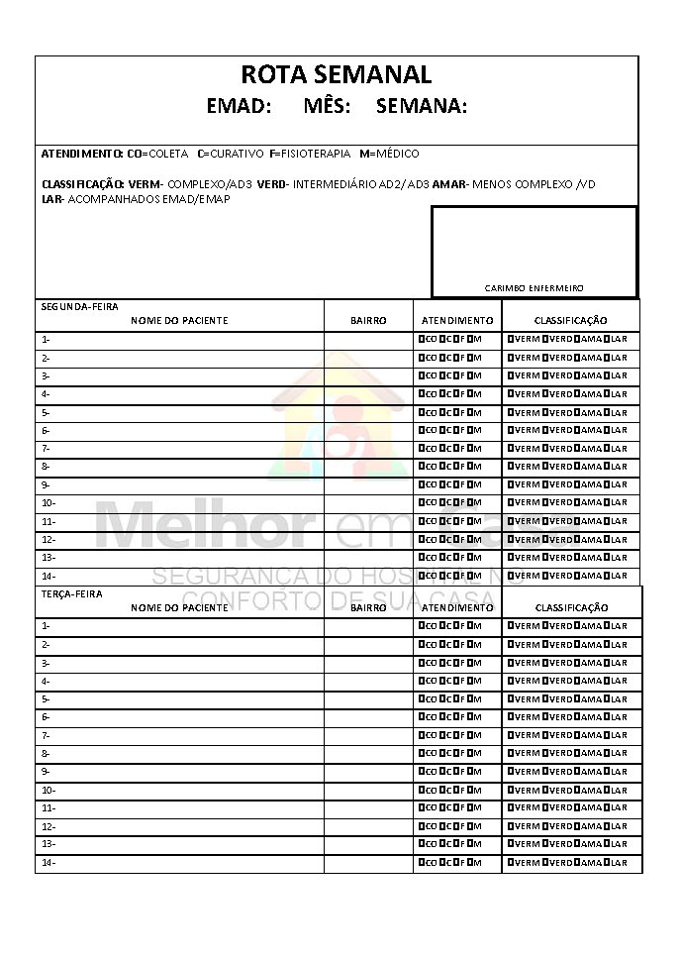
(MODELO)

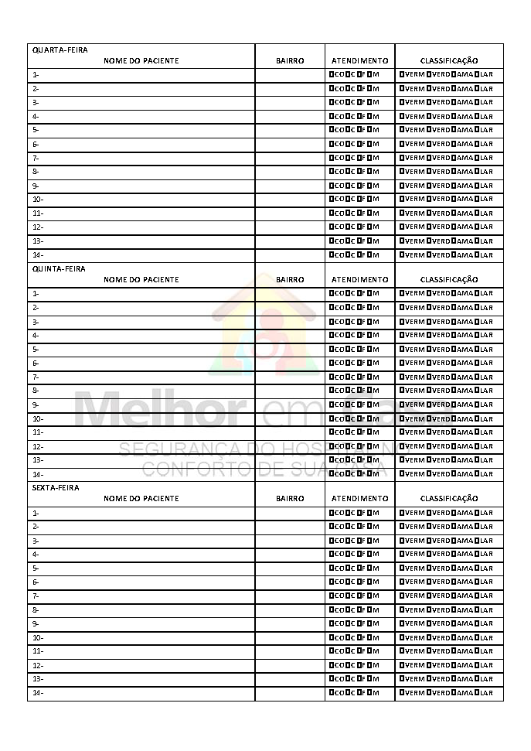

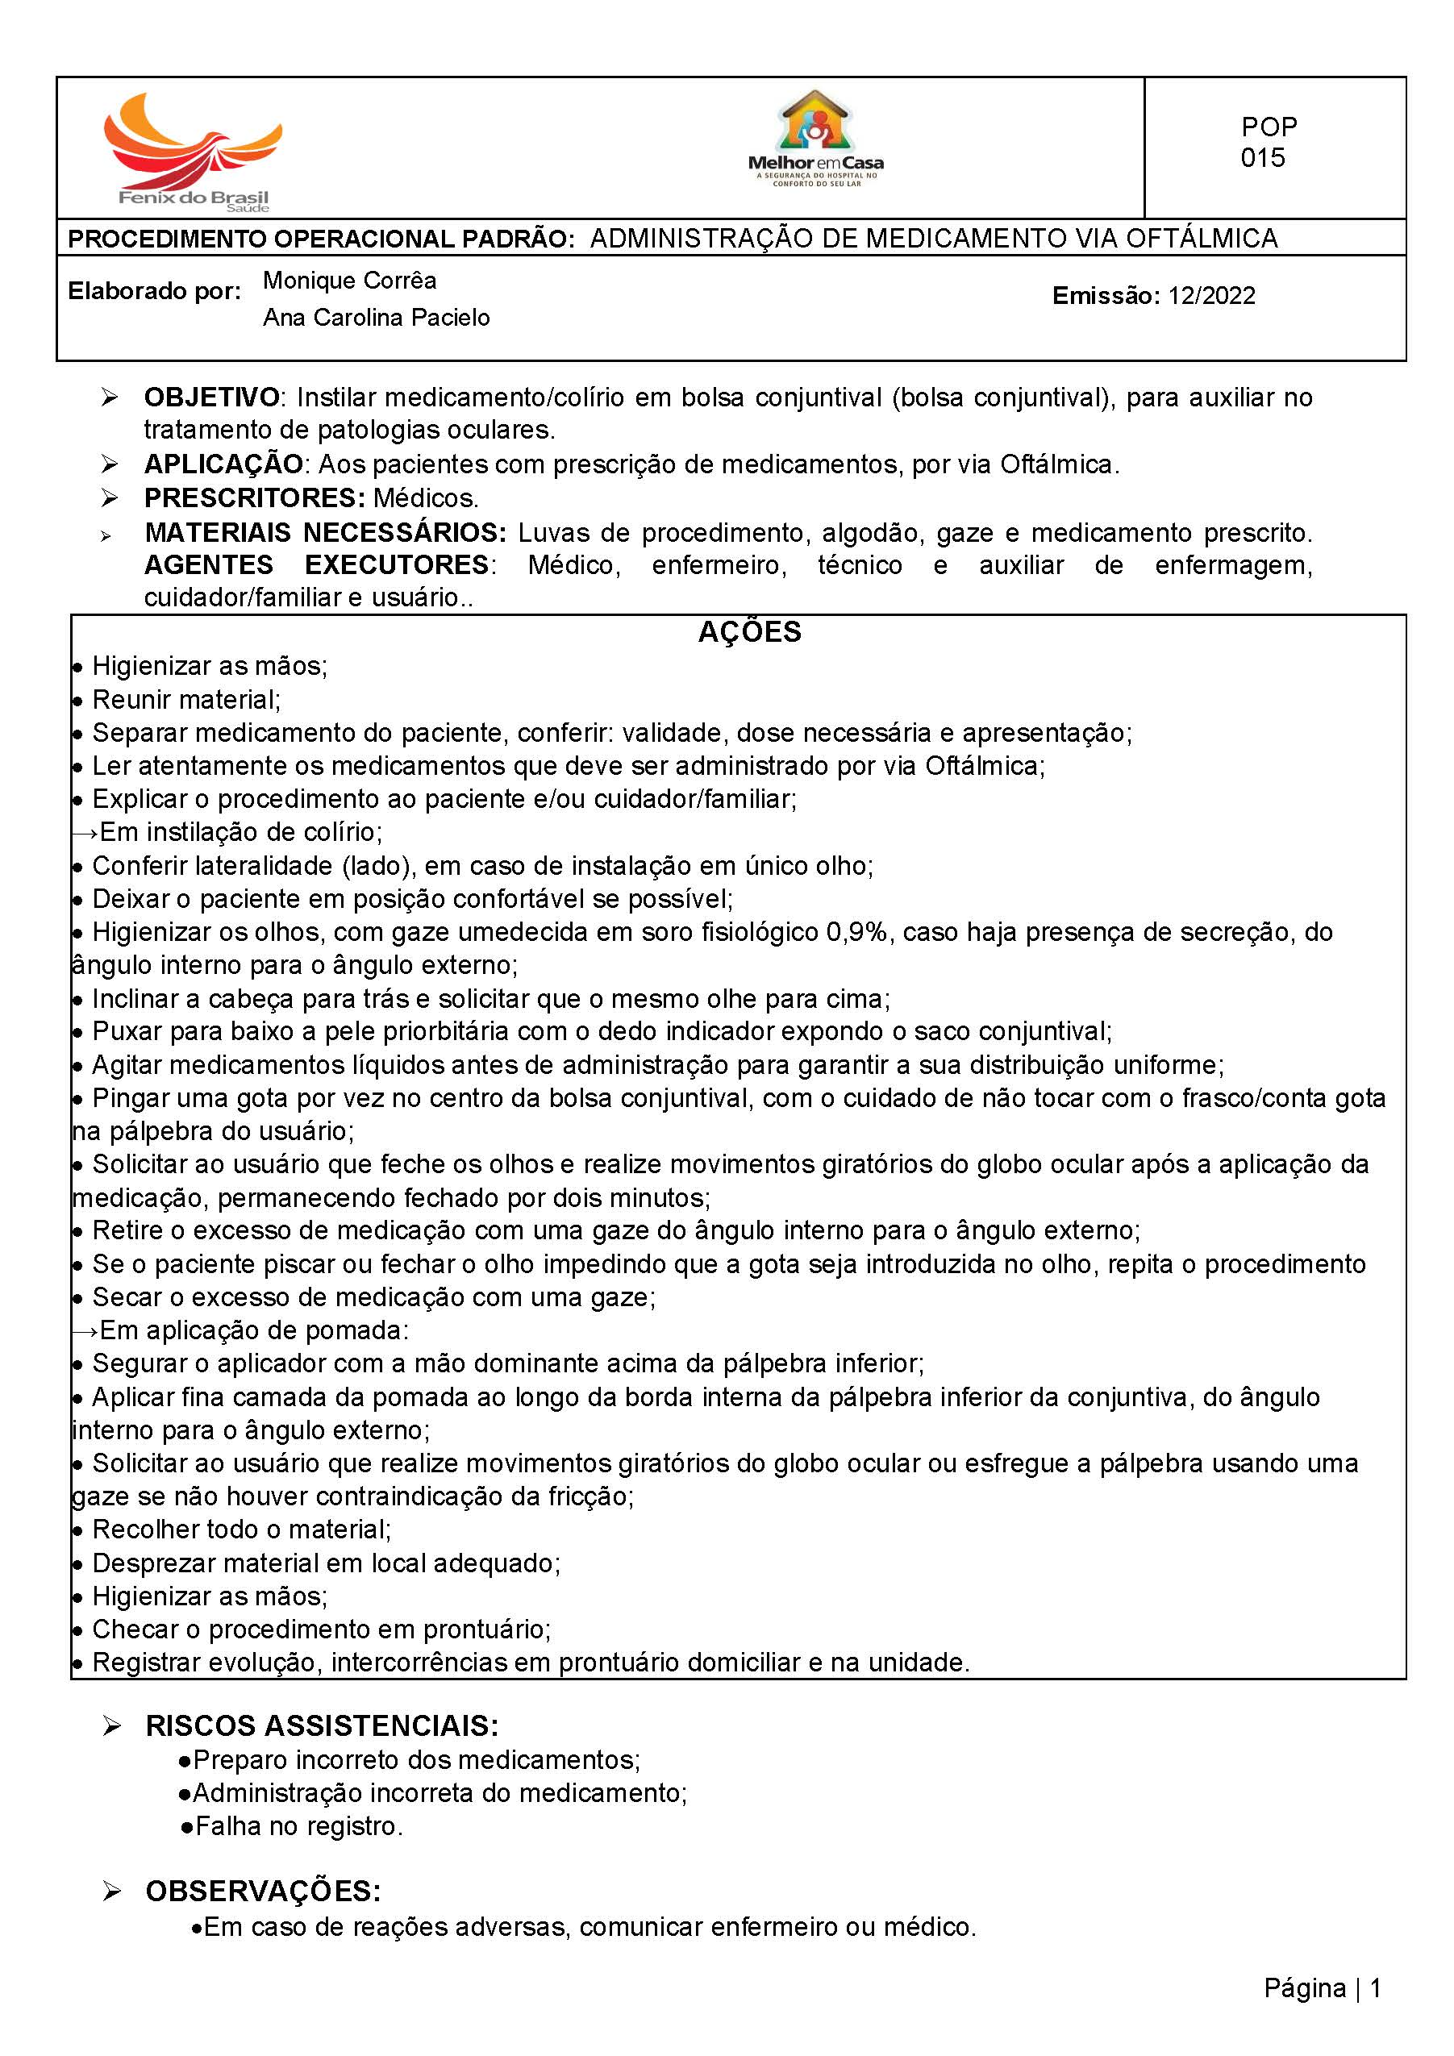
POP’S

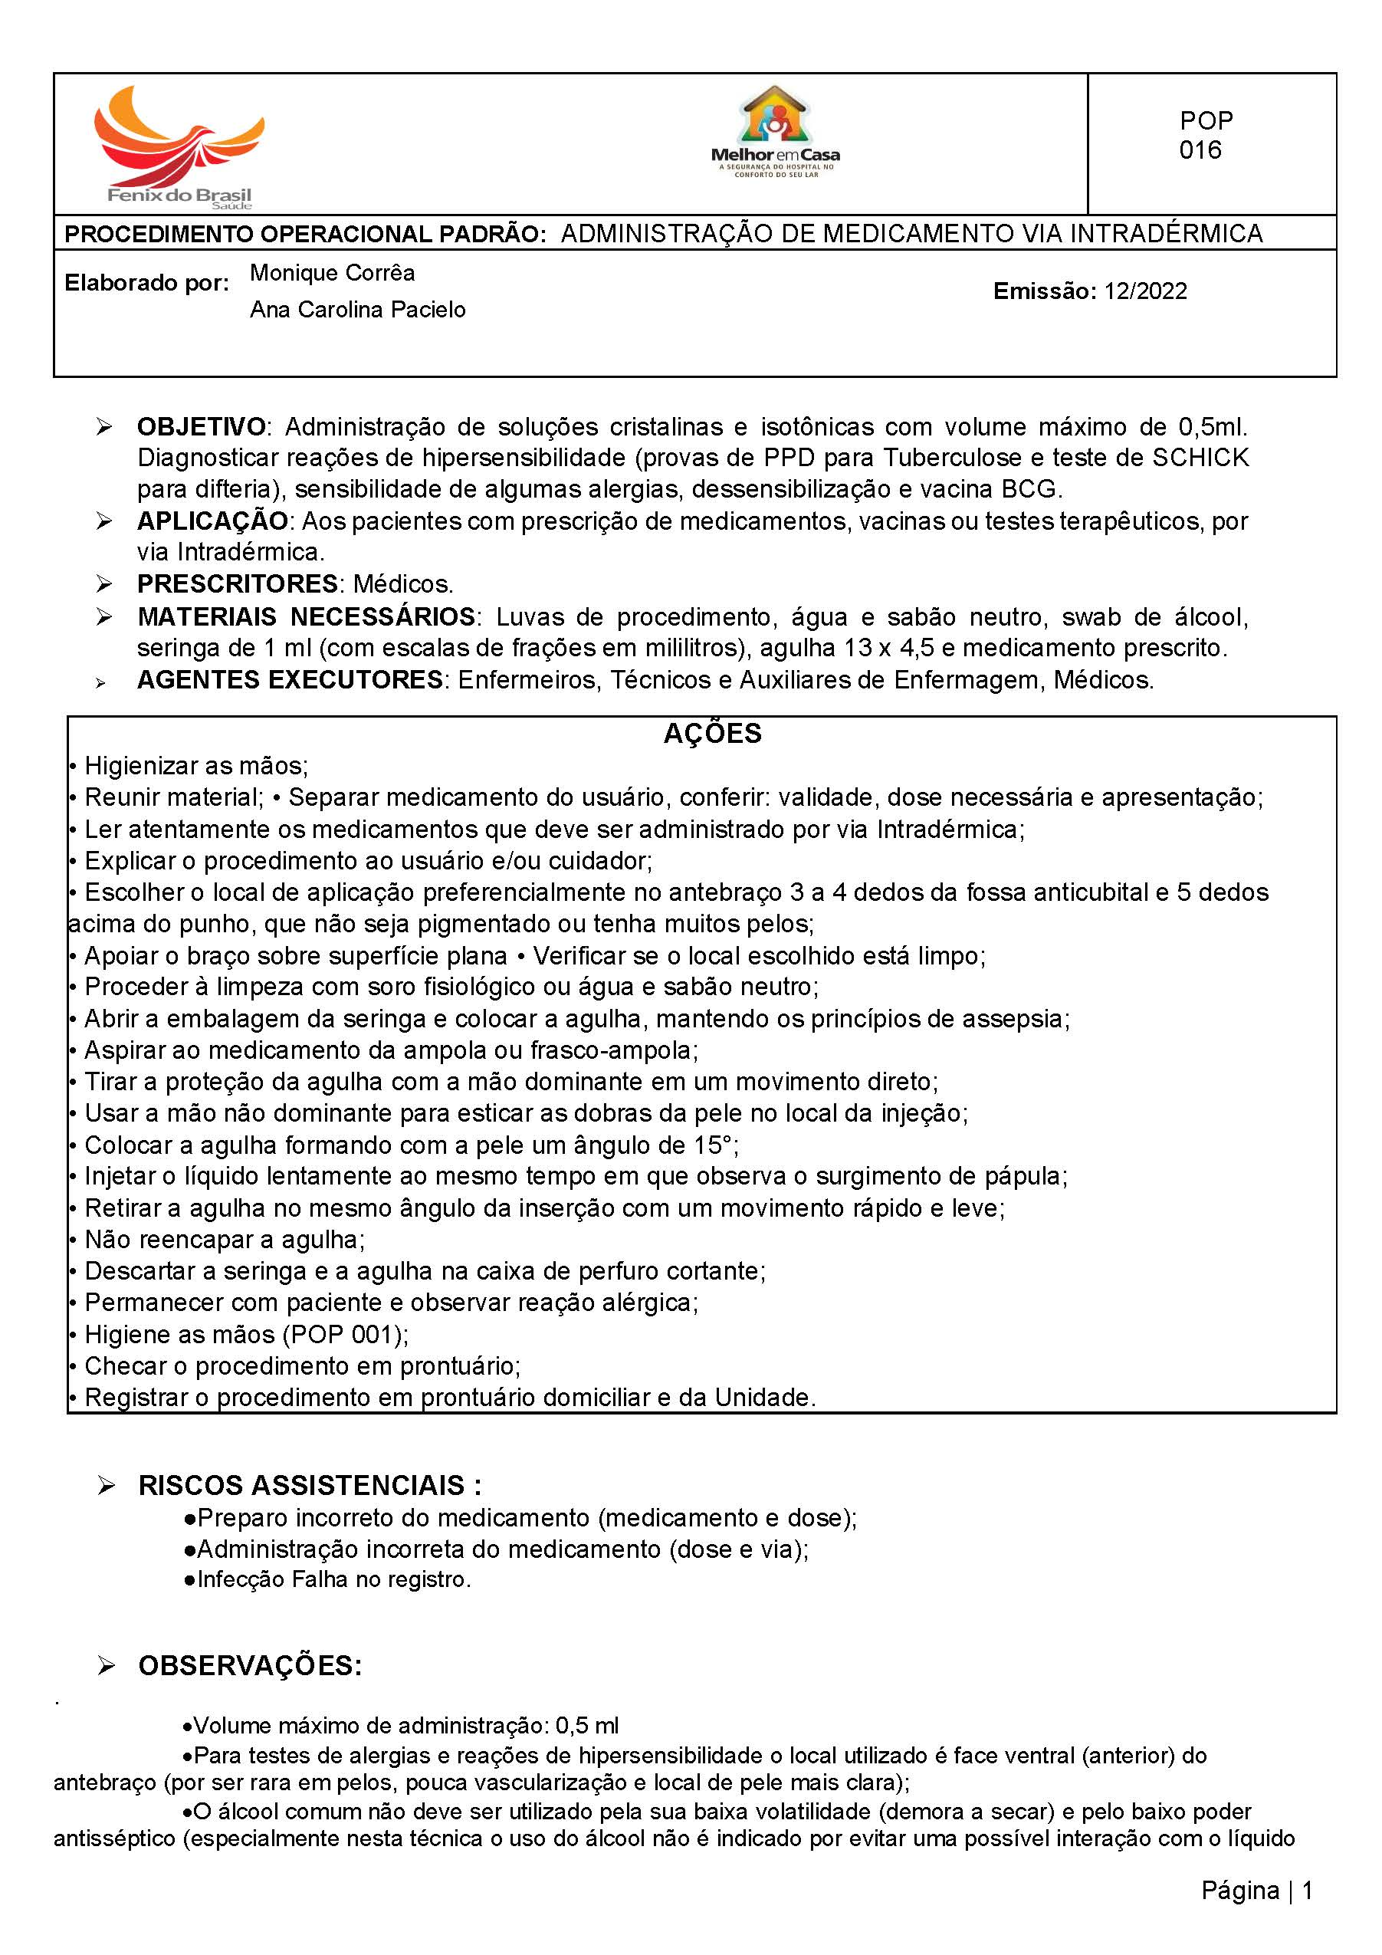

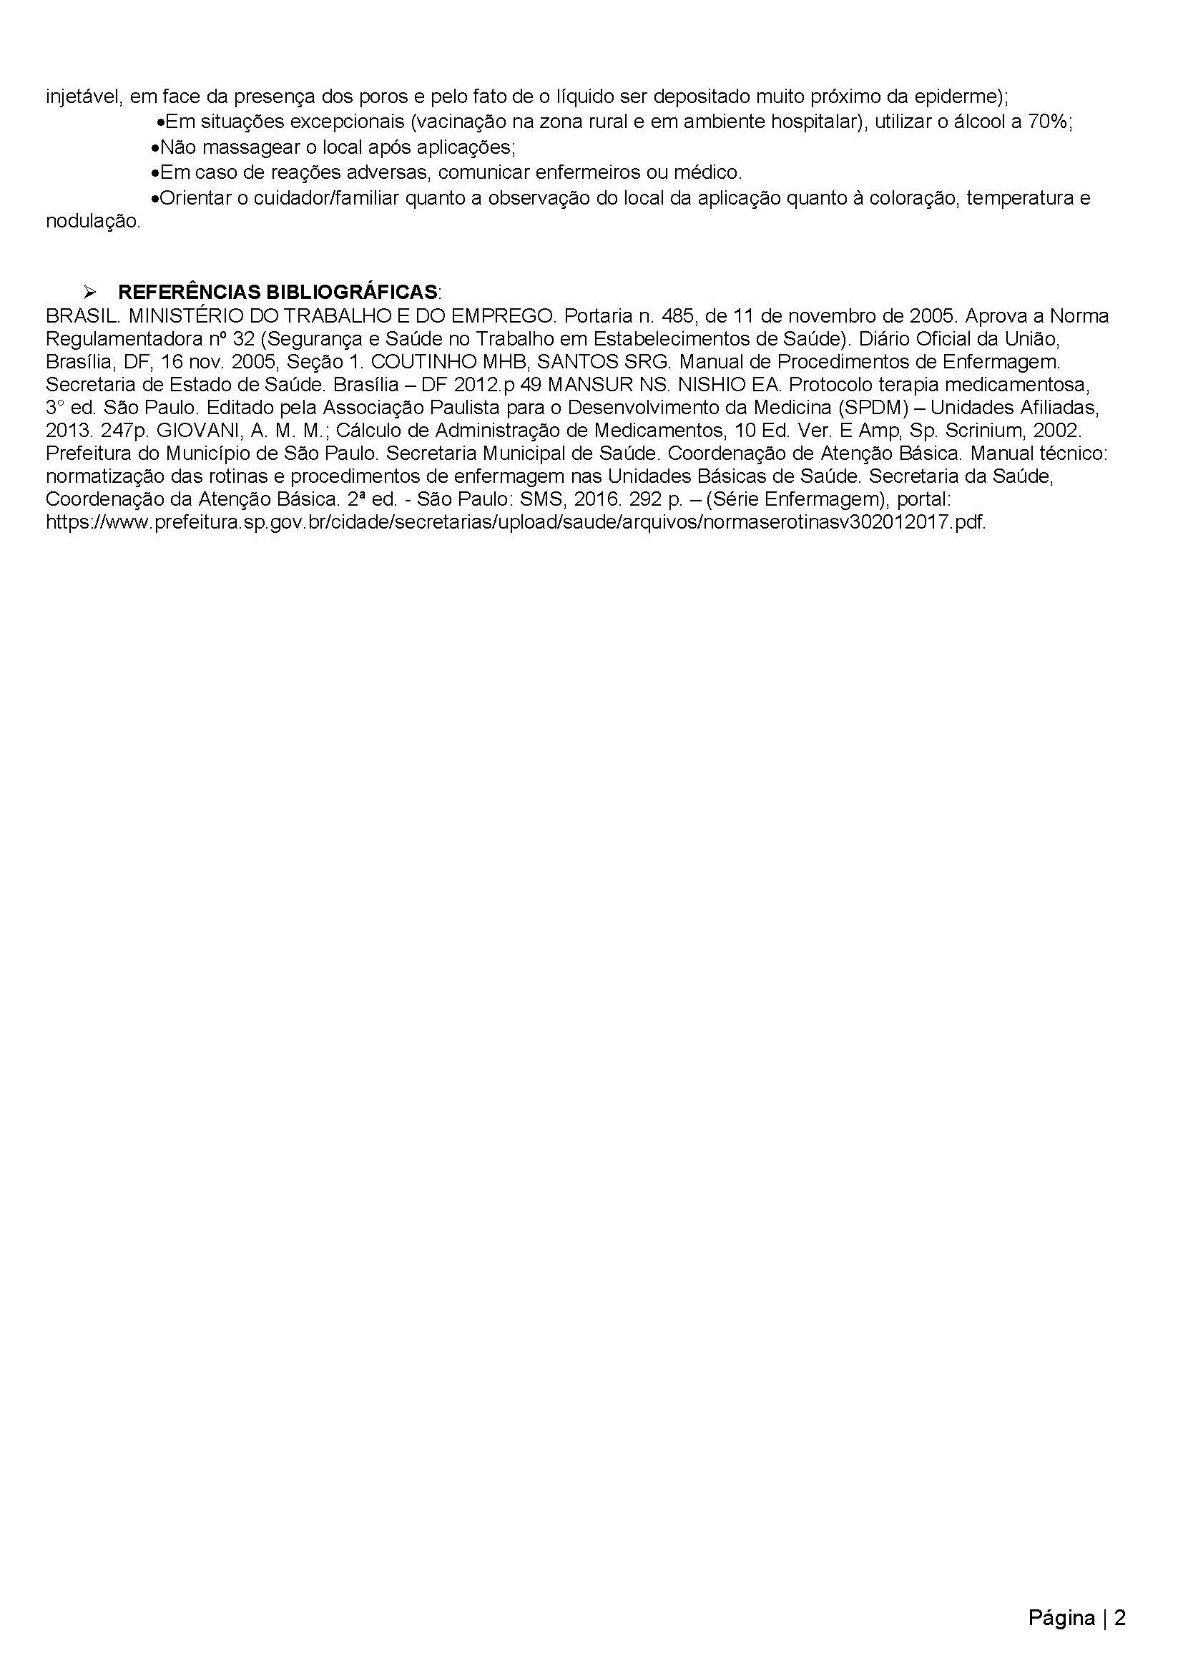

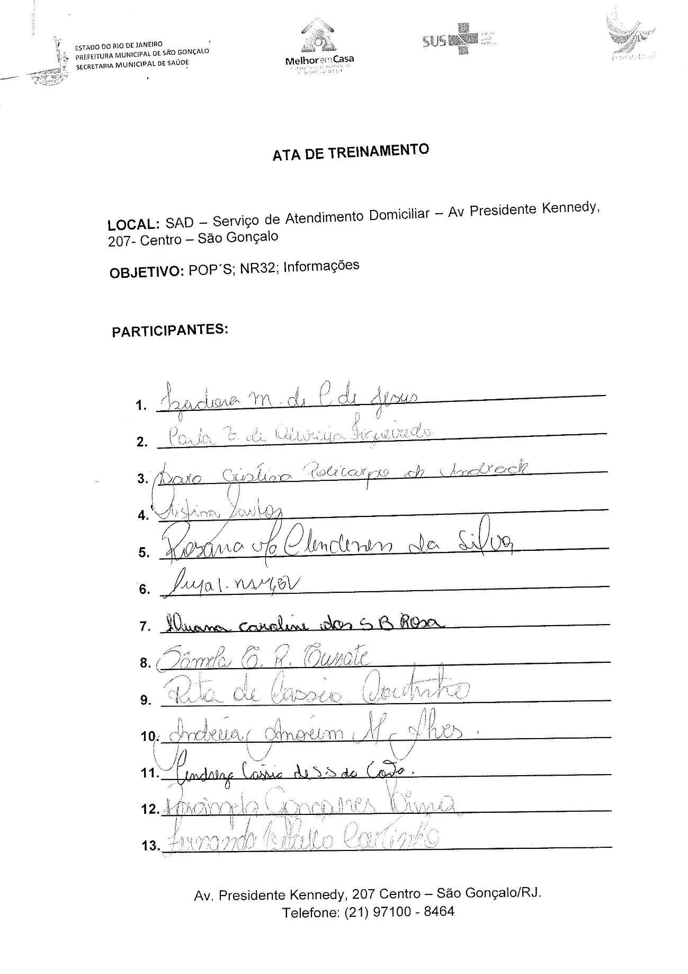
ATAS E OFÍCIOS

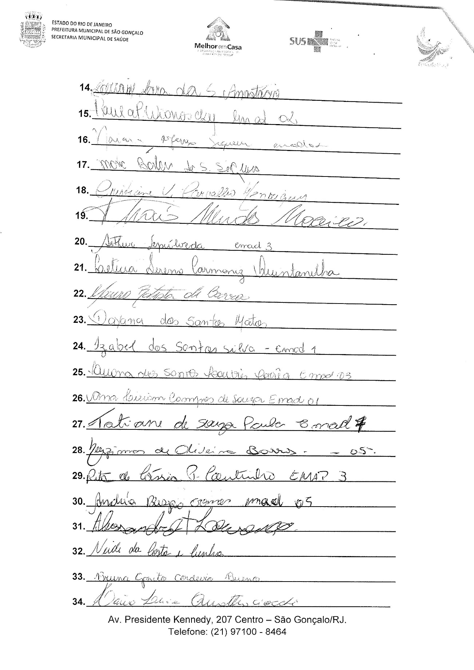
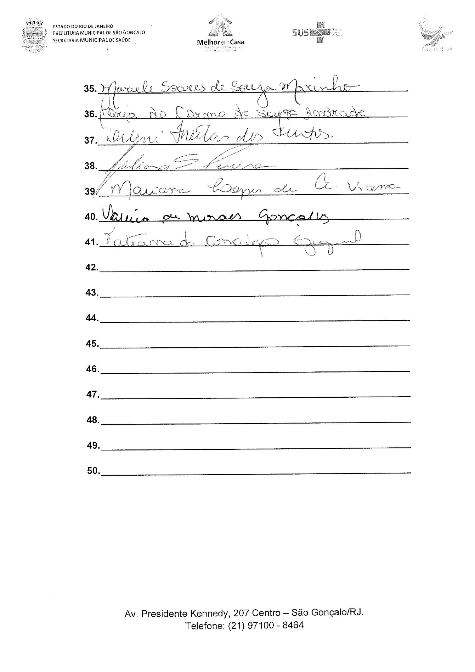

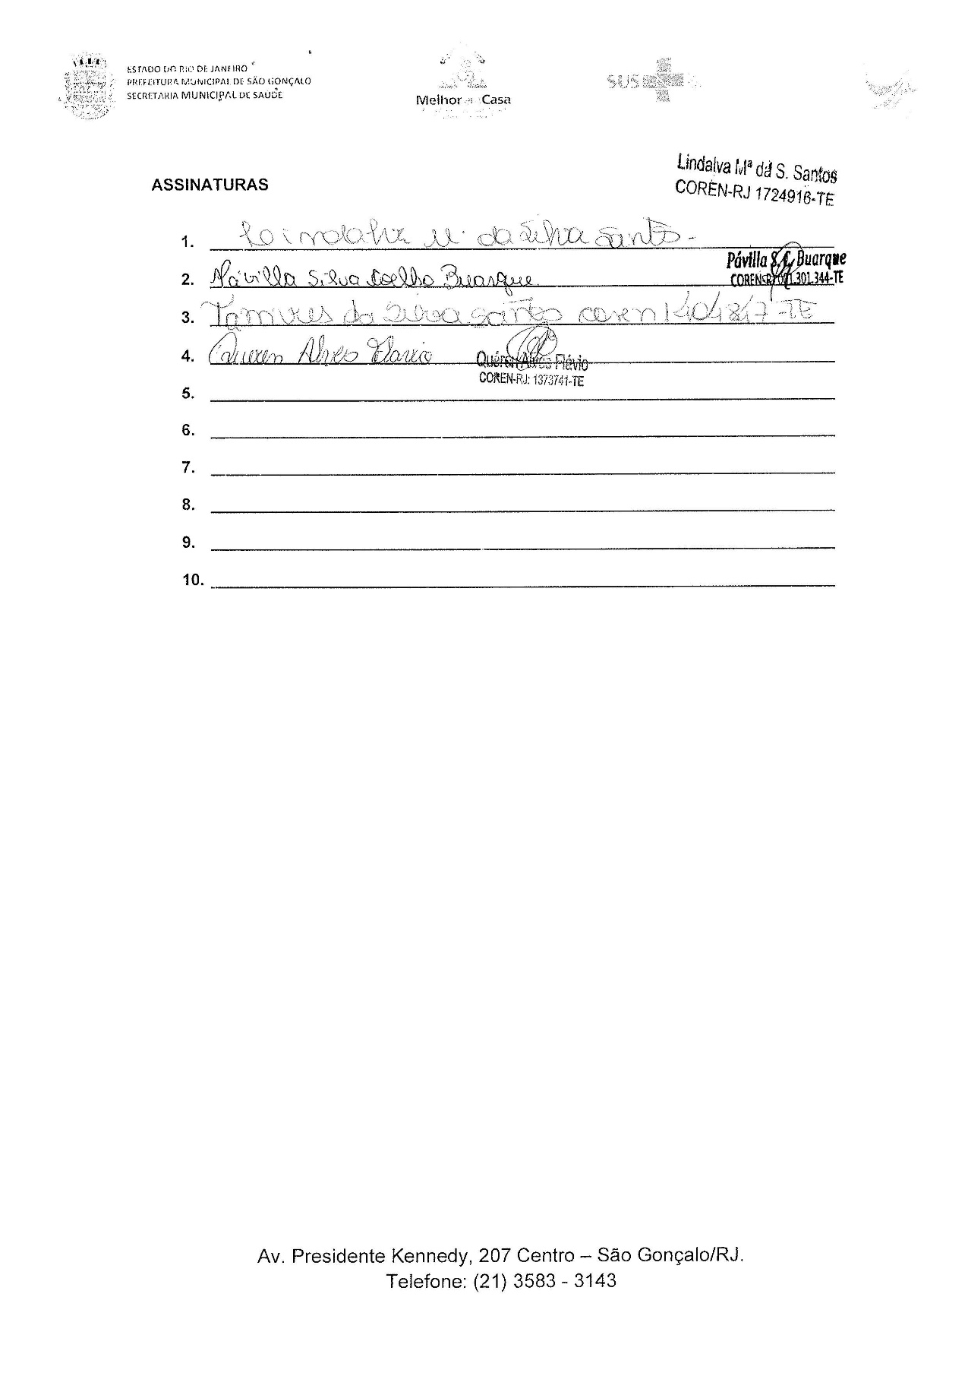

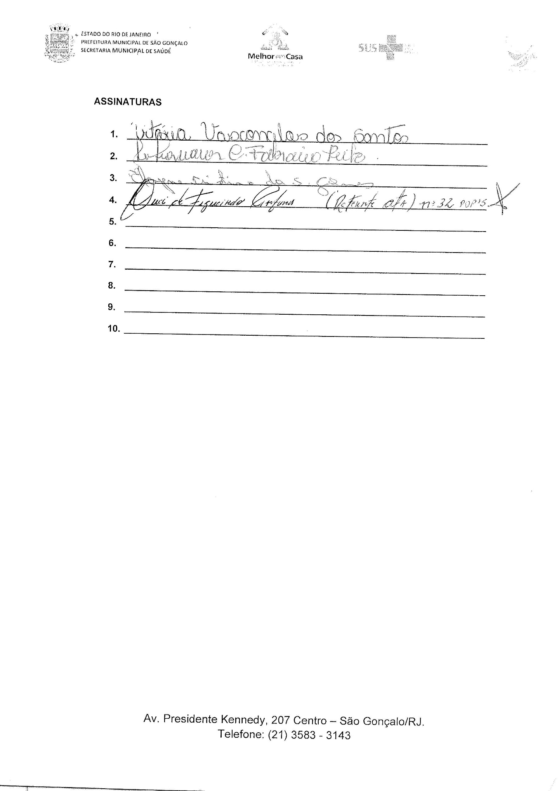

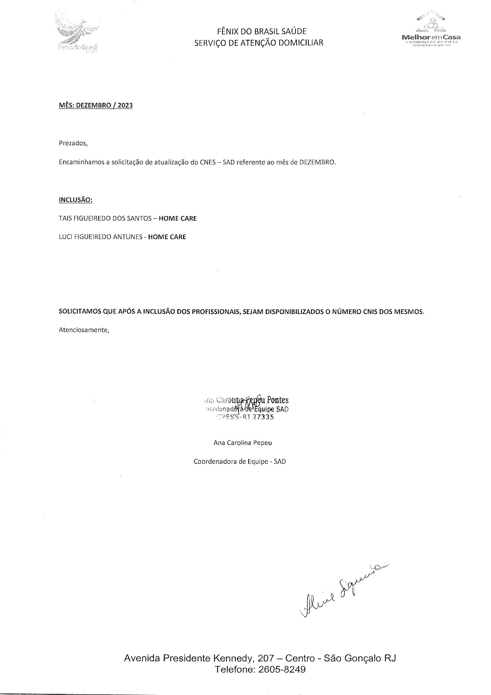

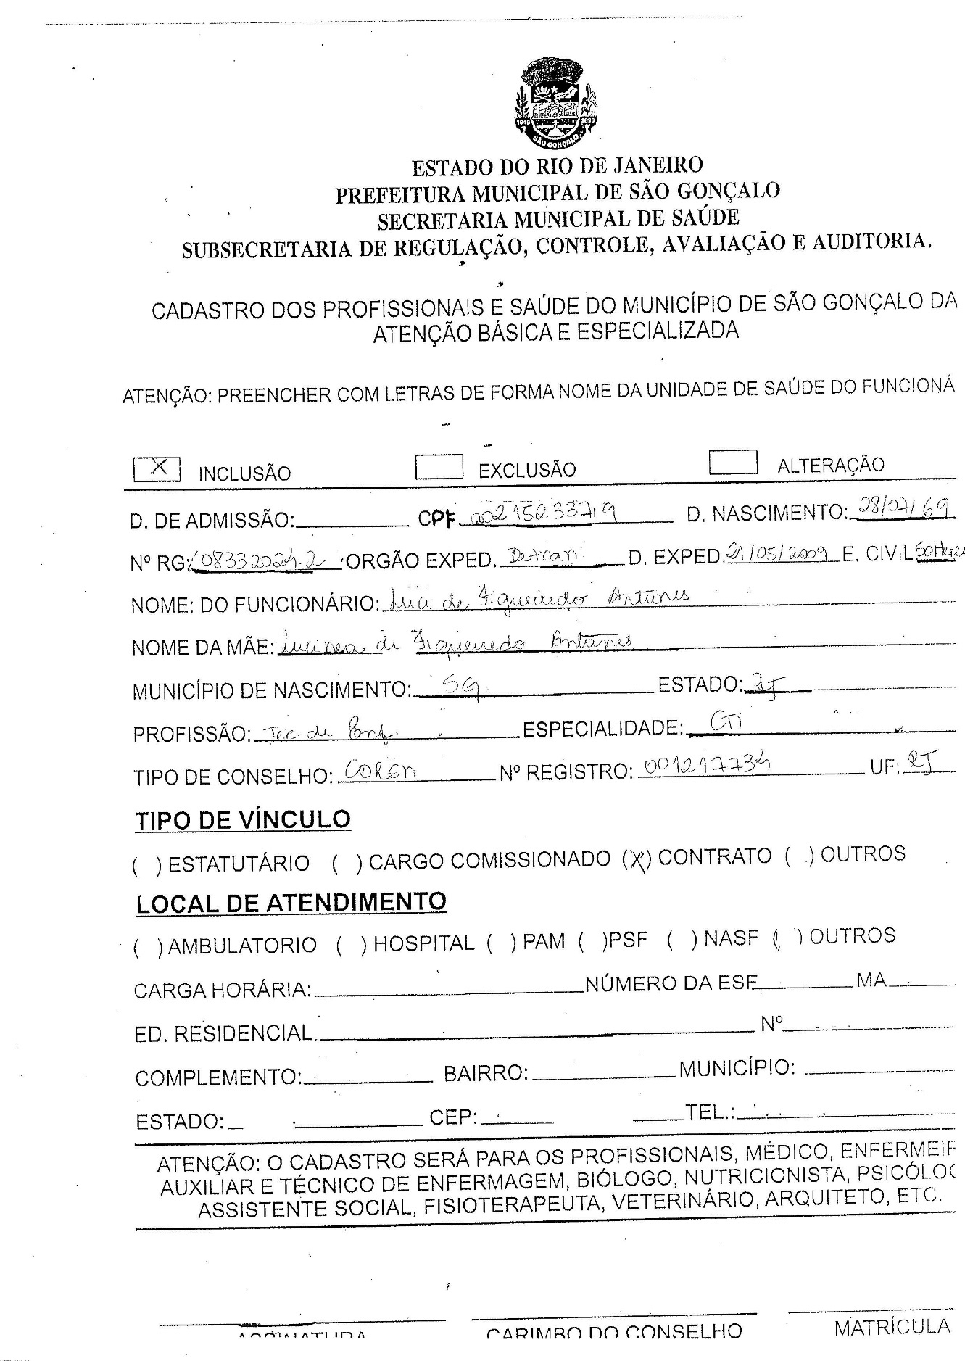

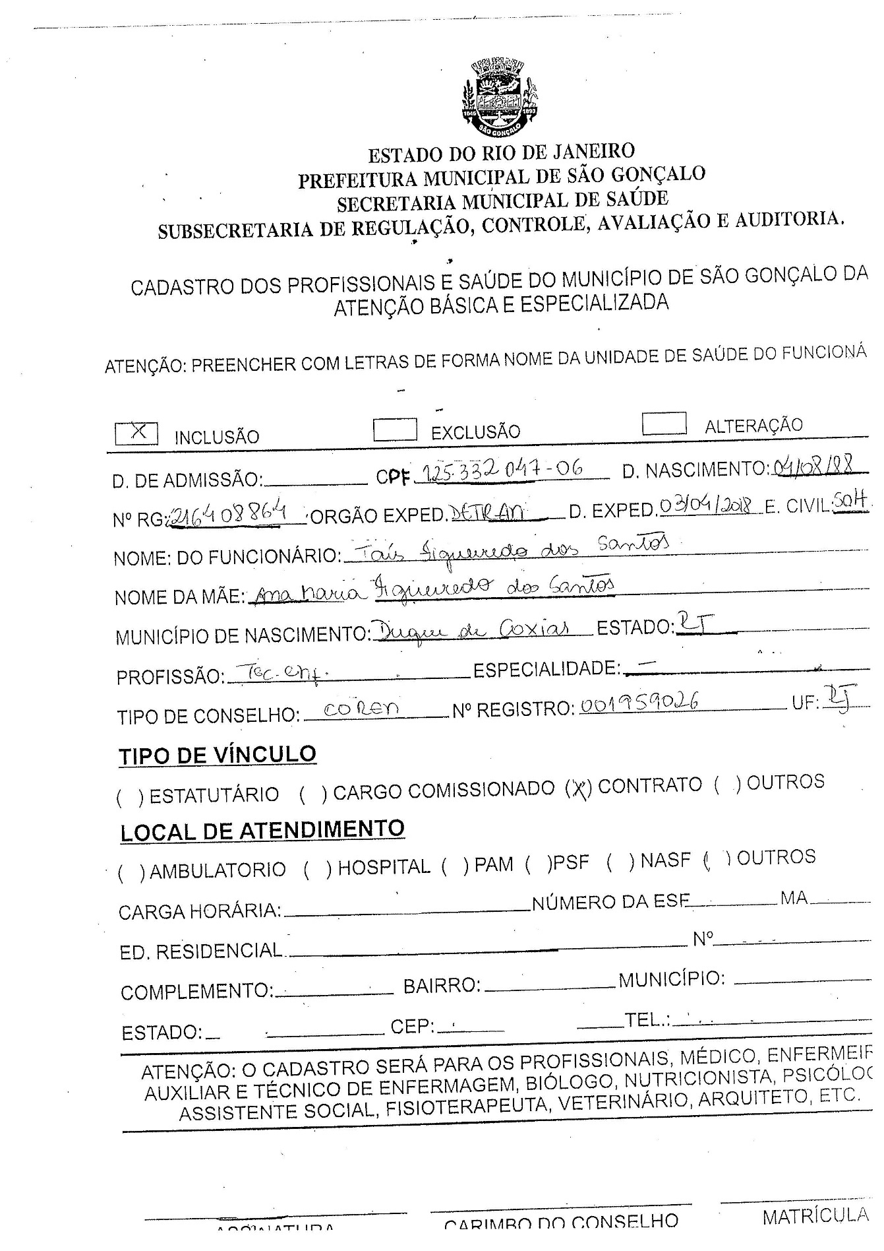

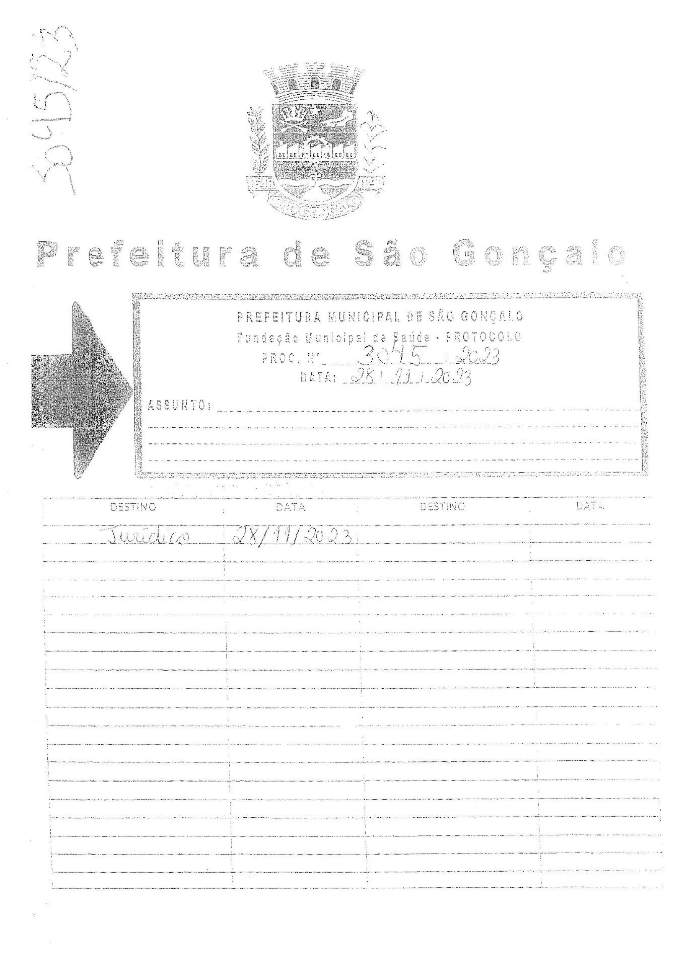

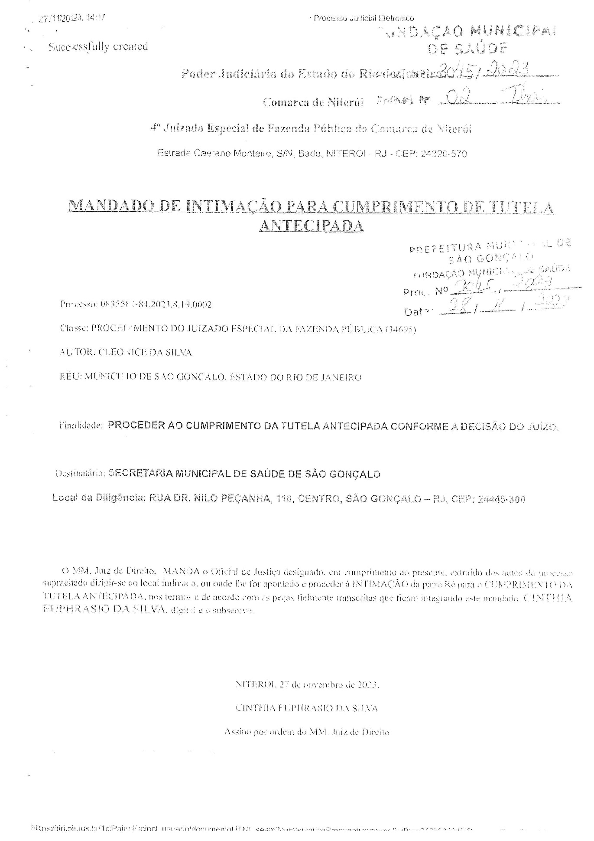

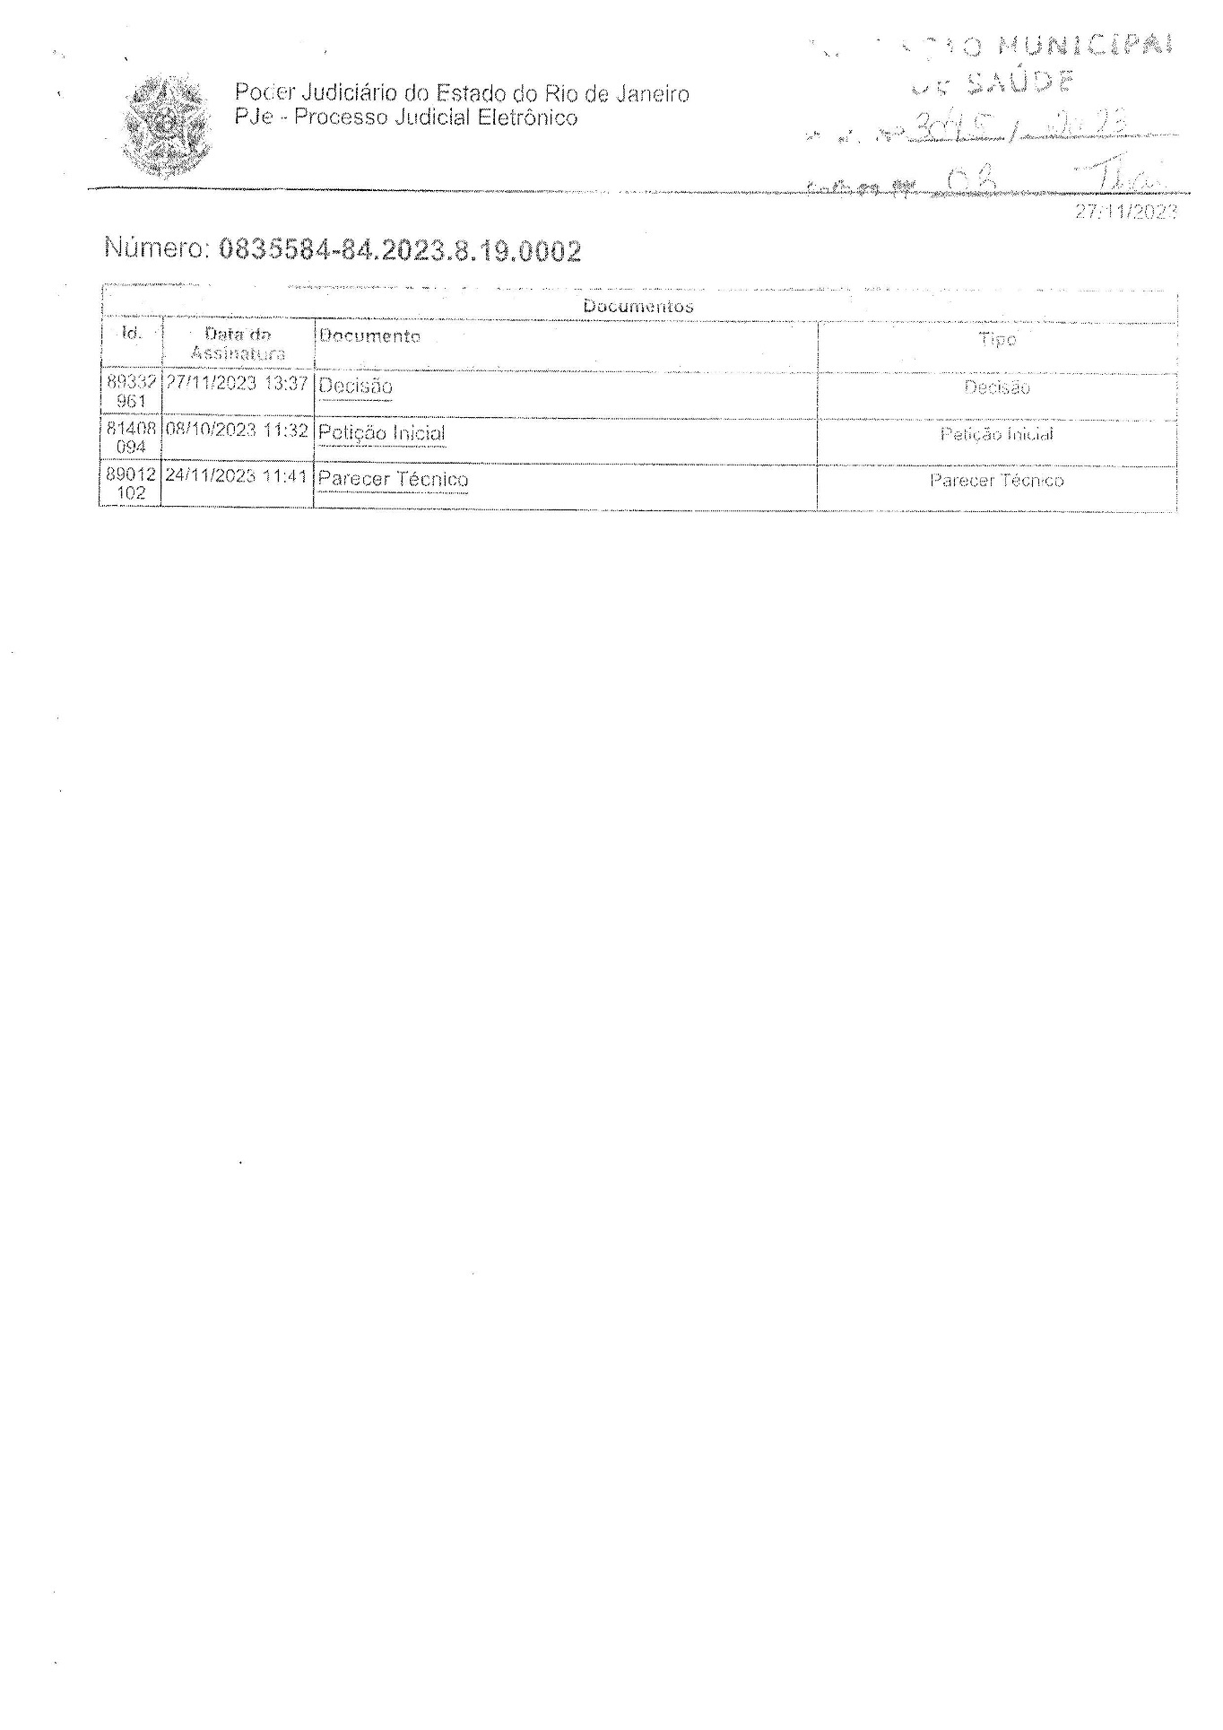

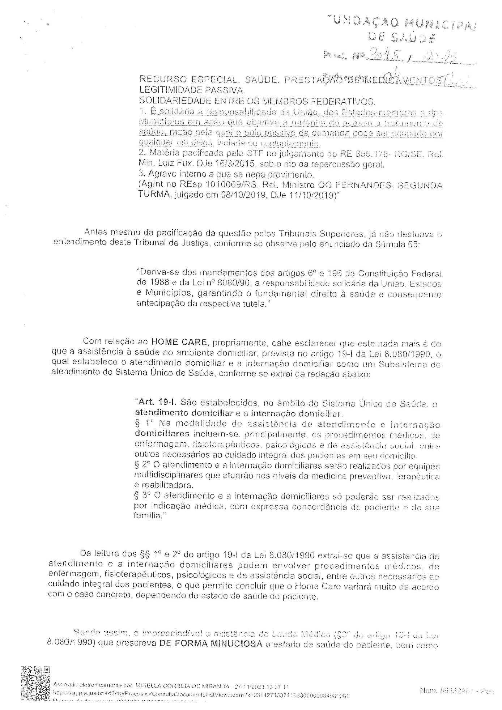

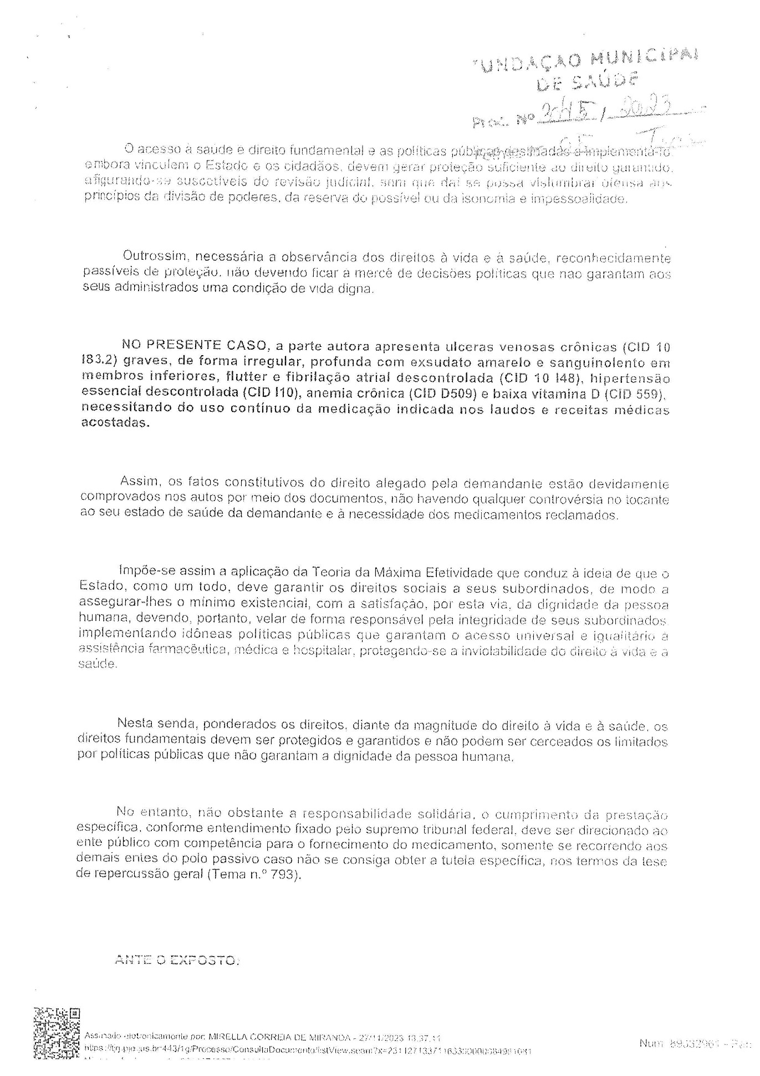

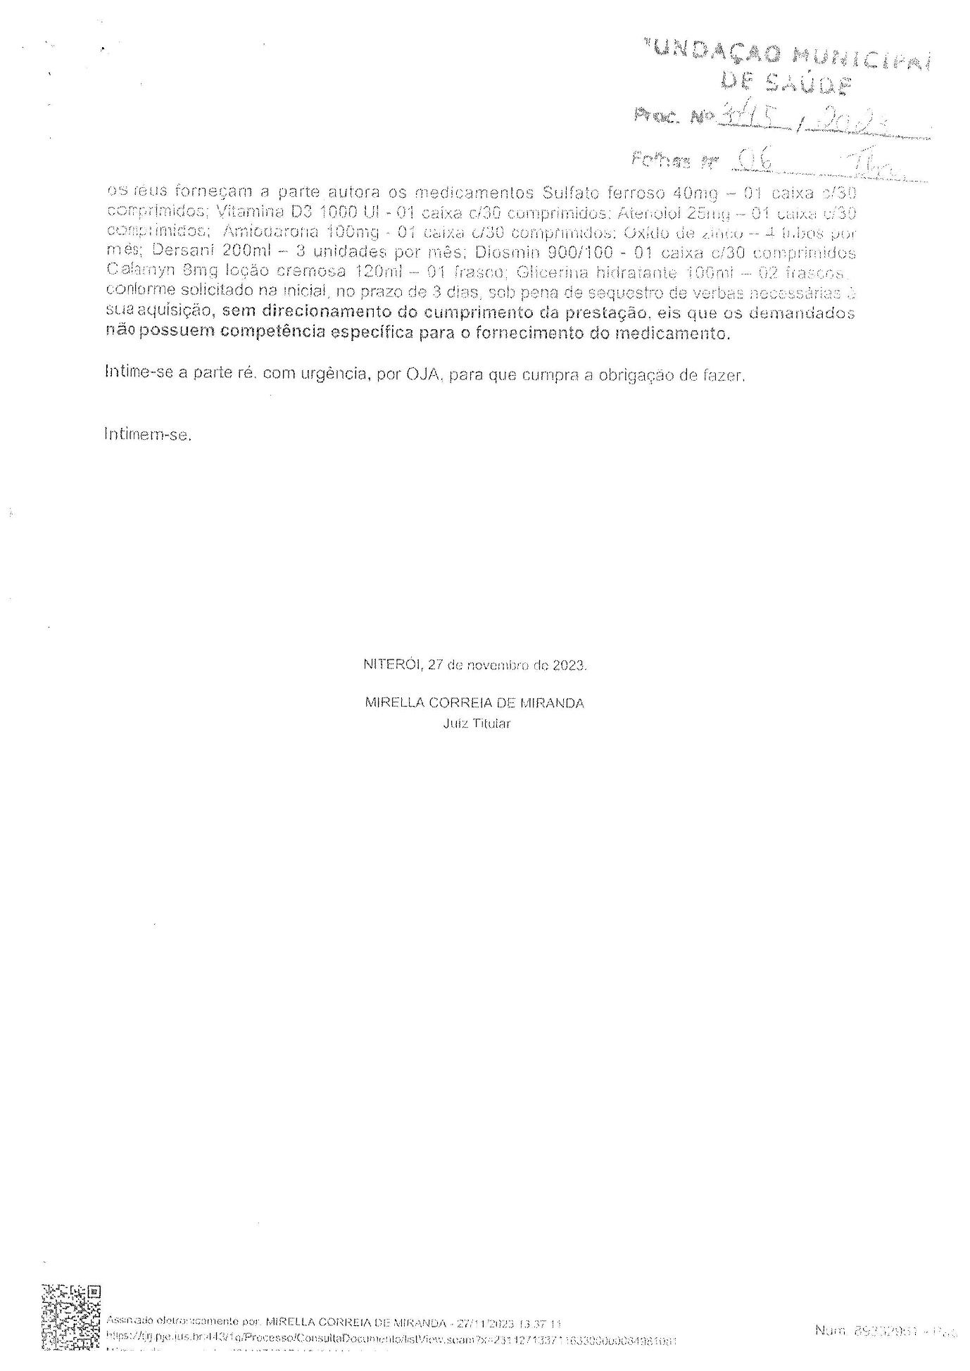

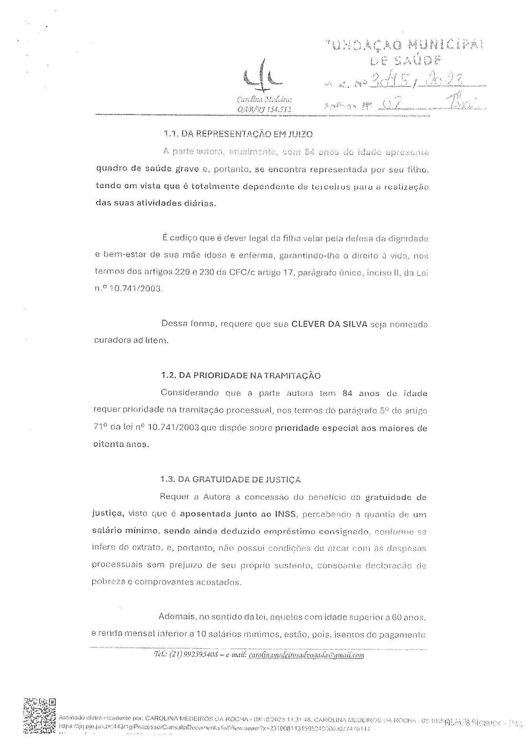

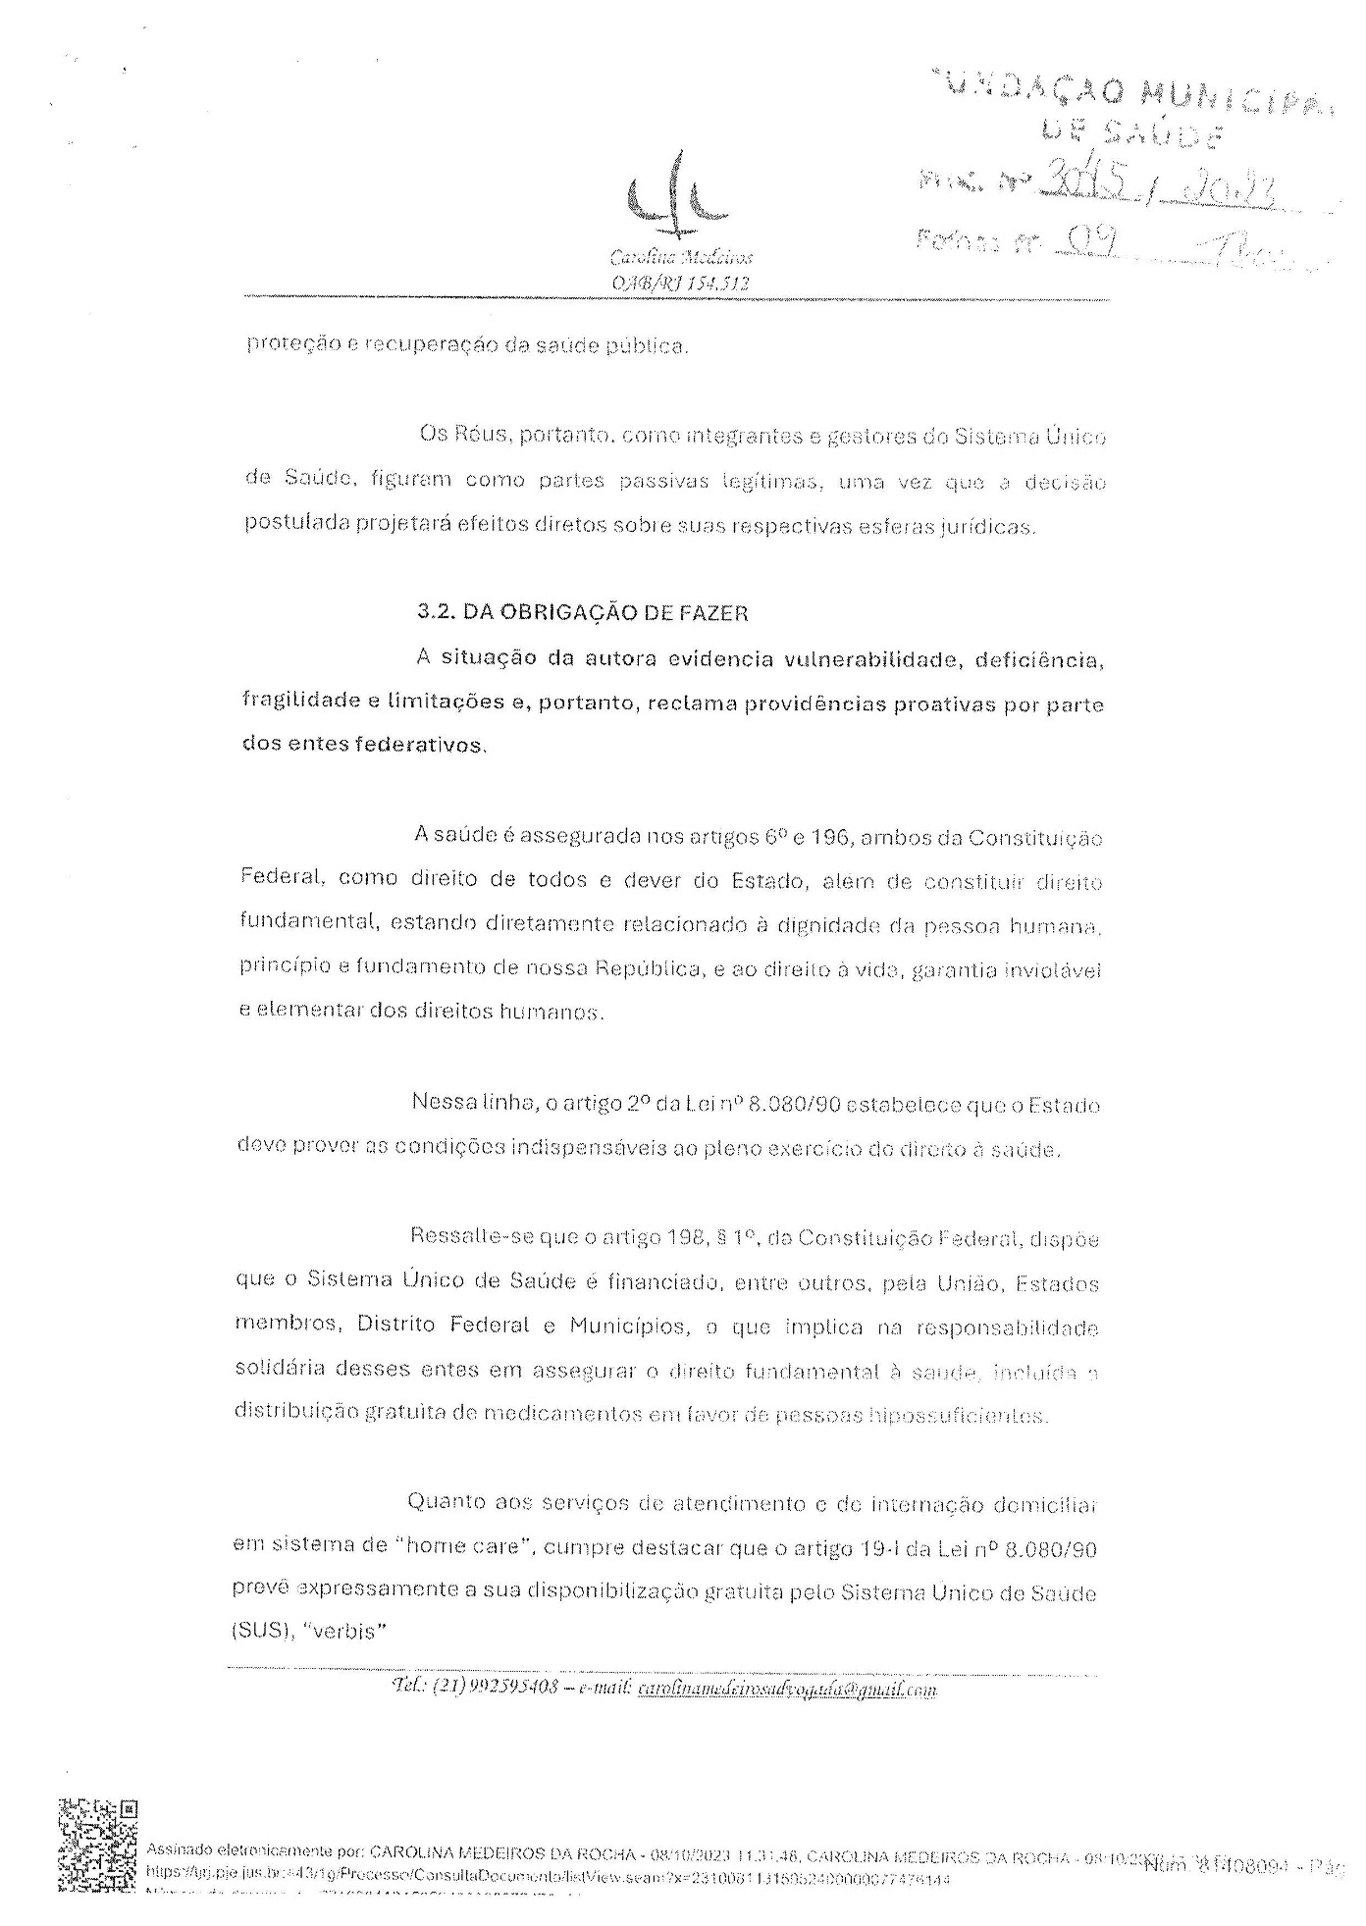

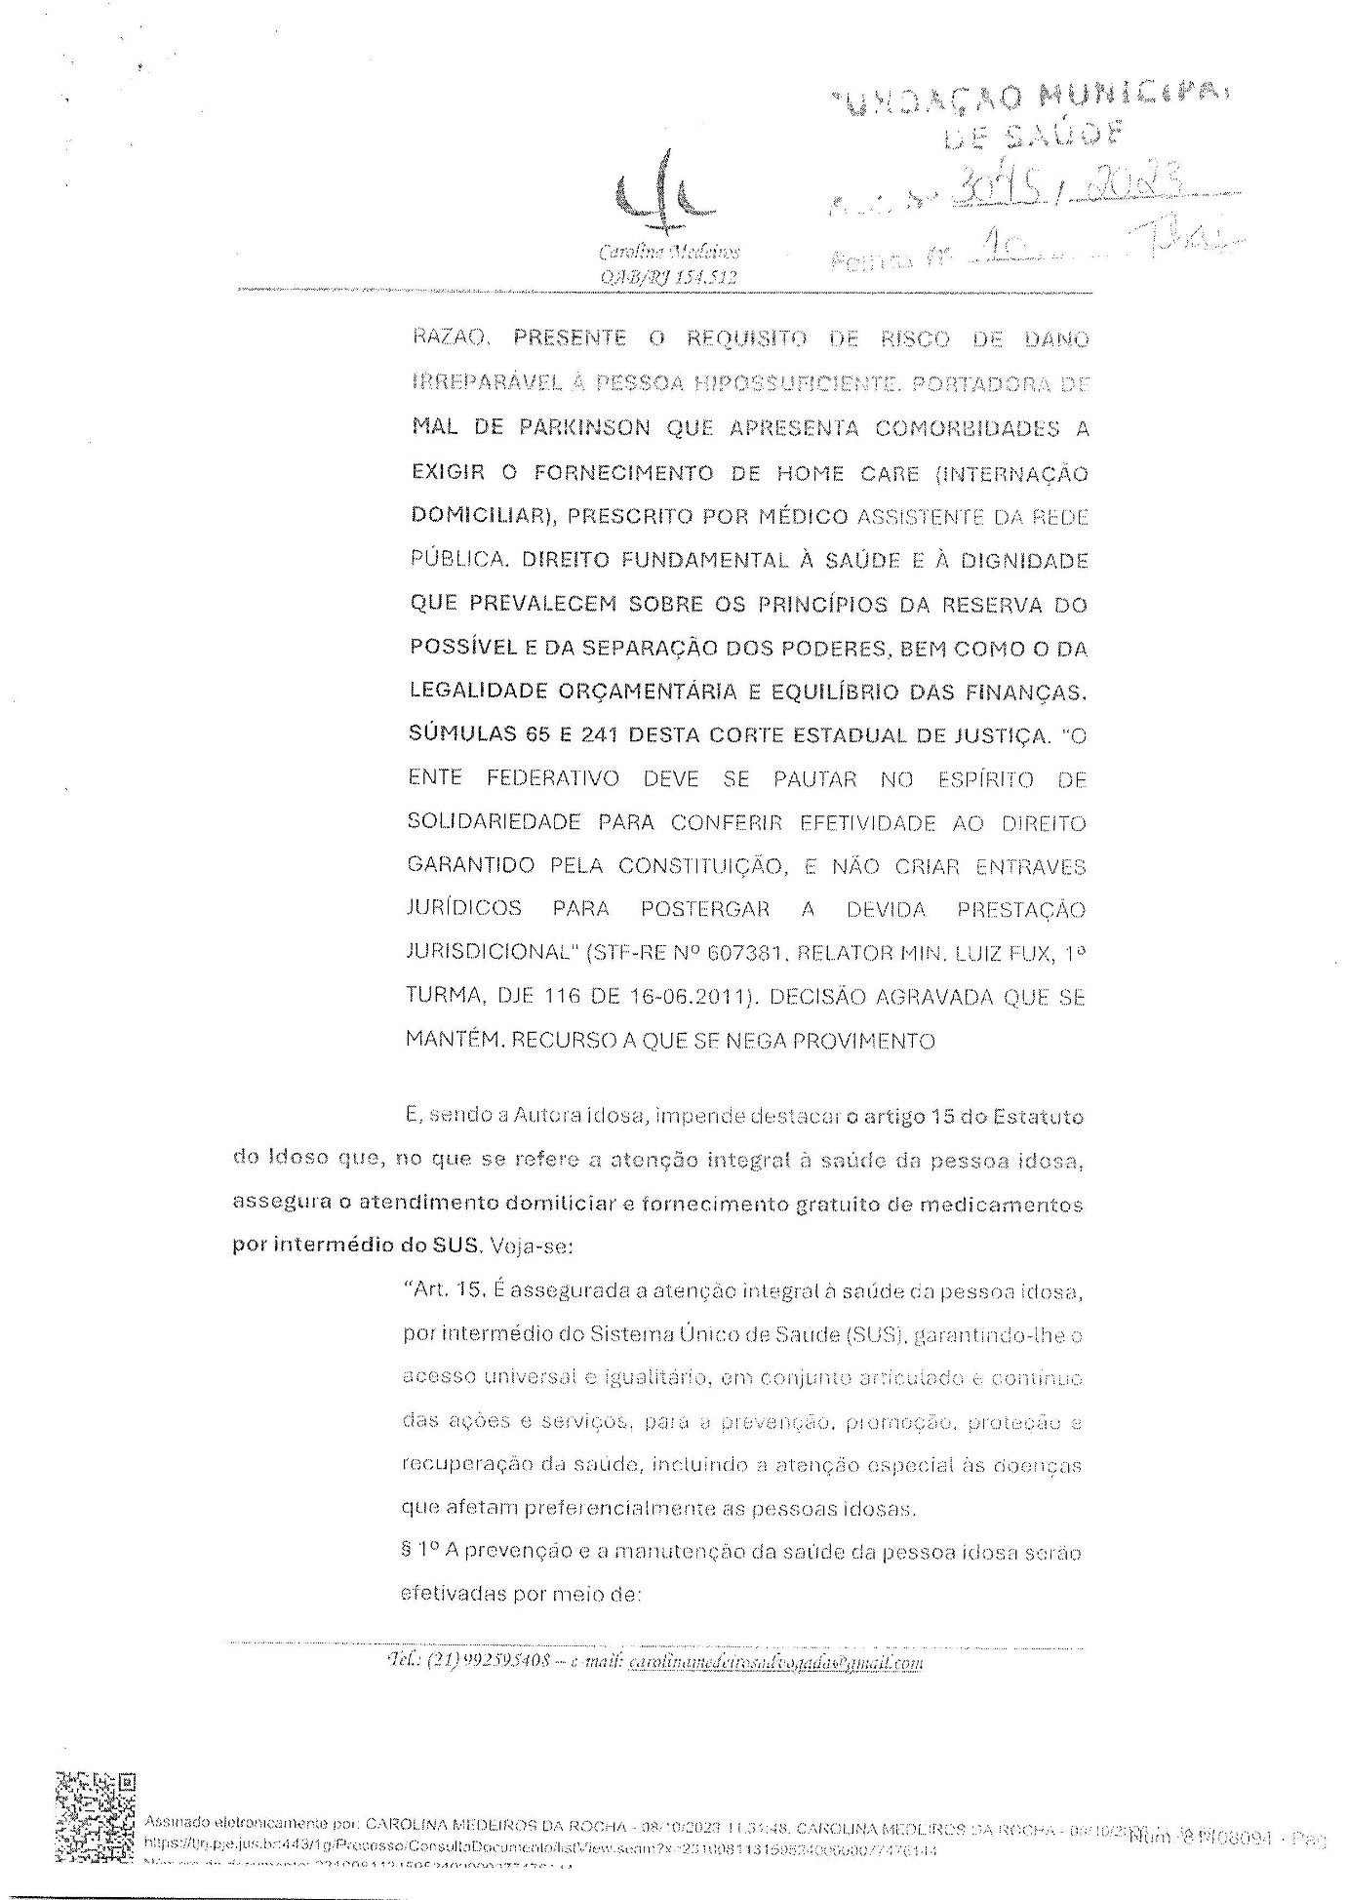

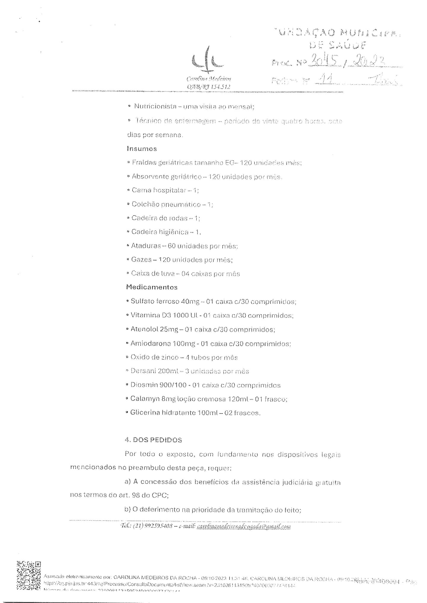

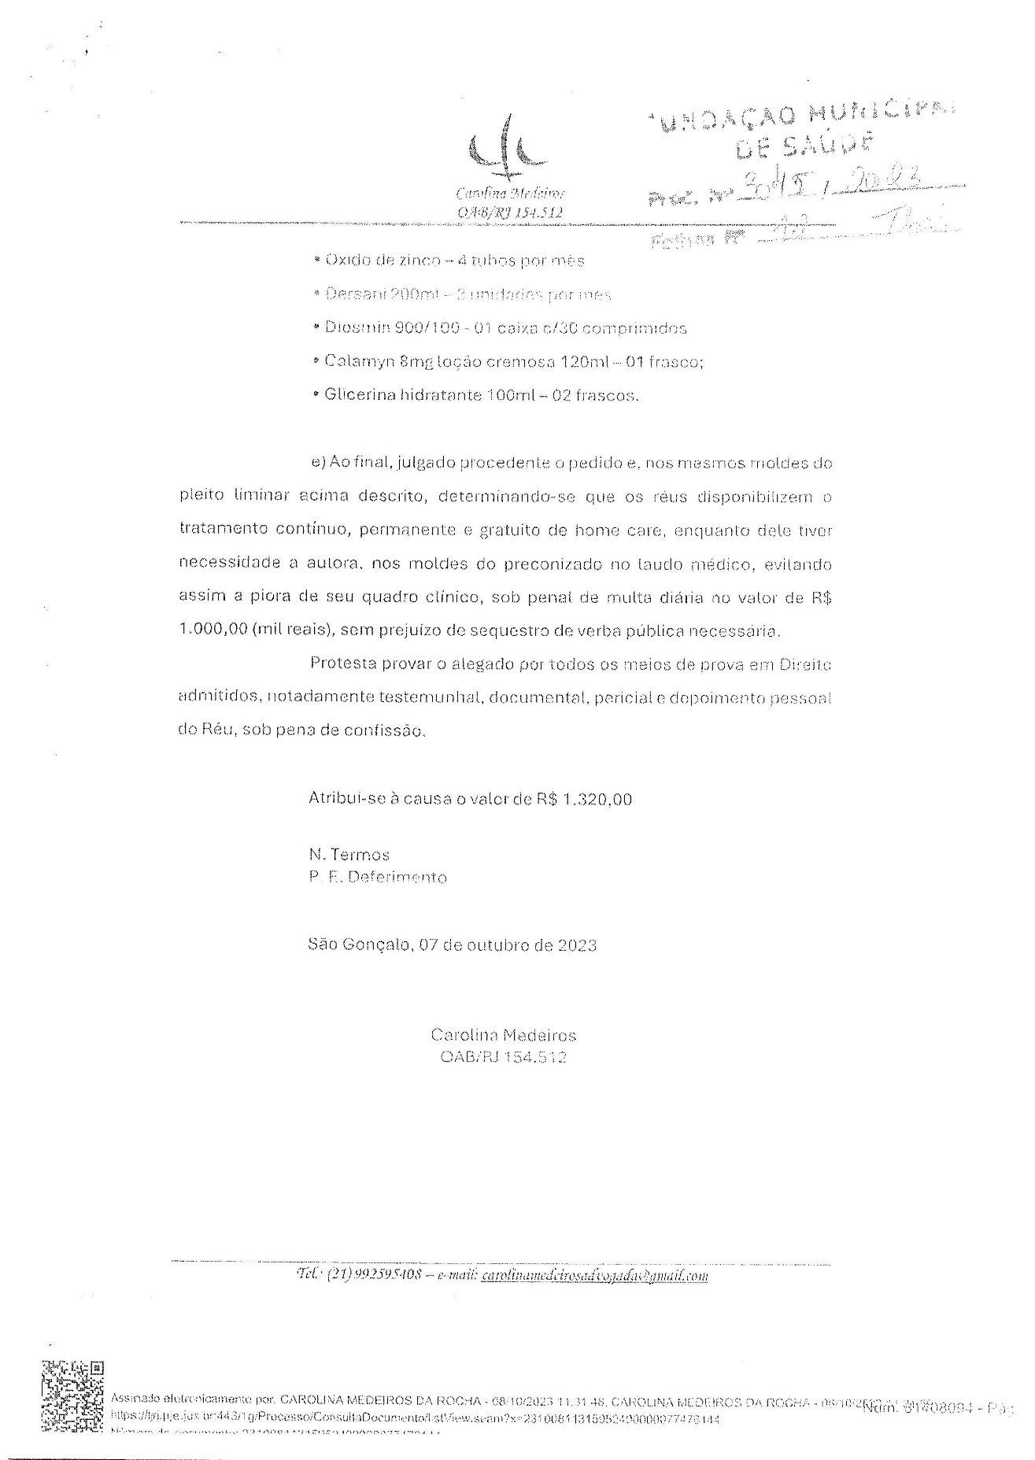

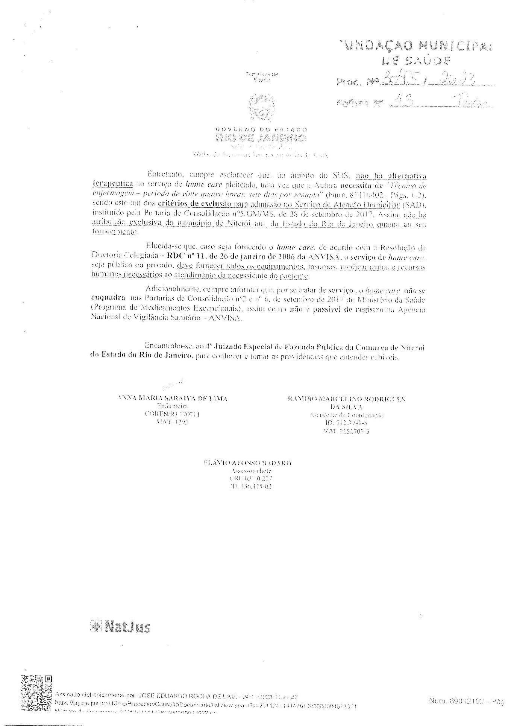

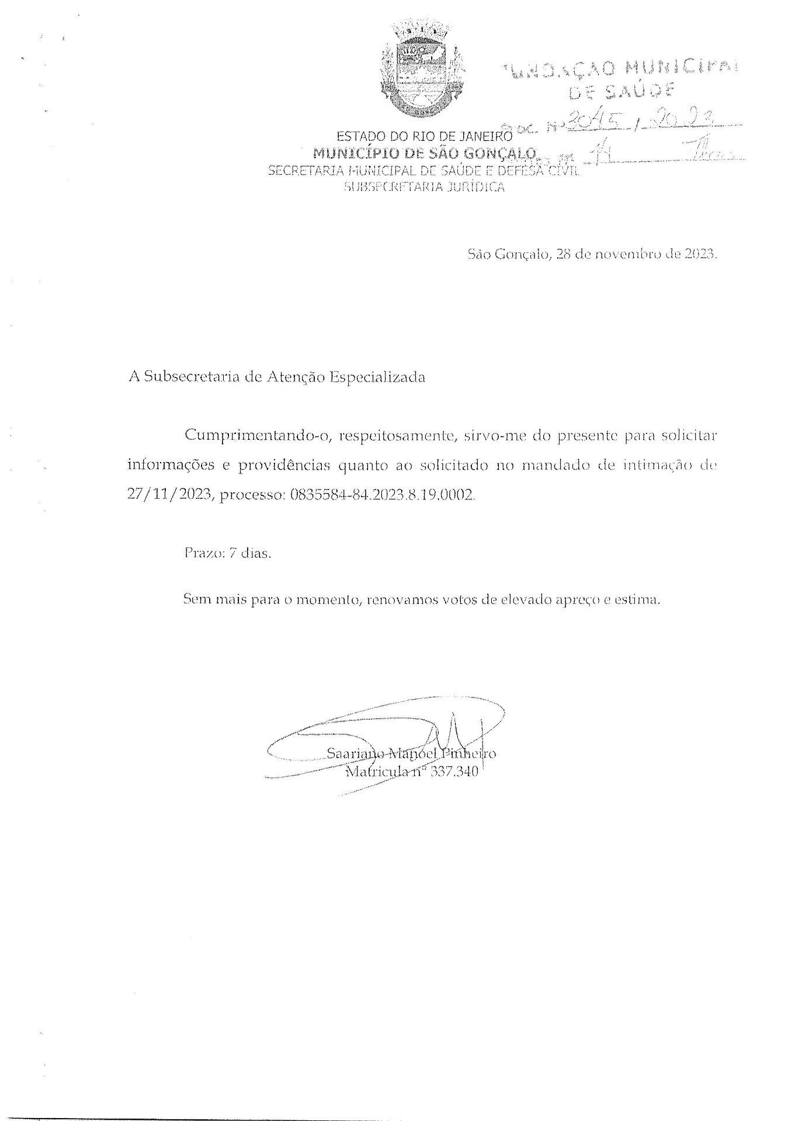

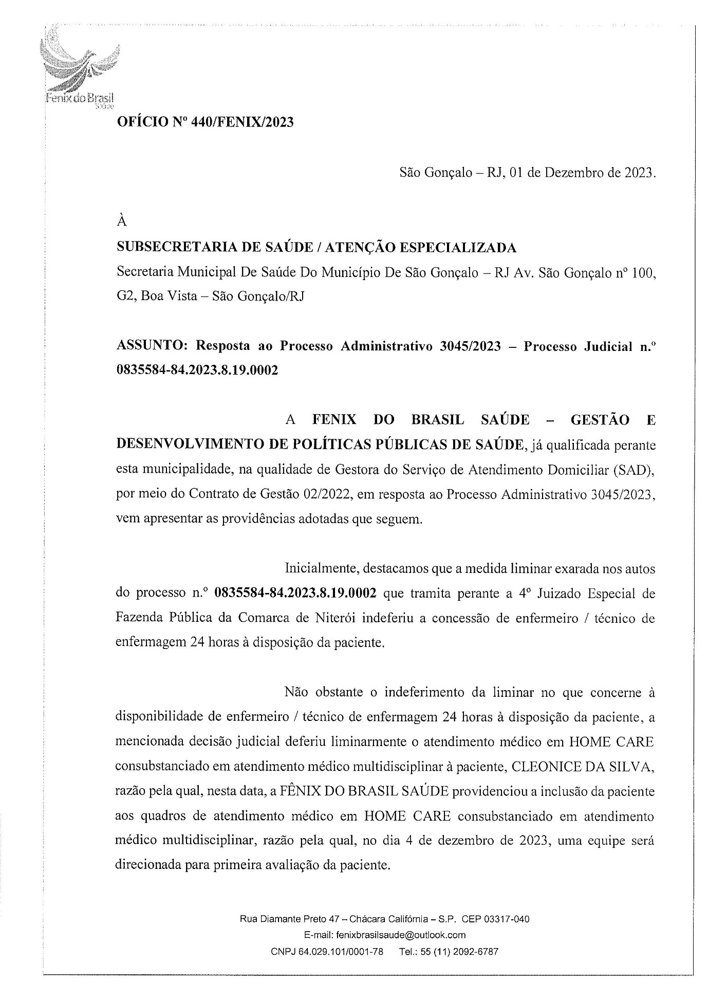

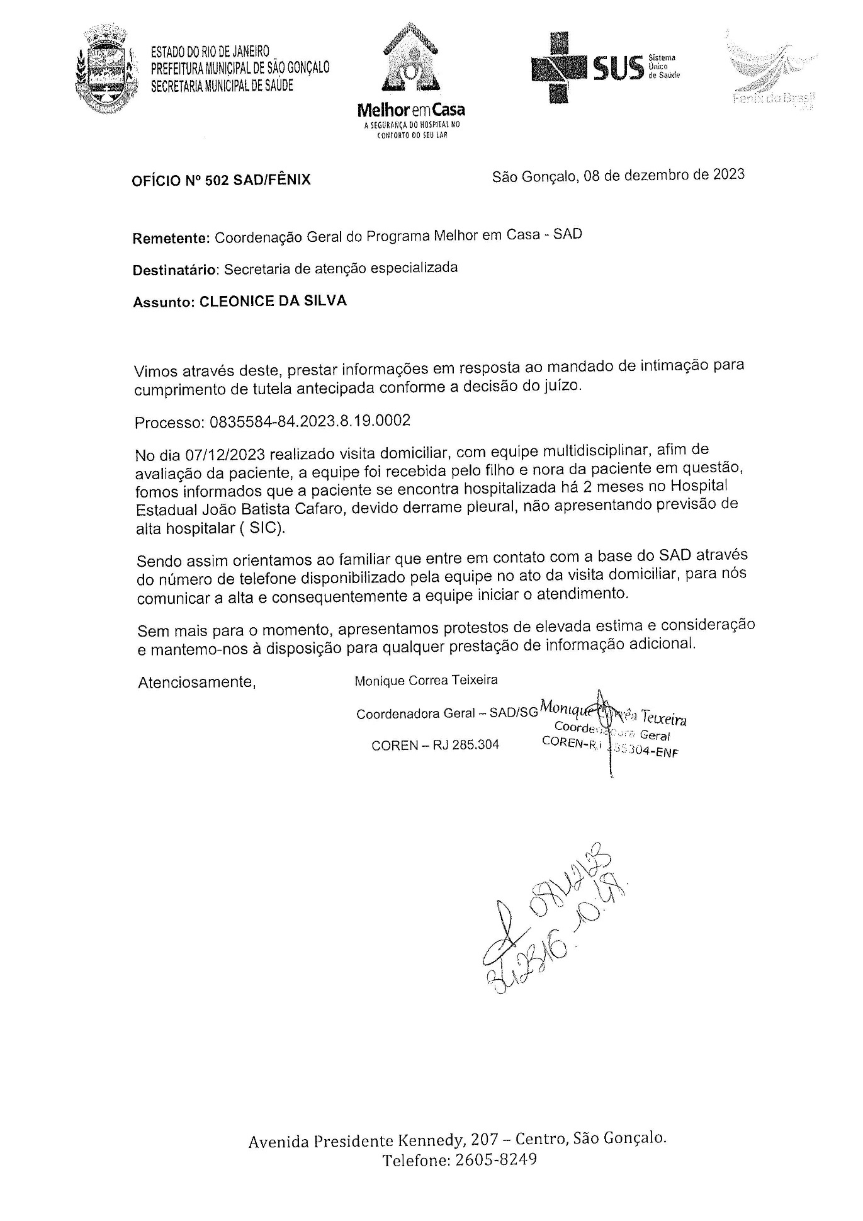

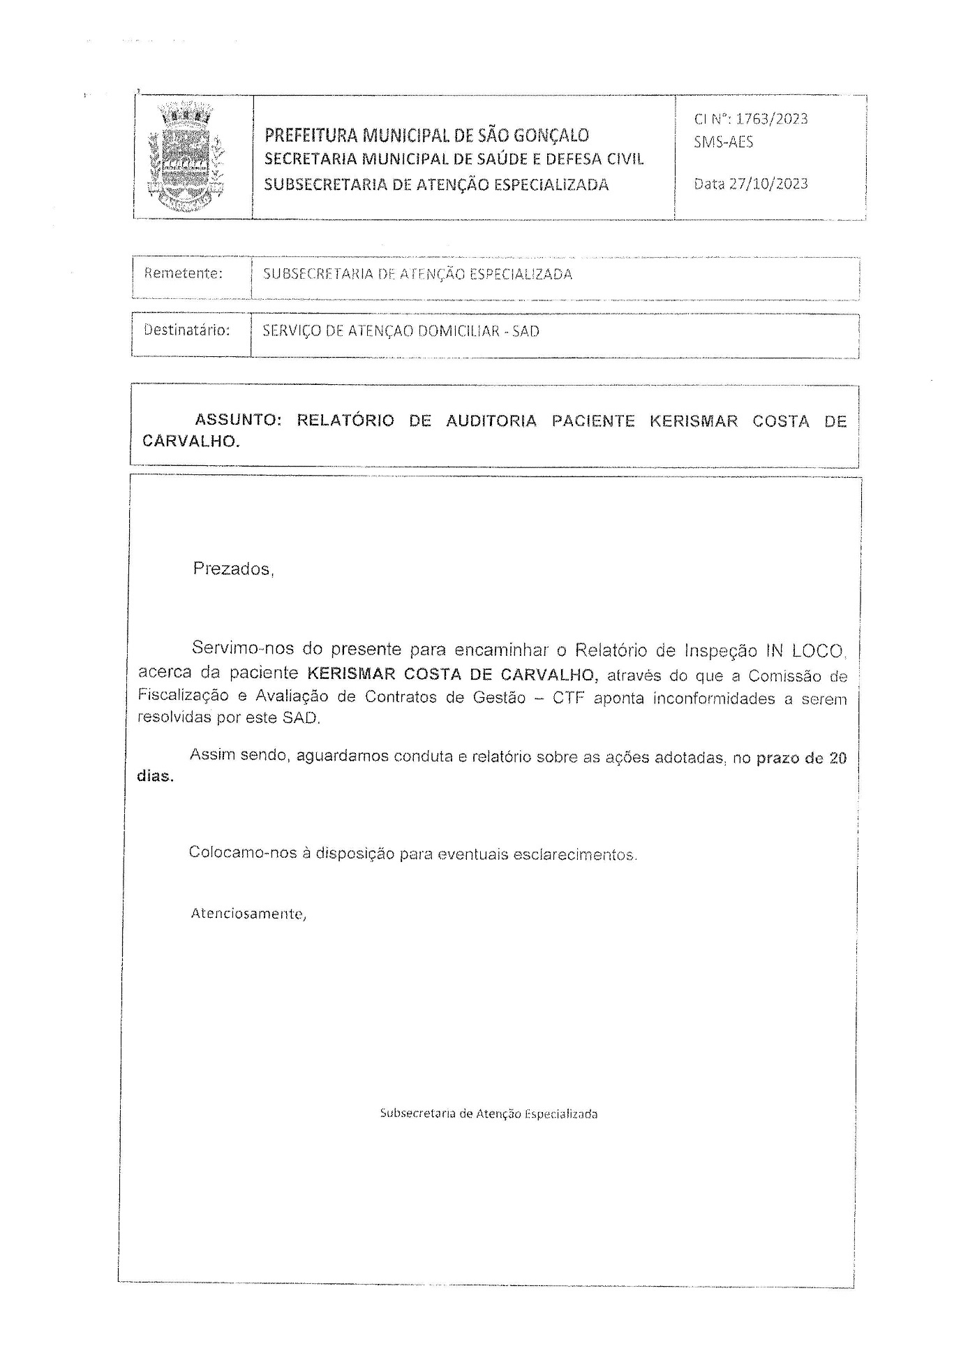

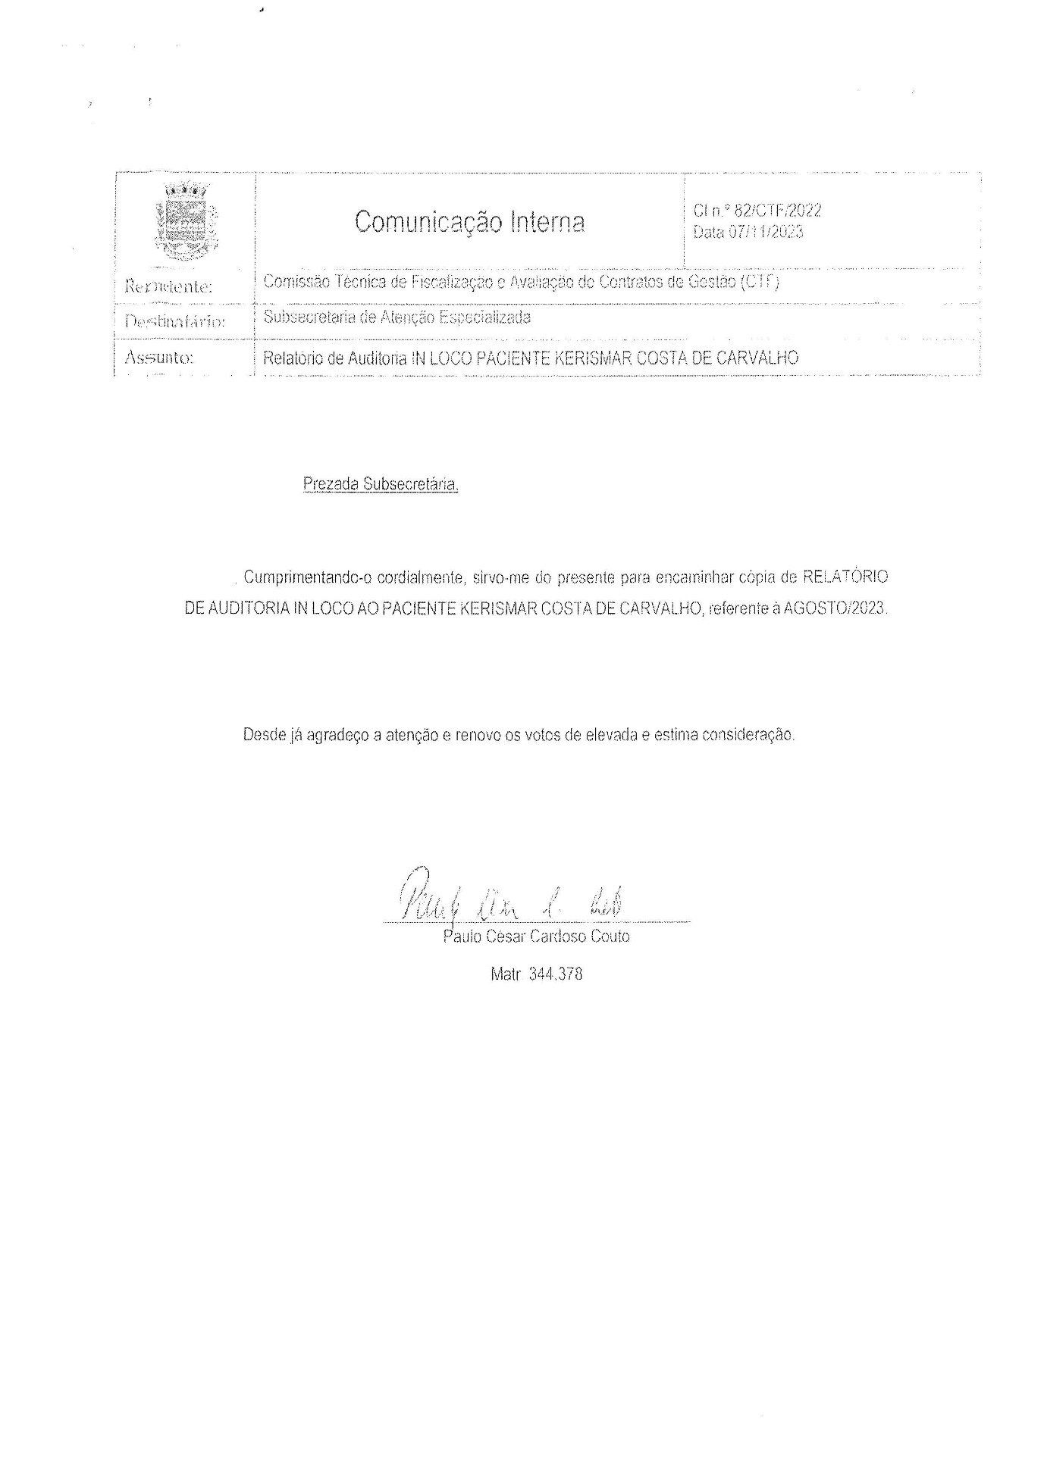

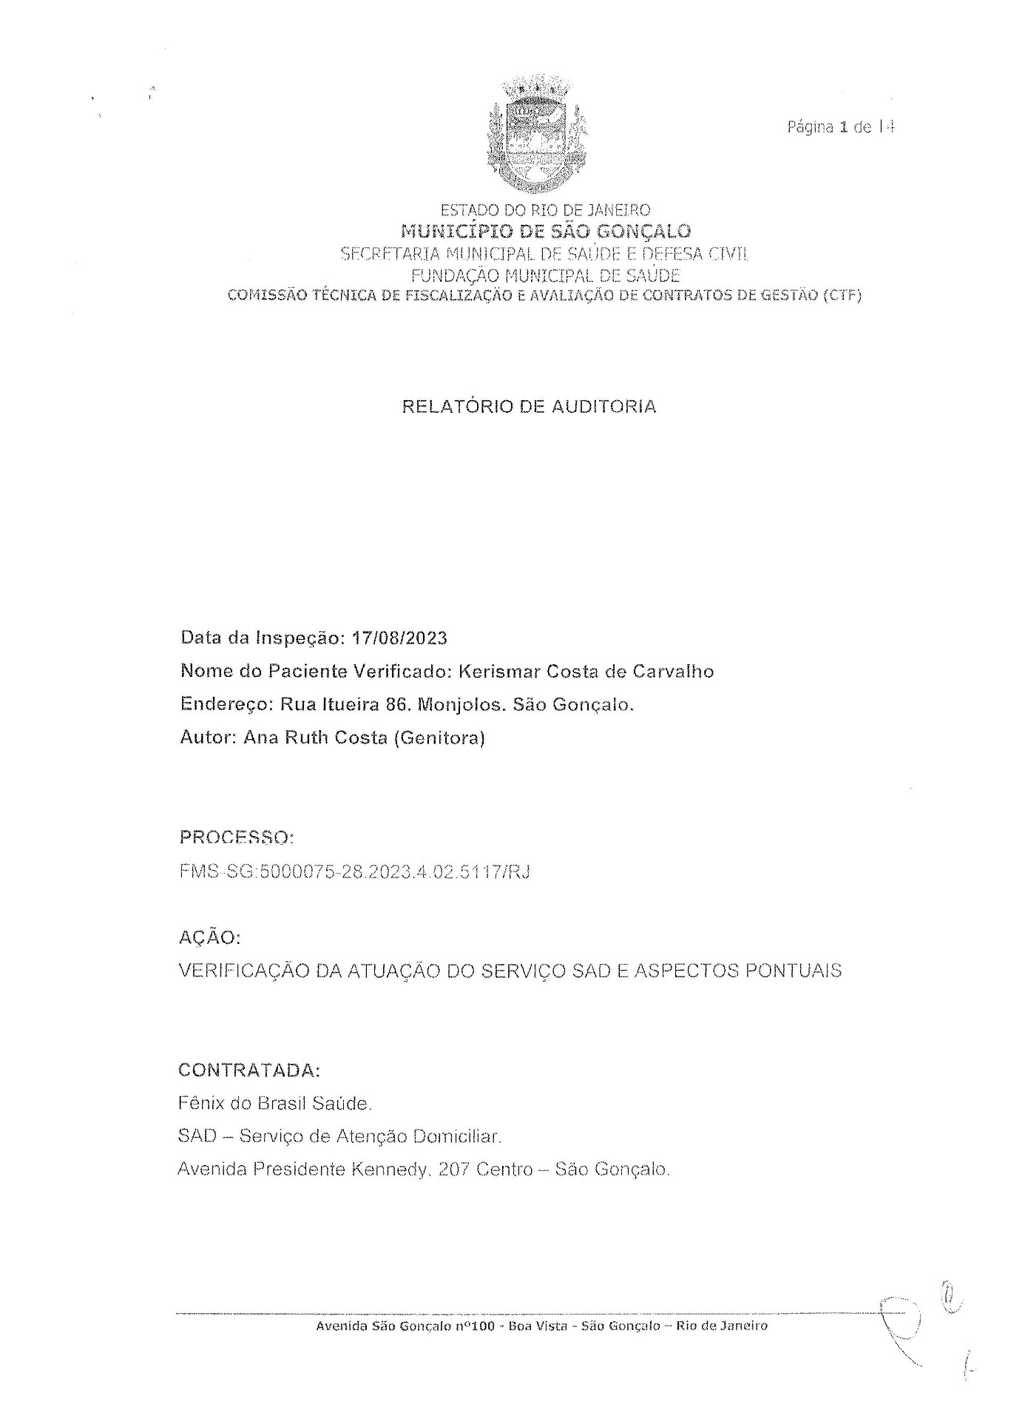

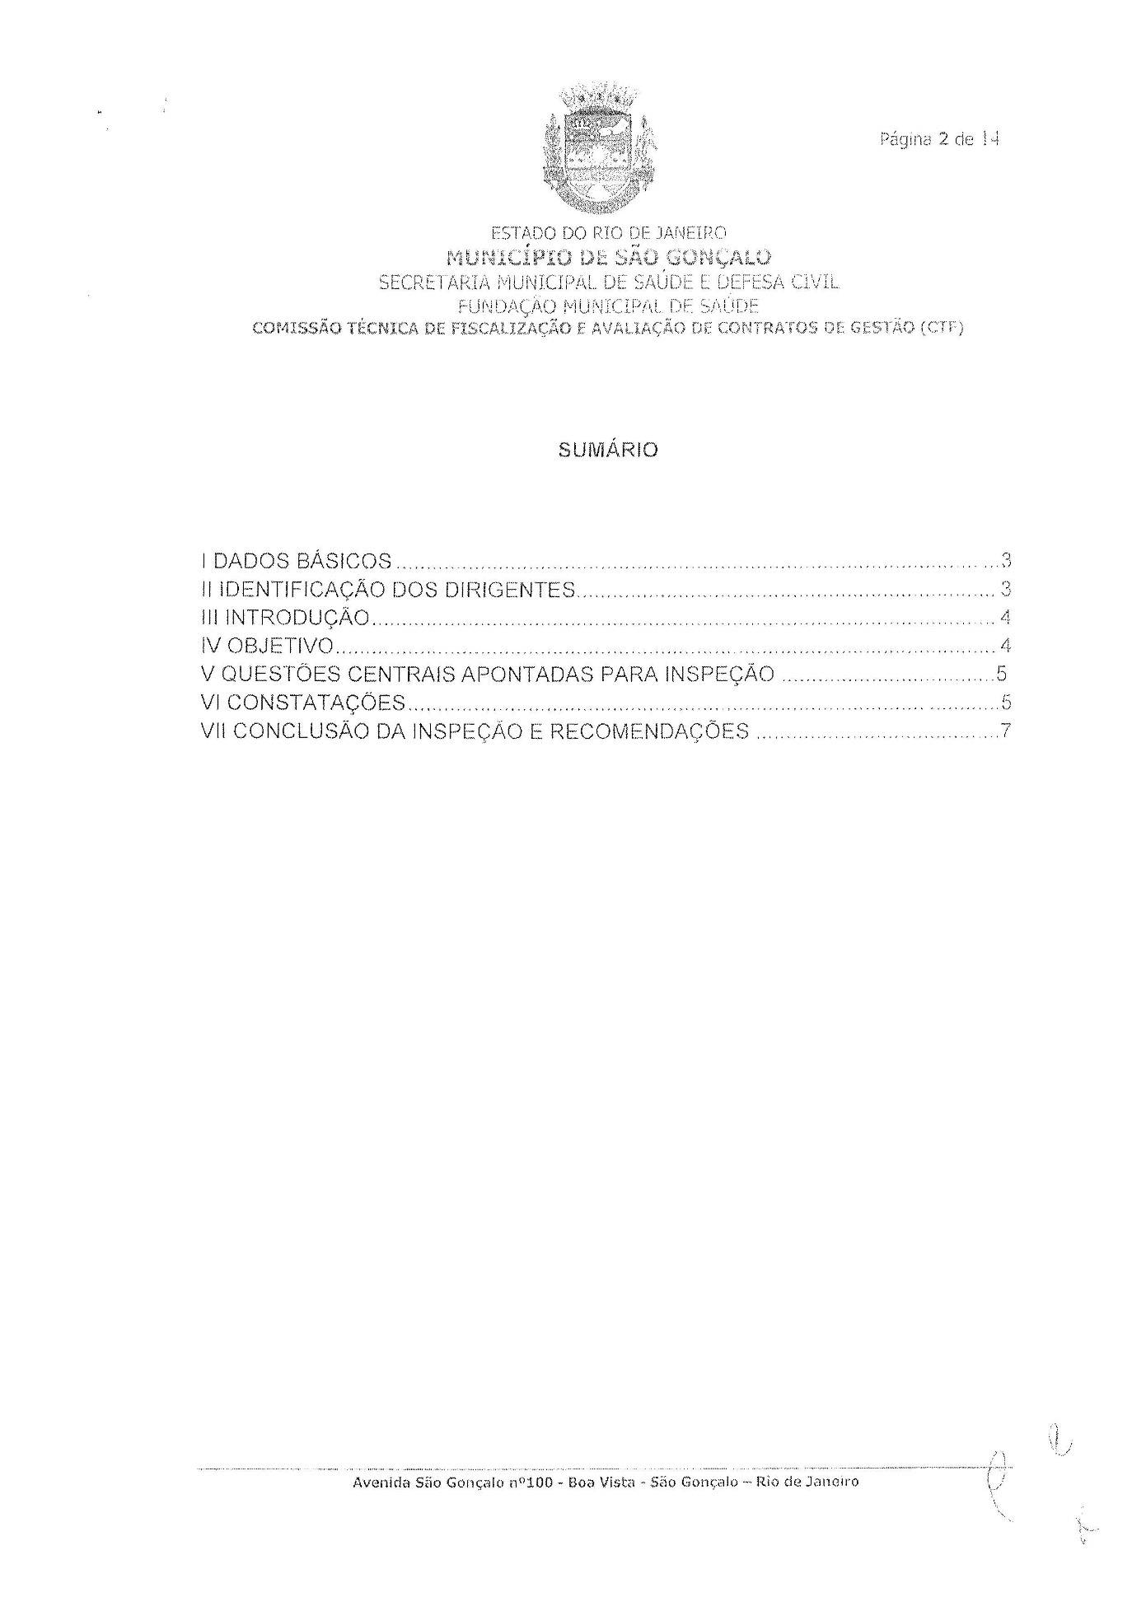

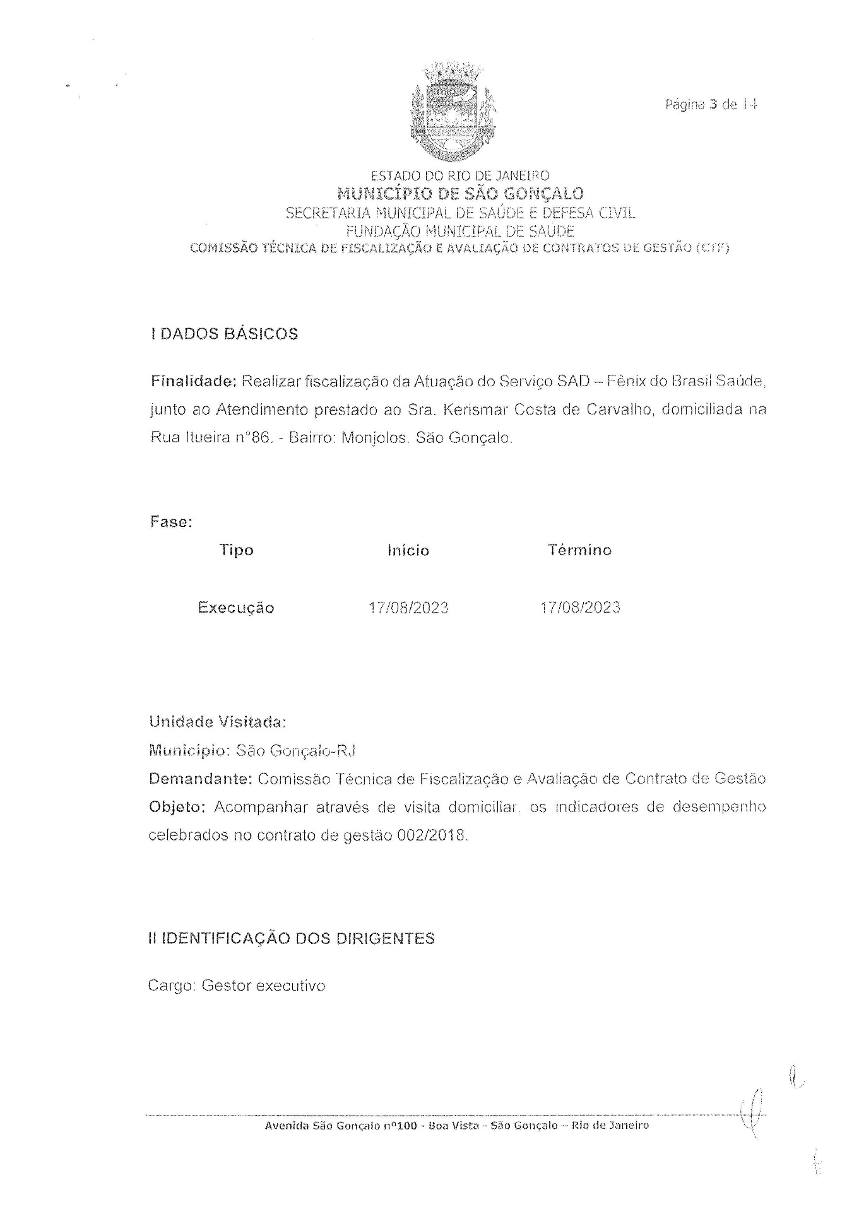

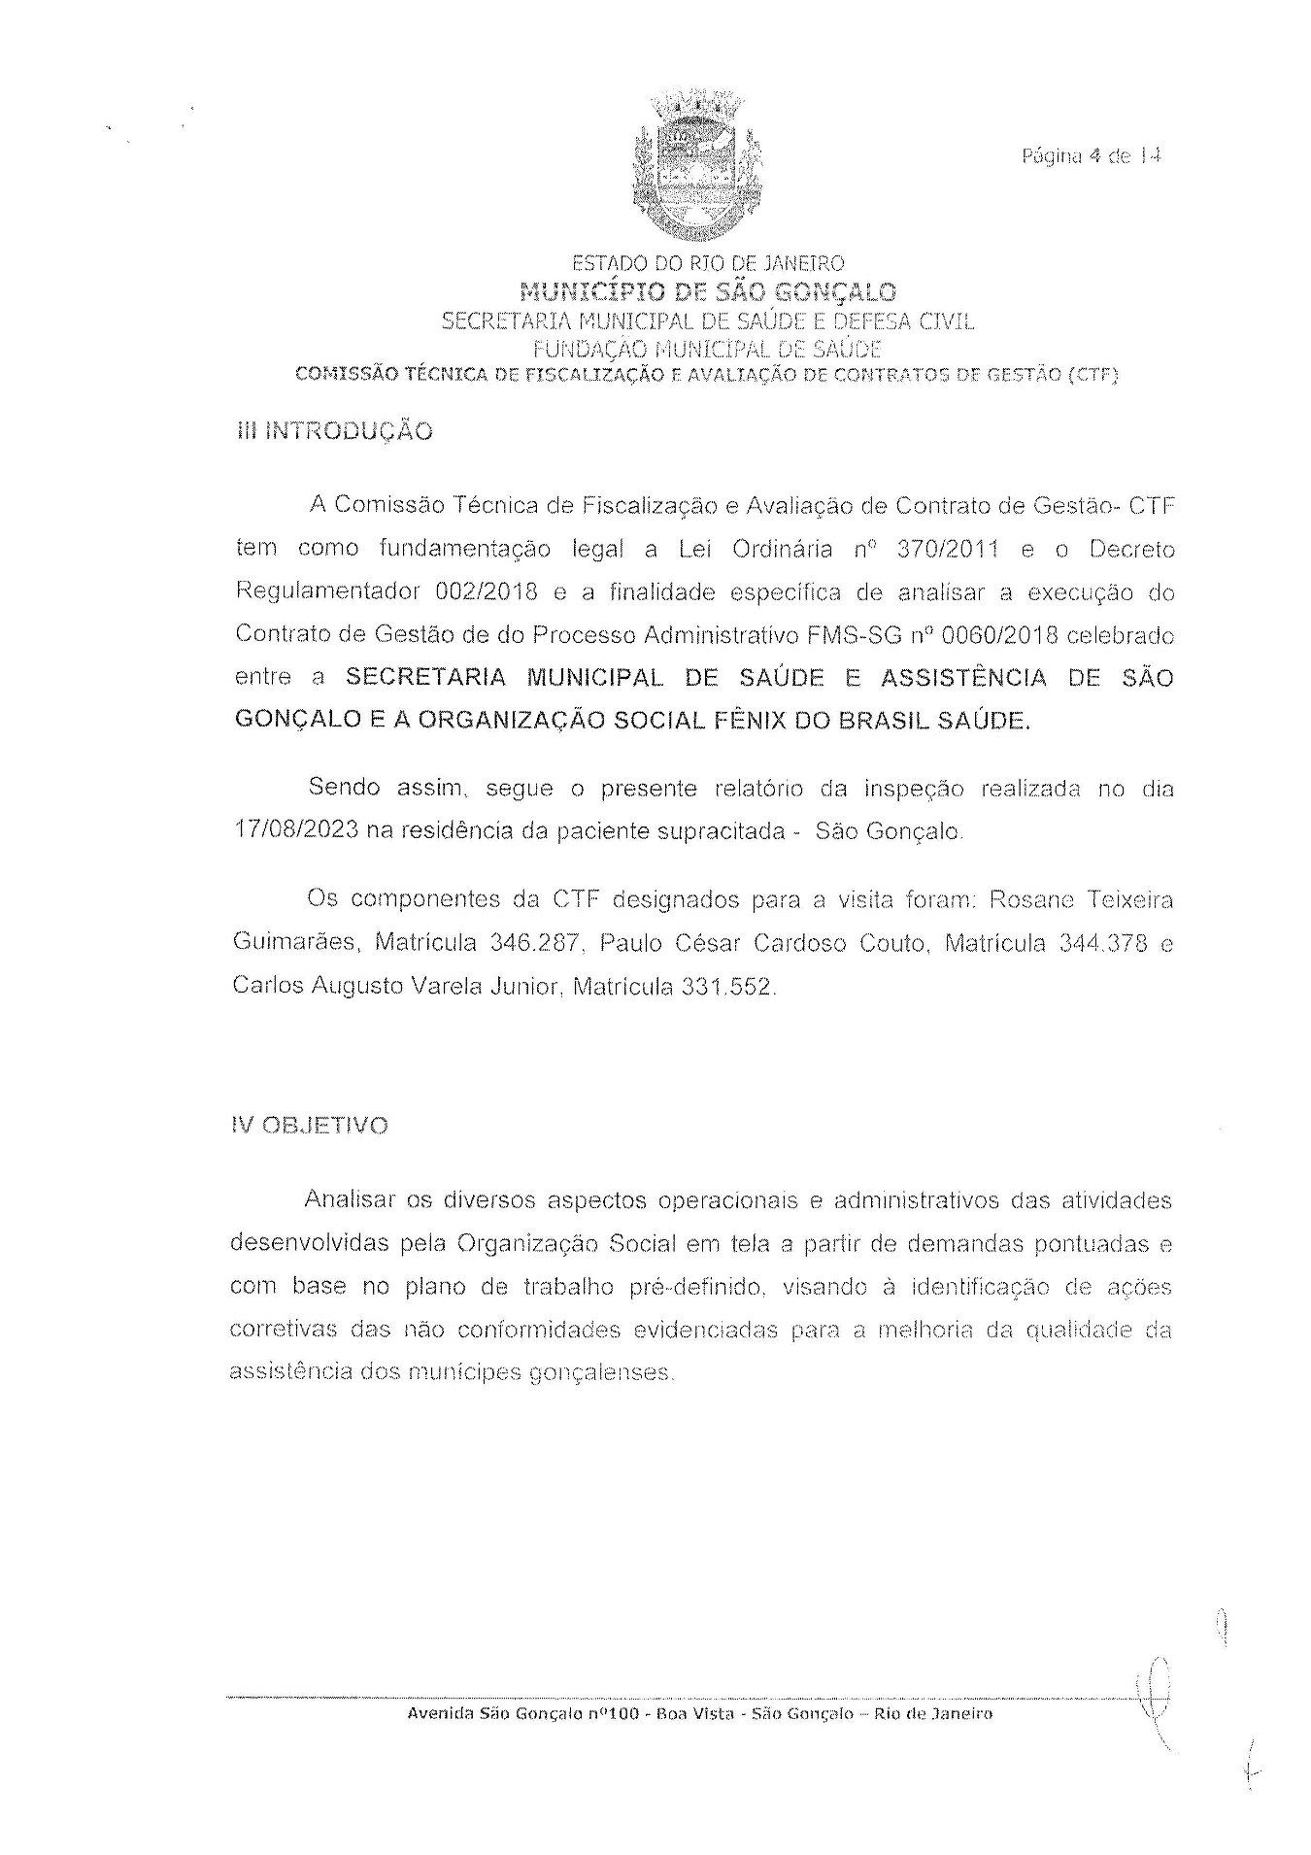

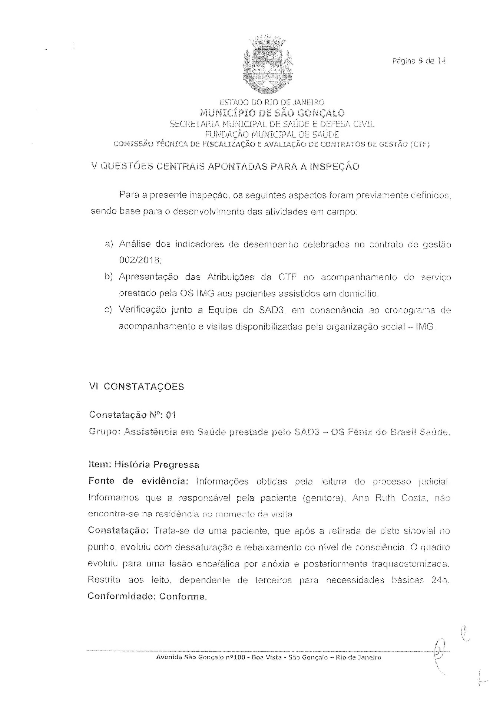

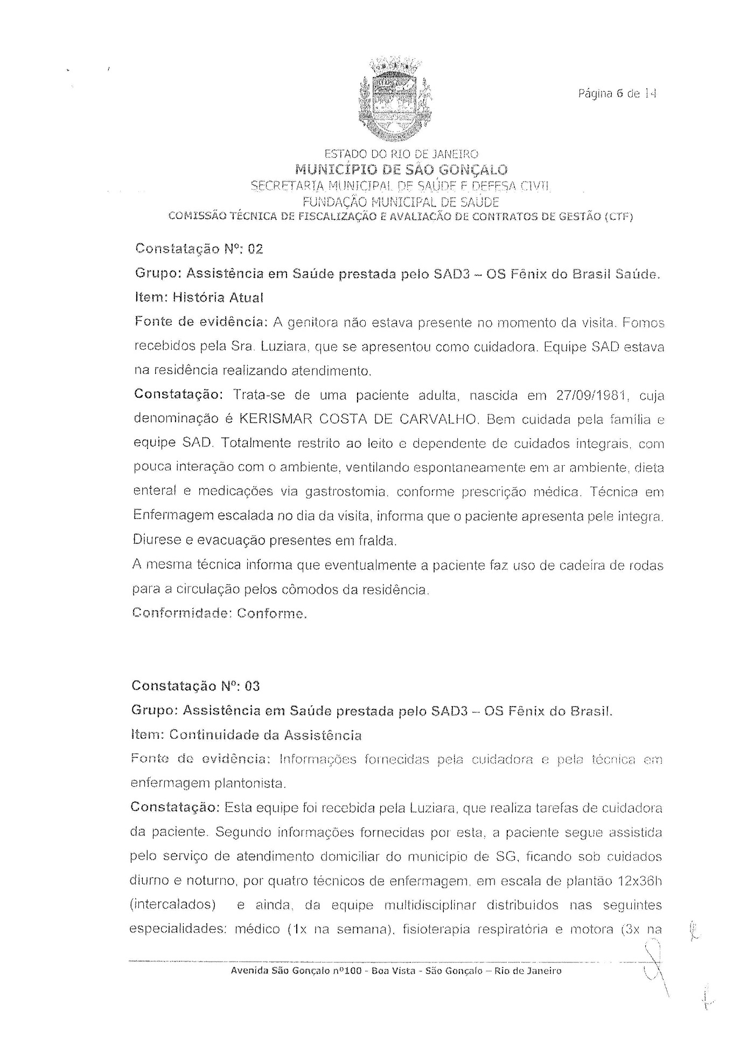

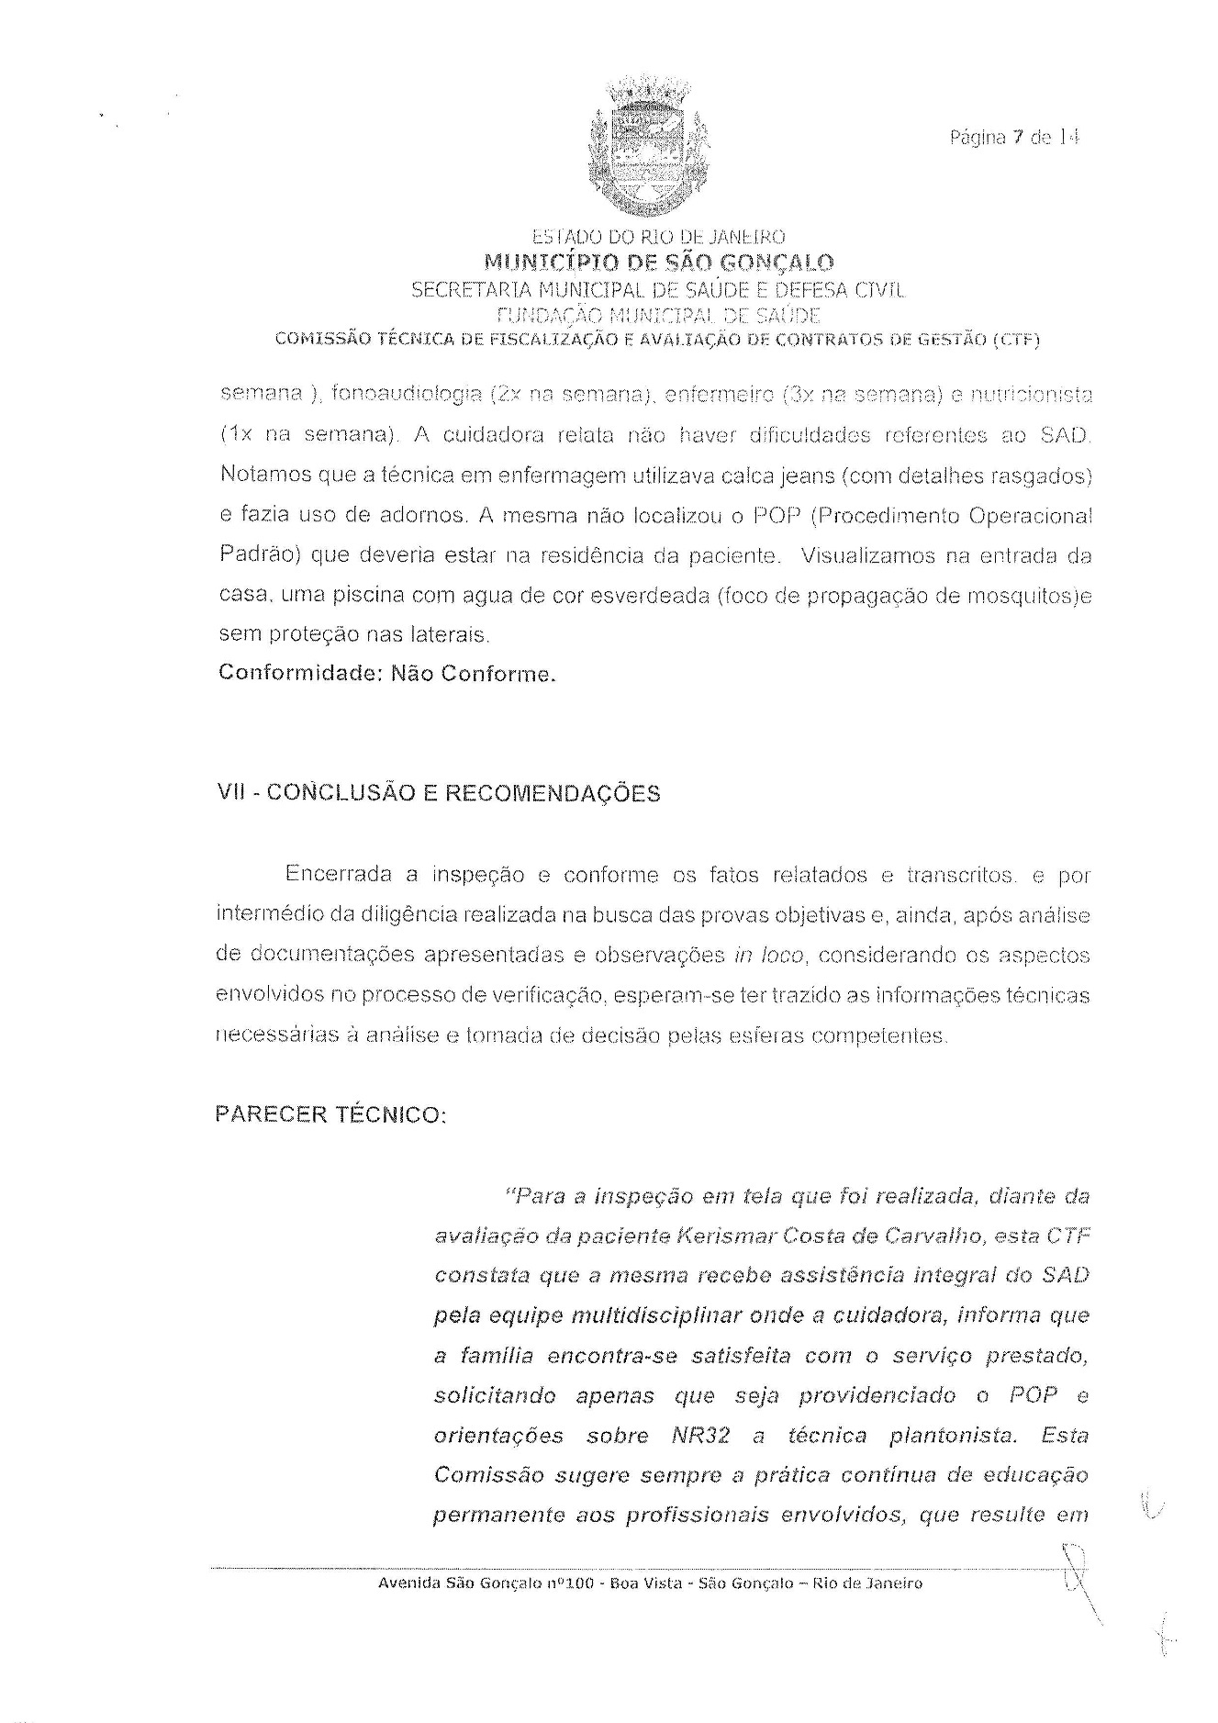

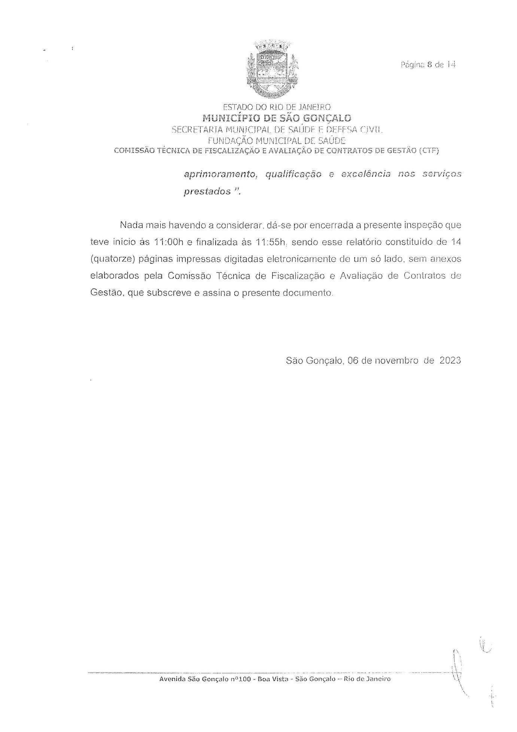

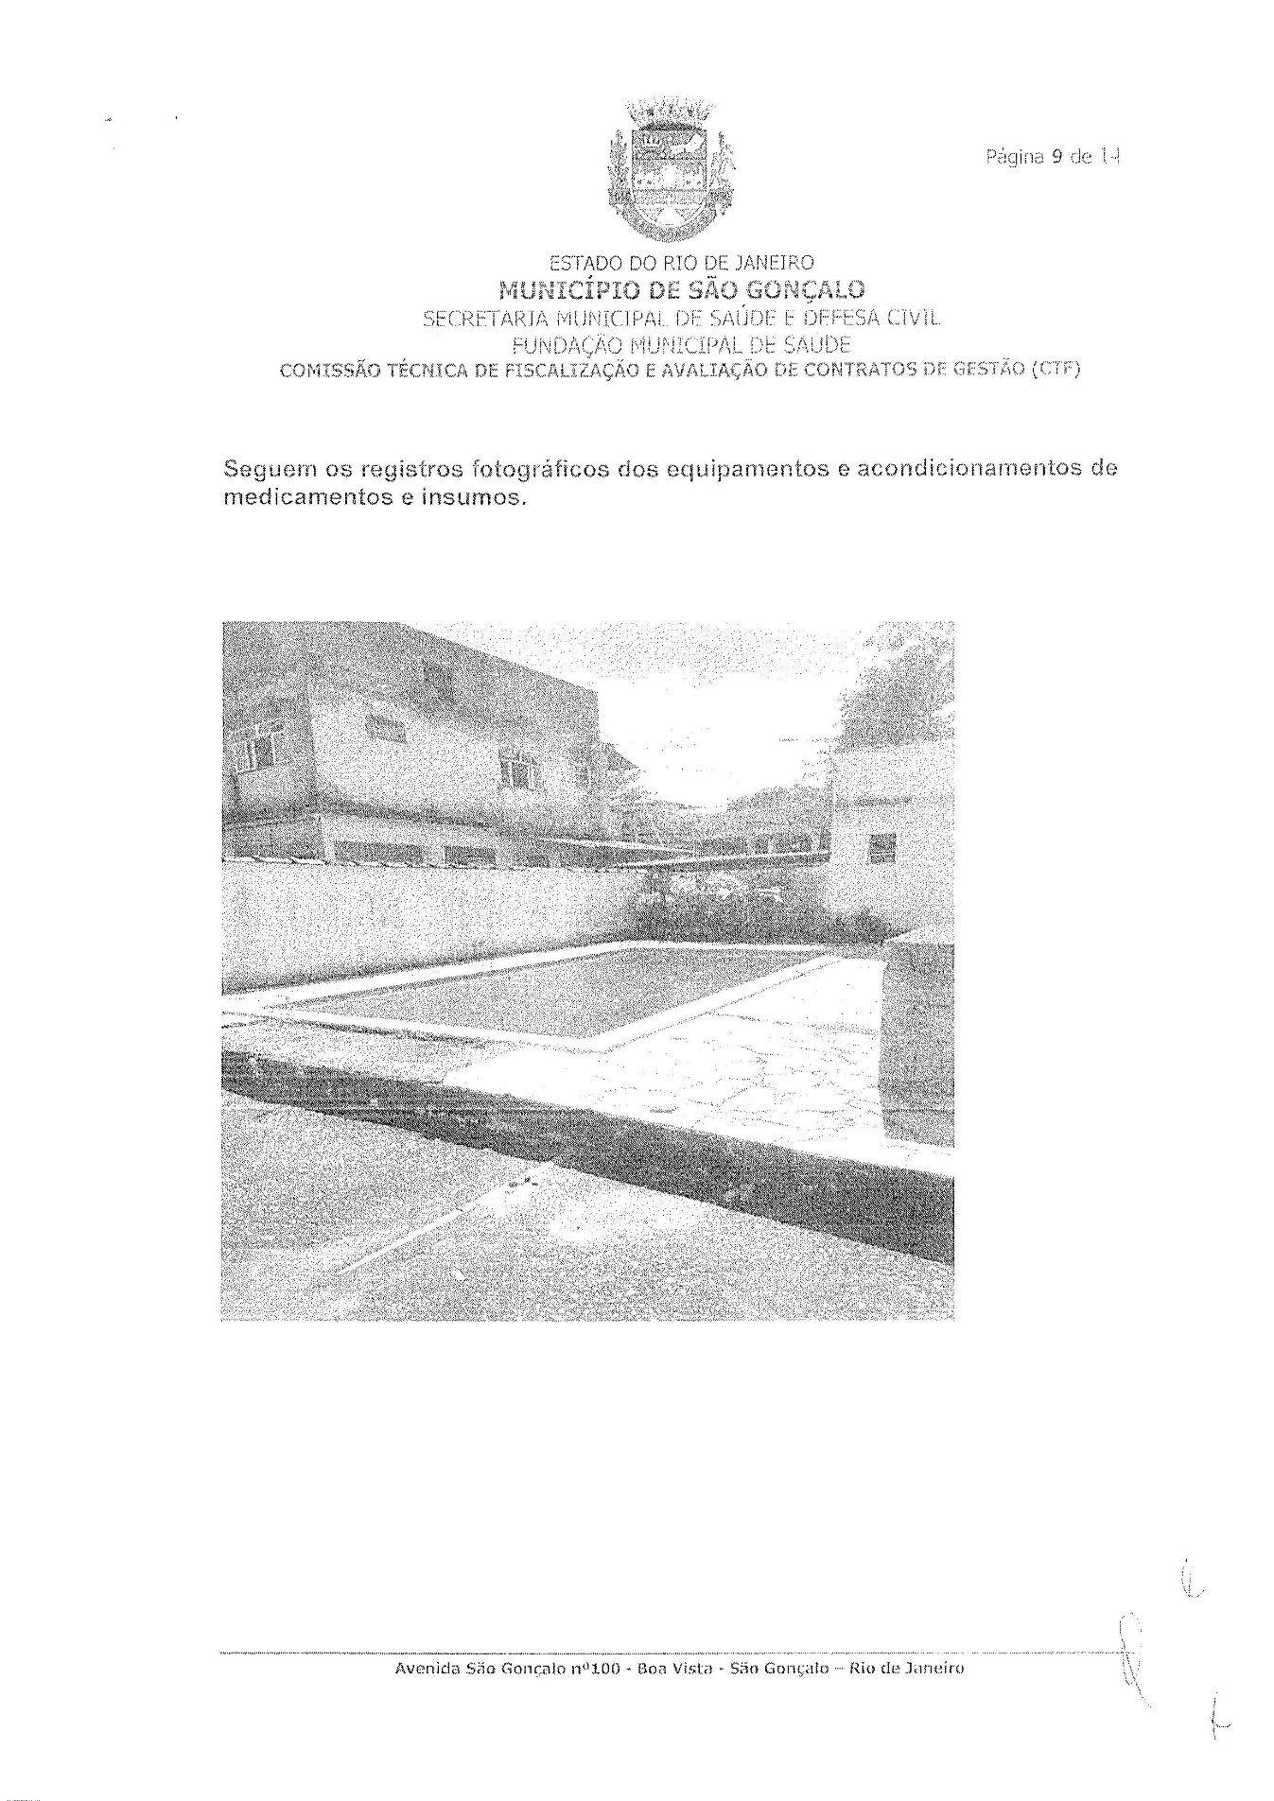

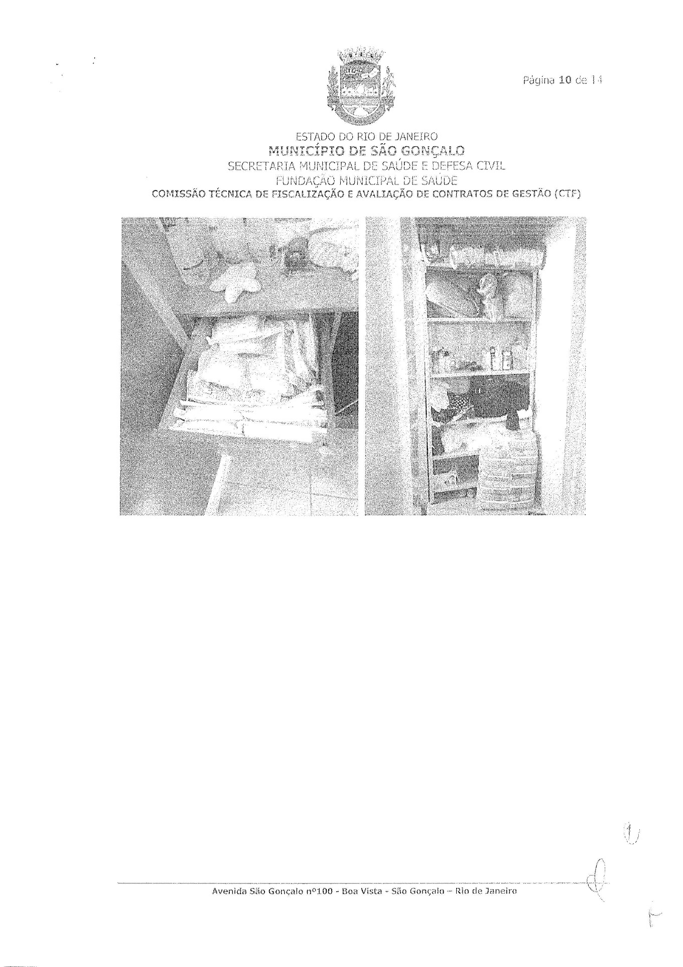

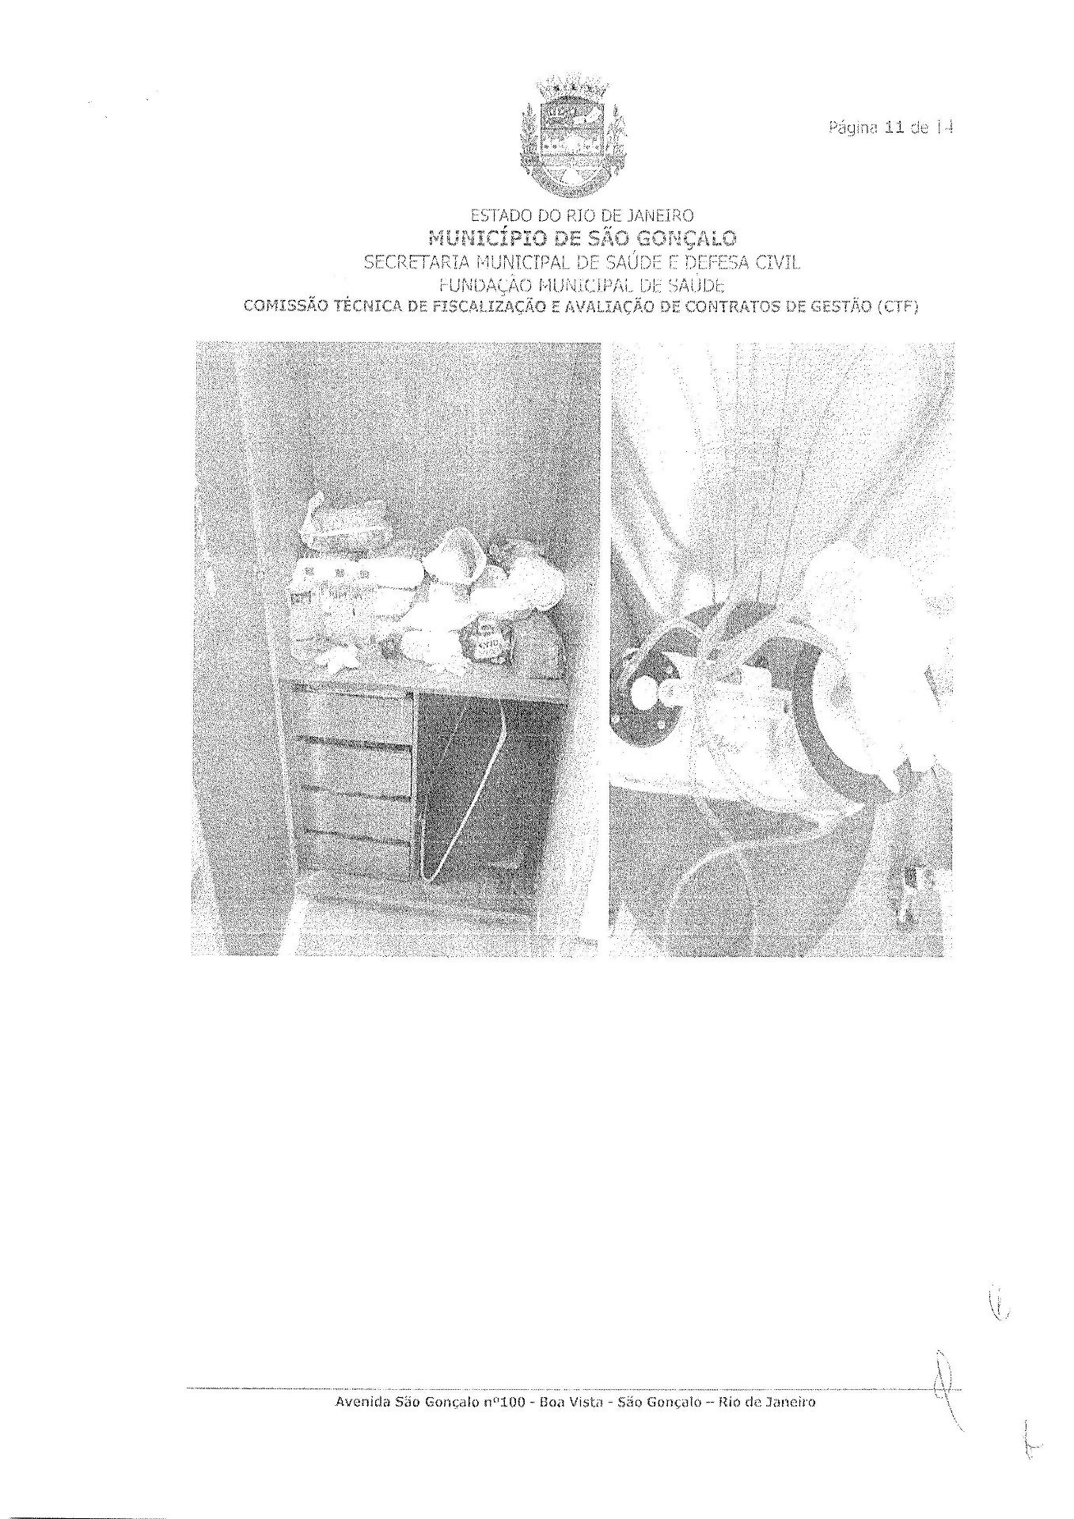

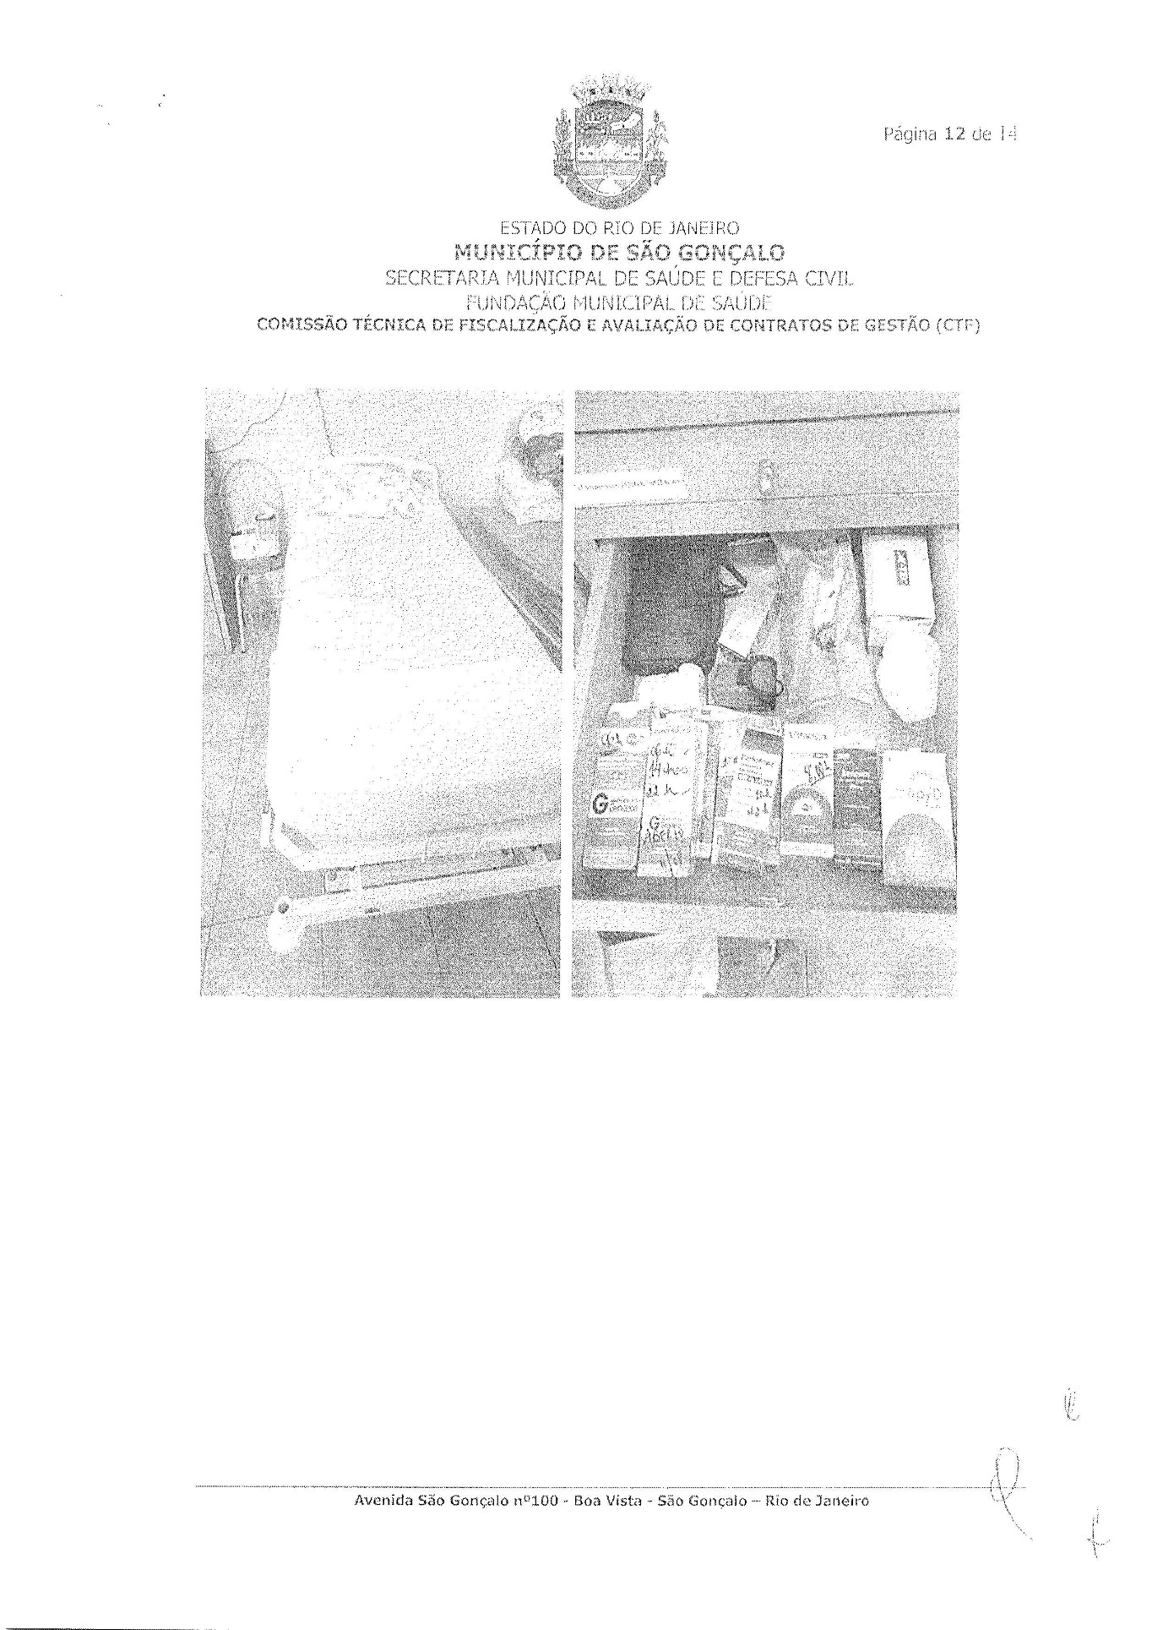

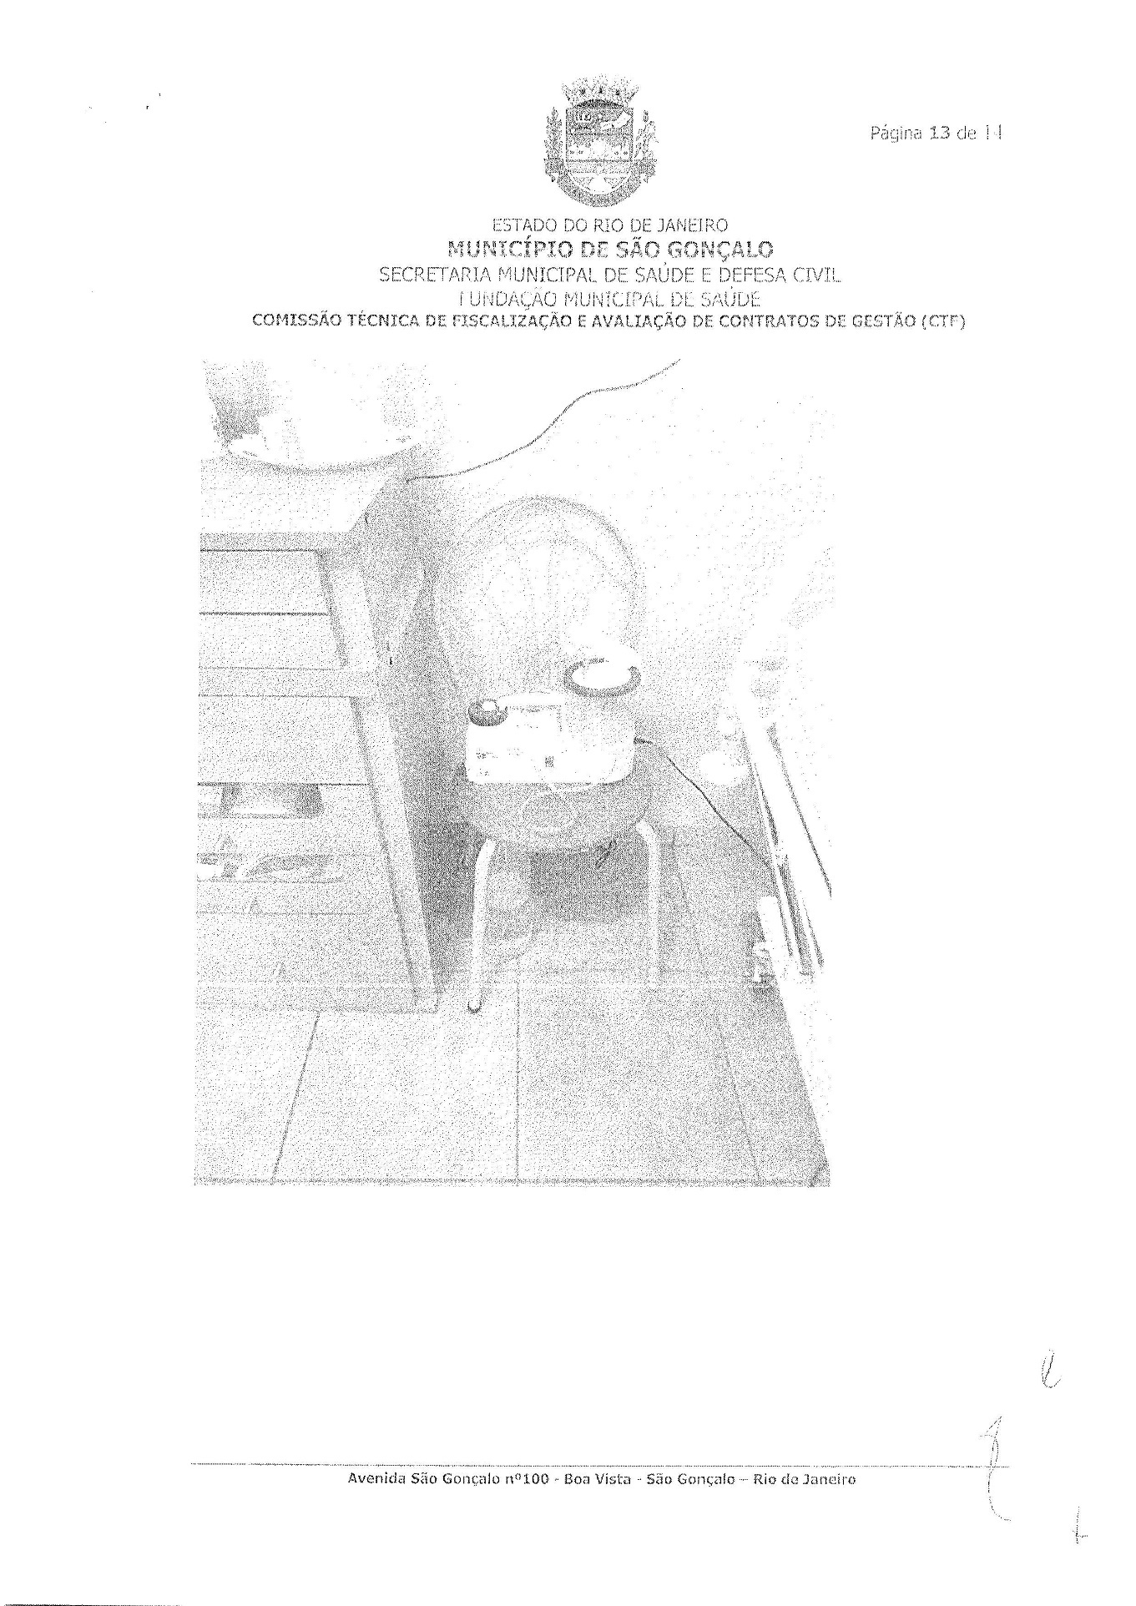

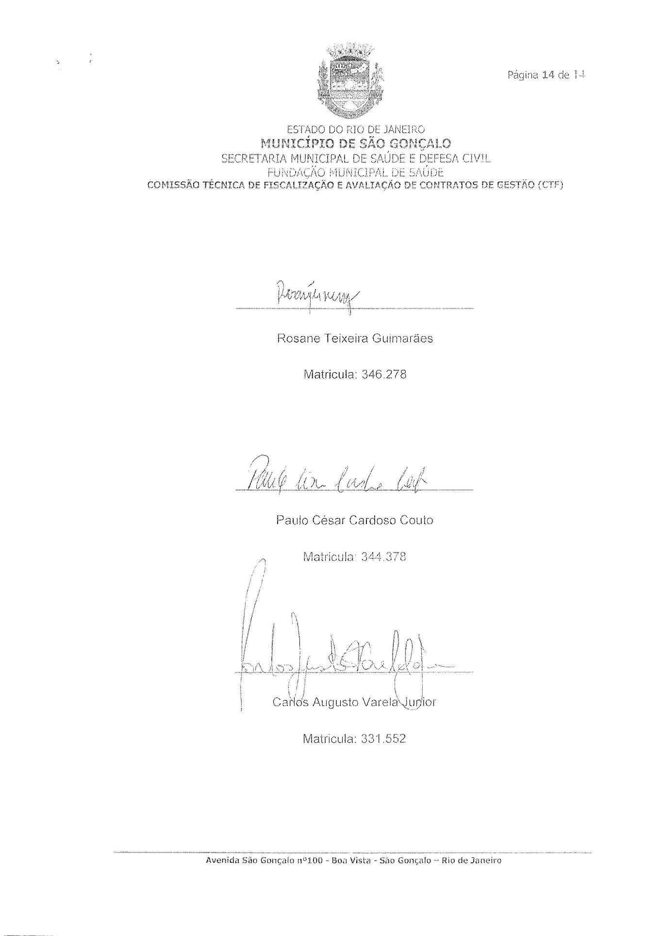

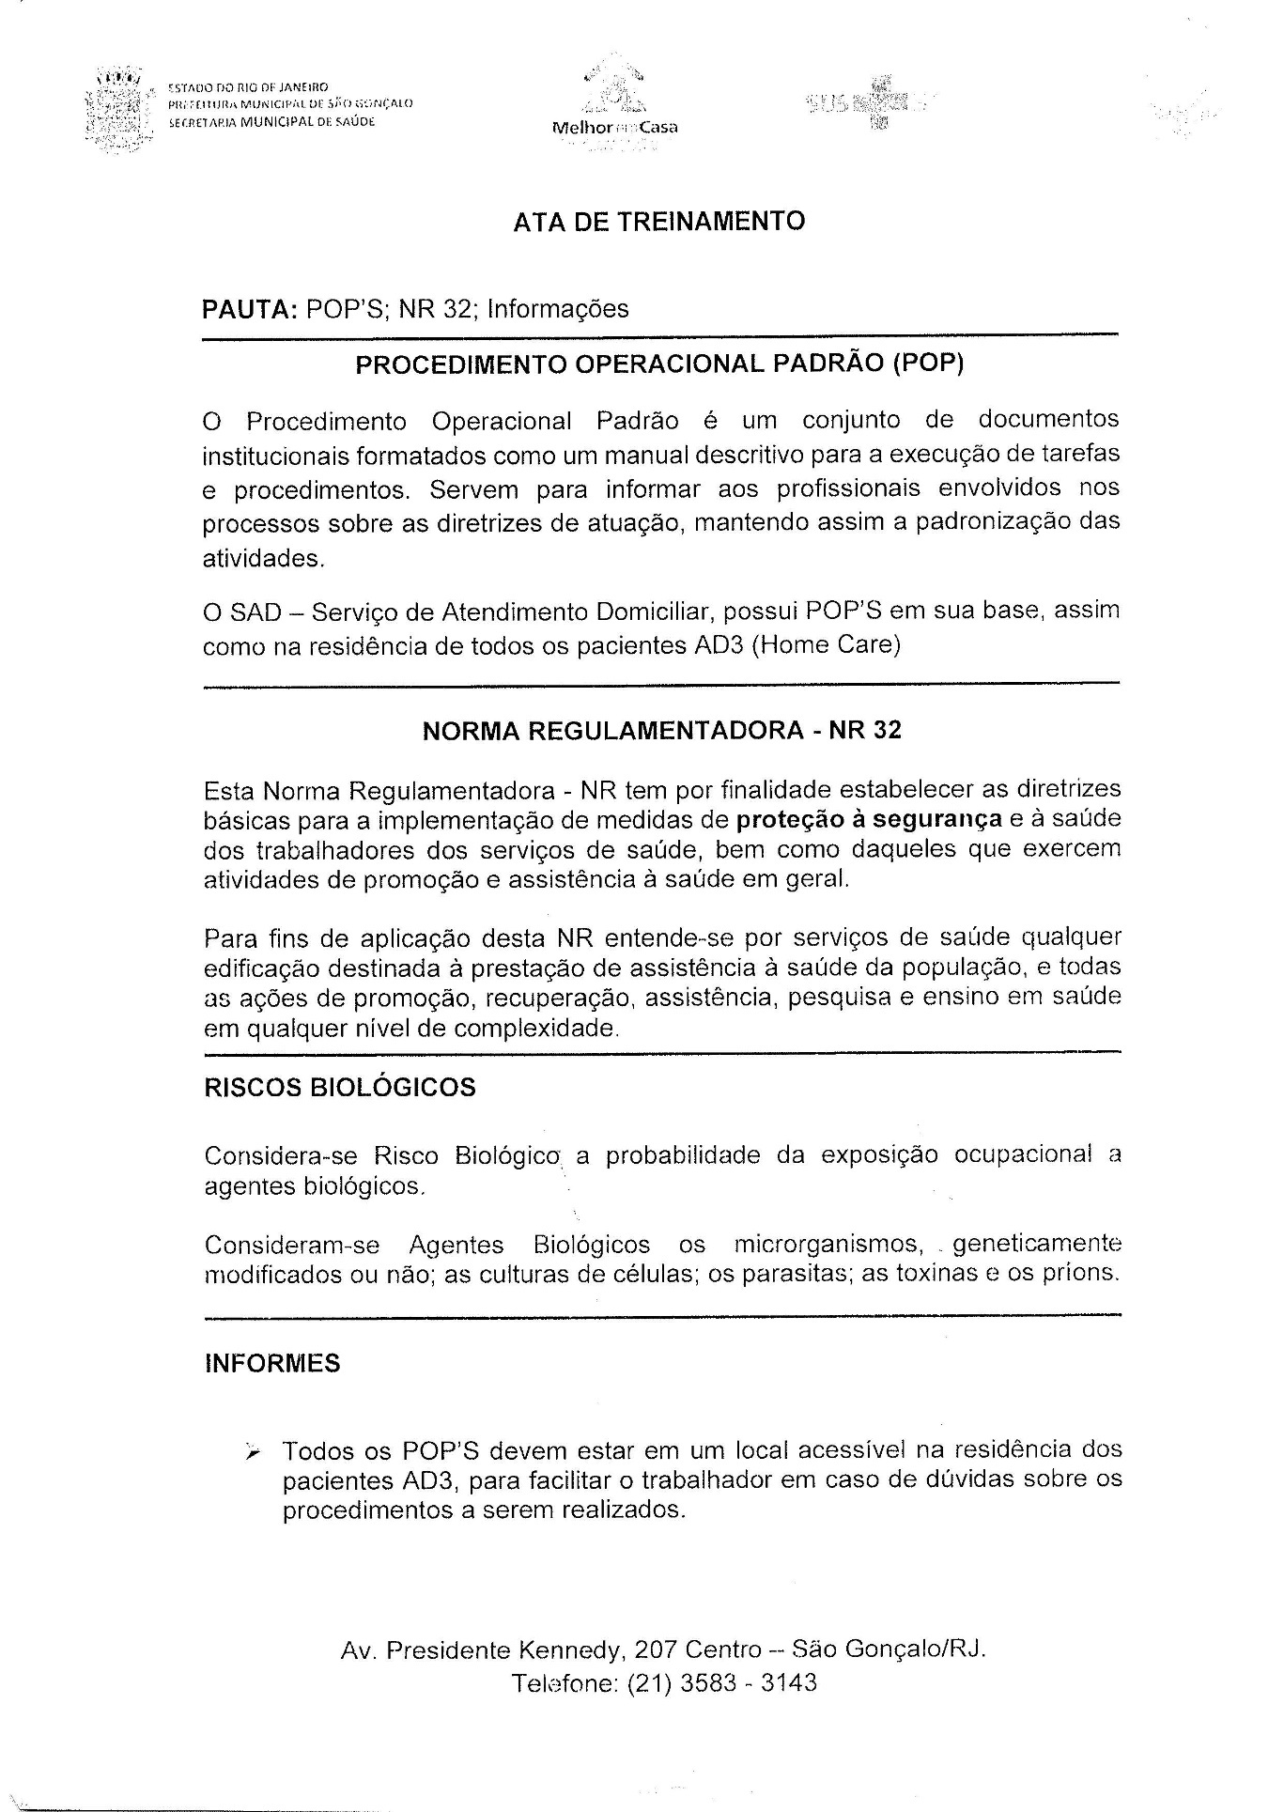

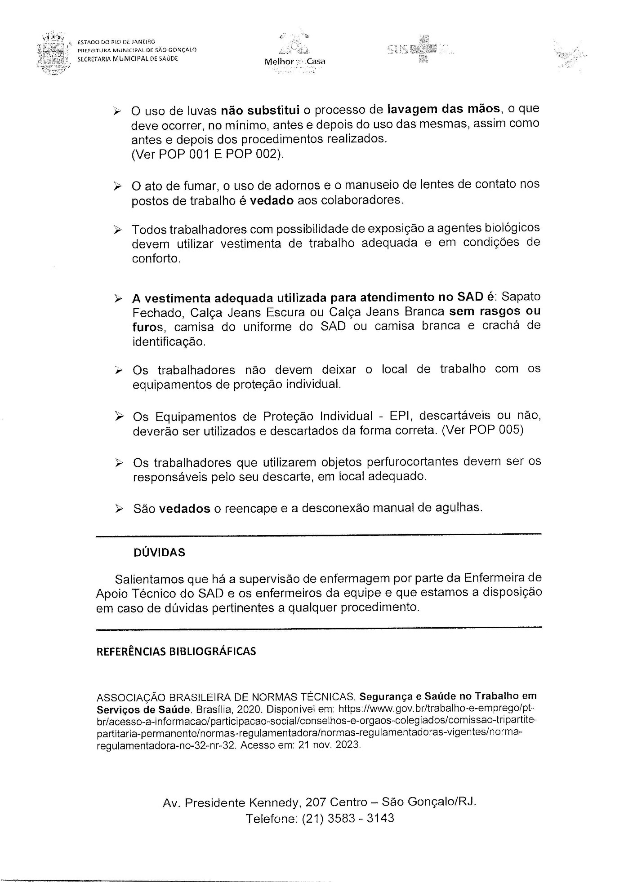

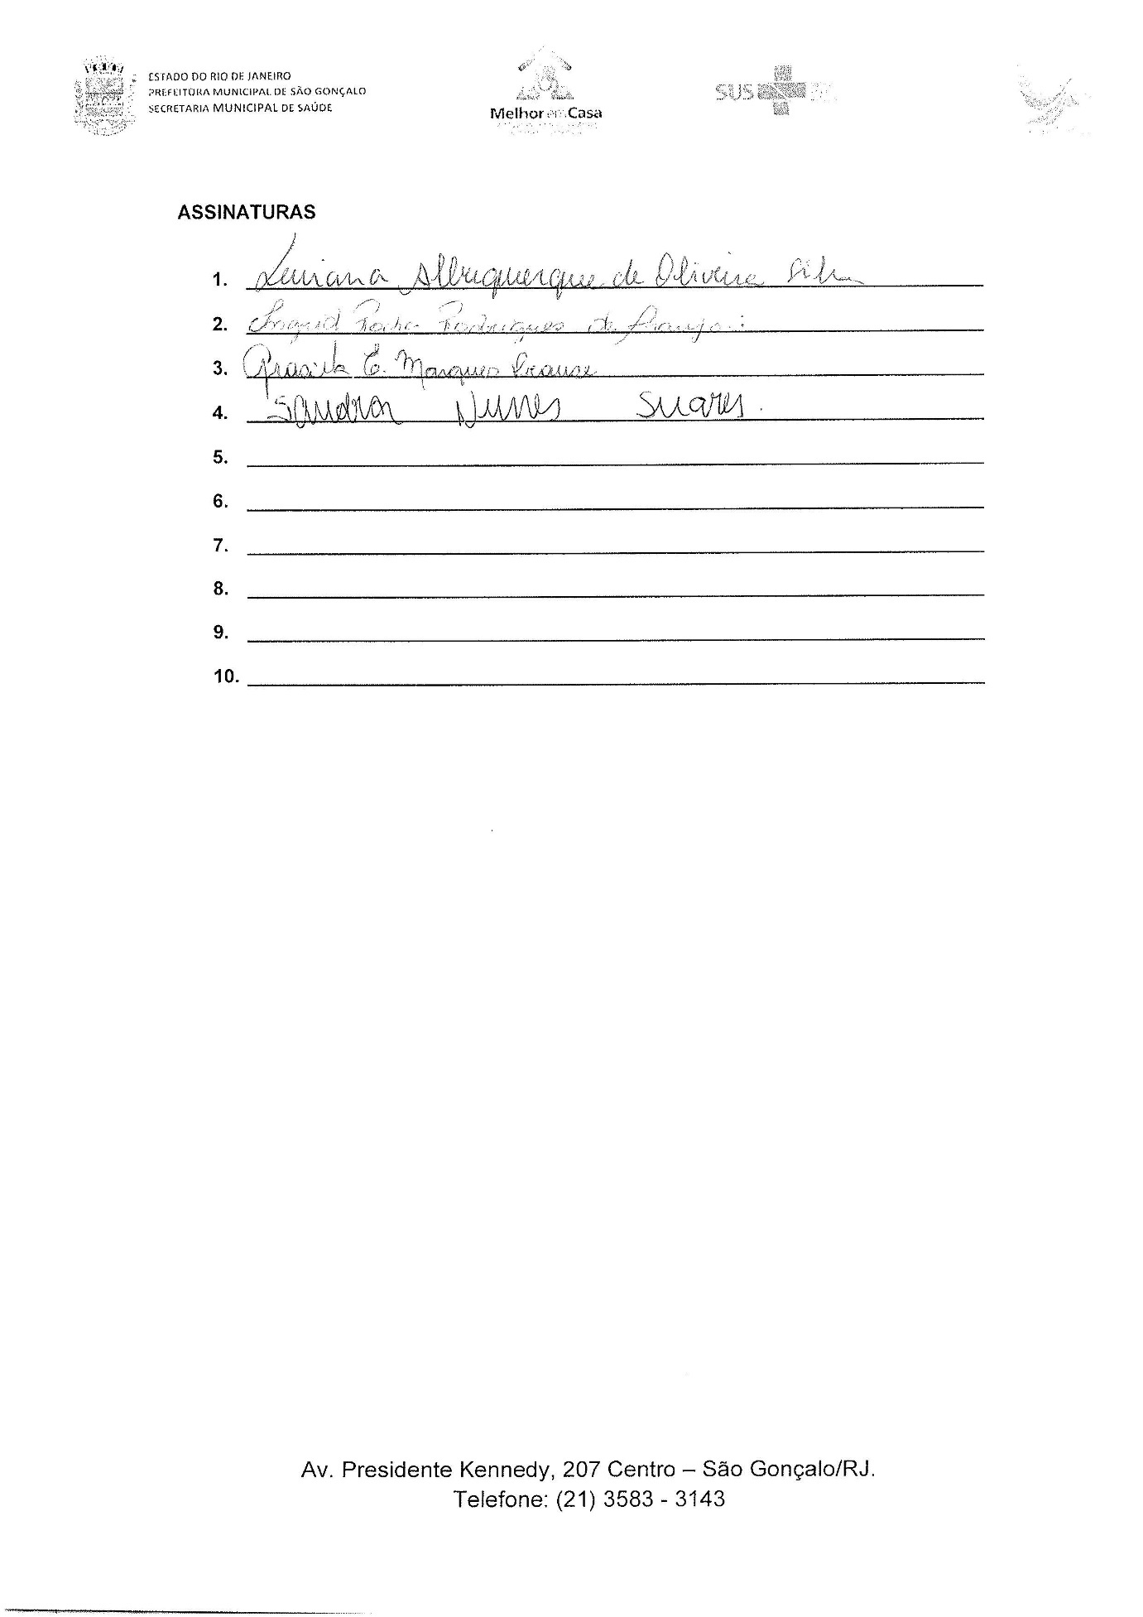

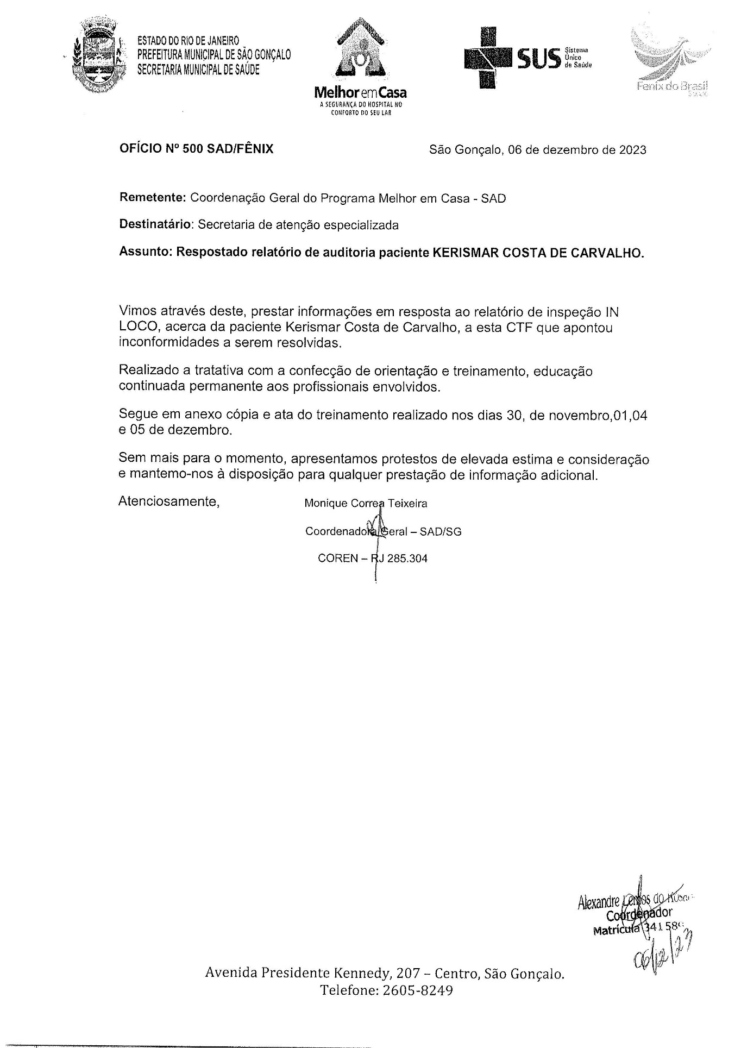

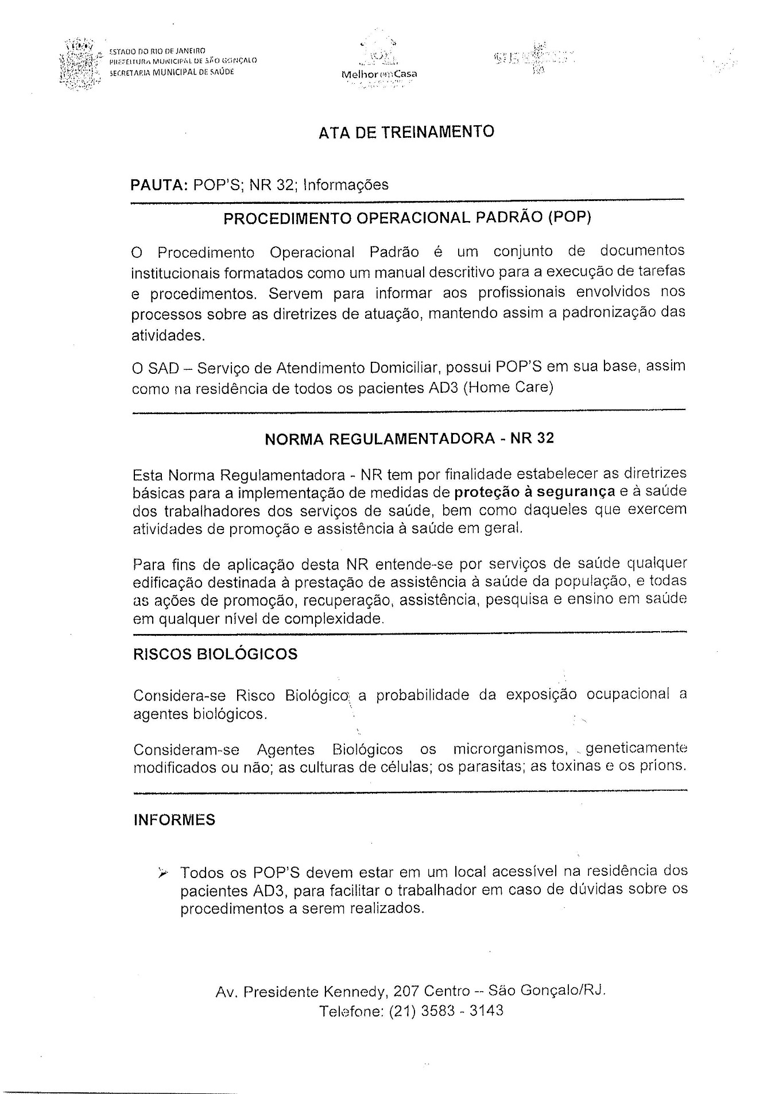

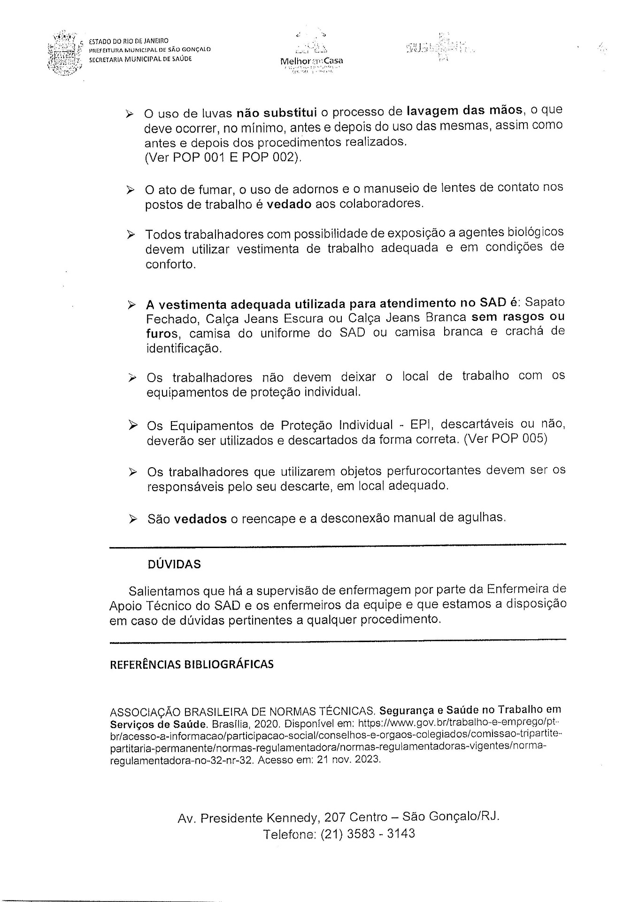

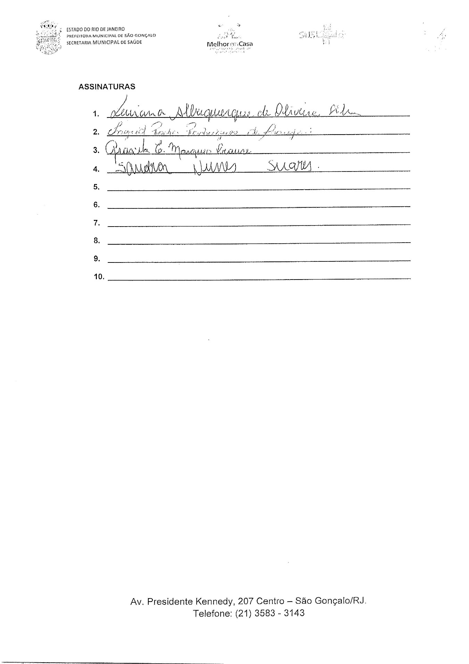

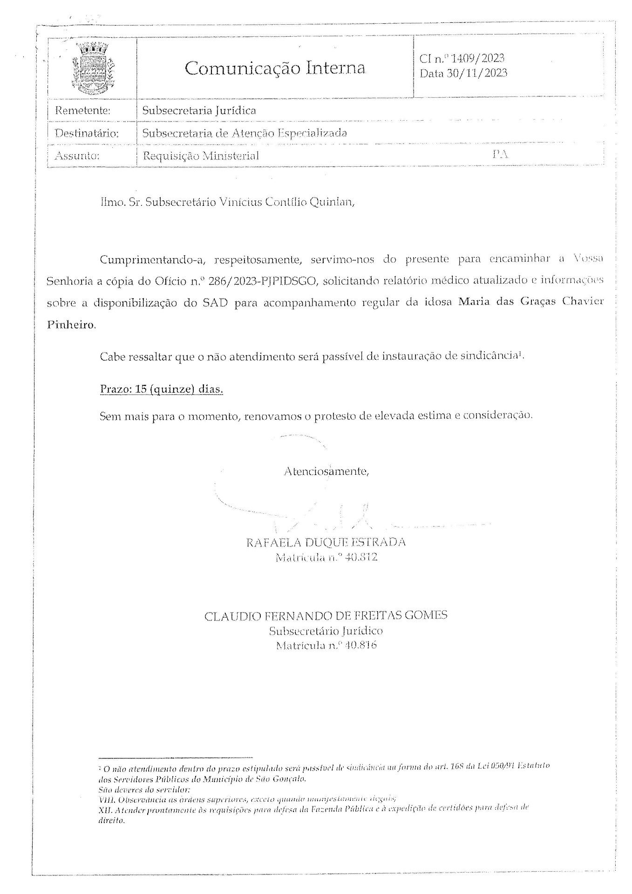

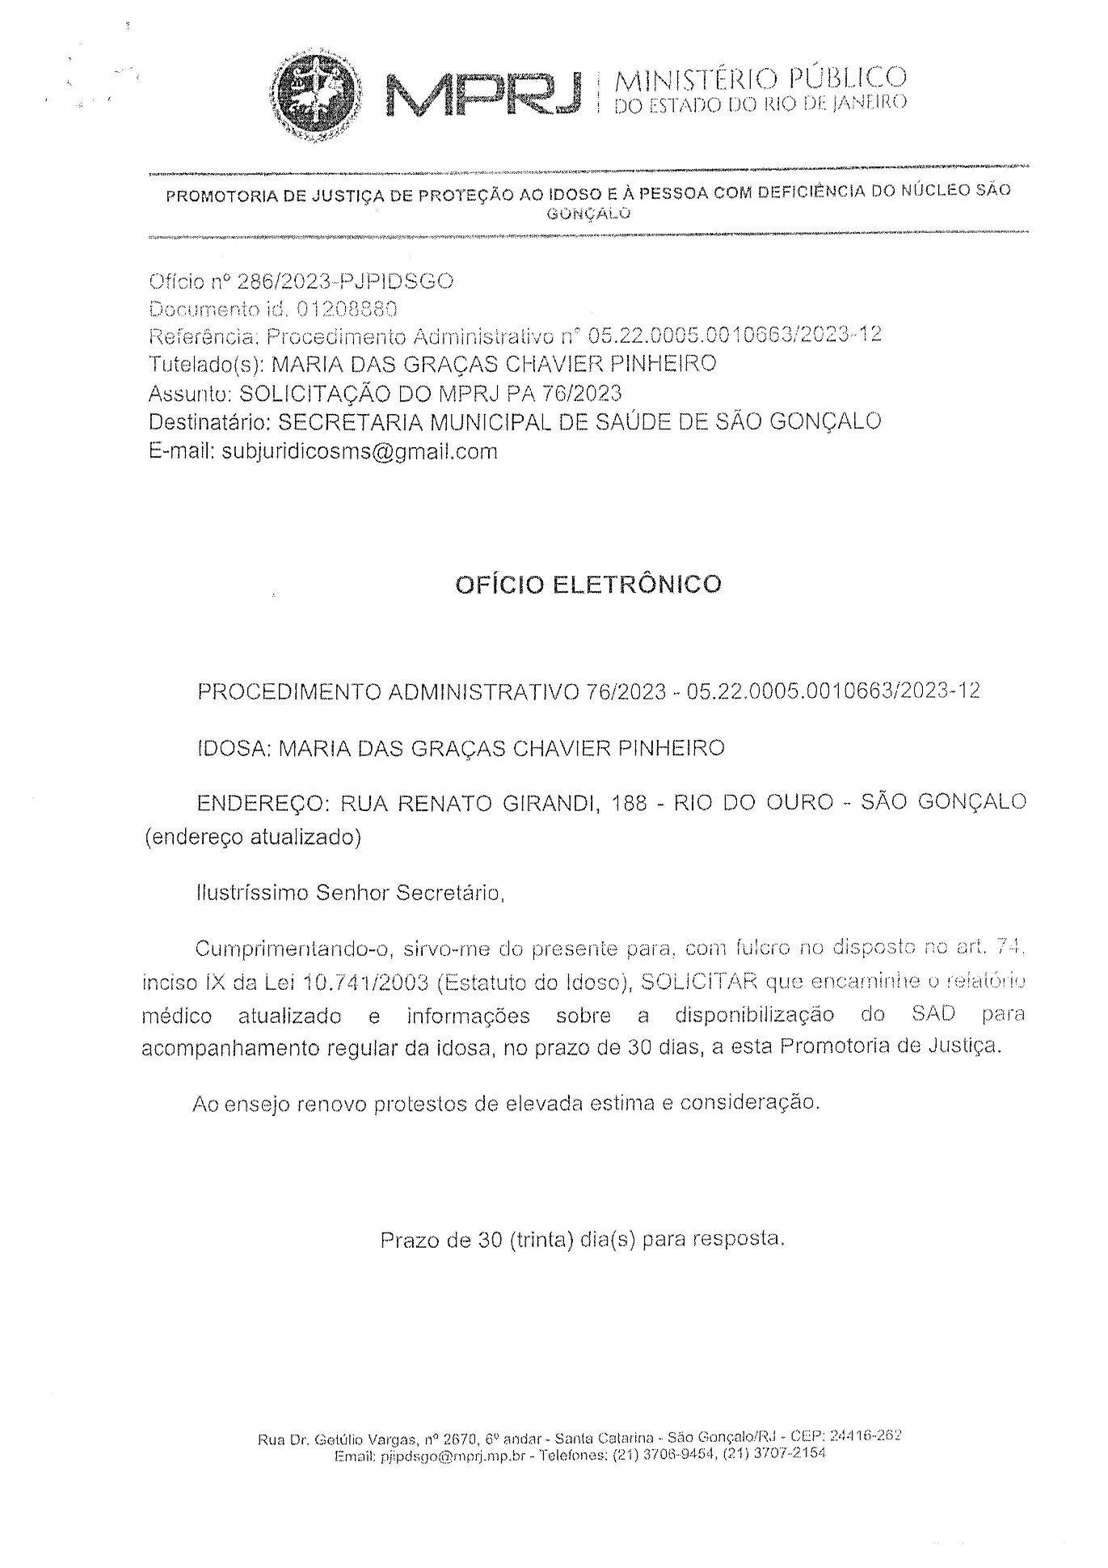

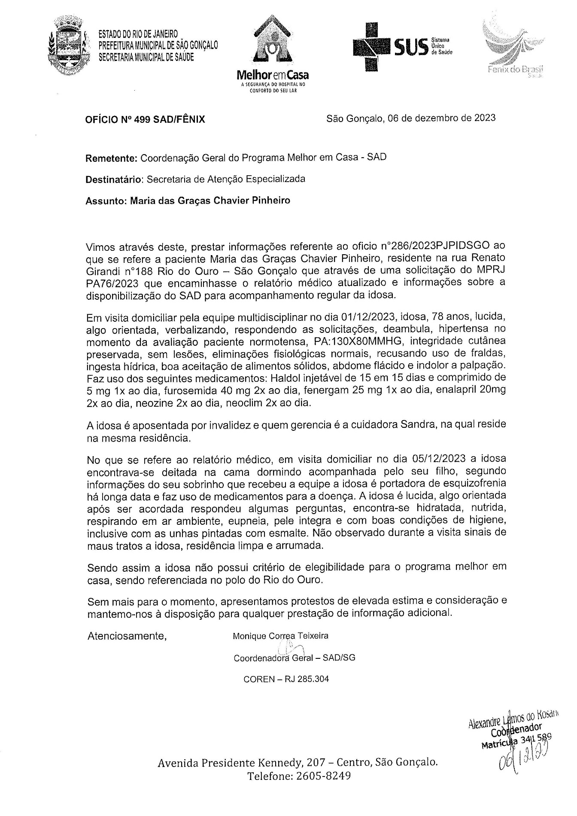

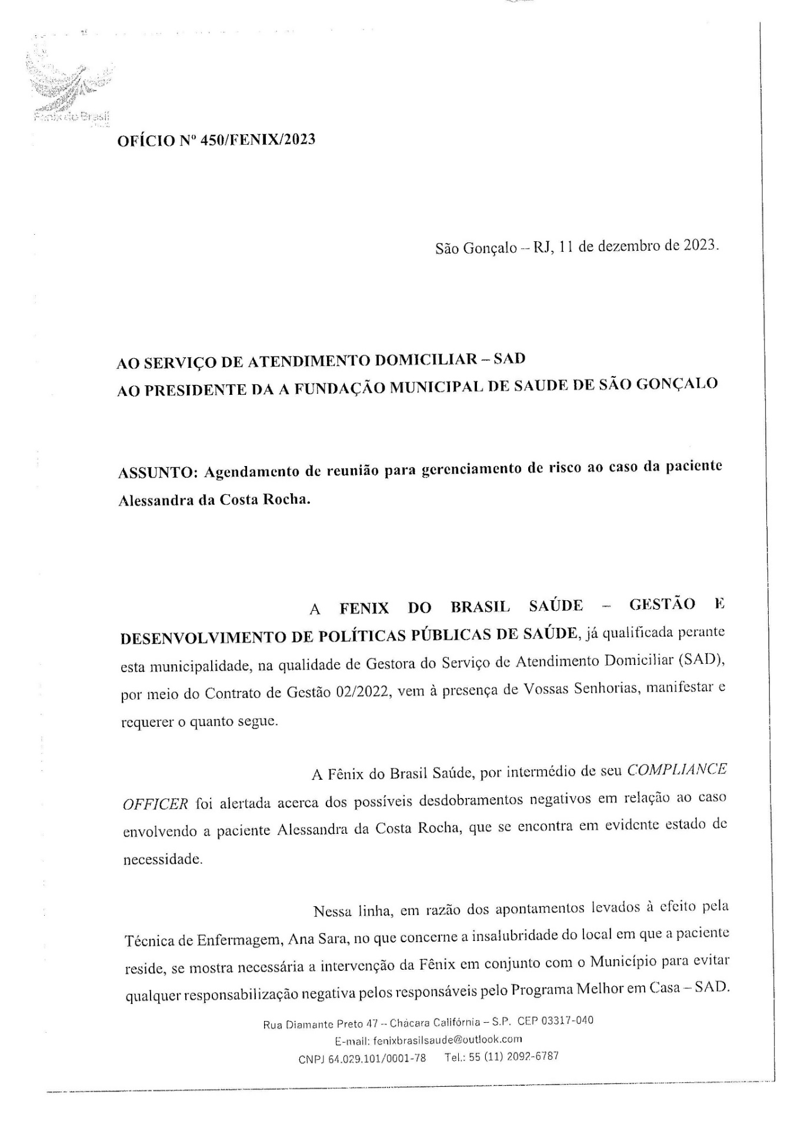

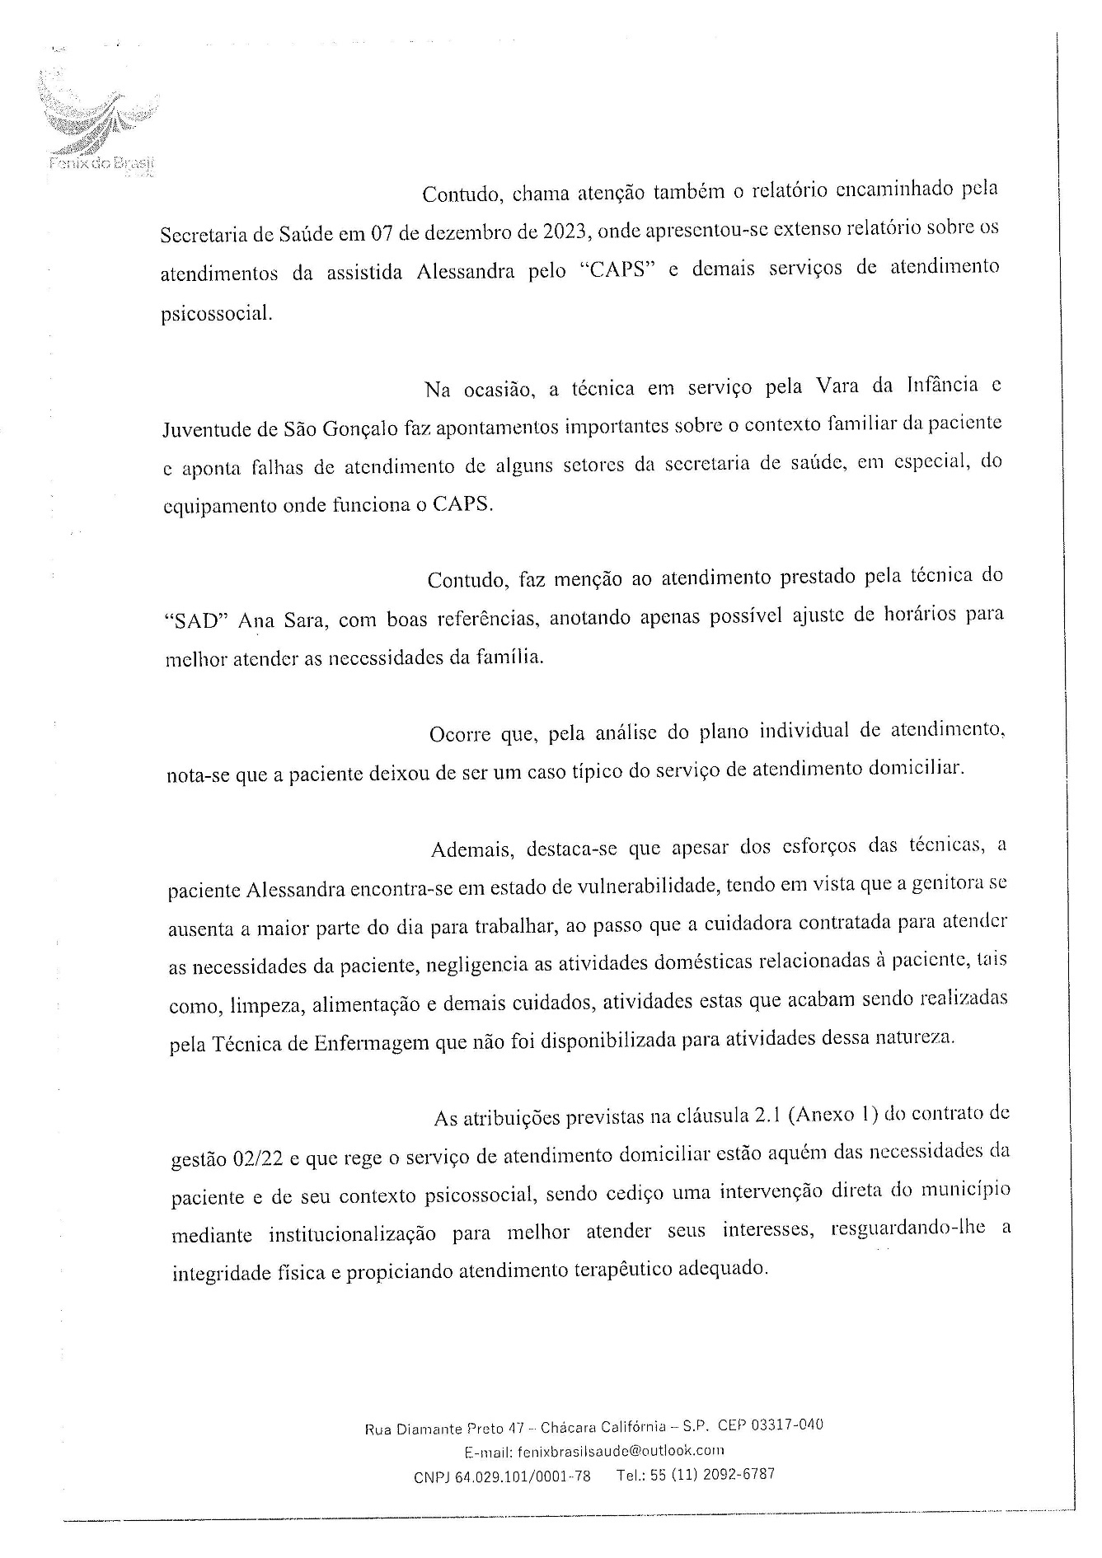

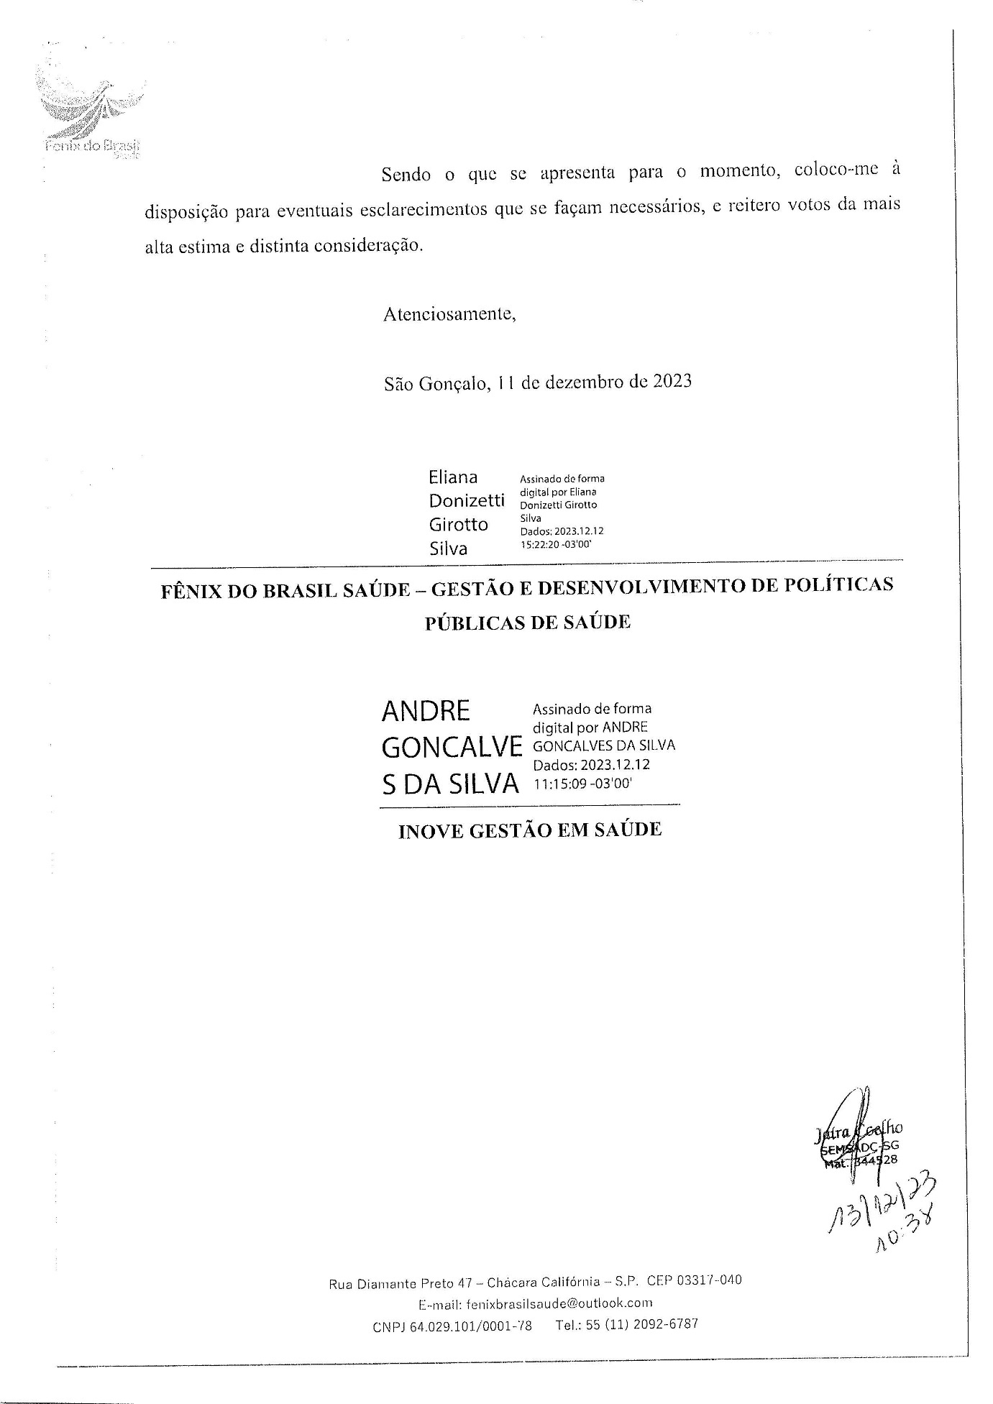

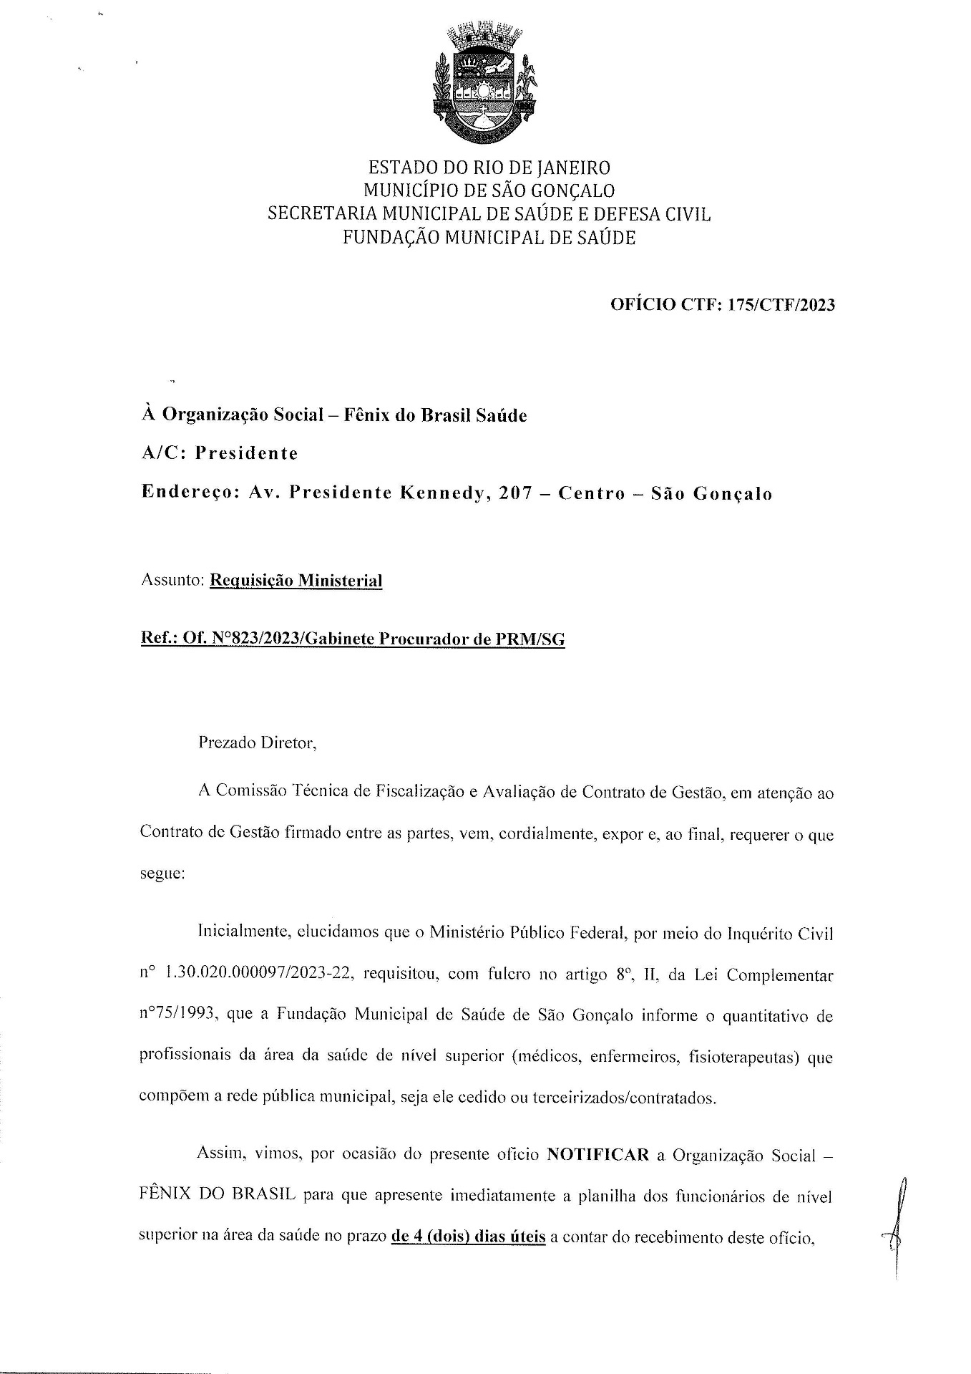

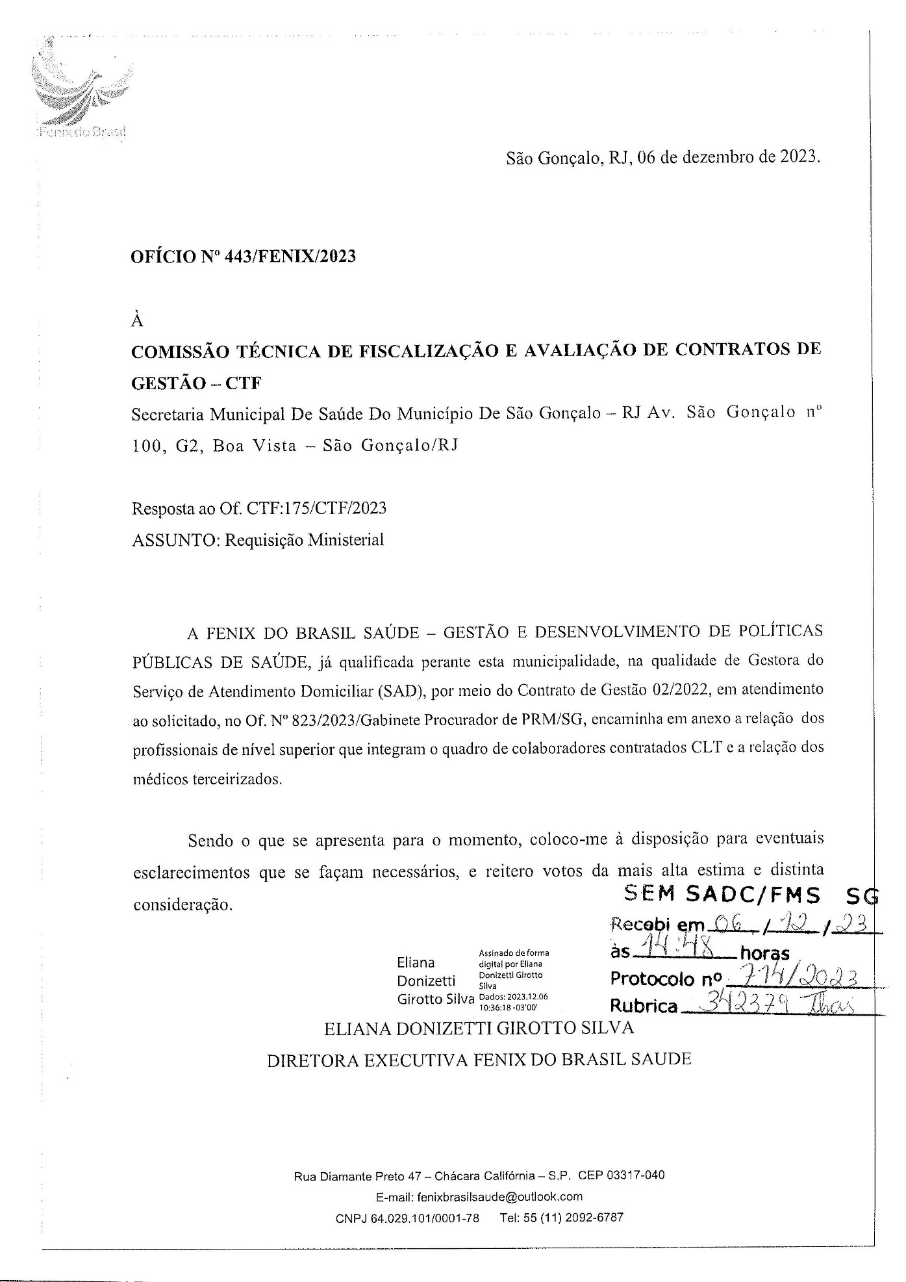

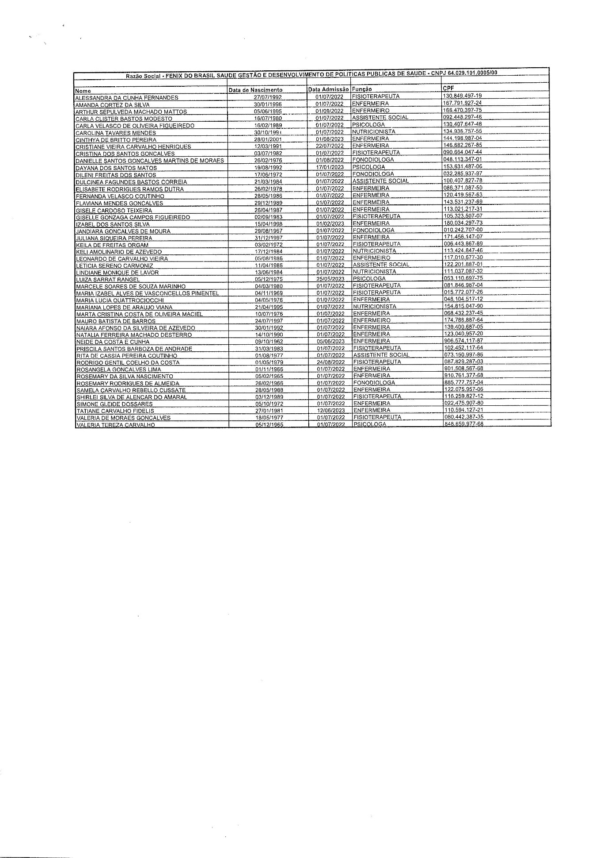

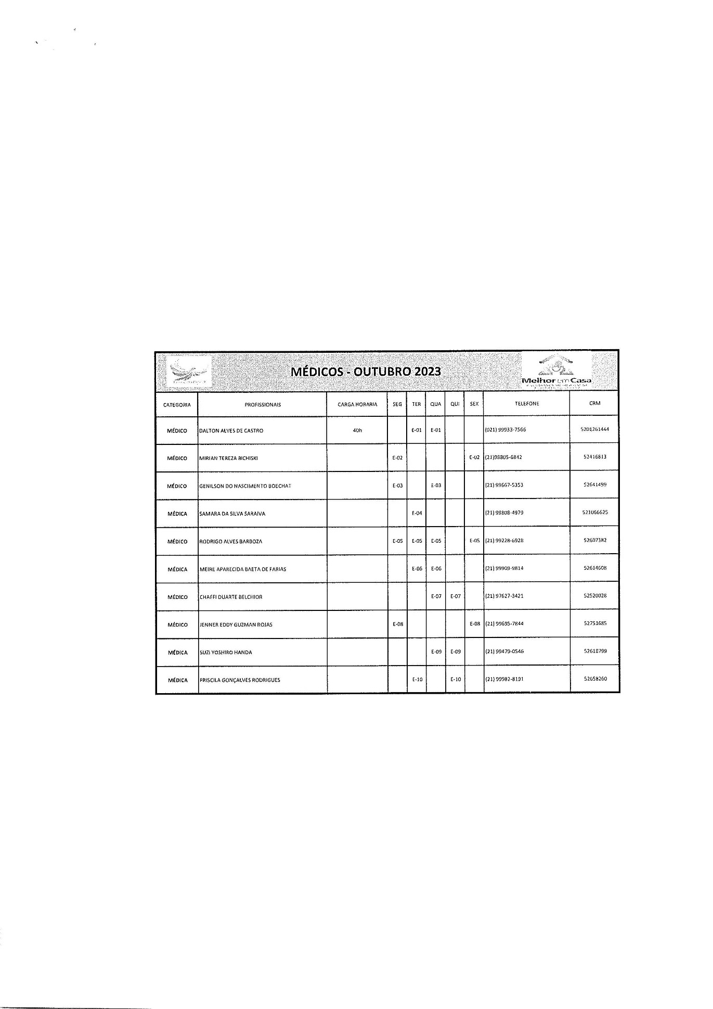

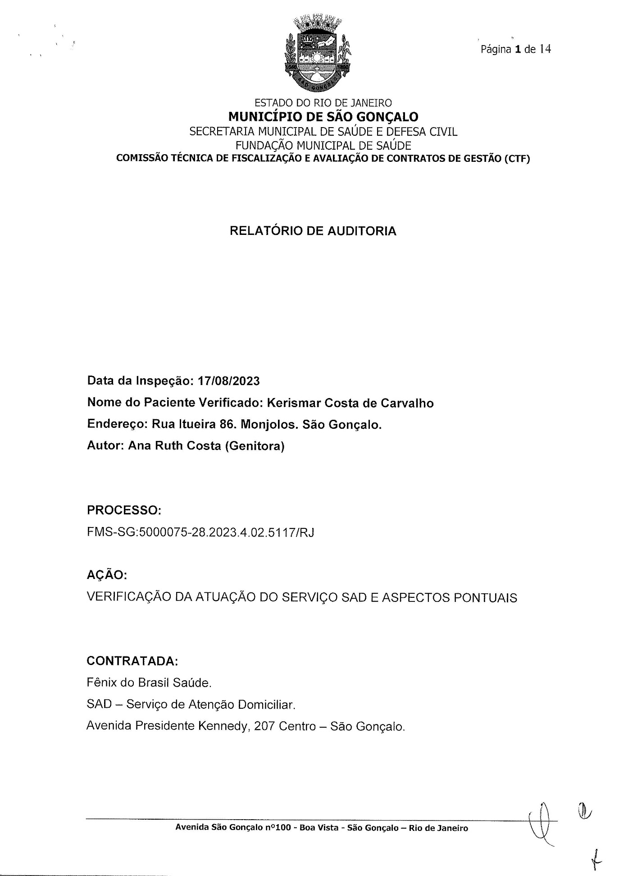

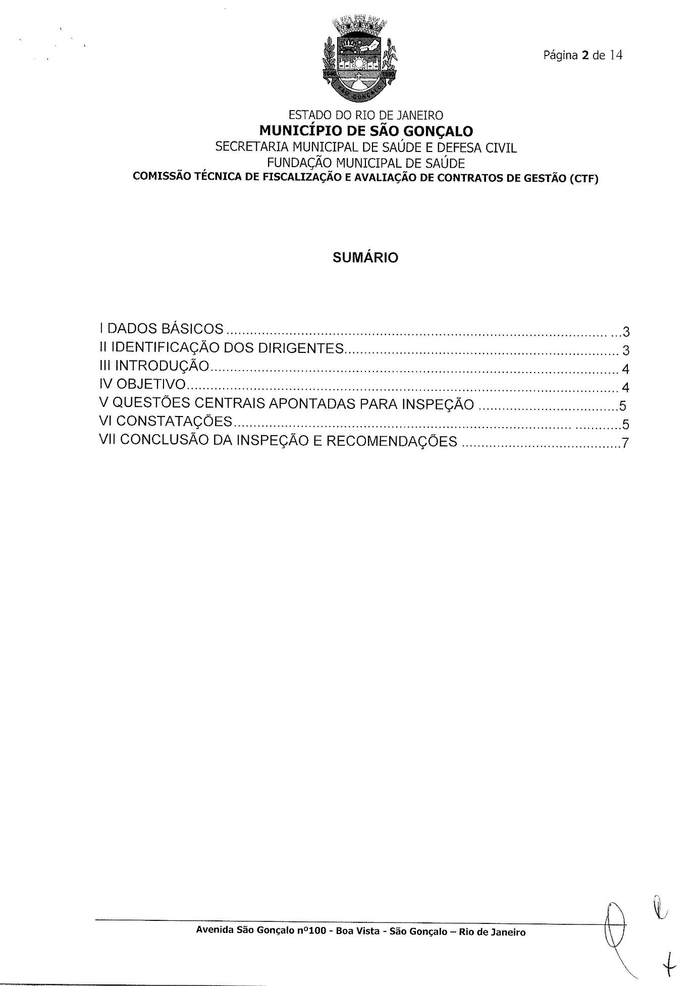

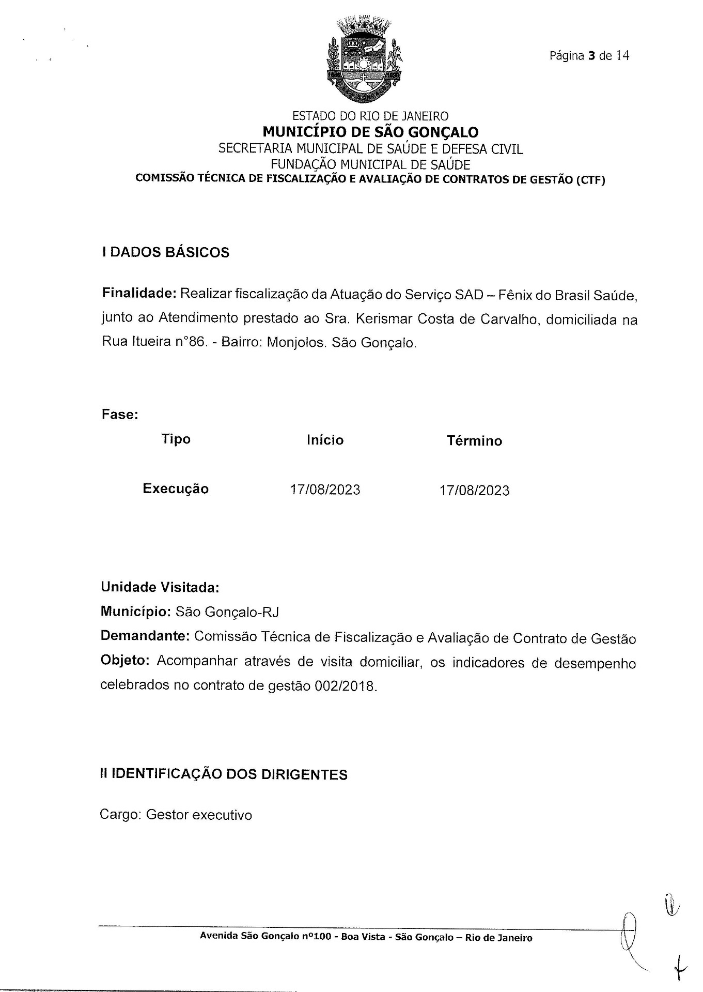

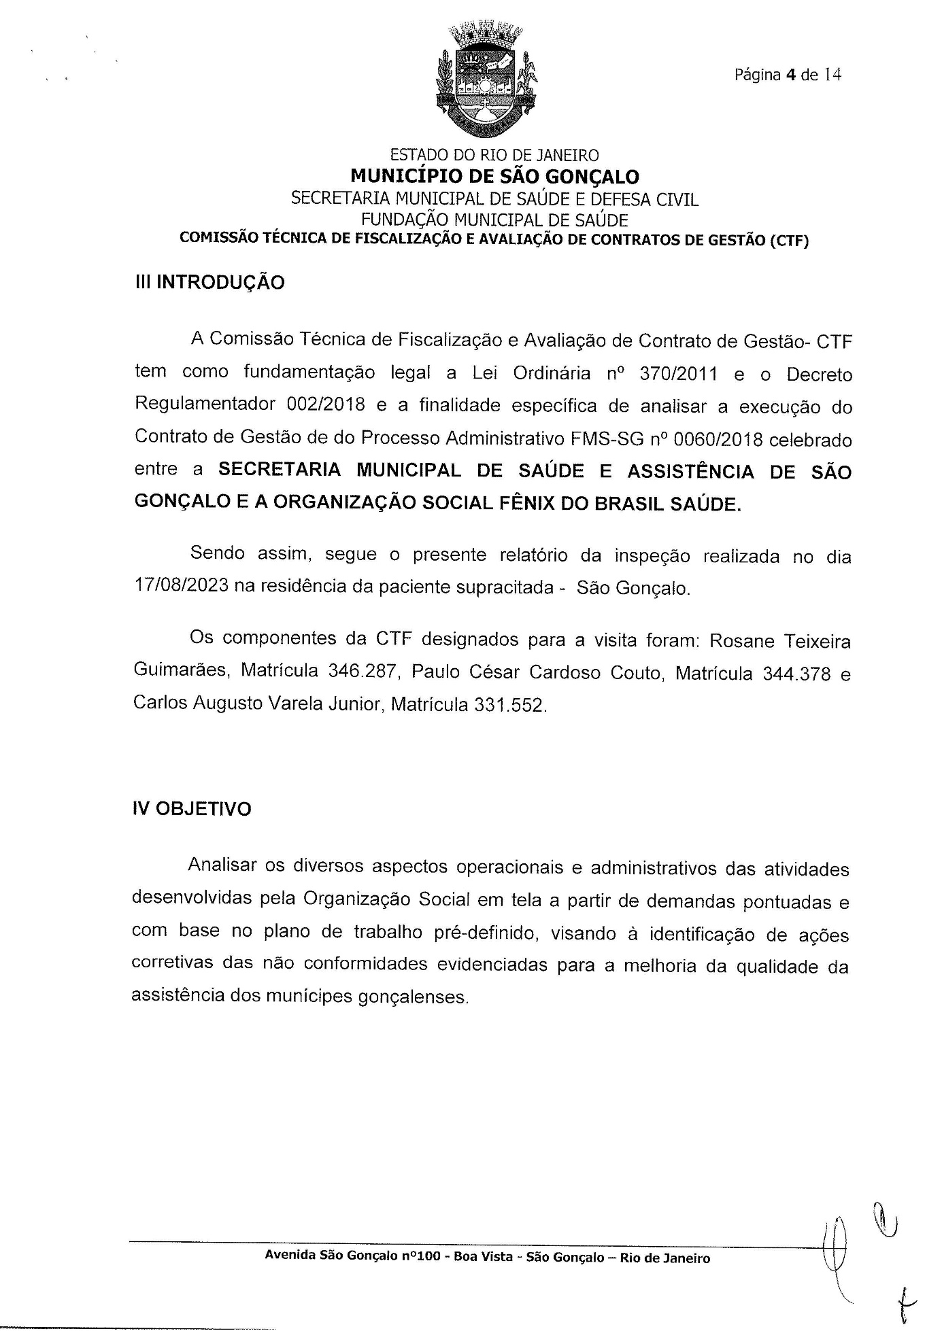

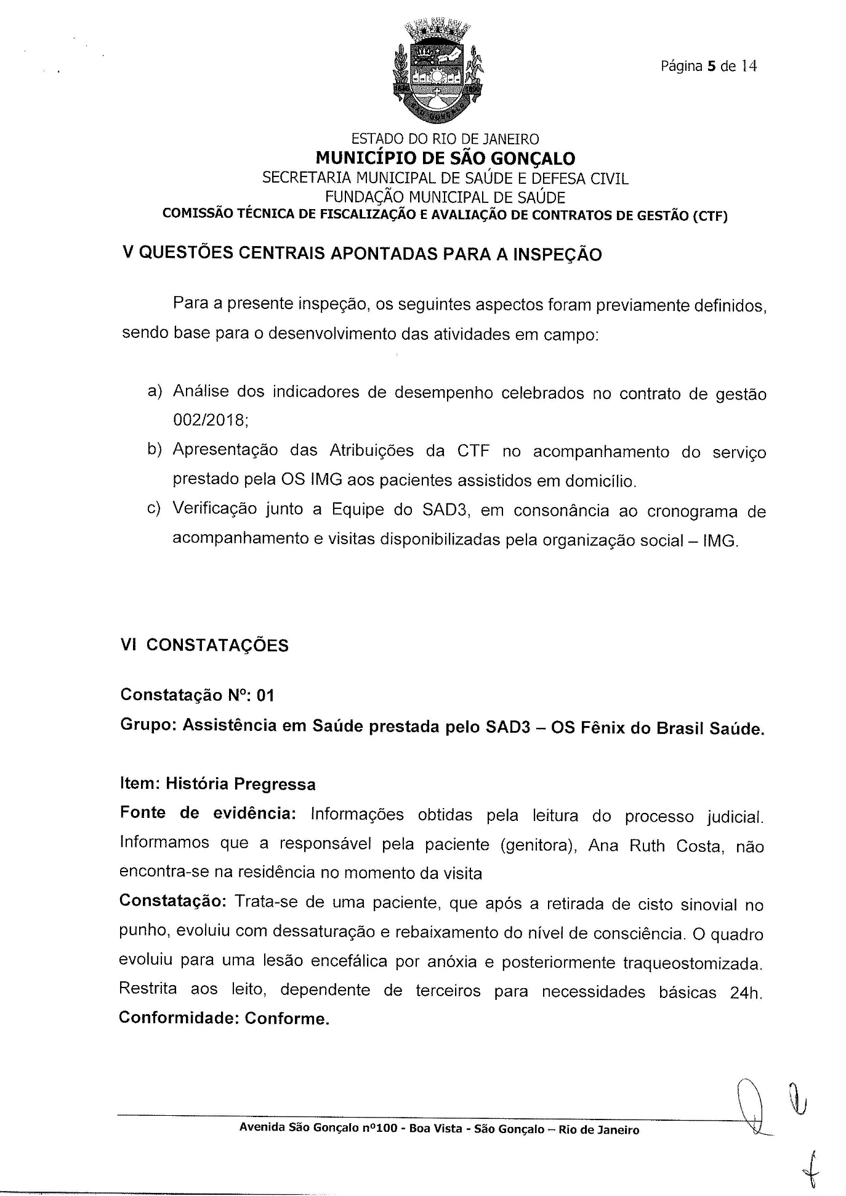

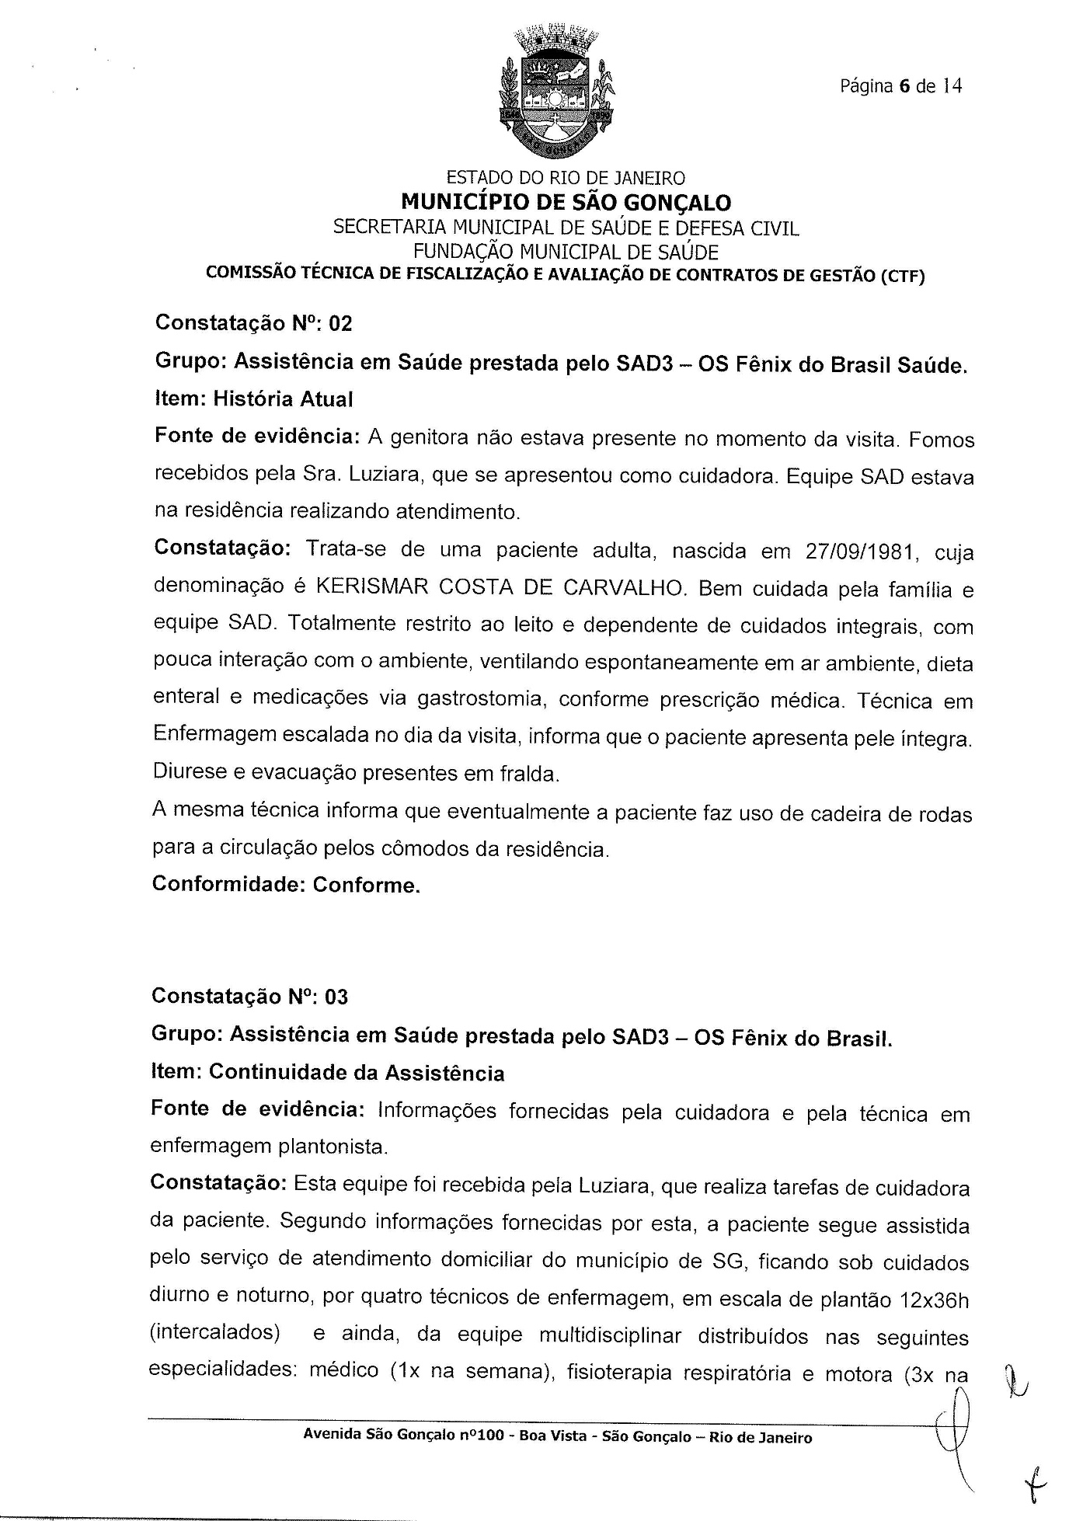

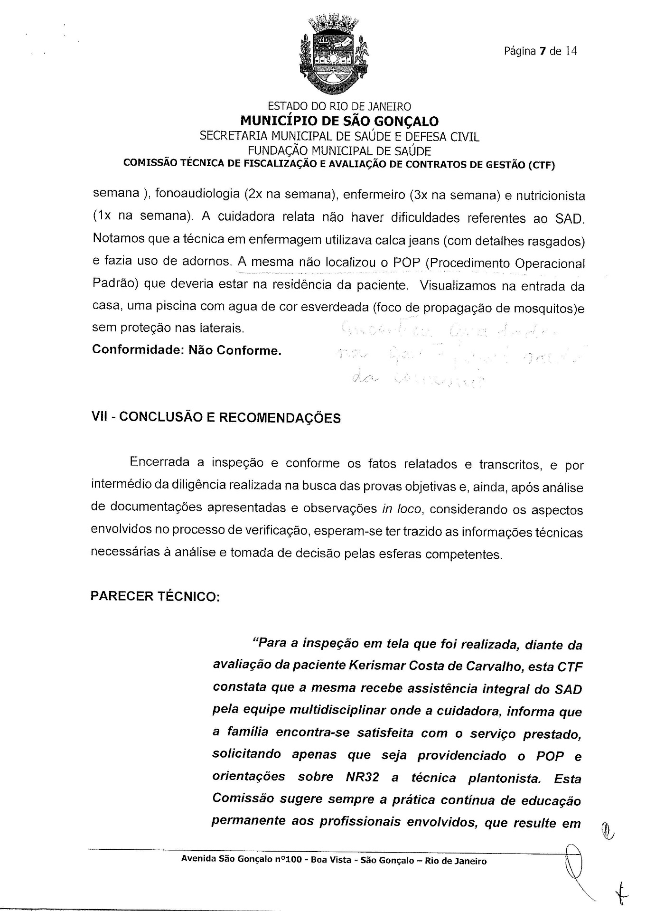

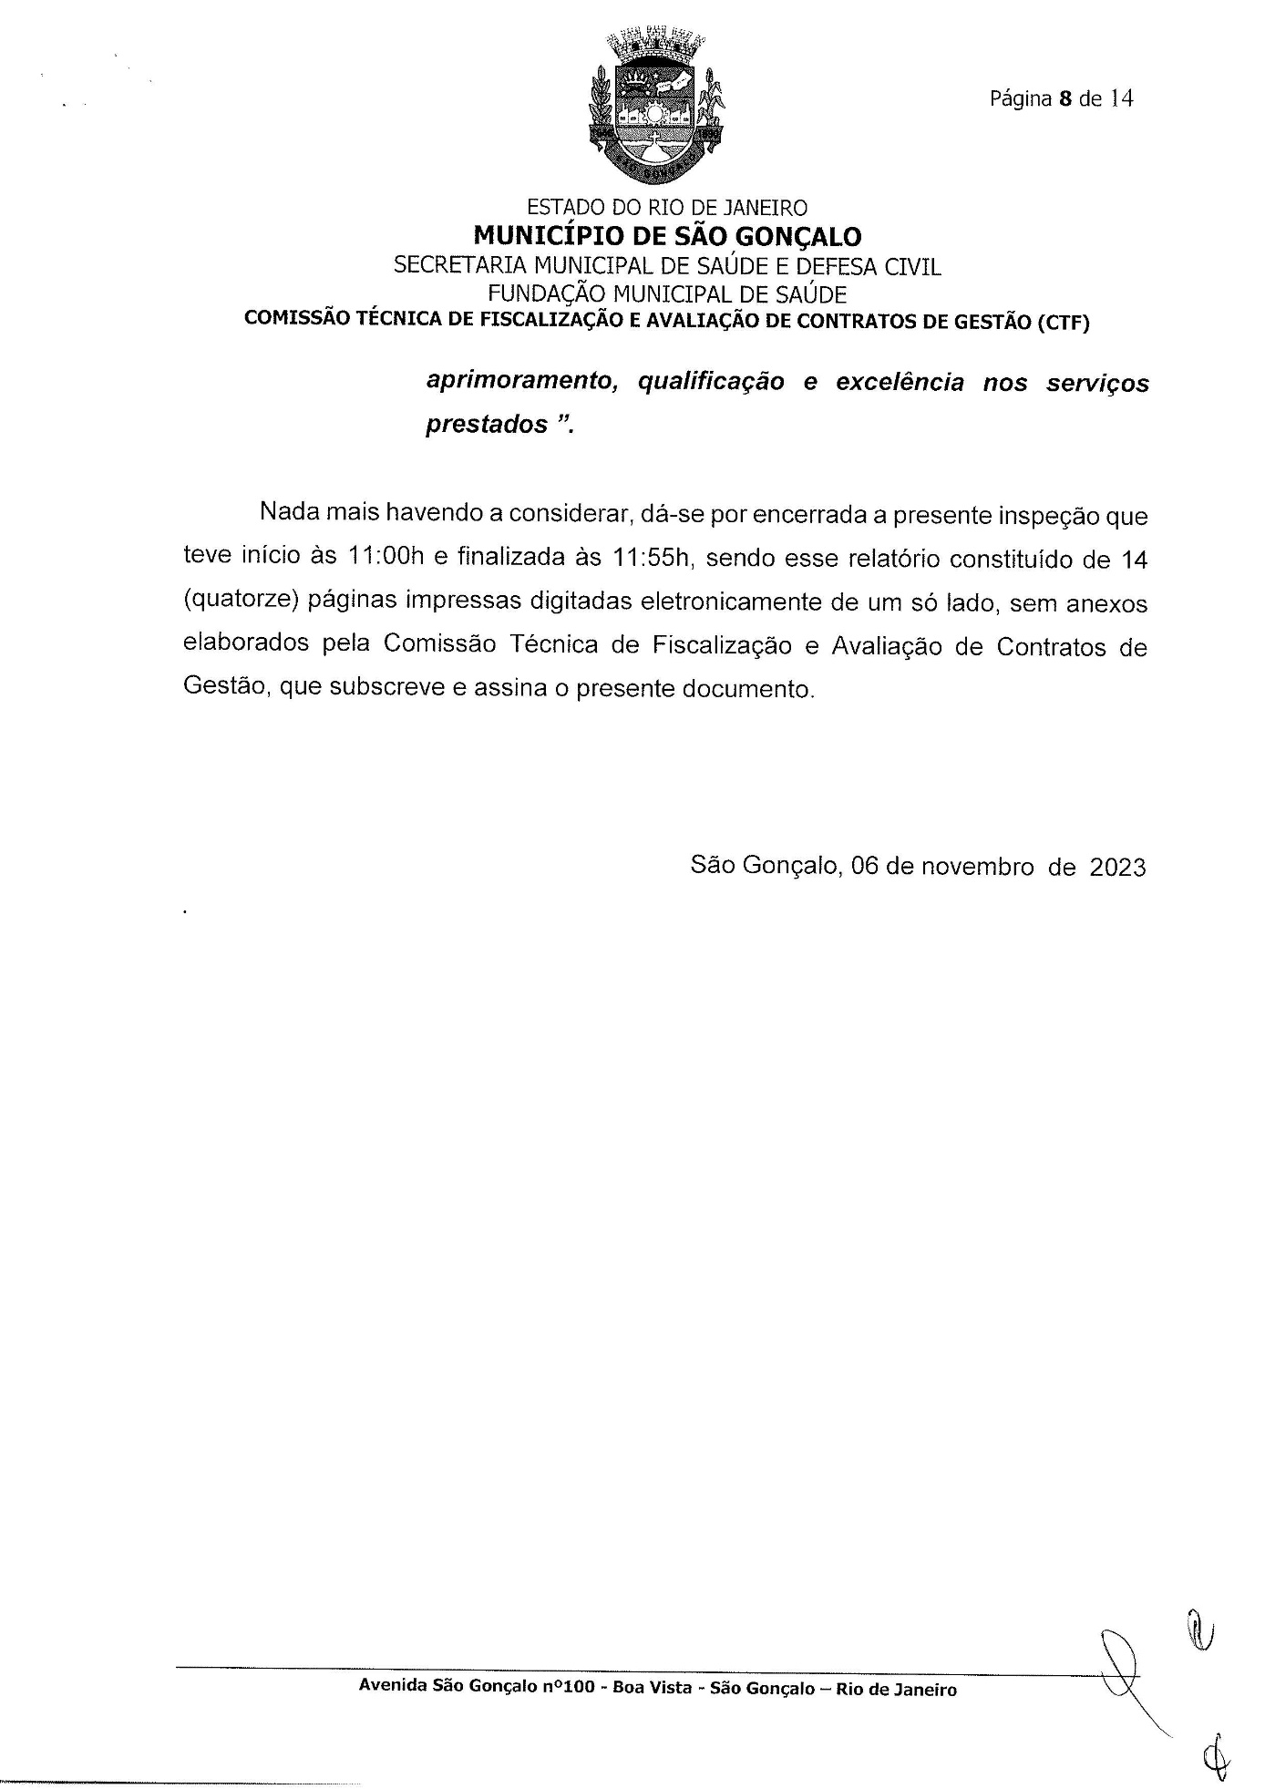

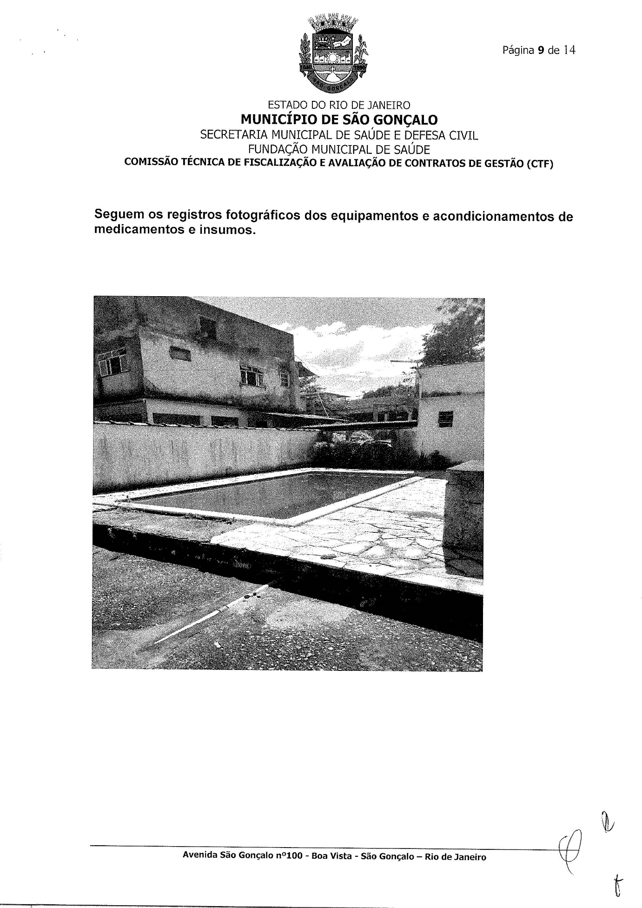

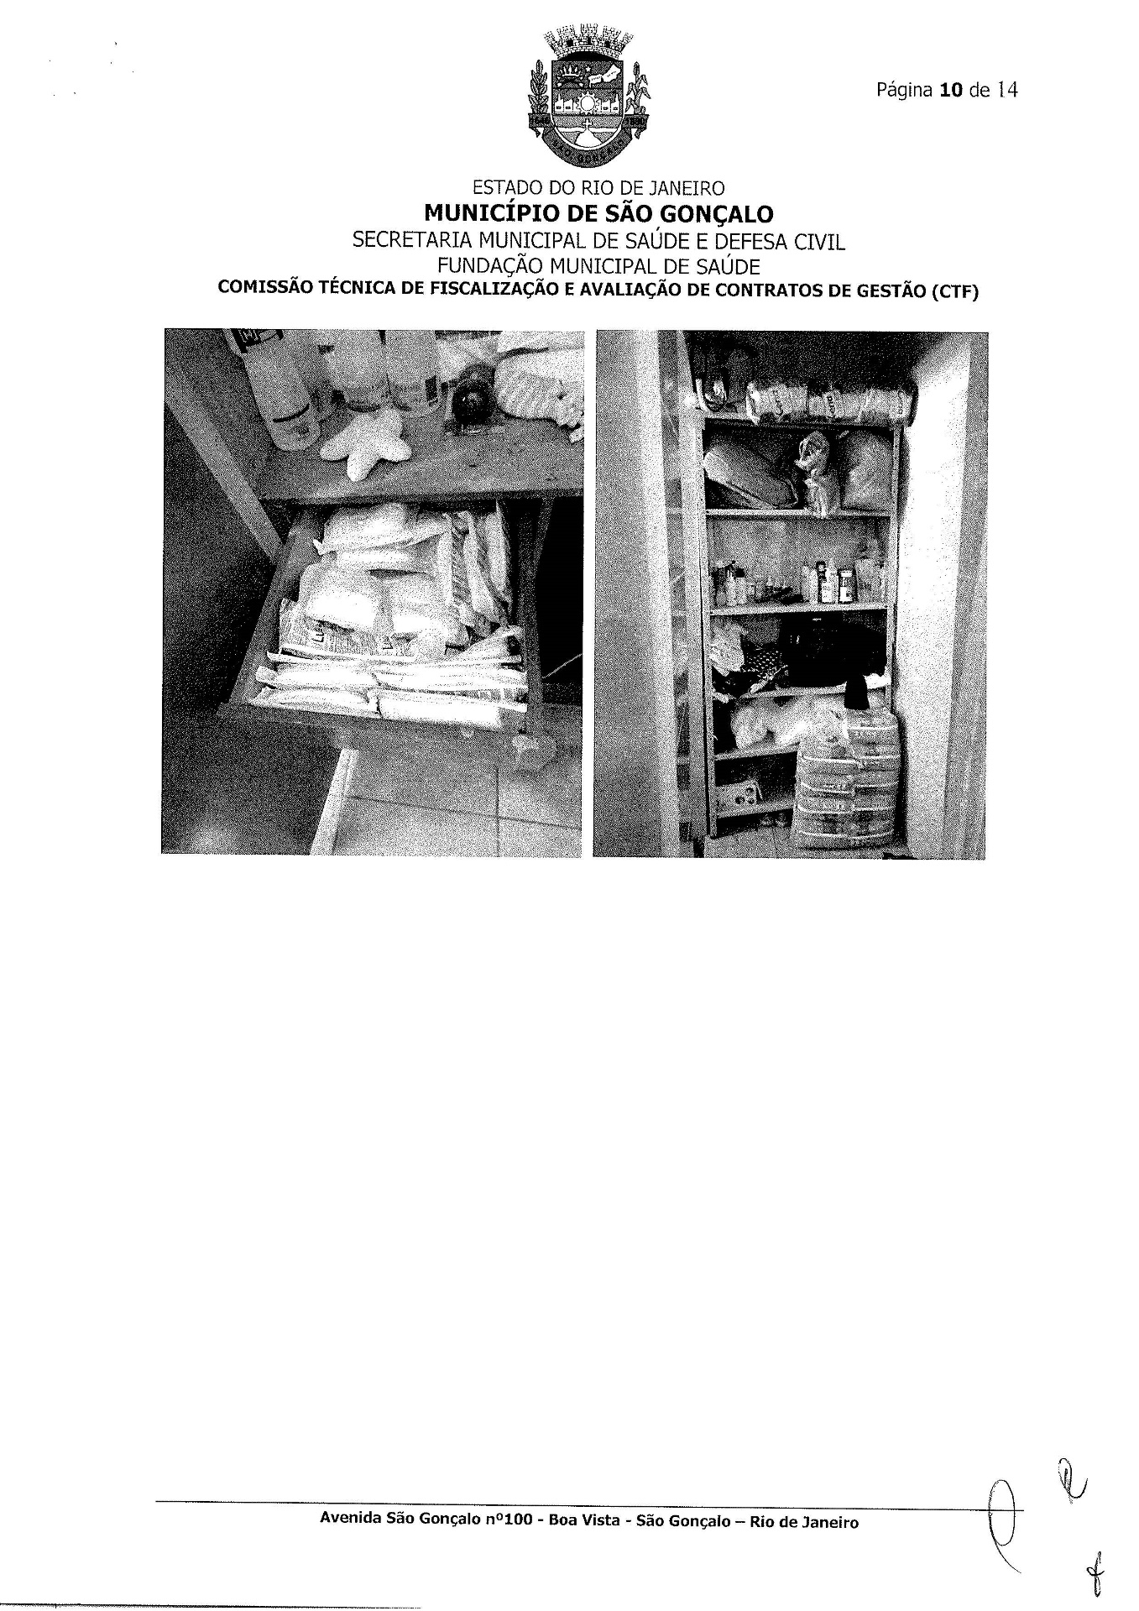

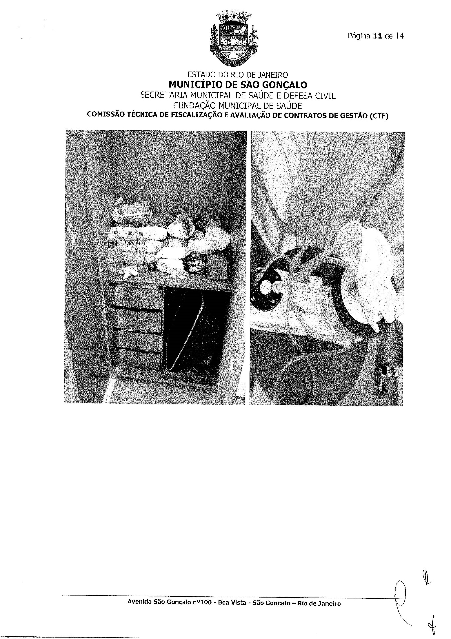

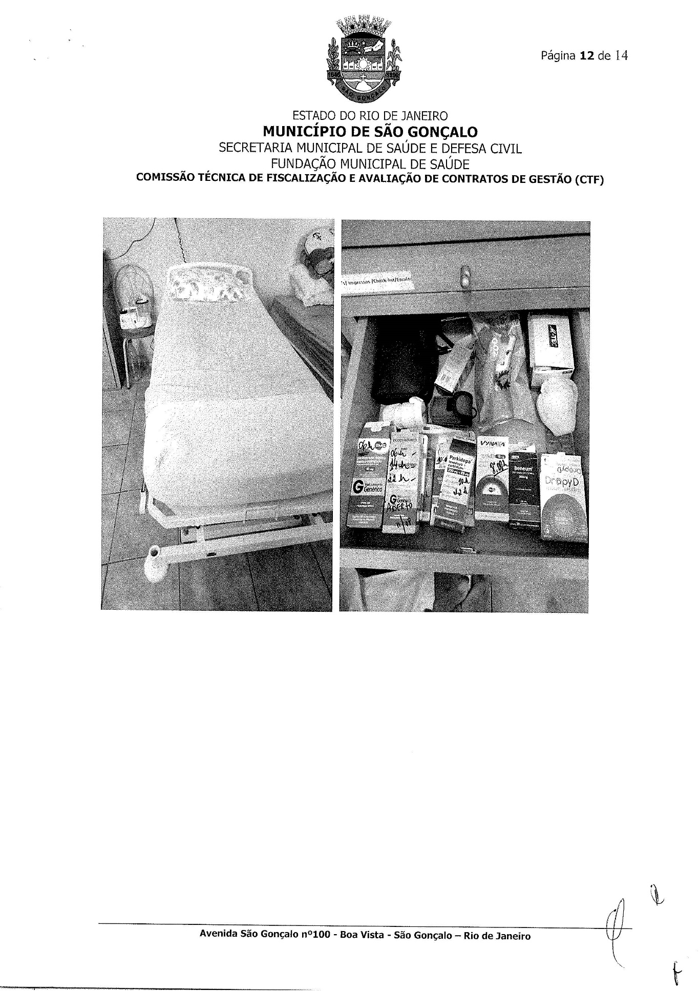

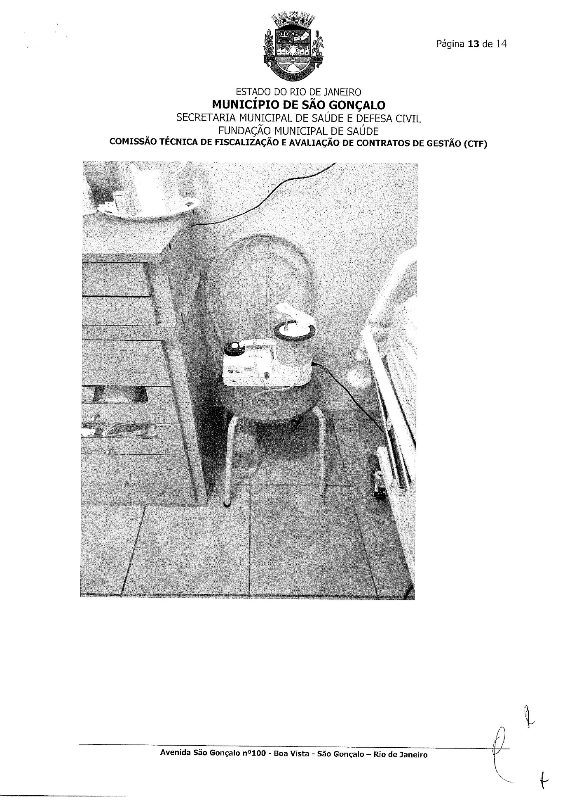

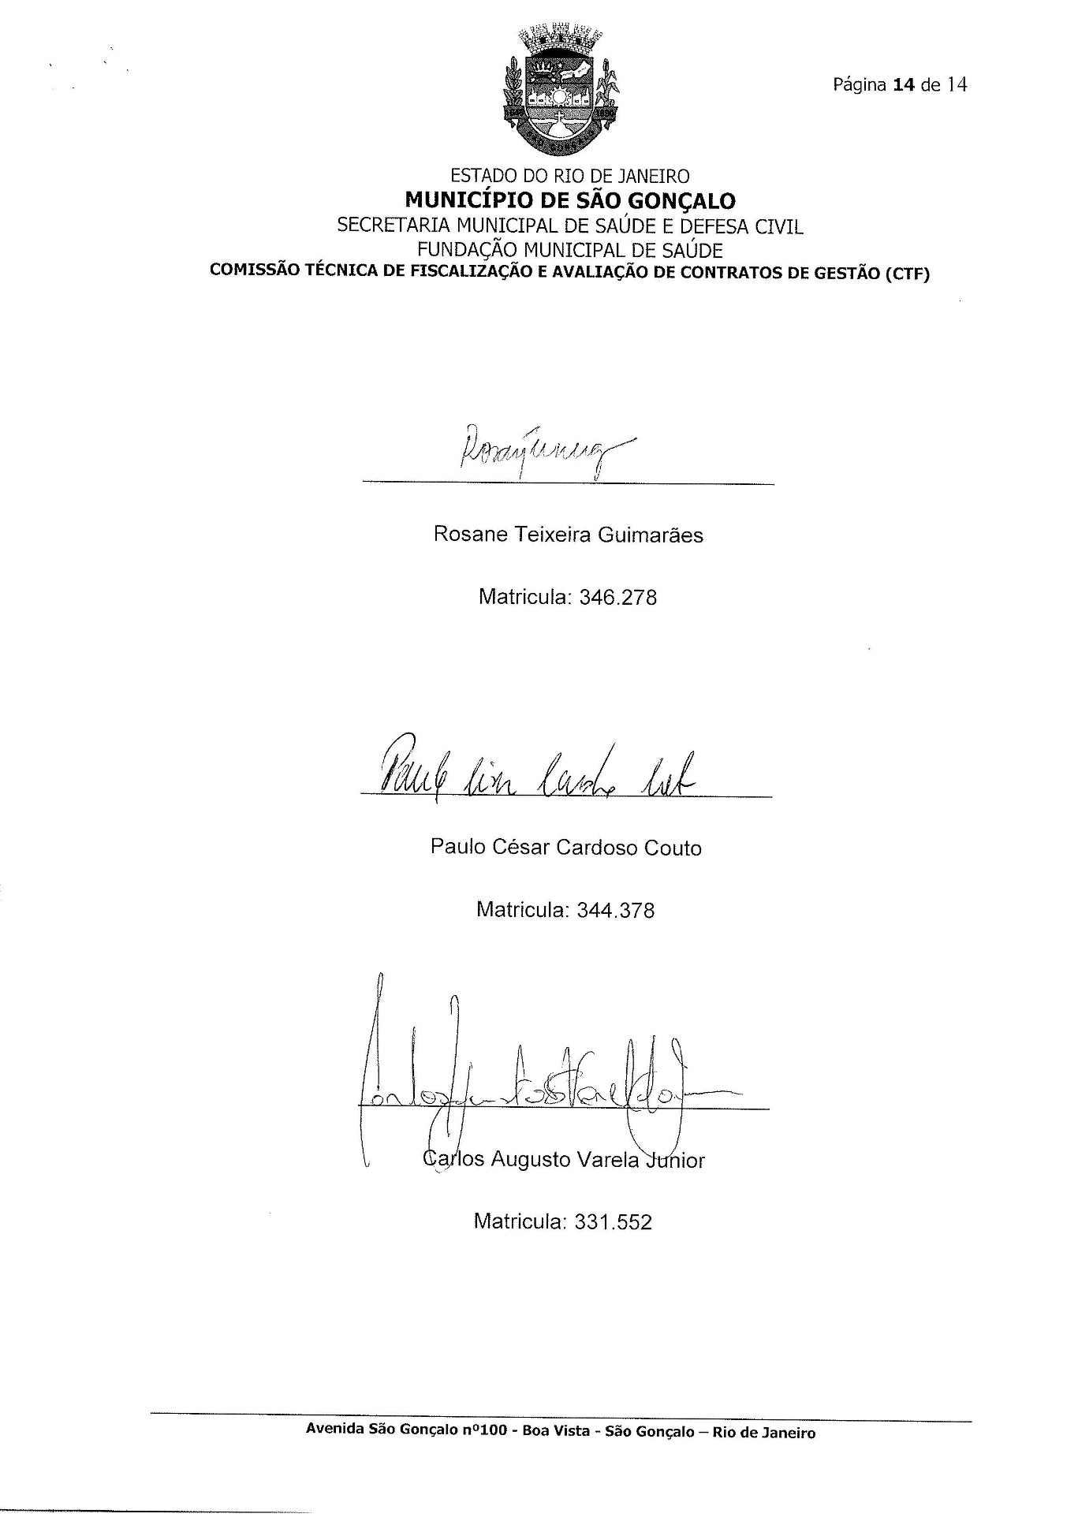

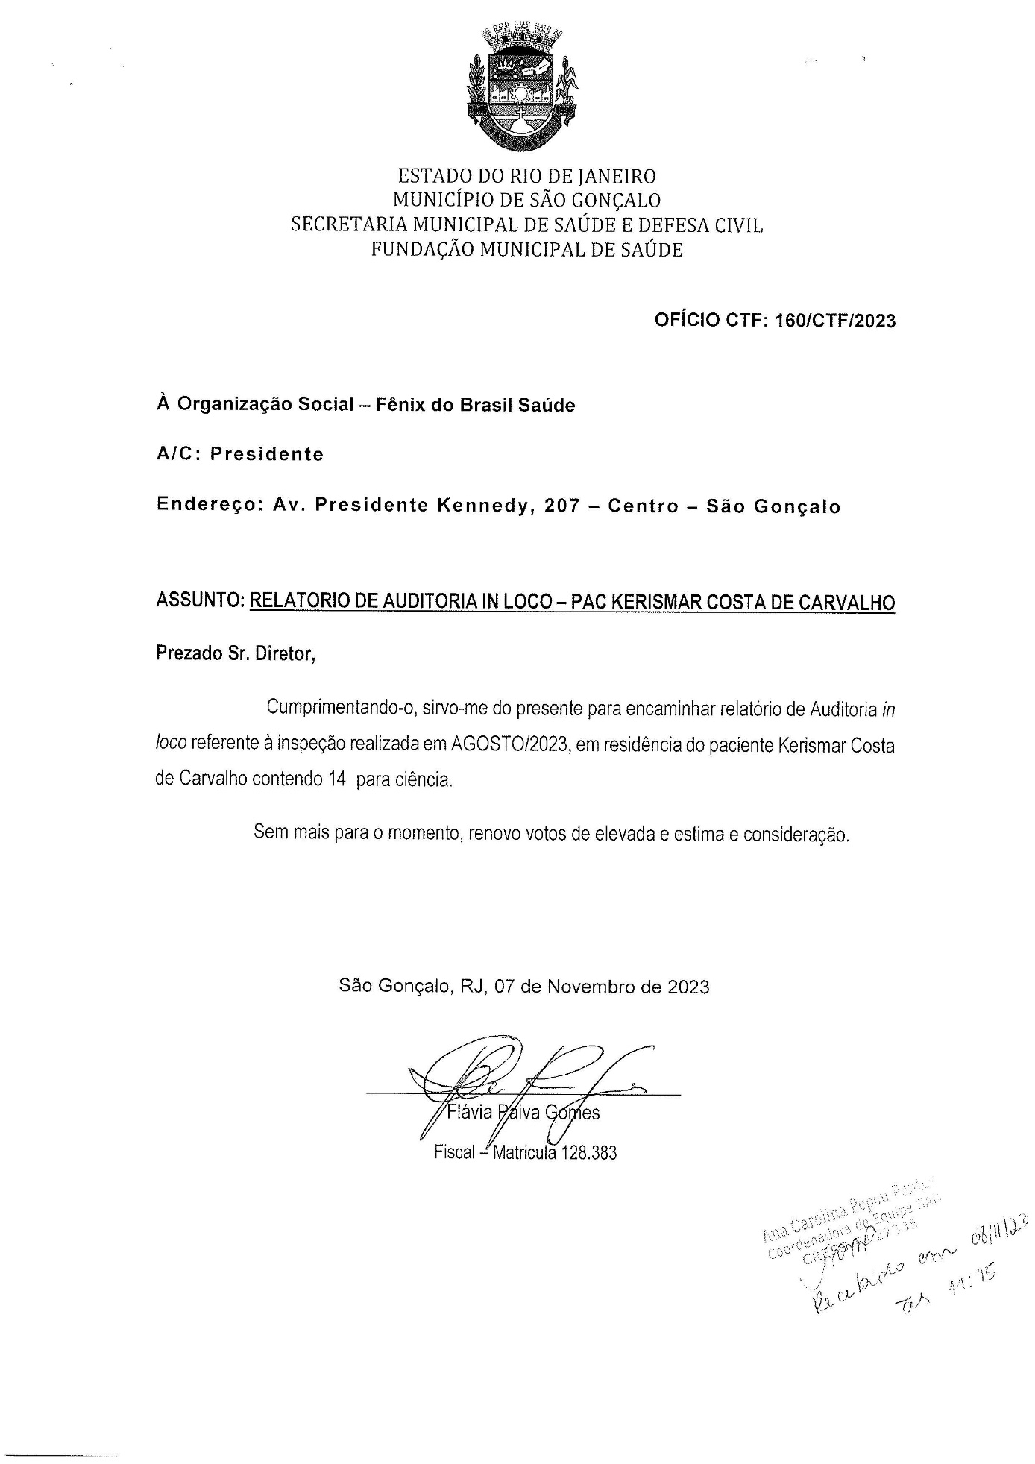

Pedido de Material
Pedido Geral
DEZEMBRO 2023
Posição de estoque
 | POSIÇÃO DE ESTOQUE – DEZEMBRO 2023
Nº | DESCRIÇÃO | APRESENTAÇÃO | ESTOQUE ATUAL | QUANTIDADE DISPENSAÇÃO | ESTOQUE MÍNIMO | PEDIDO TOTAL | CLASSIFICAÇÃO
1 | AAS 100MG INFANTIL | BLÍSTER COM 10 COMPRIMIDOS | 4 | 9 | 1 | 10 | MEDICAMENTO
2 | ABSORVENTE FEMININO GERIÁTRICO BIGFRAL | PACOTE COM 20 UNIDADES | 0 | 2 | 1 | 3 | INSUMO
3 | ABSORVENTE PARA INCONTINÊNCIA URINÁRIA - 20 UNIDADES | UNIDADE | 200 | 1200 | 200 | 1200 | INSUMO
4 | ACETILCISTEÍNA 600MG | ENVELOPE - 16UN | 0 | 12 | 1 | 13 | MEDICAMENTO
5 | ÁCIDO FÓLICO 5MG | CAIXA COM 20 COMPRIMIDOS | 4 | 3 | 1 | 0 | MEDICAMENTO
6 | ACOLCHOADO PARA CURATIVO CIRÚRGICO 15X30CM | UNIDADE | 0 | 500 | 200 | 700 | INSUMO
7 | AGE ( DERSANI ) SOLUÇÃO | FRASCO 100ML | 12 | 15 | 10 | 15 | MEDICAMENTO
8 | ÁGUA PARA INJEÇÃO - DESTILADA | FRASCO 10ML | 200 | 1000 | 100 | 1000 | MEDICAMENTO
9 | ÁGUA PARA INJEÇÃO - DESTILADA | FRASCO 250ML | 59 | 100 | 50 | 100 | MEDICAMENTO
10 | AGULHA DESCARTÁVEL 13X4,5MM | CAIXA COM 100 UNIDADES | 1 | 1 | 1 | 0 | INSUMO
11 | AGULHA DESCARTÁVEL 25X7,05MM | CAIXA COM 100 UNIDADES | 1 | 2 | 2 | 0 | INSUMO
12 | AGULHA DESCARTÁVEL 30X07MM | CAIXA COM 100 UNIDADES | 2 | 0 | 1 | 0 | INSUMO
13 | AGULHA DESCARTÁVEL 30X08MM | CAIXA COM 100 UNIDADES | 0 | 1 | 1 | 0 | INSUMO
14 | AGULHA DESCARTÁVEL 40X12MM | CAIXA COM 100 UNIDADES | 1 | 1 | 1 | 0 | INSUMO
15 | ÁLCOOL 70% 1 LITRO | FRASCO | 25 | 30 | 10 | 20 | INSUMO
16 | ALGODÃO HIDRÓFILO 500G | ROLO | 30 | 45 | 5 | 30 | INSUMO
17 | ANLODIPINO 05MG COMPRIMIDO | CAIXA COM 30 COMPRIMIDOS | 3 | 1 | 1 | 0 | MEDICAMENTO
18 | ANLODIPINO 10MG COMPRIMIDO | CAIXA COM 30 COMPRIMIDOS | 2 | 1 | 1 | 1 | MEDICAMENTO
19 | AQUACEL EXTRA - 10X10CM | UNIDADE | 10 | 45 | 10 | 50 | CURATIVO
20 | AQUACEL EXTRA AG+ - 10X10CM | UNIDADE | 12 | 55 | 10 | 50 | CURATIVO
21 | ATADURA DE CREPE 13 FIOS 15X1,8M | UNIDADE | 120 | 500 | 50 | 500 | INSUMO
22 | ATADURA DE CREPE 13 FIOS 30CM | UNIDADE | 180 | 200 | 50 | 200 | INSUMO
23 | ATROPINA 1% COLÍRIO | FRASCO | 3 | 3 | 1 | 0 | MEDICAMENTO
24 | ATORVASTATINA 20MG | CAIXA COM 30 COMPRIMIDOS | 1 | 2 | 1 | 3 | MEDICAMENTO
25 | ATROVENT N | INALATÓRIO | 0 | 2 | 1 | 3 | MEDICAMENTO
26 | BROMETO DE IPRATRÓPIO 0,25MG/ML | FRASCO 20ML | 1 | 6 | 4 | 10 | MEDICAMENTO
27 | AVENTAL DESCARTÁVEL COM MANGA - GRAMATURA >30 | UNIDADE | 300 | 800 | 50 | 700 | INSUMO
28 | AZITROMICINA 500MG COMPRIMIDO | BLÍSTER COM 03 | 4 | 5 | 5 | 0 | MEDICAMENTO
29 | BACLOFENO 10MG COMPRIMIDO | CAIXA COM 20 COMPRIMIDOS | 6 | 20 | 5 | 20 | MEDICAMENTO
30 | BACTRIM 200MG/5ML | FRASCO 100ML | 1 | 3 | 1 | 4 | MEDICAMENTO
31 | BAMIFILINA 300MG COMPRIMIDO | CAIXA COM 20 COMPRIMIDOS | 1 | 4 | 1 | 4 | MEDICAMENTO
32 | BÍSTURI DESCARTÁVEL COM CABO - Nº21 | UNIDADE | 250 | 120 | 50 | 0 | INSUMO
33 | BOTA DE UNNA | UNIDADE | 10 | 15 | 10 | 10 | CURATIVO
34 | BROMOPRIDA 10MG COMPRIMIDO | CAIXA COM 20 COMPRIMIDOS | 4 | 1 | 1 | 0 | MEDICAMENTO
35 | BROMOPRIDA 4MG/ML GOTAS | FRASCO 20ML | 6 | 5 | 5 | 0 | MEDICAMENTO
36 | CAMPO CIRURGICO ESTÉRIL COM FENESTRA CIRCULAR 8CM | UNIDADE | 200 | 50 | 50 | 0 | INSUMO
37 | CAPTOPRIL 25 MG COMPRIMIDO | CAIXA COM 30 COMPRIMIDOS | 5 | 2 | 1 | 0 | MEDICAMENTO
38 | CARBAMAZEPINA 200MG COMPRIMIDO | CAIXA COM 20 COMPRIMIDOS | 0 | 20 | 5 | 20 | MEDICAMENTO
39 | CARVEDILOL 6,25MG | CAIXA COM 30 COMPRIMIDOS | 1 | 2 | 1 | 3 | MEDICAMENTO
40 | CATÉTER INTRAVENOSO - JELCO - Nº20 | UNIDADE | 32 | 34 | 10 | 0 | INSUMO
41 | CATÉTER INTRAVENOSO - JELCO - Nº22 | UNIDADE | 110 | 10 | 2 | 0 | INSUMO
42 | CATÉTER INTRAVENOSO - JELCO - Nº24 | UNIDADE | 100 | 56 | 10 | 0 | INSUMO
43 | CAVILON SPRAY 28ML - protetor de barreira spray | FRASCO SPRAY | 4 | 4 | 1 | 4 | CURATIVO
44 | CERAZETTE 75MG | CAIXA COM 28 COMPRIMIDOS | 2 | 2 | 1 | 1 | MEDICAMENTO
45 | CITONEURIM 5.000 INJETAVEL | AMPOLA CX COM 03 | 1 | 3 | 1 | 0 | MEDICAMENTO
46 | CLENIL A 400MCG/ML FLACONETES | CAIXA COM 10 FLACONETES | 6 | 20 | 5 | 20 | MEDICAMENTO
47 | CLENIL HFA SPRAY 200MCG 200 DOSES | FRASCO SPRAY | 2 | 2 | 1 | 3 | MEDICAMENTO
48 | CLISTER GLICERINADO 500ML | FRASCO 500ML COM APLICADOR | 15 | 8 | 2 | 10 | MEDICAMENTO
49 | CLOBAZAM 10MG COMPRIMIDO | CAIXA COM 20 COMPRIMIDOS | 37 | 9 | 1 | 0 | MEDICAMENTO
50 | CLONAZEPAN 2,5MG/ML | FRASCO | 1 | 2 | 1 | 4 | MEDICAMENTO
51 | CLOREXIDINA 2% | FRASCO 1 LITRO | 10 | 5 | 2 | 0 | INSUMO
52 | COLAGENASE - POMADA - 80G | UNIDADE | 50 | 45 | 5 | 30 | CURATIVO
53 | COLAGENASE 0,6U COM CLORAFENICOL - POMADA - 80G | UNIDADE | 54 | 60 | 5 | 30 | CURATIVO
54 | COLETOR PERFUROCORTANTE 1,5LITROS | UNIDADE | 70 | 70 | 50 | 30 | INSUMO
55 | COLETOR SISTEMA FECHADO 1.500ML | UNIDADE | 6 | 10 | 10 | 15 | INSUMO
56 | COMBODART 0,5+0,4MG COMPRIMIDO | CAIXA COM 30 COMPRIMIDOS | 3 | 1 | 1 | 0 | MEDICAMENTO
57 | COMPRESSA DE GAZE DE PROCEDIMENTO NÃO ESTÉRIL | PACOTE COM 500 UNIDADES | 25 | 50 | 10 | 60 | INSUMO
58 | COMPRESSA DE GAZE ESTÉRIL 7,5X7,5CM PACOTE COM 10 UNIDADES | UNIDADE | 600 | 3.500 | 500 | 3.500 | INSUMO
59 | CURATIVO ALGINATO COM CARVÃO ATIVADO 10,5X10,5CM | PLACA | 15 | 55 | 5 | 50 | MEDICAMENTO
60 | CURATIVO DE ESPUMA CURATEC ESTÉRIL PARA TRAQUEOSTOMIA 6X7CM | UNIDADE | 10 | 60 | 10 | 60 | CURATIVO
61 | CURATIVO DE FIBRA DE ALGINATO DE CÁLCIO 10X10CM | PLACA | 25 | 50 | 10 | 50 | MEDICAMENTO
62 | DEXAMETASONA 1MG CREME | BISNAGA | 36 | 10 | 5 | 10 | CURATIVO
63 | DIAZEPAM 10MG COMPRIMIDO | CAIXA COM 30 COMPRIMIDOS | 0 | 2 | 1 | 3 | MEDICAMENTO
64 | DIPIRONA 500MG COMPRIMIDO | BLÍSTER 10 COMPRIMIDOS | 20 | 5 | 2 | 0 | MEDICAMENTO
65 | DIPIRONA 500MG/ML | FRASCO 10ML | 25 | 18 | 5 | 0 | MEDICAMENTO
66 | ENOXOPARINA 40MG | SERINGA | 5 | 30 | 5 | 30 | MEDICAMENTO
67 | EQUIPO DE INFUSÃO VENOSA DUAS VIAS - POLIFIX | UNIDADE | 100 | 60 | 20 | 0 | INSUMO
68 | EQUIPO GRAVITACIONAL | UNIDADE | 70 | 8 | 5 | 0 | INSUMO
69 | EQUIPO PARA BOMBA DE INFUSÃO ENTERALFIX MULTISPIKE S P/ BOMBA DE INFUSÃO - BBRAUN | UNIDADE | 15 | 60 | 10 | 60 | INSUMO
70 | FENOBARBITAL 40MG/ML | FRASCO 20ML | 10 | 14 | 5 | 0 | MEDICAMENTO
71 | FITA MICROPORE 50MM X 10M | UNIDADE | 50 | 80 | 10 | 45 | INSUMO
72 | FIXADOR DE CÂNULA DE TRAQUEOSTOMIA ADULTO FIX TRAQUEO - MODELO TQ PLUS MURENAS | UNIDADE | 30 | 60 | 20 | 40 | INSUMO
73 | FIXADOR PARA CÂNULA TRAQUEOSTOMIA - MODELO TQ PLUS INFANTIL ( MURENAS ) | UNIDADE | 10 | 30 | 20 | 40 | INSUMO
74 | FLORINEFE 0,1MG COMPRIMIDO | CAIXA COM 100 COMPRIMIDOS | 0 | 1 | 0 | 0 | MEDICAMENTO
75 | FRALDA DESCARTÁVEL GERIÁTRICA TAMANHO G | PACOTE COM 08 UNIDADES | 0 | 35 | 5 | 40 | INSUMO
76 | FRALDA GERIÁTRICA G BIGFRAL DERMA PLUS AMARELA | PACOTE COM 07 UNIDADES | 10 | 60 | 10 | 100 | INSUMO
77 | FRALDA GERIÁTRICA XG BIGFRAL PLUS AMARELA | PACOTE COM 08 UNIDADES | 50 | 20 | 5 | 30 | INSUMO
78 | FRALDA GERIÁTRICA TAM XG BIGFRAL CLASSICA Pacote c/7 unidades | PACOTE COM 7UN | 23 | 35 | 10 | 30 | INSUMO
79 | FRESUBIN HP ENERGY FIBRE 1.5KCAL - SISTEMA FECHADO | FRASCO 1.000 | 0 | 30 | 5 | 35 | DIETA
80 | NUTRINI MAX 1.0 MULTIFIBER | FRASCO 500ml | 0 | 55 | 5 | 60 | DIETA
81 | GADERNAL ( FENOBARBITAL ) 100MG COMPRIMIDO | CAIXA COM 20 COMPRIMIDOS | 3 | 9 | 1 | 10 | MEDICAMENTO
82 | HIDANTAL 100MG COMPRIMIDO ( REFERÊNCIA ) | CAIXA COM 25 COMPRIMIDOS | 0 | 25 | 4 | 30 | MEDICAMENTO
83 | HIDROGEL | TUBO | 20 | 50 | 10 | 30 | MEDICAMENTO
84 | HIDROGEL COM ALGINATO | TUBO | 180 | 50 | 10 | 0 | MEDICAMENTO
85 | HIPOCLORITO DE SÓDIO Á 1% - ÁREA HOSPITALAR | GALÃO 1 LITRO | 10 | 25 | 5 | 20 | SANEANTES
86 | HIPOGLÓS COM AMENDOAS | TUBO 80G | 2 | 4 | 2 | 5 | MEDICAMENTO
87 | INSULINA NPH FRASCO | FRASCO 10ML | 0 | 3 | 1 | 4 | MEDICAMENTO
88 | INSULINA REGULAR FRASCO | FRASCO 10ML | 8 | 1 | 1 | 0 | MEDICAMENTO
89 | ISOSOURCE SOYA FIBER NESTLE TETRAPACK | FRASCO 1000mL | 0 | 30 | 5 | 35 | DIETA
90 | LABCAÍNA 20MG 30G | TUBO | 20 | 50 | 5 | 30 | MEDICAMENTO
91 | LÁCRIMA PLUS COLÍRIO | FRASCO 15ML | 2 | 1 | 1 | 2 | MEDICAMENTO
92 | LACTULONA XAROPE | FRASCO 100ML | 6 | 25 | 2 | 20 | MEDICAMENTO
93 | LAMOTRIGINA 50MG COMPRIMIDO | CAIXA COM 30 COMPRIMIDOS | 1 | 2 | 1 | 3 | MEDICAMENTO
94 | LANCETAS PARA TESTE DE HGT | UNIDADE | 200 | 1.500 | 200 | 1.500 | INSUMO
95 | LAVITAN SÊNIOR 50+ ADULTO | CAIXA COM 60 COMPRIMIDOS | 2 | 1 | 1 | 0 | MEDICAMENTO
96 | LORATADINA 1MG/ML | FRASCO 100ML | 1 | 3 | 1 | 3 | MEDICAMENTO
97 | LOSARTANA 50MG | CAIXA COM 30 COMPRIMIDOS | 1 | 1 | 1 | 0 | MEDICAMENTO
98 | LUFTAL 75MG/ML ( REFERÊNCIA ) | FRASCO 30ML | 10 | 20 | 4 | 20 | MEDICAMENTO
99 | LUVA DE PROCEDIMENTO TAMANHO G | CAIXA COM 100 UNIDADES | 10 | 50 | 10 | 100 | INSUMO
100 | LUVA DE PROCEDIMENTO TAMANHO M | CAIXA COM 100 UNIDADES | 30 | 100 | 10 | 100 | INSUMO
101 | LUVA ESTÉRIL TAMANHO 7,5 | UNIDADE | 400 | 330 | 20 | 400 | INSUMO
102 | LUVA ESTÉRIL TAMANHO 8,0 | UNIDADE | 800 | 450 | 20 | 400 | INSUMO
103 | LUVA PLÁSTICA INDIVIDUAL DESCARTÁVEL - ESTÉRIL | CAIXA COM 100 | 60 | 25 | 5 | 20 | INSUMO
104 | MACRODANTINA 100MG COMPRIMIDO | CAIXA COM 28 COMPRIMIDOS | 1 | 2 | 1 | 3 | MEDICAMENTO
105 | MÁSCARA CIRÚRGICA DESCARTÁVEL COM ELÁSTICO - DISPOSITIVO DE METAL PARA FIXAÇÃO | UNIDADE | 500 | 1.800 | 200 | 2.000 | INSUMO
106 | MUVINLAX SACHÊ | CAIXA COM 20 SACHÊS | 1 | 8 | 1 | 10 | MEDICAMENTO
107 | NASONEX | AEROSSOL | 1 | 1 | 1 | 1 | MEDICAMENTO
108 | NEOMICINA + BACITRACINA ZÍNICA POMADA | BISNAGA | 12 | 15 | 4 | 20 | MEDICAMENTO
109 | NEULEPTIL 4% | FRASCO 20ML | 3 | 2 | 1 | 0 | MEDICAMENTO
110 | NEUTROFER 150MG | CAIXA COM 30 COMPRIMIDOS | 1 | 2 | 1 | 2 | MEDICAMENTO
111 | NORIPURUM 100MG COMPRIMIDOS | CAIXA COM 30 COMPRIMIDOS | 5 | 4 | 1 | 0 | MEDICAMENTO
112 | OMEPRAZOL 20MG CAPSULAS | CAIXA COM 28 CÁPSULAS | 0 | 5 | 2 | 7 | MEDICAMENTO
113 | ONDASETRONA 4MG COMPRIMIDO | CAIXA COM 10 COMPRIMIDOS | 19 | 12 | 3 | 0 | MEDICAMENTO
114 | OXALATO DE ESCITALOPRAM 20 MG | CAIXA COM 30 CÁPSULAS | 5 | 1 | 1 | 0 | MEDICAMENTO
115 | ÓXIDO DE ZINCO + NISTATINA 100.000UI/G 200MG/G | TUBO COM 60G | 30 | 30 | 5 | 20 | MEDICAMENTO
116 | PANTOPRAZOL 40MG | CAIXA COM 28 COMPRIMIDOS | 4 | 6 | 1 | 4 | MEDICAMENTO
117 | PIELSANA GAZE RAION C/ ÓLEO A.G.E. 7.5X7.5CM | UNIDADE | 0 | 30 | 5 | 40 | CURATIVO
118 | PILHA PALITO DURACELL AAA EMBALAGEM COM 04 UNIDADES | EMBALAGEM COM 04 UNIDADES | 0 | 6 | 2 | 8 | INSUMO
119 | PLACA HIDROCOLÓIDE | PLACA | 0 | 10 | 5 | 20 | CURATIVO
120 | QUETIAPINA 50MG RX CÁPSULA | CAIXA COM 30 COMPRIMIDOS | 1 | 2 | 1 | 3 | MEDICAMENTO
121 | ROSUVASTATINA CÁLCICA 20MG COMPRIMIDO | CAIXA COM 30 COMPRIMIDOS | 6 | 2 | 1 | 0 | MEDICAMENTO
122 | SALBUTAMOL SPRAY 100MCG/ML 200 DOSES | FRASCO SPRAY | 10 | 15 | 5 | 15 | MEDICAMENTO
123 | SCALP N21 | CAIXA COM 100 UNIDADES | 0 | 1 | 1 | 2 | INSUMO
124 | SCALP N23 | CAIXA COM 100 UNIDADES | 0 | 2 | 1 | 2 | INSUMO
125 | SCALP N25 | CAIXA COM 100 UNIDADES | 1 | 1 | 1 | 2 | INSUMO
126 | SCALP N27 | CAIXA COM 100 UNIDADES | 1 | 1 | 1 | 2 | INSUMO
127 | SERETIDE SPRAY 25MCG/125MCG 120 DOSES | FRASCO SPRAY | 2 | 2 | 1 | 3 | MEDICAMENTO
128 | SERINGA 10ML COM BICO | UNIDADE | 50 | 200 | 50 | 200 | INSUMO
129 | SERINGA 20ML COM BICO | UNIDADE | 100 | 200 | 50 | 200 | INSUMO
130 | SERINGA 60ML COM BICO CATÉTER PARA ALIMENTAÇÃO ENTERAL | UNIDADE | 0 | 120 | 50 | 200 | INSUMO
131 | SERINGA DESCARTÁVEL 05ML SEM AGULHA | UNIDADE | 100 | 50 | 50 | 0 | INSUMO
132 | SERINGA DESCARTÁVEL 1ML COM AGULHA | UNIDADE | 300 | 100 | 50 | 0 | INSUMO
133 | SERINGA DESCARTÁVEL 3ML SEM AGULHA | UNIDADE | 100 | 1 | 1 | 0 | INSUMO
134 | SONDA DE ASPIRAÇÃO TRAQUEAL Nº06 | UNIDADE | 300 | 200 | 30 | 200 | INSUMO
135 | SONDA DE ASPIRAÇÃO TRAQUEAL Nº08 | UNIDADE | 200 | 200 | 200 | 200 | INSUMO
136 | SONDA DE ASPIRAÇÃO TRAQUEAL Nº10 | UNIDADE | 500 | 1.000 | 300 | 1.200 | INSUMO
137 | SONDA DE ASPIRAÇÃO TRAQUEAL Nº12 | UNIDADE | 200 | 1000 | 200 | 1200 | INSUMO
138 | SONDA FOLLEY 2 VIAS Nº08 | UNIDADE | 10 | 200 | 20 | 0 | INSUMO
139 | SONDA FOLLEY 2 VIAS Nº10 | UNIDADE | 10 | 0 | 20 | 0 | INSUMO
140 | SONDA FOLLEY 2 VIAS Nº12 | UNIDADE | 20 | 0 | 2 | 0 | INSUMO
141 | SONDA FOLLEY 2 VIAS Nº14 | UNIDADE | 25 | 0 | 2 | 0 | INSUMO
142 | SONDA FOLLEY 2 VIAS Nº16 | UNIDADE | 30 | 2 | 2 | 10 | INSUMO
143 | SONDA FOLLEY 2 VIAS Nº18/ | UNIDADE | 30 | 10 | 2 | 10 | INSUMO
144 | SONDA FOLLEY 2 VIAS Nº20 | UNIDADE | 20 | 2 | 2 | 0 | INSUMO
145 | SONDA FOLLEY 2 VIAS Nº22 | UNIDADE | 15 | 10 | 4 | 0 | INSUMO
146 | SONDA FOLLEY 2 VIAS Nº24 | UNIDADE | 19 | 10 | 4 | 10 | INSUMO
147 | SONDA URETRAL Nº08 | UNIDADE | 50 | 100 | 10 | 200 | INSUMO
148 | SONDA URETRAL Nº10 | UNIDADE | 100 | 450 | 50 | 500 | INSUMO
149 | SORO FISILÓGICO 0,9% FRASCO 250ML | FRASCO 250ML | 0 | 70 | 20 | 100 | MEDICAMENTO
150 | SORO FISIOLÓGICO 0,9% FRASCO 10ML | FRASCO 10ML | 200 | 700 | 100 | 600 | MEDICAMENTO
151 | SULFADIAZINA DE PRATA | TUBO | 15 | 35 | 10 | 30 | CURATIVO
152 | SULFATO FERROSO 125MG/ML | FRASCO | 4 | 2 | 1 | 0 | MEDICAMENTO
153 | TIRA REAGENTE PARA TESTE DE GLICEMIA ON CALL PLUS | UNIDADE | 300 | 1.500 | 300 | 1.500 | INSUMO
154 | TOPIRAMATO 25MG COMPRIMIDO | CAIXA COM 60 COMPRIMIDOS | 2 | 2 | 1 | 2 | MEDICAMENTO
155 | TOPIRAMATO 50MG COMPRIMIDO | CAIXA COM 60 COMPRIMIDOS | 0 | 3 | 1 | 3 | MEDICAMENTO
156 | TOUCA DESCARTÁVEL | UNIDADE | 0 | 400 | 100 | 1000 | INSUMO
157 | TRANSOFIX | UNIDADE | 100 | 100 | 50 | 100 | INSUMO
158 | VASELINA LÍQUIDA | 1 LITRO | 10 | 1 | 1 | 0 | INSUMO
159 | VITAMINA C 500MG COMPRIMIDO | BLÍSTER COM 20 COMPRIMIDOS | 18 | 10 | 5 | 0 | MEDICAMENTO
160 | VITAMINA D 200UI GOTAS/ML | FRASCO 30ML | 2 | 3 | 1 | 2 | MEDICAMENTO
161 | VITAMINA D 10.000UI/ML | FRASCO 20ML | 2 | 2 | 1 | 0 | MEDICAMENTO
162 | ZOLPIDEM 10MG COMPRIMIDO | CAIXA COM 20 COMPRIMIDOS | 7 | 2 | 1 | 0 | MEDICAMENTO
163 | LEVOTIROXINA 100MG | CAIXA COM 30 COMPRIMIDOS | 2 | 2 | 1 | 2 | MEDICAMENTO
164 | CARBIDOPA+LEVODOPA 25/250mg | CAIXA COM 30 COMPRIMIDOS | 1 | 2 | 1 | 0 | MEDICAMENTO
165 | FLEX MSM | CAIXA C 60CP | 0 | 2 | 1 | 2 | MEDICAMENTO
166 | SINVASTATINA 40MG | CAIXA COM 30 COMPRIMIDOS | 3 | 2 | 1 | 2 | MEDICAMENTO
167 | TRAZODONA 50MG | CAIXA COM 60 COMPRIMIDOS | 0 | 1 | 1 | 2 | MEDICAMENTO
168 | MELATONINA GOTAS | FRASCO | 1 | 1 | 1 | 2 | MEDICAMENTO
169 | PINAZAN 25MG | CAIXA COM 30 COMPRIMIDOS | 1 | 2 | 1 | 3 | MEDICAMENTO
170 | CLOREXIDINA 0,12% - COLUTÓRIO BUCAL SEM ÁLCOOL | FRASCO | 0 | 1 | 1 | 2 | MEDICAMENTO
171 | TIAMINA 300MG | CAIXA COM 30 COMPRIMIDOS | 2 | 2 | 1 | 2 | MEDICAMENTO
172 | COLÁGENO TIPO II 40MG | CAIXA COM 30 COMPR | 0 | 1 | 1 | 2 | MEDICAMENTO
173 | FLUCONAZOL 150MG | CAIXA COM 02 COMPRIMIDOS | 2 | 3 | 1 | 0 | MEDICAMENTO
174 | ESPARADRAPO 10CM X 4,5M | ROLO | 30 | 70 | 20 | 40 | INSUMO
175 | CURATIVO FILME ROLO TRANSPARENTE NÃO ESTÉRIL 10CM X 10METROS | ROLO | 1 | 1 | 0 | 0 | CURATIVO
176 | RIVAROXABANA 15MG | CAIXA COM 30 COMPRIMIDOS | 0 | 1 | 1 | 2 | MEDICAMENTO
177 | NUTRIDRINK PROTEIN 700G | FRASCO | 0 | 6 | 2 | 5 | MEDICAMENTO
178 | FIBER MAIS SACHE | 10 SACHÊS | 0 | 2 | 1 | 3 | MEDICAMENTO
179 | INDAPEN SR 1,5MG | CAIXA COM 30 COMPRIMIDOS | 0 | 1 | 1 | 3 | MEDICAMENTO
180 | PREGABALINA 25MG | CAIXA COM 30CP | 3 C 15CP | 2 | 1 | 3 | MEDICAMENTO
181 | MUPIROCINA | POMADA | 15 | 5 | 1 | 0 | MEDICAMENTO
182 | ESOMEPRAZOL 40MG | CAIXA COM 30 COMPRIMIDOS | 0 | 2 | 1 | 3 | MEDICAMENTO
183 | DOMPERIDONA 10MG | CAIXA COM 30 COMPRIMIDOS | 5 | 6 | 1 | 7 | MEDICAMENTO
184 | CLORETO DE SÓDIO 20% | FLACONETE | 200 | 100 | 10 | 0 | MEDICAMENTO
185 | ZANIDIP 10MG | CAIXA COM 30 COMPRIMIDOS | 0 | 1 | 1 | 3 | MEDICAMENTO
186 | QUETIAPINA 25MG | CAIXA COM 30 COMPRIMIDOS | 5 | 2 | 1 | 2 | MEDICAMENTO
187 | PREGABALINA 75MG | CAIXA COM 30CP | 0 | 2 | 1 | 3 | MEDICAMENTO
188 | SUMAX PRO | CAIXA COM 2CP | 2 | 2 | 1 | 2 | MEDICAMENTO
189 | METRONIDAZOL POMADA | BISNAGA | 0 | 15 | 5 | 0 | CURATIVO
190 | SINVASTATINA 20MG | CAIXA COM 30CP | 0 | 1 | 1 | 2 | MEDICAMENTO
191 | VALPROATO DE SÓDIO 500MG | CAIXA COM 50CP | 0 | 2 | 1 | 3 | MEDICAMENTO
192 | CLOMIPRAMINA 25MG | CAIXA COM 20CP | 0 | 3 | 1 | 4 | MEDICAMENTO
193 | MINILAX BISNAGA | BISNAGA | 0 | 4 | 1 | 5 | MEDICAMENTO
194 | AAS 100MG INFANTIL | BLÍSTER COM 10 COMPRIMIDOS | 4 | 9 | 1 | 10 | MEDICAMENTO
195 | ABSORVENTE FEMININO GERIÁTRICO BIGFRAL | PACOTE COM 20 UNIDADES | 0 | 2 | 1 | 3 | INSUMO

Consumo por Equipe


EMAD e EMAP
CONSUMO POR EQUIPE EMAD / EMAP
DEZEMBRO 2023
Consumo Mensal por Equipes

SAD - SÃO GONÇALO – RJ
São Gonçalo, 01 à 31 de DEZEMBRO de 2023
DEZEMBRO | SAÍDA |  |  |  |  |  |  |  |  |  |  |  |  | DIA: 01/12/23 à 31/12/23
DEZEMBRO | ADM | EMAD 01 | EMAD 02 | EMAD 03 | EMAD 04 | EMAD 05 | EMAD 06 | EMAD 07 | EMAD 08 | EMAD 09 | EMAD 10 | EMAP 01 | EMAP 02 | EMAP 03 | EMAP 04 | TOTAL CONSUMO
ADAPTADOR PARA AGULHA DE COLETA |  | 10 | 10 | 14 | 11 | 12 | 12 | 14 | 15 | 16 | 11 |  | 4 |  | 3 | 132
ÁGUA P/ INJEÇÃO 10ML |  | 45 | 55 | 36 | 30 | 49 | 57 | 39 | 25 | 38 | 33 | 10 | 2 |  |  | 419
ÁGUA P/ INJEÇÃO 250ML |  | 32 | 43 | 20 | 12 | 18 | 26 | 27 | 30 | 27 | 22 |  |  |  |  | 257
AGULHA DESCARTAVEL 13X45 |  | 1 |  | 1 |  |  |  | 4 |  | 2 |  |  |  |  |  | 8
AGULHA DESCARTÁVEL 25X08 |  | 35 | 25 | 22 | 35 | 36 | 29 | 21 | 28 | 22 | 28 | 10 |  |  |  | 291
AGULHA DESCARTAVEL 30X07 |  | 18 | 25 | 29 | 22 | 28 | 20 | 18 | 23 | 29 | 12 |  | 6 |  |  | 230
AGULHA DESCARTAVEL 30X08 |  |  |  |  |  |  |  |  |  |  |  |  |  |  |  | 0
AGULHA DESCARTAVEL 40X12 |  |  |  | 5 |  | 5 | 2 |  | 4 |  | 4 | 2 |  |  |  | 22
AGULHA PARA VÁCUO |  | 33 | 22 | 23 | 18 | 16 | 18 | 21 | 26 | 13 | 10 |  |  |  |  | 200
ÁLCOOL 70% LITRO |  | 2 | 2 | 2 | 2 | 1 | 2 | 2 | 2 | 2 | 2 | 2 | 2 |  | 2 | 25
ALGODÃO ROLO |  | 2 | 1 |  | 2 | 1 | 1 | 1 |  | 1 | 1 |  | 1 | 1 |  | 7
ATADURA DE CREPE 13 F 15 CM X 1,8 M |  | 39 | 33 | 38 | 43 | 39 | 44 | 38 | 37 | 45 | 37 | 32 |  | 1 |  | 426
ATADURA DE CREPE 30CM |  | 10 | 12 | 12 | 6 | 10 | 17 | 3 | 10 | 16 | 11 |  |  |  |  | 107
AVENTAL DESCARTAVEL C/ MANGA GRAMATURA 20GR |  | 45 | 30 | 33 | 45 | 33 | 45 | 42 | 33 | 29 | 35 | 10 | 10 | 15 | 10 | 415
BISTURI COM CABO DESCARTAVEL N° 21 |  | 10 | 15 | 10 | 11 | 15 | 16 | 17 | 18 | 6 | 10 |  |  |  |  | 128
BLOCO DE NOTAS COLACRIL |  |  |  |  |  |  |  |  |  |  |  |  |  |  |  | 0
BRAÇADEIRA P/ APRELHO DE P.A |  |  |  |  |  |  |  |  |  |  | 1 |  |  |  |  | 1
BOTA DE UNNA |  |  |  |  | 2 | 2 | 3 |  |  | 1 |  |  |  |  |  | 8
CADERNO ESPIRAL |  |  |  |  |  |  |  |  |  |  |  |  |  |  |  | 0
CAIXA BOX |  |  |  |  |  |  |  |  |  |  |  |  |  |  |  | 0
CAIXA MULTIUSO PVC | 4 |  |  |  |  |  |  |  |  |  |  |  |  |  |  | 4
CAIXA PLÁSTICA PARA PASTA SUSPENSA | 1 |  |  |  |  |  |  |  |  |  |  |  |  |  |  | 1
CAMPO CIR. EST. PION G C/ FENESTRA 8 CM CIRCULAR |  |  |  |  |  |  |  |  |  |  |  |  |  |  |  | 0
CANETA ESFEROGRÁFICA AZUL |  |  |  |  |  |  |  |  |  |  |  |  |  |  |  | 0
CANETA ESFEROGRÁFICA PRETA |  |  |  |  |  |  |  |  |  |  |  |  |  |  |  | 0
CANETA ESFEROGRÁFICA VERMELHA |  |  |  |  |  |  |  |  |  |  |  |  |  |  |  | 0
CANETA PERMANENTE AZUL |  |  |  |  |  |  |  |  |  |  |  |  |  |  |  | 0
CARBONO |  | 40 | 40 | 42 | 46 | 28 | 30 | 22 | 38 | 24 | 22 |  | 1 |  |  | 333
CATÉTER INTRAVENOSO 20G JELCO |  |  |  | 1 | 2 | 5 |  | 2 | 3 | 1 |  |  | 2 |  |  | 14
CATETER INTRAVENOSO 22 G JELCO |  |  | 1 |  |  |  | 1 |  |  |  |  |  |  |  |  | 2
CATETER INTRAVENOSO 24G JELCO |  |  |  |  |  |  |  |  |  | 1 |  |  | 2 |  |  | 3
CICATRIZAN ESTÉRIL |  |  |  |  |  |  |  |  |  |  |  |  |  |  |  | 0
CLIP 3/0 CX C/ 50 |  |  |  |  |  |  |  |  |  |  |  |  |  |  |  | 0
CLIP 6/0 CX C/ 50 |  |  |  |  |  |  |  |  |  |  |  |  |  |  |  | 0
CLIP 8/0 CX C/ 50 |  |  |  |  |  |  |  |  |  |  |  |  |  |  |  | 0
CLORETO DE SÓDIO 0,9% 10ML |  | 22 | 35 | 20 | 45 | 36 | 48 | 47 | 23 | 16 | 46 |  |  |  |  | 338
CLORETO DE SÓDIO A 0,9% 250ML |  | 10 | 12 | 8 | 7 | 3 | 4 | 4 | 4 | 5 |  |  |  |  |  | 57
CLOREXIDINA 2% 1000 ML |  |  |  |  | 1 |  |  |  |  |  |  |  |  |  |  | 1
COLAGENASE 0,6 U |  | 6 | 3 | 5 | 7 | 6 | 4 | 3 | 4 | 5 | 6 |  |  |  |  | 49
COLAGENASE 0,6 U / CLORANFENICOL |  | 7 | 9 | 7 | 8 | 9 | 6 | 7 | 4 | 7 | 3 |  |  |  |  | 67
COLETOR SISTEMA FECHADO 2.000 |  | 2 |  | 2 | 2 | 1 | 1 |  |  | 1 |  |  |  |  |  | 9
COLETOR DE URINA - POTE |  | 10 | 16 | 15 | 12 | 18 | 10 | 12 | 19 | 16 | 16 |  |  | 5 |  | 149
COMPRESSA DE GAZE NÃO ESTÉRIL - PACOTE COM 5OO UNIDADES |  | 4 | 6 | 8 | 7 | 5 | 4 | 2 | 9 | 6 | 3 |  |  | 1 |  | 55
COMPRESSA DE GAZE 7,5X7,5 CM PACOTE 10 ESTERIL |  | 200 | 145 | 169 | 240 | 200 | 185 | 237 | 176 | 141 | 98 |  | 20 |  | 10 | 1821
COPO PARA MACRONEBULIZADOR |  |  |  |  |  |  |  |  |  |  |  |  |  |  |  | 0
COPO PARA UMIDIFICADOR |  |  |  |  |  |  |  |  |  |  |  |  |  |  |  | 0
CORRETIVO |  |  |  |  |  |  |  |  |  |  |  |  |  |  |  | 0
CURATIVO AQUACEL AG 10X10 |  | 10 | 12 |  | 6 |  |  | 10 | 8 |  | 6 | 6 |  |  |  | 58
CURATIVO AQUACEL AG + 10X10 |  | 8 | 10 | 10 | 13 | 15 | 2 |  | 7 | 7 |  | 9 |  |  |  | 75
CURATIVO CARVÃO ATIVADO |  |  |  |  | 6 |  |  |  | 4 |  |  |  |  |  |  | 10
CURATIVO C/ FIBRA DE ALGINATO 10,5X10,5 |  | 15 | 12 | 10 | 11 |  | 12 |  | 2 | 8 | 6 |  |  |  |  | 76
CURATIVO CIRURGICO 15CMX30CM ESTERIL - ACOLCHOADO |  | 50 | 55 | 45 | 47 | 33 | 12 | 43 | 33 | 33 | 39 | 47 |  |  |  | 437
CURATIVO HIDROCOLOIDE |  |  | 4 |  |  |  | 4 |  |  |  |  |  |  |  |  | 8
CURATIVO PIELSANA ÓLEO SACHE 7,5 X 7,5 |  |  |  | 7 | 6 | 3 | 5 |  |  | 8 |  | 4 |  |  |  | 39
DERSANI |  |  |  |  | 1 | 1 |  | 1 |  | 1 | 2 |  |  |  |  | 6
DESCARPAK |  | 12 | 10 | 9 | 8 | 10 | 8 | 12 | 15 | 10 | 7 |  | 1 |  | 2 | 104
DEXAMETASONA BISNAGA |  |  | 2 |  | 2 |  |  | 2 | 3 |  | 1 |  |  |  |  | 10
ENVELOPE PARDO |  |  |  |  |  |  |  |  |  |  |  |  |  |  |  | 0
EQUIPO MACROGOTAS |  |  |  |  |  |  |  |  |  |  |  |  |  |  |  | 0
EQUIPO POLIFIX 2 VIAS |  |  |  |  | 1 |  |  |  |  |  |  |  |  |  |  | 1
ESPARADRAPO IMPERMEAVEL 10CM X 4,5M |  | 5 | 4 | 6 | 4 | 4 | 6 | 3 | 5 | 6 | 5 | 2 |  |  |  | 50
ESTETO |  |  |  | 1 |  |  |  |  |  |  |  |  |  |  |  | 1
ESTILETE |  |  |  |  |  |  |  |  |  |  |  |  |  |  |  | 0
EXTENSOR DE O2 |  |  |  |  |  |  |  |  |  |  |  |  |  |  |  | 0
EXTRATOR |  |  |  |  |  |  |  |  |  |  |  |  |  |  |  | 0
FITA T-MAX |  |  |  |  |  |  |  |  |  |  |  |  |  |  |  | 0
FITA DUREX | 5 |  |  |  |  |  |  |  |  |  |  |  |  |  |  | 5
FITA CORRETIVA |  |  |  |  |  |  |  |  |  |  |  |  |  |  |  | 0
FOLHA A4 RESMA C/ 500 FOLHAS P/ ADM | 45 |  |  |  |  |  |  |  |  |  |  |  |  |  |  | 45
GRAMPEADOR |  |  |  |  |  |  |  |  |  |  |  |  |  |  |  | 0
GRAMPO | 3 |  |  |  |  |  |  |  |  |  |  |  |  |  |  | 3
HIDROGEL |  | 15 | 12 | 10 | 8 | 10 | 6 | 12 | 15 | 10 | 4 |  |  |  |  | 102
HIDROGEL C/ ALGINATO |  | 7 | 12 | 17 | 6 | 10 | 12 | 14 | 8 | 4 | 15 |  |  |  |  | 105
LANCETA COM DISPOSITIVO DE SEGURANCA |  | 100 | 100 | 100 | 100 | 100 | 100 | 100 | 100 | 50 | 100 | 100 |  |  |  | 1050
LÁPIS |  |  |  |  |  |  |  |  |  |  |  |  |  |  |  | 0
LIDOCAINA |  | 3 | 2 | 3 | 2 |  | 1 | 2 | 2 |  | 1 |  | 1 |  |  | 17
LIVRO DE OCORRENCIA | 2 |  |  |  |  |  |  |  |  |  |  |  |  |  |  | 2
LIVRO DE PROCOLO |  |  |  |  |  |  |  |  |  |  |  |  |  |  |  | 0
LUVA PLÁSTICA DESCARTÁVEL ESTÉRIL |  |  |  |  |  |  |  |  |  |  |  |  |  |  |  | 0
LUVA CIRURGICA 7,5 |  | 12 | 10 | 10 | 6 | 3 | 1 | 8 | 2 | 5 | 10 |  | 12 |  |  | 79
LUVA CIRURGICA 8,0 |  |  | 2 |  | 2 |  | 2 |  |  |  | 4 |  |  |  |  | 10
LUVA DE PROCEDIMENTO G |  | 2 | 2 | 2 | 1 | 4 |  | 3 | 3 | 2 | 4 |  | 2 |  |  | 25
LUVA DE PROCEDIMENTO M |  | 10 | 8 | 12 | 7 | 9 | 10 | 10 | 6 | 10 | 12 | 1 | 2 | 2 | 2 | 101
LUVA PROCEDIMENTO P |  |  |  | 1 |  |  |  |  |  |  |  |  |  |  |  | 1
MARCA TEXTO AMARELO |  |  |  |  |  |  |  |  |  |  |  |  |  |  |  | 0
MARCA TEXTO VERDE |  |  |  |  |  |  |  |  |  |  |  |  |  |  |  | 0
MÁSCARA CIRURGICA DESCARTAVEL C/ELÁSTICO |  | 145 | 130 | 128 | 189 | 175 | 98 | 102 | 79 | 134 | 121 | 89 | 40 | 40 | 47 | 1517
MÁSCARA N95 / PFF2 |  | 2 | 3 | 6 |  | 4 |  |  | 4 | 5 |  | 4 |  |  |  | 28
MÁSCARA PARA NBZ M |  |  |  |  |  |  |  |  |  |  |  |  |  |  |  | 0
METRONIDAZOL |  |  |  |  |  |  |  |  |  |  |  |  |  |  |  | 0
MICROPORE 10 CM X 10 MT |  | 5 | 3 | 5 | 7 | 6 | 5 | 7 | 6 | 4 | 4 | 5 | 3 |  |  | 60
NEOMICINA + BACITRACINA ZÍNICA BISNAGA |  |  | 3 |  | 2 |  |  |  |  |  |  | 2 |  |  |  | 7
NISTATINA BISNAGA C/ APLICADOR |  |  |  | 1 |  |  |  | 1 |  |  |  | 1 |  |  |  | 3
NISTATINA + OXIDO DE ZINCO |  |  |  |  |  |  |  |  |  |  |  |  |  |  |  | 0
ÓLEO MINERAL |  |  |  |  |  |  |  |  |  |  |  |  |  |  |  | 0
PASTA C/ ELÁSTICO |  |  |  |  |  |  |  |  |  |  |  |  |  |  |  | 0
PASTA SUSPENSA |  |  |  |  |  |  |  |  |  |  |  |  |  |  |  | 0
PASTA TRANSPARENTE COM GRAMPO | 10 |  |  |  |  |  |  |  |  |  |  |  |  |  |  | 10
PILHA AAA |  |  |  |  |  |  |  |  |  |  |  |  |  |  |  | 0
POLIHEXANIDA (PHMB) |  | 10 | 11 | 18 | 9 | 12 | 17 | 8 | 7 | 12 | 10 |  |  |  |  | 114
SACO BIOLÓGICO |  |  |  |  |  |  |  |  |  |  |  |  |  |  |  | 0
SACO DE LIXO P/ INFECTANTE |  | 30 | 20 | 19 | 20 | 16 | 18 | 20 | 17 | 16 | 11 |  | 2 | 4 |  | 193
SACO TRANSPARENTE 4 FUROS |  | 30 | 35 | 28 | 25 | 38 | 27 | 30 | 36 | 30 | 14 |  |  |  |  | 293
SCALP Nº21 |  | 22 | 33 | 12 | 15 | 12 | 14 | 10 | 13 | 6 | 16 |  |  |  |  | 153
SCALP Nº23 |  | 10 | 16 | 12 | 11 | 10 | 12 | 5 | 10 | 20 | 4 |  |  |  |  | 110
SCALP Nº25 |  | 10 | 6 | 12 | 8 | 6 | 5 | 1 | 10 | 11 | 15 |  |  |  |  | 84
SCALP Nº27 |  | 4 | 12 | 9 | 5 | 12 | 5 | 15 | 10 | 7 | 4 |  |  |  |  | 83
SEMENTE P/ AURICOLOTERAPIA |  |  |  |  |  |  |  |  |  |  |  |  |  |  |  | 0
SWAB |  |  |  |  |  |  |  |  |  |  |  |  |  |  |  | 0
SERINGA DE 1ML |  |  |  |  |  |  |  |  |  |  |  |  |  |  |  | 0
SERINGA DESCARTÁVEL 3 ML SEM AGULHA |  |  |  |  |  |  |  |  |  |  |  |  |  |  |  | 0
SERINGA DESCARTÁVEL 5 ML SEM AGULHA |  |  |  |  |  |  |  |  |  |  |  |  |  |  |  | 0
SERINGA DESCARTÁVEL 10 ML COMM AGULHA |  | 44 | 33 | 38 | 44 | 33 | 27 | 15 | 28 | 27 | 12 |  | 4 |  | 6 | 311
SERINGA DESCARTÁVEL 20ML SEM AGULHA |  | 15 | 25 | 16 | 20 | 10 | 26 | 15 | 10 | 19 | 12 |  |  |  |  | 168
SERINGA DESCARTAVEL 60 ML C/BICO P/ALIMENTAÇÃO TRAQUEAL |  |  |  |  |  |  | 1 |  |  |  |  |  |  |  |  | 1
SONDA DE ASPIRAÇÃO Nº06 |  |  | 2 | 3 |  | 4 |  |  | 4 | 4 | 2 |  |  |  |  | 19
SONDA DE ASPIRAÇÃO Nº08 |  |  |  | 2 | 2 | 2 | 2 |  |  | 4 |  |  |  |  |  | 12
SONDA DE ASPIRAÇÃO Nº10 |  | 6 | 10 | 10 | 8 |  | 10 | 6 | 2 |  | 7 |  |  |  |  | 62
SONDA DE ASPIRAÇÃO Nº12 |  |  | 2 |  |  |  | 2 |  |  |  |  |  |  |  |  | 4
SONDA URETRAL Nº6 |  |  |  |  |  |  |  |  |  |  |  |  |  |  |  | 0
SONDA URETRAL Nº8 |  |  | 4 |  | 5 | 8 | 6 |  | 4 | 6 | 10 |  |  |  |  | 43
SONDA URETRAL Nº10 |  | 10 |  | 4 | 3 | 6 | 10 | 2 | 4 |  |  | 6 |  |  |  | 45
SONDA FOLEY 2 VIAS Nº18 |  |  |  |  | 2 |  | 1 |  | 1 | 2 |  |  |  |  |  | 6
SONDA FOLEY 2 VIAS Nº20 |  |  | 1 |  |  | 1 |  |  | 1 |  |  |  |  |  |  | 3
SONDA FOLEY 2 VIAS Nº22 |  |  | 1 |  |  |  |  |  |  | 1 |  |  |  |  |  | 2
SONDA FOLEY 2 VIAS Nº24 |  |  |  | 2 |  | 3 |  | 1 |  |  | 1 |  |  |  |  | 7
SULFADIZINA DE PRATA BISNAGA |  | 12 | 10 | 9 | 7 | 12 | 8 | 7 | 3 | 10 | 4 |  |  |  |  | 82
TIRA REAGENTE PARA TESTE DE GLICEMIA DESCARPACK GDH PLUS |  | 100 | 100 | 100 | 100 | 100 | 100 | 100 | 50 | 100 | 50 | 50 | 50 | 100 | 50 | 1150
TOUCA DESCARTAVEL |  | 40 | 29 | 38 | 25 | 39 | 43 | 25 | 37 | 46 | 30 | 10 | 15 | 12 | 11 | 400
TRANSOFIX |  | 12 | 15 | 10 | 13 | 15 | 8 | 5 | 12 | 5 | 5 |  |  |  |  | 100
UMEDECEDOR DE DEDOS |  |  |  |  |  |  |  |  |  |  |  |  |  |  |  | 0
VASELINA LIQUIDA 1000ML |  |  |  |  |  |  |  |  |  |  |  |  |  |  |  | 0
Consumo por Equipe
HOME CARE

Paciente: JULLIA SARDINHA RANGEL
Rua Candido Bastos, 59 - Gradim
São Gonçalo – RJ.
Telefones: 3788-3034 – Amanda

MEDICAMENTOS E INSUMOS MÉDICOS

_{DESCRIÇÃO DOS PRODUTOS} | _{TIPO} | _{QTD PADRÃO} | _{QTD ENVIADA} | _{OBS}
Absorvente Feminino Geriátrico Bigfral pacote c/ 20 unidades | _{PACOTE} | ₀₂ | ₂ | ₋
_{Álcool 70% - 1 LITRO} | _{FRASCO} | ₀₃ | ₃ | ₋
_{Algodão 500g – ROLO} | _{UNIDADE} | ₀₅ | ₅ | ₋
Avental descartável c/ manga gramatura 20gr | _{UNIDADE} | ₅₀ | ₅₀ | ₋
_{Baclofeno 10 mg –comprimidos} | _{COMPRIMIDO} | ₆₀ | ₆₀ | ₋
_{Salbutamol 100mcg Spray} | _{AEROSSOL} | ₂ | ₀₂ | ₋
_{Fenobarbital 100MG} | _{comprimido} | ₉₀ | ₁₀₀ | ₋
Cerazette 75mg – caixa c/ 28 comprimidos | _{CAIXA} | ₀₁ | ₀₂ | ₋
Clenil A- Caixa c/ 10 flaconetes | _{FLACONETE} | ₆₀ | ₆₀ | ₋
_{Lácrima Plus – Colírio} | _{FRASCO} | ₀₁ | ₀₁ | ₋
_{Cloreto de Sódio a 0,9% 10mL –} | _{FRASCO} | ₁₀₀ | ₁₅₀ | ₋
Compressa de Gaze de proced. não estéril / Pact. Com 500 unid flaconetes / | _{PACOTE} | ₀₅ | ₅ | ₋
Compressa de Gaze estéril 7,5 x 7,5 Cm / Patc. Com 10 PACOTE | _{PACOTE} | ₃₅₀ | ₃₅₀ | ₋
Curativo de Poliuretano para TQT | _{UNIDADE} | ₃₀ | ₃₀ | ₋
Fixador de Cânula de Traquestomia - Modelo TQ PLUS Infantil | _{UNIDADE} | ₃₀ | ₀ | _{Qtd suficiente na residência}
Fralda Geriátrica Bigfral Derma Plus Amarela TAM G Pacote c/7 unidades | _{PACOTE} | ₃₂ | ₄₀ | ₋
_{Hiploclorito de Sódio 1%} | _{GALÃO} | ₀₁ | ₀₂ | ₋
Hipoglós com amêndoas 80G – BISNAGA | _{UNIDADE} | ₀₃ | ₀₃ | ₋
Luftal 30ml (NÃO PODE SER GENÉRICO) – FRASCO | _{FRASCO} | ₁₀ | ₁₀ | ₋
_{Luva estéril 7,5 – PAR} | _{UNIDADE} | ₉₀ | ₉₀ | ₋
_{Luva Individual Estéril} | _{UNIDADE} | ₄₀₀ | ₄₀₀ | ₋
Luvas procedimento M – Caixa c/ 100 unidades | _{CAIXA} | ₀₅ | ₀₅ | ₋
Luvas procedimento G – Caixa c/ 100 unidades | _{CAIXA} | ₀₂ | ₀₂ | ₋
Máscara cirúrgica descartável c/ elástico no tecido dispositivo de metal de fixação nasal c/cilps | _{UNIDADE} | ₅₀ | ₅₀ | ₋
_{Clorexidina 0,12% colitório} | _{FRASCO} | ₀₁ | ₀₁ | ₋
Febrini Fiber 500ml – Dieta Enteral + Adaptador | _{TETRAPACK} | ₅₂ | ₅₀ | ₋
Papel toalha interfolhado 22.5 X 21 c/ 1000 Fls– PACOTE | _{PACOTE} | ₀₁ | ₁ | ₋
_{Seringas 20 mL com bico} | _{UNIDADE} | ₃₀ | ₃₀ | ₋
Seringas 60 mL com bico para alimentação traqueal – UNIDADE | _{UNIDADE} | ₃₀ | ₃₀ | ₋
_{Sonda traqueal nº 10 – UNIDADE} | _{UNIDADE} | ₈₀₀ | ₈₀₀ | ₋
Sufametaxizol + Trimetoprina 200mg/5mL Frasco Bactrin 100Ml | _{FRASCO} | ₀₃ | ₀₃ | ₋
_{Vitamina D Gotas – FRASCO} | _{FRASCO} | ₀₁ | ₁ | ₋
_{A.G.E.} | _{FRASCO} | ₀₁ | ₁ | ₋
_{Muvinlax – Sachê} | _{SACHÊ} | ₃₀ | ₃₀ | ₋
_{Seretide Spray 125/25mcg} | _{AEROSSOL} | ₀₁ | ₀₁ | ₋
_{Touca Descartável} | _{UNIDADE} | ₆₀ | ₆₀ | ₋

Paciente: LUCAS ROCHA DOS SANTOS
Rua Aurino Sá Leitão QD 1 Lt 12 – Jockey Clube
São Gonçalo – RJ - Telefone: 98712-0632 / 3715-3753 – Vanusa

MEDICAMENTOS E INSUMOS MÉDICOS

PRODUTO DESCRIÇÃO | TIPO | QTD PADRÃO | QTD ENVIADA | OBS
Absorvente para incontinência urinária | UNIDADE | 400 | 400 | -
Alcool 70% - 1 LITRO | LITRO | 3 | 3 | -
Algodão 500g – ROLO | ROLO | 5 | 5 | -
Água de Injeção 10ml | FLACONETE | 50 | 50 | -
Dipirona 500mg/mL gotas 10 ml | FRASCO | 2 | 2 | -
Quetiapina 50mg | UNIDADE | 30 | 30 | -
Melatonina 5mg/mL – 120ML | FRASCO | 01 | 01 | -
LUVA DE PROCEDIMENTO G – CAIXA C/ 100 | CAIXA | 3 | 3 | -
Aerolyn Spray / Aerodini Sabutamol - FRASCO | FRASCO | 3 | 3 | -
Agua para Injeção – 250ML | FRASCO | 12 | 12 | -
Anlodipino 10mg | COMPRIMIDO | 30 | 30 | -
Brometro de Ipratrópio 0,025mmg | FRASCO | 3 | 3 | -
Avental descartavel c/ manga gramatura 20gr | UNIDADE | 50 | 50 | -
Baclofeno 10 mg - COMPRIMIDO | COMPRIMIDO | 120 | 120 | -
Carbamazepina 200mg - COMPRIMIDO | COMPRIMIDO | 150 | 150 | -
Curatico de poliuretano p/ TQT 6x7cm | UNIDADE | 30 | 30 | -
Clenil A 400mcg c/ 10 flaconetes - CAIXA | CAIXA | 6 | 6 | -
Clenil HFA 250MG Spray - FRASCO | FRASCO | 1 | 1 | -
Cloreto de Sódio a 0,9% 250mL - FRASCO | FRASCO | 10 | 10 | -
Cloreto de Sódio a 0,9% 10mL | FLACONETE | 100 | 100 | -
Clorexidina a 2% (2% de Digliconato de Clorexidina) - LITRO | LITRO | 1 | 1 | -
Compressa de Gaze de proced não estéril / Pact. Com 500 unid | PACOTE | 10 | 10 | -
Compressa de Gaze estéril 7,5 x 7,5 Cm / Patc. Com 10 PACOTE | PACOTE | 350 | 350 | -
Diazepan 10 mg Cx c/ 30 - COMPRIMIDO | COMPRIMIDO | 60 | 60 | -
Clíster Glicerinado 12% | FRASCO | 5 | 5 | -
Fixador de Cânula de Traquestomia adulto FIX TRAQUEO Modelo TQ PLUS (MURENAS) | UNIDADE | 30 | 30 | -
Fralda Geriatrica Bigfral Derma Plus Amarela TAM G Pacote c/7 unidades | PACOTE | 28 | 30 | -
Hiploclorito de Sódio á 1% para aréa Hospitalar | GALÃO | 1 | 2 | -
Labcaína 2% / Cloridrato de Lidocaína - BISNAGA 30gr | BISNAGA | 2 | 4 | -
Luva Estéril 8,0 – PAR | UNIDADE | 60 | 60 | -
Luvas Prodecimento G - UNIDADE | UNIDADE | 600 | 600 | -
Luva Estéril Individual | UNIDADE | 400 | 400 | -
Macrodantina de 100mg Comprimidos | UNIDADE | 30 | 30 | -
Máscara cirurgica descartável c/ elastico não tecido dispositivo de metal de fixação nasal c/cilps - UNIDADE | UNIDADE | 50 | 50 | -
Nistatina + Óxido de Zinco 60g - BISNAGA | BISNAGA | 6 | 4 | -
Dieta Isosource Soya Fiber 1.2Kcal | TETRAPACK | 30 | 30 | -
Omeprazol 20 mg Caixa - COMPRIMIDO | COMPRIMIDO | 60 | 60 | -
Seretide Spray 25/125 mcg 120 dozes - FRASCO | FRASCO | 1 | 1 | -
Seringas 20 mL com bico - UNIDADE | UNIDADE | 30 | 30 | -
Seringas 60 mL com bico para alimentação traqueal - UNIDADE | UNIDADE | 30 | 30 | -
Sonda traqueal nº 12 - UNIDADE | UNIDADE | 400 | 300 | -
Vitamina C (NÃO PODE SER EFERVECENTE OU GEL) - COMPRIMIDO | COMPRIMIDO | 60 | 60 | -
Atropina 1% Colírio | FRASCO | 01 | 01 | -
Touca Descartável | UNIDADE | 30 | 30 | -
NUTRIDRINK PROTEIN 700G | LATA | 3 | 2 | SUSPENSO

Paciente: MARIA NEUZA MARTINS RAMOS
Rua Elba de Pádua Lima, nº 12
Ipiíba – São Gonçalo – RJ.
Telefones: 99987-6963 (Carla)
99439-4185 (Fernanda)

MEDICAMENTOS E INSUMOS MÉDICOS

DESCRIÇÃO | TIPO | QTD PADRÃO | QTD ENVIADA | OBSERVAÇÃO
ALCOOL 70% 1 LITRO | UND | 3 | 3 | -
ANLODIPINO 10MG CAIXA C/ 30 comprimidos | CAIXA | 1 | 1 | -
AAS INFANTIL | UND | 60 | 60 | -
BAMIFILINA 300MG CAIXA C/ 20 comprimidos | CAIXA | 3 | 3 | -
CARVEDILOL 6,25MG CAIXA C/ 30 comprimidos | CAIXA | 2 | 2 | -
CLORETO DE SÓDIO 0,9% 10ML | AMPOLA | 100 | 100 | -
COMPRESSA DE GAZE NÃO ESTÉRIL C/ 500 | PACOTE | 6 | 6 | -
DESCARPACK 1,5L | CAIXA | 2 | 2 | -
FITA HGT | UND | 150 | 150 | -
LANCETA 28G | UND | 150 | 150 | -
OLMESARTANA 40MG CAIXA C/ 30 comprimidos | CAIXA | 1 | 1 | -
LUVAS DE PROCEDIMENTO TAM-M C/ 100 unidades | CAIXA | 6 | 6 | -
MICROPORE | UND | 3 | 3 | -
OMEPRAZOL 20MG CAIXA C/ 56 comprimidos | CAIXA | 1 | 1 | -
FIXADOR TQT ADULTO | UND | 30 | 30 | -
MÁSCARA DESCARTAVEL | UND | 100 | 100 | -
NEUTROFER 150MG | CAIXA | 2 | 2 | -
CLONAZEPAM 2,5MG/ML | FRASCO | 1 | 1 | -
INSIT 50MG | CAIXA | 01 | 01 | -
INSULINA NPH / LOTE:MZF2H71 V:09/2024 | FRASCO | 3 | 3 | -
COLÁGENO TIPO II 40MG | COMPRIMIDO | 30 | 30 | -

Paciente: KERISMAR COSTA DE CARVALHO
Endereço: Rua Itulira, 86
Bairro: monjolos – SG
Tel: (21) 97564 – 4300 (Mãe)

MEDICAMENTOS E INSUMOS MÉDICOS
DESCRIÇÃO DOS PRODUTOS | TIPO | QTD PADRÃO | QTD ENVIADA
Alcool 70% - 1 LITRO | LITRO | 03 | 03
Algodão 500g - ROLO | UND | 05 | 05
Avental descartavel c/ manga gramatura 20gr | UND | 50 | 50
Cloreto de Sódio a 0,9% 10mL | FLACONETE | 120 | 120
Compressa de Gaze de proced. não estéril / Pact. Com 500 unid | PACOTE | 07 | 07
Compressa de Gaze estéril 7,5 x 7,5 Cm / Patc. Com 10 PACOTE | PACOTE | 150 | 150
Acolchoado - unidade | UNIDADE | 30 | 30
Fralda Geriátrica | PACOTE | 28 | 28
Luva estéril 7,5 - PAR | UNIDADE | 30 | 30
Luva Estéril Individual | UNIDADE | 100 | 100
Luvas prodecimento M – Caixa c/ 100 undidades | CAIXA | 06 | 06
Luvas prodecimentoG – Caixa c/ 100 undidades | CAIXA | 02 | 02
Máscara cirurgicadescartável c/ elastico não tecido dispositivo de metal de fixação nasal c/cilps - UNIDADE | UND | 50 | 50
Seringas 20 mL com bico - UNIDADE | UND | 30 | 30
Seringas 60 mL com bico para alimentação traqueal - UNIDADE | UND | 30 | 30
Sonda traqueal nº 12 – UNIDADE | UND | 50 | 50
Nistatina + óxido de zinco | BISNAGA | 04 | 04
Fenitoína 100mg | COMPRIMIDO | 90 | 90
Levotiroxina 100mg | COMPRIMIDO | 30 | 30
Carbidopa + Levodopa 250mg | COMPRIMIDO | 60 | 60
TIAMINA 300MG | COMPRIMIDO | 60 | 60
NUTRIDRINK PROTEIN | LATA | 04 | 05
CURATIVO FILME | ROLO | 01 | 01
LUFTAL GOTAS | FRASCO | 05 | 05
DOMPERIDONA | COMPRIMIDO | 90 | 90
MICROPORE | ROLO | 03 | 03
CLONAZEPAN 2,5MG GOTAS | FRASCO | 1 | 1
PREGABALINA 75MG | COMPRIMIDO | 60 | 60
Salbutamol 100mcg | Frasco | 01 | 01
Quetiapina 25mg | Comprimido | 60 | 60

Paciente: OZIAS LEITE DE FARIAS
Endereço: Rua aluísio Neiva, 800 – Ap 201
Bairro: Centro – SG
Tel: (21) 98431-5863 (Aline – Filha)

PRODUTO DESCRIÇÃO | DESCRIÇÃO | QTD PADRÃO | QTD ENVIADA | OBSERVAÇÃO
DIETA FRESUBIN HP ENERGY | FRASCO | 30 | 30 | -
PROTETOR DE BARREIRA – SPRAY | FRASCO | 01 | 1 | -
A.G.E | FRASCO | 01 | 01
Absorvente para incontinência urinária – UNIDADE | UNIDADE | 300 | 300 | -
Água para injeção ampola c/ 10 ML – FRASCO | FLACONETE | 150 | 150 | -
Algodão 500g – ROLO | ROLO | 05 | 05 | -
Avental descartavel c/ manga gramatura 30gr | UNIDADE | 40 | 40 | -
Cloreto de Sódio a 0,9% 10mL – FRASCO | FLACONETE | 60 | 60 | -
Compressa de Gaze de proced não estéril / Pact. Com 500 unid / | PACOTE | 05 | 05 | -
Compressa de Gaze estéril 7,5 x 7,5 Cm / Patc. Com 10 PACOTE | UNIDADE | 100 | 100 | -
Fralda Geriatrica TAM XG c/ Aloe Vera Pacote c/7 unidades | PACOTE | 32 | 32 | -
Luva estéril 7,5 – PAR | UNIDADE | 20 | 20 | -
Luvas Procedimento M – UNIDADE | CAIXA COM 100 UNIDADES | 05 | 06 | -
Máscara cirurgica descartável c/ elastico não tecido dispositivo de metal de fixação nasal c/cilps – UNIDADE | UNIDADE | 50 | 50 | -
Seringas 10 mL com bico – UNIDADE | UNIDADE | 30 | 30 | -
Seringas 60 mL com bico para alimentação traqueal - UNIDADE | UNIDADE | 30 | 30 | -
Sonda traqueal nº 12 – UNIDADE | UNIDADE | 50 | 50
LUVA INDIVIDUAL ESTÉRIL | UNIDADE | 100 | 100
EQUIPO ENTERAL – BBRAUN | UNIDADE | 30 | 30 | -
ESPARADRAPO | UNIDADE | 2 | 2 | -
NISTATINA + ÓXIDO DE ZINCO 60G | TUBO | 05 | 5 | -
ONDANSETRONA 4MG | COMPRIMIDO | 10 | 10 | -
ACETILCISTEÍNA 600MG | SACHÊ | 30 | 30 | -
PANTOPRAZOL 40MG | COMPRIMIDO | 30 | 28 | -
CLOTRIMAZOL POMADA | TUBO | 01 | 02 | SOS
TRAZODONA 50MG | COMPRIMIDO | 30 | 60 | -
SINVASTATINA 40MG | COMPRIMIDO | 30 | 30 | -
DIPIRONA 500MG/ML 10ML | FRASCO | 2 | 2 | SOS
AAS 100MG | COMPRIMIDO | 30 | 30 | -
PINAZAN 25MG | COMPRIMIDO | 30 | 30 | -
MELATONINA | FRASCO | 1 | 1 | -

Paciente: Jéssica Lima Teixeira
Endereço: Rua Curitiba, LT 15 QD 94
Bairro: Trindade – SG.
Tel: (21) 96417-3668

PRODUTO DESCRIÇÃO | DESCRIÇÃO | QTD PADRÃO | QTD ENVIADA | OBSERVAÇÃO
Fenitoína 100mg | Comprimido | 90 | 90 | -
Fenobarbital 100mg | Comprimido | 90 | 90 | -
Atenolol 50mg | Comprimido | 60 | 60 | -
Sinvastatina 20mg | Comprimido | 30 | 30 | -
Neutrofer Fólico 150mg | Comprimido | 30 | 30 | -
Ácido Ascórbico 500mg | Comprimido | 30 | 30 | -
Vitamina D 10.000UI | Frasco | 01 | 01 | -
Fralda Descartável G BIGFRAL – pct c/ 7 und | Pacote | 28 | 28 | -
Omeprazol 40mg | Comprimido | 30 | 30 | -
Lactulose Xarope | Frasco | 04 | 04 | -
Valproato de Sodio 500mg | Comprimido | 120 | 150 | -
Cefalexina 250mg/ml | Frasco | 03 | 03 | -
Lunah Colírio | Frasco | 01 | 01 | -
Epitegel Colírio | Frasco | 01 | 01 | -
Levetiracetam 250mg | COMPRIMIDO | 30 | 30 | -
Compressa de gaze não estéril | PACOTE | 03 | 03 | -

Relação de Patrimônio


RELAÇÃO DE PATRIMÔNIO – SAD
DEZEMBRO 2023

QT | Patrimônio | Descrição do Produto | Status
1 | 64039 | Celular Smart Preto SAMSUNG NP | não recebido
2 | 64040 | Celular Smart Preto SAMSUNG | não recebido
3 | 64042 | Celular Smart Preto SAMSUNG | não recebido
4 | 64043 | Celular Smart Preto MOTOROLA | não recebido
5 | 64044 | Celular Smart Preto MOTOROLA | não recebido
6 | 64045 | Celular Smart Preto MOTOROLA | não recebido
7 | 64046 | Celular Smart Preto MOTOROLA | não recebido
8 | 64047 | Celular Smart Preto MOTOROLA | não recebido
9 | 64048 | Celular Smart Preto MOTOROLA | não recebido
10 | 64049 | Celular Smart Preto MOTOROLA | não recebido
11 | 64050 | Celular Smart Preto MOTOROLA | não recebido
12 | 64051 | Celular Smart Preto MOTOROLA | não recebido
13 | 64052 | Celular Smart Preto MOTOROLA | não recebido
14 | 64053 | Celular Smart Preto MOTOROLA NP | Funcionando
15 | 64054 | Celular Smart Preto MOTOROLA | não recebido
16 | 64055 | Celular Smart Preto MOTOROLA | não recebido
17 | 64056 | Celular Smart Preto MOTOROLA | não recebido
18 | 64057 | Celular Smart Preto MOTOROLA | Funcionando
19 | 64058 | Celular Smart Preto MOTOROLA | não recebido
20 | 64059 | Celular Smart Preto MOTOROLA | não recebido
21 | 64060 | Celular Smart Preto MOTOROLA | não recebido
22 | 64061 | Celular Smart Preto MOTOROLA | não recebido
23 | 64062 | Celular Smart Preto MOTOROLA | não recebido
24 | 64063 | Celular Smart Preto MOTOROLA | não recebido
25 | 64064 | Celular Smart Preto MOTOROLA | não recebido
26 | 66580 | HD EXTERNO | não recebido
27 | 66581 | Balança Digital | Funcionando
28 | 66582 | Balança Digital | Funcionando
29 | 66583 | Balança Digital | Funcionando
30 | 66584 | Balança Digital | Funcionando
31 | 66623 | Tablet SAMSUNG GALAXY 16 GB | Funcionando
32 | 66626 | Tablet SAMSUNG GALAXY 16 GB | Funcionando
33 | 66627 | Tablet SAMSUNG GALAXY 16 GB | Funcionando
34 | 66628 | Tablet SAMSUNG GALAXY 16 GB | Funcionando
35 | 66629 | Tablet SAMSUNG GALAXY 16 GB | Funcionando
36 | 66630 | Tablet SAMSUNG GALAXY 16 GB | Funcionando
37 | 66631 | Tablet SAMSUNG GALAXY 16 GB | Funcionando
38 | 66632 | Tablet SAMSUNG GALAXY 16 GB | Funcionando
39 | 66633 | Manométro c/ Fluxométro | Funcionando
40 | 66863 | Tens Portátil | Funcionando
41 | 66864 | Tens Portatil | Funcionando
42 | 66865 | Tens Portatil | Funcionando
43 | 66866 | Tens Portatil | Funcionando
44 | 67553 | Tens Portatil 2 Canais | Funcionando
45 | 67557 | Tens Portatil 2 Canais | Funcionando
46 | 67558 | Tens Portatil 2 Canais | Funcionando
47 | 67559 | Manomêtro c/ Fluxomêtro | Funcionando
48 | 67560 | Manomêtro c/ Fluxomêtro | Funcionando
49 | 68019 | 68019 - Manomêtro c/ Fluxomêtro | Funcionando
50 | 68388 | Tablet Galaxy SAMSUNG | Funcionando
51 | 68389 | Tablet Galaxy SAMSUNG | Funcionando
52 | 69426 | Nebulizador Respiramax | Funcionando
53 | 79375 | Tablet Samsung T290 QC 32 gb | Funcionando
54 | 79376 | Tablet Samsung T290 QC 32 gb | Funcionando
55 | 80114 | Ar Condicionado Tempstar HW 121< 220/1 F | Funcionando
56 | 80115 | Ar Condicionado Tempstar HW 121< 220/1 F | Funcionando
57 | 80116 | Ar Condicionado Tempstar HW 121< 220/1 F | Funcionando
58 | 80117 | Ar Condicionado Tempstar HW 121< 220/1 F N | Funcionando
59 | 80118 | Ar Condicionado Tempstar HW 121< 220/1 F | Funcionando
60 | 80119 | Ar Condicionado Tempstar HW 12K 220/1 F | Funcionando
61 | 80120 | Multifuncional Tanque de Tinta Ink Tank 416 | Funcionando
62 | 81627 | Nebulizador Pulmonar Plus | Funcionando
63 | 81628 | Aspirador Cirúrgico Sec. MA-520 aspiramax | Funcionando
64 | 81629 | Esfignomanômetro 02 Vias c/ Esteto Infantil | Funcionando
65 | 81630 | Fluxômetro p/ Rede Canalizada 0² | Funcionando
66 | 81631 | Oxímetro de Pulso Mod. AS301L | Funcionando
67 | 81652 | Ar Condicionado Split — 12btus 220V PHILCO | Funcionando
68 | 81866 | Oxímetro de Pulso Pediátrico (Mod. OXIOLPED G-TECH) | Funcionando
69 | 82313 | Cadeira Presidente em Couro Pu Pel-C2652 Preta com Massagem — PELEGRIN | Funcionando
70 | 83319 | Oxímetro de Pulso Portátil Pediátrico. (Mod. OLED-G-TECH - ACCUMED – Lt 222101 | Funcionando
5071 | 83320 | Balança digital até 10 kg — FATO | Funcionando
72 | 83321 | Oxímetro de Dedo Pediátrico — G-TECH | Funcionando
73 | ALUGADO | Bomba de infusão ST1000 - 110-230v | ISAIAS DANIEL NEVE DUTRA MESQUITA, para atender o PA nº 2473/2019.
74 | ALUGADO | Aspirador Microaspirador Model 5005 - Nevoni - 110-230v | ISAIAS DANIEL NEVE DUTRA MESQUITA, para atender o PA nº 2473/2019.
75 | ALUGADO | BIPAP | ISAIAS DANIEL NEVE DUTRA MESQUITA, para atender o PA nº 2473/2019.
76 | ALUGADO | Concentrador de Oxigênio – Modelo Ever Flo - Serie nº 5496 | ISAIAS DANIEL NEVE DUTRA MESQUITA, para atender o PA nº 2473/2019.
77 | ALUGADO | Nobreak TS Shara - UPS Compact Pro 1200 Bivolt – série 180606956 | ISAIAS DANIEL NEVE DUTRA MESQUITA, para atender o PA nº 2473/2019.
78 | CONSIGNADO | Cilindro de O2 10m³ | ISAIAS DANIEL NEVE DUTRA MESQUITA, para atender o PA nº 2473/2019.
79 | CONSIGNADO | Cilindro de O2 Transporte 1,5m³ | ISAIAS DANIEL NEVE DUTRA MESQUITA, para atender o PA nº 2473/2019.
80 | ALUGADO | Areopuf Contador Adulto Ref. 109-310 | ISAIAS DANIEL NEVE DUTRA MESQUITA, para atender o PA nº 2473/2019.
81 | PMSG | Cama Hospitalar pediátrica | ISAIAS DANIEL NEVE DUTRA MESQUITA, para atender o PA nº 2473/2019.
82 | PMSG | Carrinho de Transporte – Fabricante Respironics INC – Ref. | ISAIAS DANIEL NEVE DUTRA MESQUITA, para atender o PA nº 2473/2019.
83 | PMSG | 1074885 – Lote 20160630 | ISAIAS DANIEL NEVE DUTRA MESQUITA, para atender o PA nº 2473/2019.
84 | PMSG | Chave inglesa universal ajustável | ISAIAS DANIEL NEVE DUTRA MESQUITA, para atender o PA nº 2473/2019.
85 | PMSG | Colchão | ISAIAS DANIEL NEVE DUTRA MESQUITA, para atender o PA nº 2473/2019.
86 | PMSG | Concentrador de Oxigênio – Modelo SIMPLYGOI – Philips - Respironics – Referência 1098834 – Acompanhado de | ISAIAS DANIEL NEVE DUTRA MESQUITA, para atender o PA nº 2473/2019.
87 | PMSG | Bateria – Referência 1074880 – 100-240v | ISAIAS DANIEL NEVE DUTRA MESQUITA, para atender o PA nº 2473/2019.
88 | PMSG | Conector em T nº 2 | ISAIAS DANIEL NEVE DUTRA MESQUITA, para atender o PA nº 2473/2019.
89 | PMSG | Conjunto p/ nebulização continua silicone O2 adulto | ISAIAS DANIEL NEVE DUTRA MESQUITA, para atender o PA nº 2473/2019.
90 | PMSG | Esfigmomanômetro infantil completo | ISAIAS DANIEL NEVE DUTRA MESQUITA, para atender o PA nº 2473/2019.
91 | PMSG | Fluxometro | ISAIAS DANIEL NEVE DUTRA MESQUITA, para atender o PA nº 2473/2019.
92 | PMSG | Inalador Nebulizador pneumático a jato de ar - Pulmonar plus+ | ISAIAS DANIEL NEVE DUTRA MESQUITA, para atender o PA nº 2473/2019.
93 | PMSG | Manometro para cilindro de oxigênio | ISAIAS DANIEL NEVE DUTRA MESQUITA, para atender o PA nº 2473/2019.
94 | PMSG | Máscara de oxigênio traqueostomia c/ conector p/ tubo de O2 | ISAIAS DANIEL NEVE DUTRA MESQUITA, para atender o PA nº 2473/2019.
95 | PMSG | Oximetro de dedo – Portátil – Infantil e Adulto | ISAIAS DANIEL NEVE DUTRA MESQUITA, para atender o PA nº 2473/2019.
96 | PMSG | Suporte para soro | ISAIAS DANIEL NEVE DUTRA MESQUITA, para atender o PA nº 2473/2019.
97 | PMSG | Tubo de conexão para umidificador e concentrador | ISAIAS DANIEL NEVE DUTRA MESQUITA, para atender o PA nº 2473/2019.
98 | CONSIGNADO | Cilindro de O2 4m³ | JULLIA SARDINHA RANGEL, para atender o processo nº 0130071-77.2017.4.02.5117.
99 | CONSIGNADO | Cilindro de O2 Transporte 1,5m³ | JULLIA SARDINHA RANGEL, para atender o processo nº 0130071-77.2017.4.02.5117.
100 | PMSG | Aspirador Microaspirador | JULLIA SARDINHA RANGEL, para atender o processo nº 0130071-77.2017.4.02.5117.
101 | PMSG | Balança Digital | JULLIA SARDINHA RANGEL, para atender o processo nº 0130071-77.2017.4.02.5117.
102 | PMSG | Chave inglesa universal ajustável | LUCAS ROCHA DOS SANTOS, para atender o processo nº 00022778-34.2012.4.02.5117.
103 | PMSG | Concentrador de Oxigênio 8F-5AW | LUCAS ROCHA DOS SANTOS, para atender o processo nº 00022778-34.2012.4.02.5117.
104 | PMSG | Conjunto p/ nebulização continua silicone O² adulto | LUCAS ROCHA DOS SANTOS, para atender o processo nº 00022778-34.2012.4.02.5117.
105 | PMSG | Esfigmomanômetro infantil completo | LUCAS ROCHA DOS SANTOS, para atender o processo nº 00022778-34.2012.4.02.5117.
106 | PMSG | Fluxometro | LUCAS ROCHA DOS SANTOS, para atender o processo nº 00022778-34.2012.4.02.5117.
107 | PMSG | Manometro para cilindro de oxigênio | LUCAS ROCHA DOS SANTOS, para atender o processo nº 00022778-34.2012.4.02.5117.
108 | PMSG | Chave inglesa universal ajustável | JULLIA SARDINHA RANGEL, para atender o processo nº 0130071-77.2017.4.02.5117.
109 | PMSG | Conjunto p/ nebulização continua silicone O² adulto | JULLIA SARDINHA RANGEL, para atender o processo nº 0130071-77.2017.4.02.5117.
110 | PMSG | Esfigmomanômetro adulto completo | JULLIA SARDINHA RANGEL, para atender o processo nº 0130071-77.2017.4.02.5117.
111 | PMSG | Fluxometro | JULLIA SARDINHA RANGEL, para atender o processo nº 0130071-77.2017.4.02.5117.
112 | PMSG | Manometro para cilindro de oxigênio | JULLIA SARDINHA RANGEL, para atender o processo nº 0130071-77.2017.4.02.5117.
113 | PMSG | Concentrador de Oxigênio | PAULO CEZAR DE SOUZA MARQUES - DESOSPITALIZAÇÃO
114 | PMSG | BIPAP | RAY RODRIGUES DE SOUZA, para atender o processo nº 5006590-21.2019.4.02.5117/RJ
115 | PMSG | Oximetro de dedo – Portátil – Infantil e Adulto | RAY RODRIGUES DE SOUZA, para atender o processo nº 5006590-21.2019.4.02.5117/RJ
116 | PMSG | Conjunto p/ nebulização continua silicone O2 infantil | SAD
117 | PMSG | Fluxometro | SAD
118 | PMSG | Manometro para cilindro de oxigênio | SAD
119 | PMSG | Máscara de oxigênio traqueostomia c/ conector p/ tubo de O2 | SAD
120 | PMSG | Concentrador de oxigênio 120v número de série ZNBR415801, completo com umidificador, controle remoto e manual de instruções | GILBERTO OLIVEIRA PEREIRA - Prontuário 7390, tratamento paliativo
121 | PMSG | Microondas Panasonic - Modelo: NN-ST25LWRUN/127v | SAD
122 | PMSG | Tanque com cuba e armário | SAD
123 | PMSG | Tapete personalizado | Aguardando Entrega
124 | PMSG | Bebedouro para galão de 5 litros | Aguardando Entrega
125 | PMSG | Cadeira de escritório Giratória | SAD
126 | PMSG | Cadeira de escritório Giratória | SAD
127 | PMSG | Cadeira de escritório Giratória | SAD
128 | PMSG | Cadeira de escritório Giratória | SAD
129 | PMSG | Cadeira de escritório Giratória | SAD
130 | PMSG | Cadeira de escritório Giratória | SAD
131 | PMSG | Mesa de Escritório | SAD
132 | PMSG | Mesa de Escritório | SAD
133 | PMSG | Mesa de Escritório | SAD
134 | PMSG | Mesa de Escritório | SAD
135 | PMSG | Mesa de Escritório | SAD
136 | PMSG | Armário baixo 2 portas | SAD
137 | PMSG | Armário baixo 2 portas | SAD
138 | PMSG | Gaveteiro | SAD
139 | PMSG | Jogo com 3 cadeiras | SAD
140 | PMSG | Cadeira Sala de Reunião | SAD
141 | PMSG | Cadeira Sala de Reunião | SAD
142 | PMSG | Cadeira Sala de Reunião | SAD
143 | PMSG | Cadeira Sala de Reunião | SAD
144 | PMSG | Cadeira Sala de Reunião | SAD
145 | PMSG | Cadeira Sala de Reunião | SAD
146 | PMSG | Cadeira Sala de Reunião | SAD
147 | PMSG | Cadeira Sala de Reunião | SAD
148 | PMSG | Bebedouro Suspenso - Soft by Everest 127v | SAD
149 | PMSG | Cadeira Fixa Secretária | SAD
150 | PMSG | Cadeira Fixa Secretária | SAD
151 | PMSG | Cadeira Fixa Secretária | SAD
152 | PMSG | Cadeira Fixa Secretária | SAD
153 | PMSG | Cadeira Fixa Secretária | SAD
154 | PMSG | Cadeira Fixa Secretária | SAD
155 | PMSG | Cadeira Fixa Secretária | SAD
156 | PMSG | Cadeira Fixa Secretária | SAD
157 | PMSG | Cadeira Fixa Secretária | SAD
158 | PMSG | Cadeira Fixa Secretária | SAD
159 | PMSG | Cadeira Fixa Secretária | SAD
160 | PMSG | Cadeira Fixa Secretária | SAD
161 | PMSG | Cadeira Fixa Secretária | SAD
162 | PMSG | Cadeira Fixa Secretária | SAD
163 | PMSG | Cadeira Fixa Secretária | SAD
164 | PMSG | Cadeira Fixa Secretária | SAD
165 | PMSG | Cadeira Fixa Secretária | SAD
166 | PMSG | Cadeira Fixa Secretária | SAD
167 | PMSG | Cadeira Fixa Secretária | SAD
168 | PMSG | Cadeira Fixa Secretária | SAD
169 | PMSG | Mesa madeira 8 lugares | SAD
170 | PMSG | Mesa madeira 8 lugares | SAD
171 | PMSG | Cadeira sala de reunião | SAD
172 | PMSG | Cadeira sala de reunião | SAD
173 | PMSG | Cadeira sala de reunião | SAD
174 | PMSG | Cadeira sala de reunião | SAD
175 | PMSG | Cadeira sala de reunião | SAD
176 | PMSG | Cadeira sala de reunião | SAD
177 | PMSG | Cadeira sala de reunião | SAD
178 | PMSG | Cadeira sala de reunião | SAD
179 | PRÓPRIO | Projetor sala de reunião | SAD
180 | PRÓPRIO | Tela do Projetor sala de reunião | SAD
Avenida Presidente Kennedy, 207 - Centro, São Gonçalo.
Telefone: (21) 3583-3143

ACOMPANHAMENTO DAS LESÕES
DEZEMBRO 2023
EMAD 1

Paciente: O.S, idosa, hipertensa, apresenta lesão venosa em MID
Bairro: Jardim Catarina
Limpeza: Água Destilada
Cobertura: Sulfadiazina de Prata

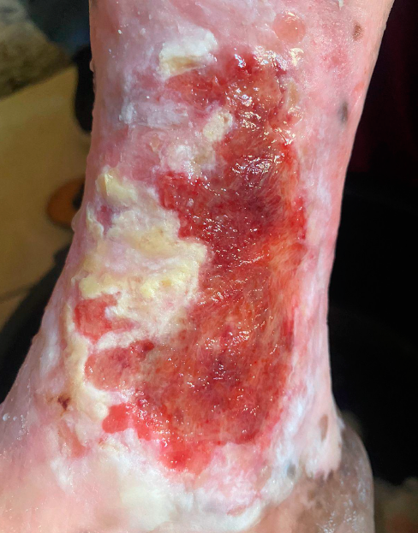

EMAD 2
Paciente: E.O.A, 49 anos, síndrome de down, apresenta LPP em sacra
Bairro: Lagoinha
Limpeza: Água destilada
Cobertura: Hidrogel

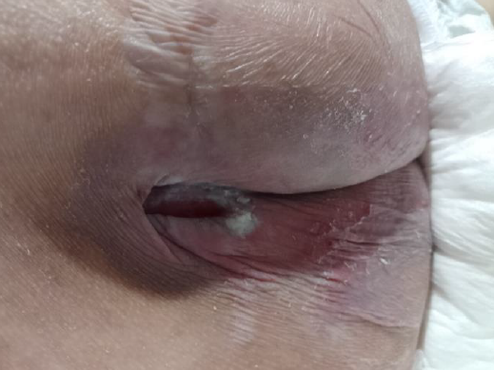

EMAD 3
Paciente: E.R.S, idosa, 87 anos, apresenta múltiplas lesões em MMII
Bairro: Monjolos
Limpeza: Água destilada
Cobertura: Papaína 10%

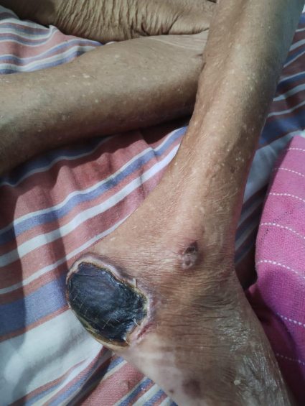

EMAD 4

Paciente: J.S.C, 87 anos, idosa, apresenta lesão venosa em MID
Bairro: Coelho
Limpeza: Água destilada
Cobertura: Hidrogel com alginato

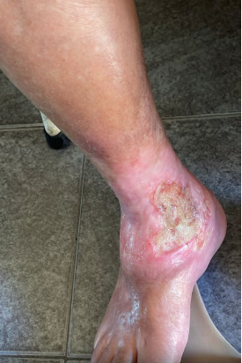

EMAD 5

Paciente: A M.V, idosa, hipertensa, apresenta lesão venosa em MIE
Bairro: Galo Branco
Limpeza: A.D + PHMB em gel
Cobertura: Hidrogel sem alginato

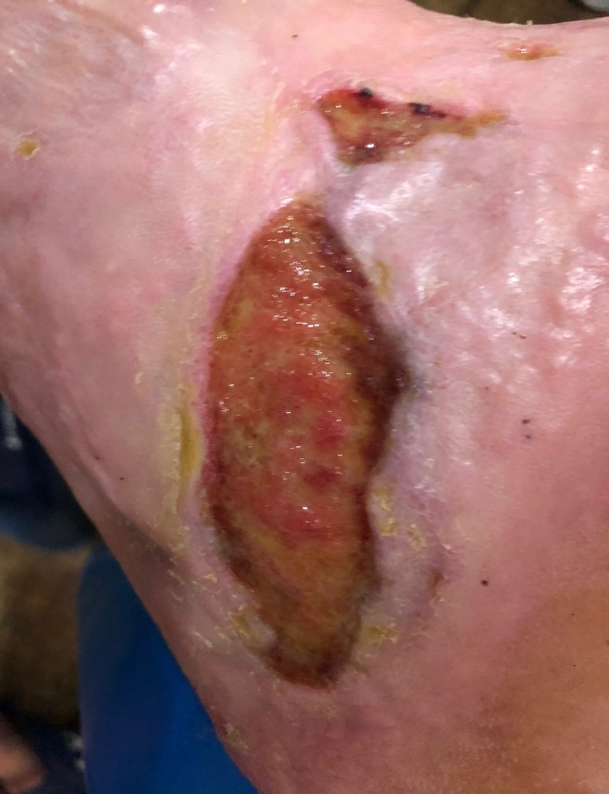

EMAD 6

Paciente: M.M S, idosa, 70 anos, hipertensa, apresenta úlcera varicosa em MIE
Bairro: Itaúna
Limpeza: Água destilada + PHMB
Cobertura: Hidrogel c/ alginato

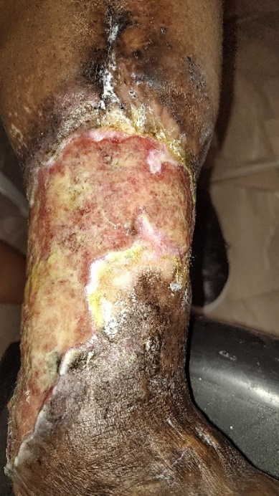
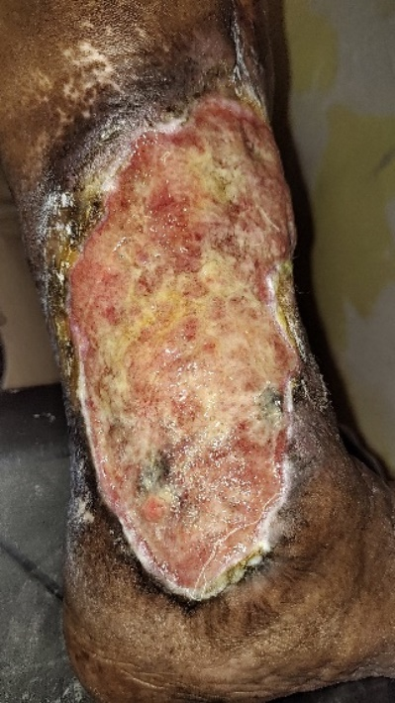

EMAD 7

Paciente: M.L.V, idosa, apresenta LPP em região glútea esquerda
Bairro: Centro
Limpeza:. Água Destilada + Clorexdina Degermante
Cobertura: Hidrogel com alginato + hidrogel sem alginato

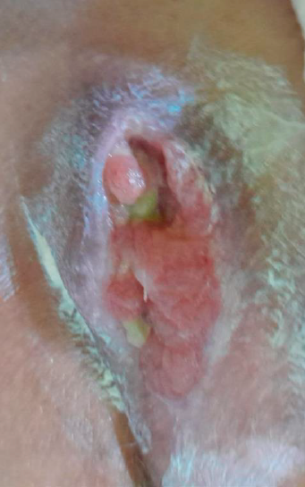

EMAD 8

Paciente: A.M, idosa, apresenta diabetes, hipertensão e lesão venosa em MIE
Bairro: Porto Novo
Limpeza: Água Destilada
Cobertura: Bota de unna intercalando com placa de alginato

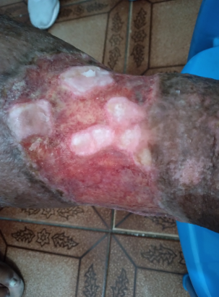

EMAD 9

Paciente: I. B, idosa, apresenta lesão venosa em MID
Bairro: Santa Catarina
Limpeza: SF 0,9% e PHMB
Cobertura: Hidrogel

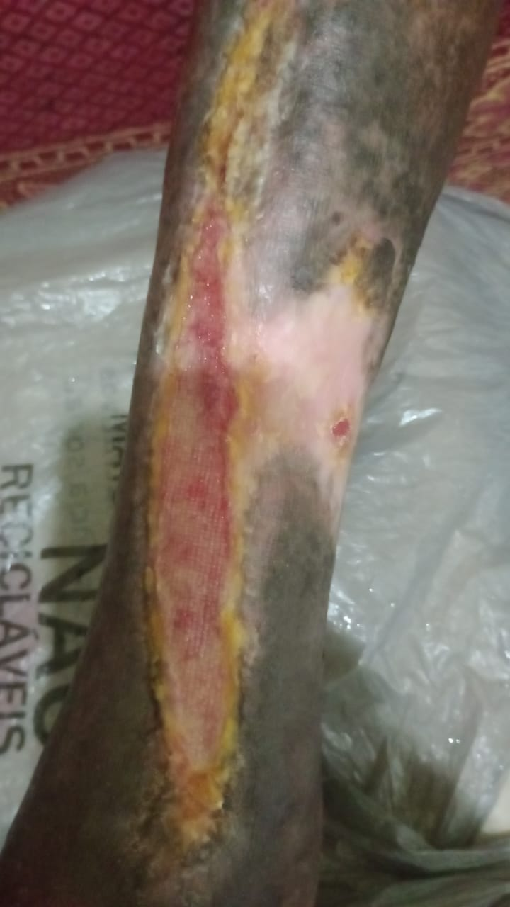

EMAD 10

Paciente: J.M.S, idoso, 79 anos, apresenta HAS e lesão oncológica com origem venosa.
Bairro: Colubandê
Limpeza: Água Destiada + PHMB
Cobertura: Metronidazol

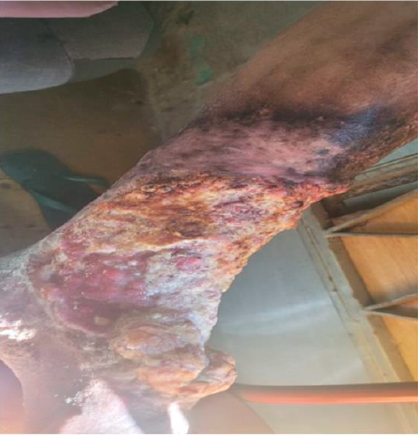

Conclusão

Esse mês de DEZEMBRO abordamos no treinamento a importância de se manter atualizado sobre os procedimentos do dia a dia e assuntos relacionados. Reforçamos a importância da compreensão dos POP’s e das Normas regulamentadoras, em especial a NR 32.
Iniciamos o acompanhamento de algumas lesões de nossos usuários SAD, assim como mantemos o cuidado com as lesões já conhecidas no programa de usuários antigos.
A taxa de desospitalização foi lançada somente com pacientes referenciados pelos hospitais e/ou unidades de pronto atendimento foram computados. Unidades de atenção Básica ou demanda espontânea não são mais incorporadas nessa taxa.
Registramos que consta em mídia (pen drive) o documento Relatório de Prestação de Contas e o Relatório Geral Escaneado.

RELATÓRIO DE GESTÃO
SERVIÇO DE ATENÇÃO DOMICILIAR - SAD
MUNICÍPIO DE SÃO GONÇALO/RJ
MÊS DE DEZEMBRO DE 2023

RELATÓRIO DE GESTÃO ASSISTENCIAL E FINANCEIRO ELABORADO POR:

Monique Corrêa Teixeira
Coordenadora Geral do SAD/SG
COREN-RJ: 285304

Fernanda Silva dos Santos
GADM/GRH do SAD/SG
RRCC: 454899660001-72

Ana Carolina Paciello
Enfª Apoio Técnico do SAD/SG
COREN-RJ: 665911

____________________________________

Fernanda Silva dos Santos
GADM/GRH do SAD/SG
RRCC: 454899660001-72

____________________________________

Monique Corrêa Teixeira
Coordenadora Geral do SAD/SG
COREN-RJ: 285304

____________________________________

Ana Carolina Paciello
Enfª Apoio Técnico do SAD/SG
COREN-RJ: 665911

